**壹、題組-: (每題0分。共0.0分)：**

1. 附圖為中國的分區簡圖。請問：  
     
   (　)(1)由圖判斷，甲、乙兩區的主要地理界線為下列何者？　(A)秦嶺、淮河　(B)長江、珠江　(C)阿爾金山、祁連山　(D)大興安嶺、太行山。  
   (　)(2)圖中哪一個區塊內的「自治區」數量最多？　(A)甲　(B)乙　(C)丙　(D)丁。

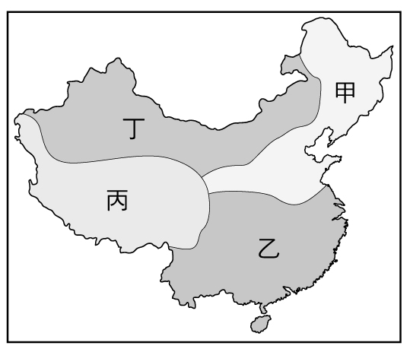

《答案》(1)A　(2)D

詳解：(2)丁區內有內蒙古自治區、寧夏回族自治區及新疆維吾爾自治區。

1. 附圖為中國四個盆地的分布簡圖。請問：  
     
   (　)(1)何者位於最高階梯的範圍內？　(A)甲　(B)乙　(C)丙　(D)丁。  
   (　)(2)「該盆地四周群山環繞，進出不易，古代有『蜀道難』之嘆，因而沿河修築棧道，以便於出入。」上文中描述的盆地應為下列何者？　(A)甲　(B)乙　(C)丙　(D)丁。  
   (　)(3)何者是中國面積最大的盆地，盆地內有塔克拉瑪干沙漠？　(A)甲　(B)乙　(C)丙　(D)丁。

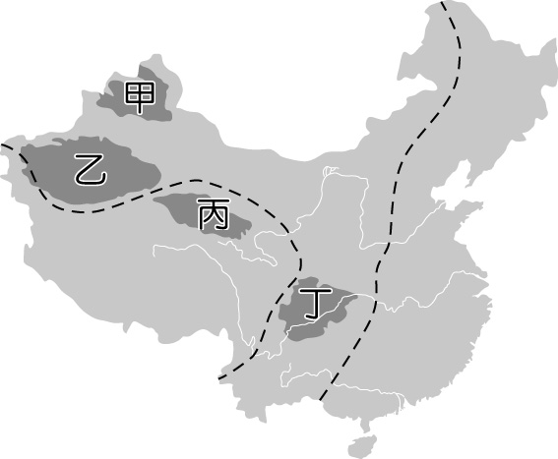

《答案》(1)C　(2)D　(3)B

1. 附圖為中國四個高原的分布圖。請問：  
     
   (　)(1)何者是中國地勢最高、相對高度最大，為中國大河源流區的高原？　(A)甲　(B)乙　(C)丙　(D)丁。  
   (　)(2)何者是世界上最大的黃土分布區，覆蓋著深厚黃土層？　(A)甲　(B)乙　(C)丙　(D)丁。

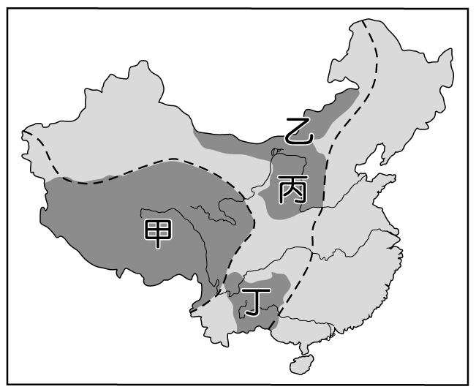

《答案》(1)A　(2)C

1. 附圖為中國地形分布圖，圖中甲～丁為平原，A～D為高原，ㄅ～ㄈ為盆地。請問：  
     
   (　)(1)哪一座高原有「世界屋脊」之稱，高原面上布滿如青海湖、納木錯等冰蝕湖？　(A)A　(B)B　(C)C　(D)D。  
   (　)(2)ㄅ、ㄆ兩盆地間橫亙著一座山脈，其名稱為何？　(A)天山　(B)阿爾泰山　(C)岡底斯山　(D)巴顏喀喇山。

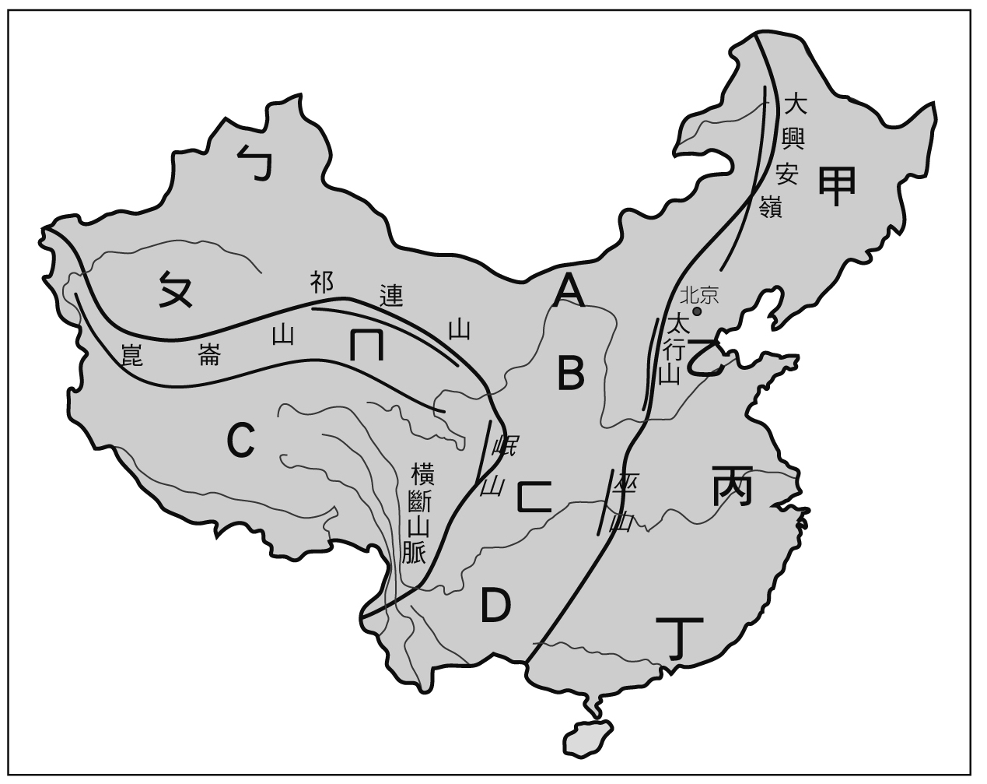

《答案》(1)C　(2)A

1. 附圖為中國五大地形面積比例圖，甲〜戊代表不同地形種類。請問：  
     
   (　)(1)中國的東南丘陵在人口集中區，多被闢成梯田，種植茶和水果等作物。請問：東南丘陵應屬圖中哪一種地形類型？　(A)乙　(B)丙　(C)丁　(D)戊。  
   (　)(2)中國三級階梯中的最高階梯，以圖中哪兩種地形種類為主？　(A)甲乙　(B)乙丙　(C)乙丁　(D)丁戊。  
   (　)(3)下列關於中國整體地形特色的敘述，何者最符合事實？　(A)平原面積廣　(B)山多平原少　(C)高原和盆地相間　(D)丘陵和山地比例最高。

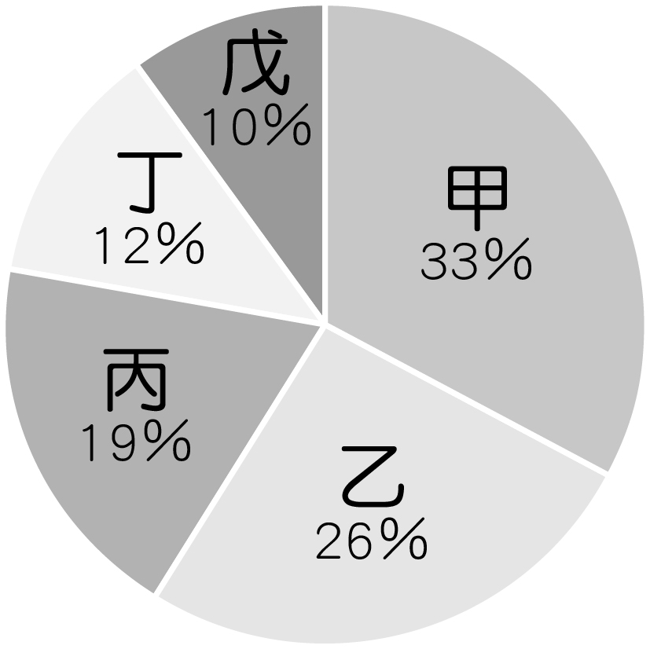

《答案》(1)D　(2)A　(3)B

1. 附圖是中國簡圖。請問：  
     
   (　)(1)早期主要以駱駝作為馱獸，在沙漠中擔任運輸要角的地區為圖中何處？　(A)甲　(B)乙　(C)丙　(D)丁。  
   (　)(2)利用犛牛能馱重物在寒冷的山區行走，作為主要運輸馱獸的地區為圖中何處？　(A)甲　(B)乙　(C)丙　(D)丁。

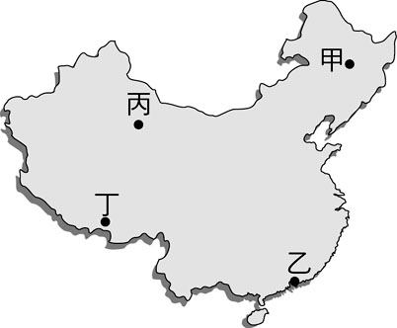

《答案》(1)C　(2)D

詳解：(1)丙區為乾燥的沙漠氣候。(2)犛牛為青藏高原地區的主要牲畜。

1. 附圖為中國農牧業活動空間分布示意圖。請問：  
     
   (　)(1)圖中乙區最可能為下列何種作物的主要種植區？　(A)稻米　(B)小米　(C)小麥　(D)高粱。  
   (　)(2)下列何者為甲、乙兩區的分界山脈？　(A)南嶺　(B)秦嶺　(C)太行山　(D)大興安嶺。

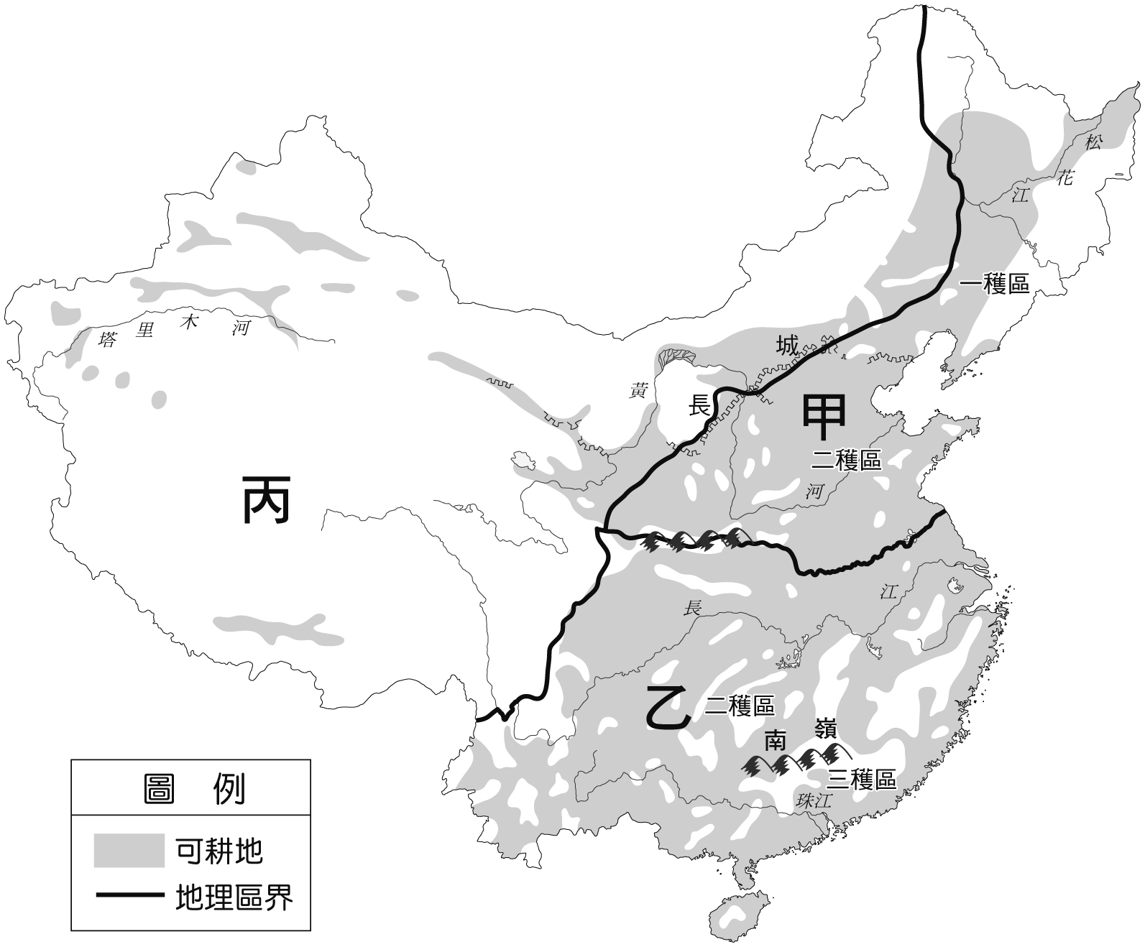

《答案》(1)A　(2)B

1. 小文計畫前往中國某自然保護區進行調查活動，專業人士建議他最好把時間安排在7～9月，還要攜帶墨鏡、遮陽帽、防晒乳、羽絨服和防水服等物品。請問：  
   (　)(1)依據上文判斷，小文前往的地區最可能位於附圖中何地？　(A)甲　(B)乙　(C)丙　(D)丁。  
     
   (　)(2)小文在當地進行活動時，最可能使用到下列何種馱獸？　(A)馬匹　(B)犛牛　(C)駱駝　(D)山羊。

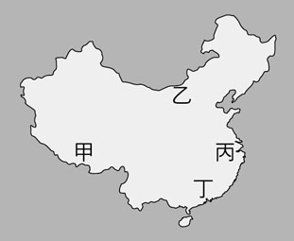

《答案》(1)A　(2)B

1. 中國地勢西高東低，大致呈三級階梯，如圖所示。請問：  
     
   (　)(1)甲階梯內的土地利用多以哪一種產業為主？　(A)農業　(B)畜牧業　(C)工業　(D)酪農業。  
   (　)(2)橫貫中國的許多大河水源，如長江、黃河等，多發源於哪一階梯地形區內？　(A)甲階梯　(B)乙階梯　(C)丙階梯。

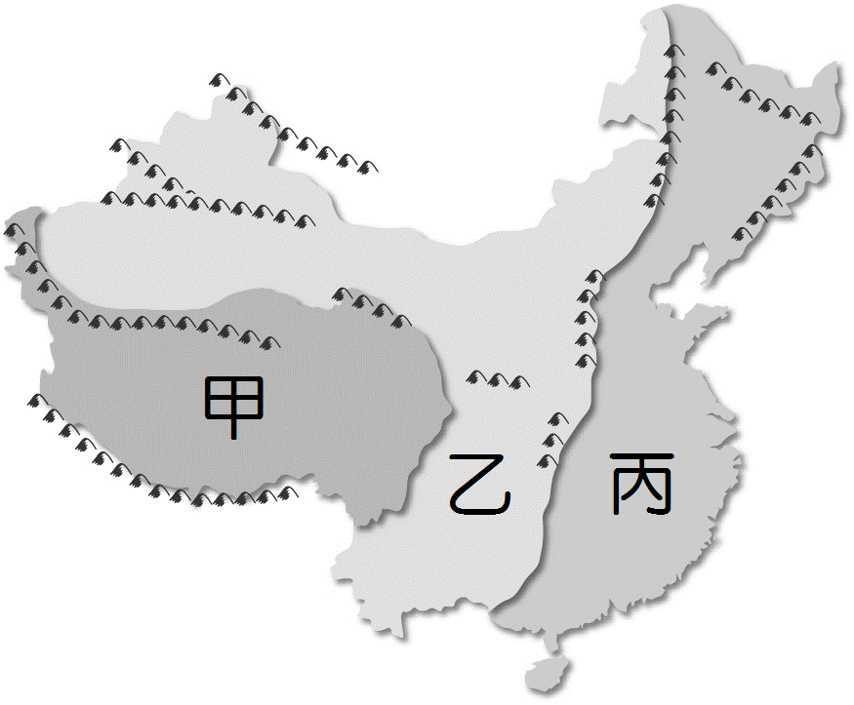

《答案》(1)B　(2)A

1. 附圖為中國人口分布圖，圖中甲〜丁代表不同地區。請問：  
     
   (　)(1)圖中黑河和騰衝兩地連線以東的自然環境具有下列哪兩項特色？ (甲)降水豐富 (乙)地形崎嶇 (丙)空氣稀薄 (丁)平原較多　(A)甲乙　(B)甲丁　(C)乙丙　(D)丙丁。  
   (　)(2)關於附圖中黑河和騰衝兩地連線以西地區的人口特徵，下列敘述何者符合事實？　(A)約占全國總人口的6％　(B)人口分布較其他地區平均　(C)對人口的拉力大於其他地區　(D)人口增加速度超過全國平均。  
   (　)(3)附圖的甲〜丁四地，哪一個人口最為密集？　(A)甲　(B)乙　(C)丙　(D)丁。

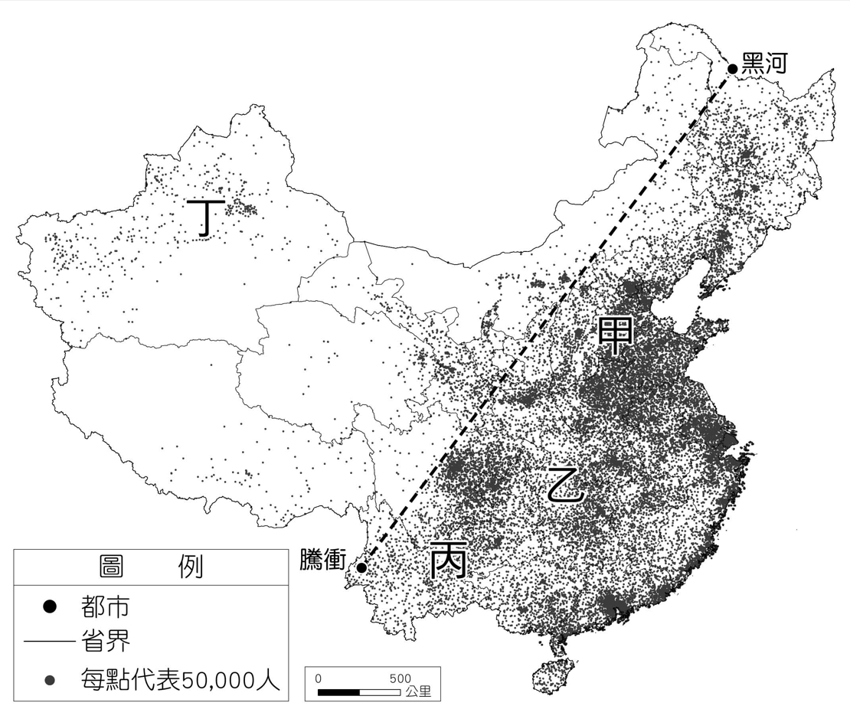

《答案》(1)B　(2)A　(3)A

1. 附圖是中國出生率、死亡率、自然增加率和人口總數的曲線變化圖。請問：  
     
   (　)(1)中國曾長期實施人口政策控制生育率，但圖中每年增加的人數還是很龐大，最主要的原因為何？　(A)人口數量多　(B)出生率仍高　(C)移民人口增加　(D)死亡率降低。  
   (　)(2)圖中自然增加率的起伏狀況受下列哪一項數據的影響最為明顯？　(A)人口總數　(B)出生率　(C)移入率　(D)死亡率。

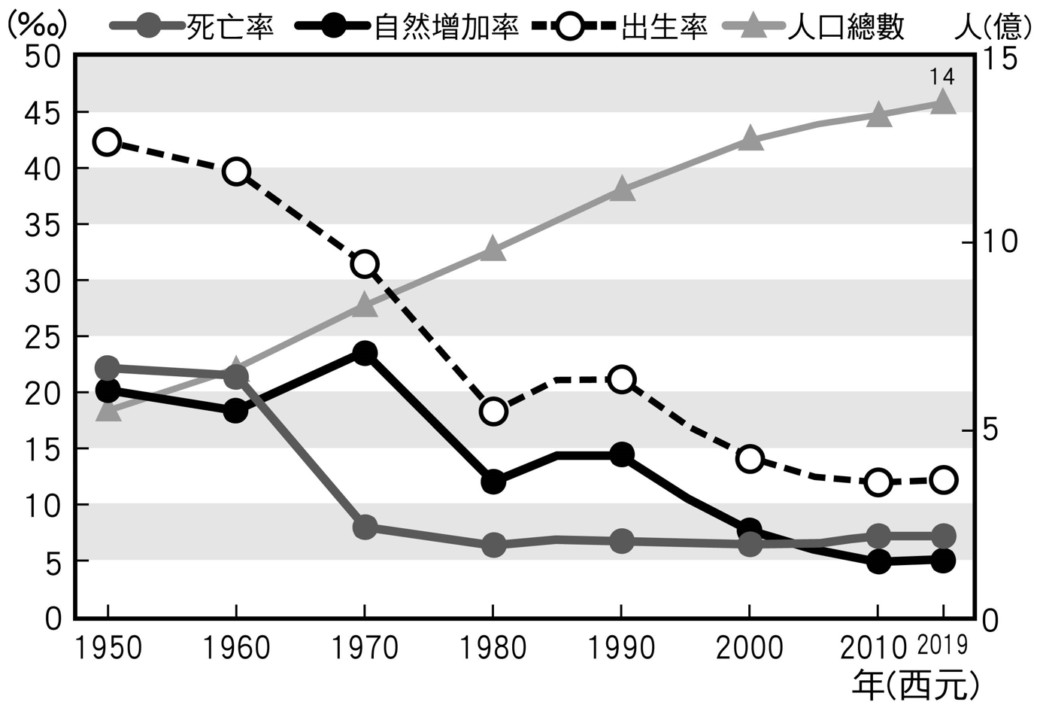

《答案》(1)A　(2)B

詳解：(2)圖中自然增加率與出生率起伏最一致。

1. 「『光棍節』前夕，中國某團購網站推出免費送網友前往越南『跨國婚姻媒合』的活動，吸引近11,800人參與。隨著中國結婚成本愈來愈高，一些「剩男白領」(適婚年齡的男性上班族)也加入相親大軍，成為相親團主力。」請問：  
   (　)(1)由上述判斷，中國目前的性別比最可能為何？　(A)80　(B)90　(C)100　(D)105。  
   (　)(2)由上述內容可知，中國存在性別比失衡的現象，為此中國針對該人口問題，提出不少解決方案。下列何者是中國針對目前性別比失衡問題所提出的解決辦法之一？　(A)增加偏鄉的教育資源　(B)強制執行一胎化政策　(C)加強宣導新生兒不做性別篩選　(D)透過戶籍管控人口遷徙。

《答案》(1)D　(2)C

1. 清末華人向海外遷移，其中又以移入鄰近的臺灣與東南亞人數最多。這些移民在海外各地重建或複製原鄉的生活方式，使華人文化擴散至世界各地。請問：  
   (　)(1)清末移居臺灣與東南亞的華人主要來自中國哪一個地區？　(A)東北平原　(B)華北平原　(C)東南丘陵　(D)長江中下游平原。  
   (　)(2)下列哪些是清末以來華人向海外移民的推力？ (甲)人口過多 (乙)缺糧嚴重 (丙)荒地太多 (丁)政策限制　(A)甲乙　(B)甲丁　(C)乙丙　(D)丙丁。  
   (　)(3)移民在海外各地重建或複製原鄉的生活方式，下列臺灣的地名中，何者與中國移民文化關係最密切？　(A)新北的泰山區　(B)高雄的鼓山區　(C)臺中的大甲區　(D)臺北的文山區。

《答案》(1)C　(2)A　(3)A

1. 設立經濟特區是中國改革開放以來的成功政策，也帶動了中國的經濟發展。請問：  
   (　)(1)中國於東南沿海設立經濟特區時，主要發展的產業應為下列何者？　(A)重工業　(B)服務業　(C)加工出口業　(D)高科技工業。  
   (　)(2)下列關於經濟特區的特色敘述中，何者錯誤？　(A)以出口為導向　(B)提供資金供外商運用　(C)提供優惠條款吸引外商　(D)希望引進外來技術促進中國工業升級。

《答案》(1)C　(2)B

1. 一九八○年代起，中國在東南沿海設立五個經濟特區，成為中國經濟改革的先驅。請問：  
     
   (　)(1)中國首先在東南沿海設立經濟特區的原因，和下列哪一因素最不相關？　(A)工資低廉　(B)動力充足　(C)海運便利　(D)有利吸收外資。  
   (　)(2)附圖中，哪一個經濟特區距離香港最近，進出口貿易額最高？　(A)甲　(B)乙　(C)丙　(D)丁。

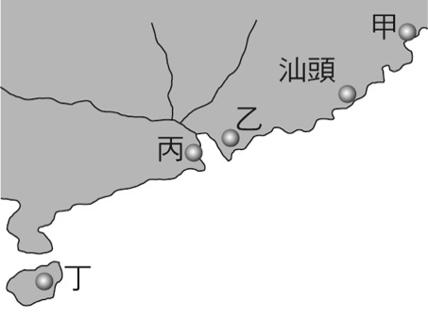

《答案》(1)B　(2)B

1. 一九八○年代，臺灣靠著年產量8億雙的製鞋業，闖出「製鞋王國」的美名，包括寶成、宏福等廠商，都是享譽國際的代工鞋廠。這些鞋廠都是從彰化、雲林等中部縣市發跡，一九九○年代便紛紛將工廠轉移至中國。但西元2020年受到全球新冠肺炎(Covid-19)疫情的影響，各國採取封閉式管控措施，造成經濟活動緊縮與消費力疲弱，也因此重挫全球消費者對鞋類產品的需求，進而影響鞋類製造業的訂單。其中全球製鞋龍頭寶成集團，於2020年5月宣布湖北省的生產線關廠，首批遭資遣的員工人數逾4,000人；該年6月1日起，臺灣廠的員工也開始一個月放6天的無薪假。請問：  
   (　)(1)上文提及的產業之所以於一九九○年代陸續前往中國投資，主要與中國當時具有的哪一種產業發展優勢有關？　(A)礦產豐富　(B)技術優異　(C)工資低廉　(D)市場廣大。  
   (　)(2)上文提及寶成集團關廠的生產線，主要位於附圖的哪一個地區？　(A)甲　(B)乙　(C)丙　(D)丁。

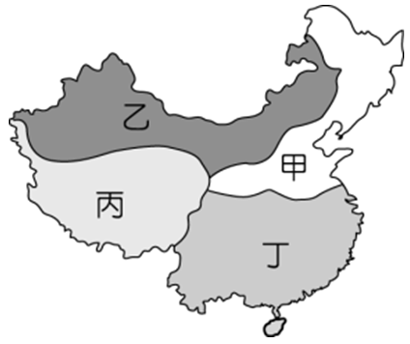

《答案》(1)C　(2)D

詳解：(1)製鞋業屬於勞力密集型產業，中國當時的工資遠低於臺灣，因此吸引勞力密集的製鞋業前往設廠。(2)湖北位於長江流域，應為圖中的丁區。

1. 中國幅員廣大，蘊藏豐富的礦產資源，如附圖所示。中國的平均礦藏量名列前茅，這些資源除了中國內需之外，部分也可提供外銷。請問：  
     
   (　)(1)即使礦藏量豐富，近年來中國仍然持續向他國進口礦業資源，其主要原因為何？　(A)服務業發展快速　(B)工業發展所需　(C)農產品產能需求　(D)經濟特區設立。  
   (　)(2)中國的煤礦資源頗豐，根據附圖推估，何處最有可能是中國的重工業中心？　(A)西南部　(B)東南部　(C)北部　(D)海南島。  
   (　)(3)中國的石油蘊藏量位居世界排名前十名內，由附圖可知，中國石油資源的分布特色為何？　(A)南部多於北部　(B)長江流域多於黃河流域　(C)全國各地區平均分布　(D)北部多於南部。

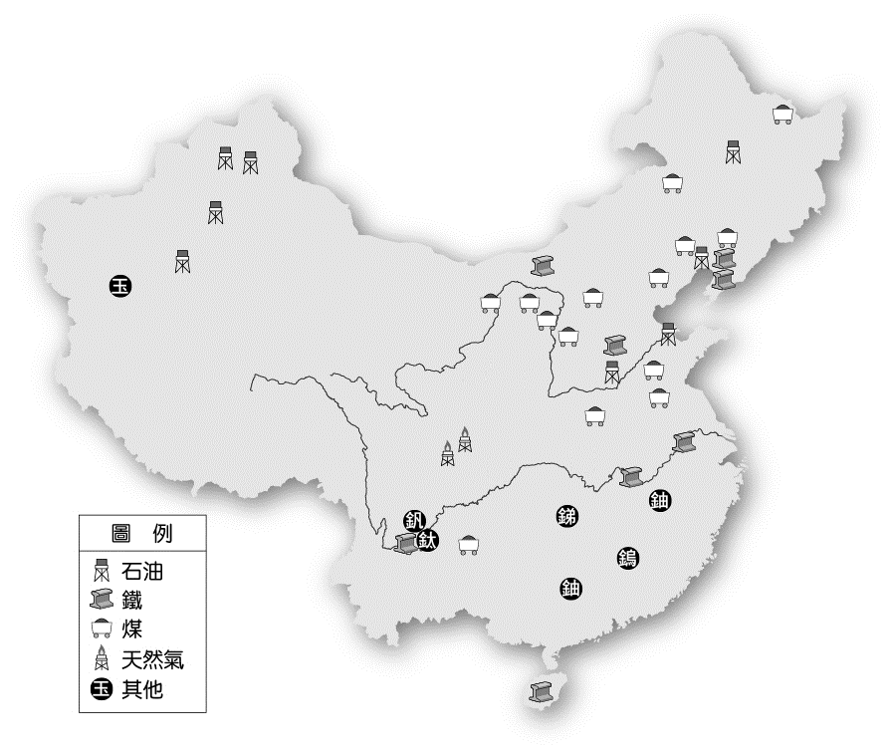

《答案》(1)B　(2)C　(3)D

1. 中國南水北調中線工程於西元2003年開工，目前丹江口水庫以北的管線已於西元2014年完工供水，可提供北京約80%的用水量，請回答下列問題。  
   (　)(1)南水北調的水主要提供中國北部工業及民生用水，當地最缺水而需要調水的主要是哪一個季節？　(A)春　(B)夏　(C)秋　(D)冬。  
   (　)(2)南水北調的東線工程已經完工，與中線一起提供天津與北京地區的用水。請問：南水北調主要是調哪一條河川的水？　(A)珠江　(B)淮河　(C)長江　(D)黑龍江。

《答案》(1)A　(2)C

詳解：(1)春天是乾季末期，河川水量最少。(2)南水北調主要是調長江水至黃河流域。

1. 附圖為中國河川分布圖。請問：  
     
   (　)(1)黃土高原主要因圖中哪一條河川流經，受到流水侵蝕，導致水土流失嚴重？　(A)甲　(B)乙　(C)丙　(D)丁。  
   (　)(2)為解決北部的缺水問題，中國計畫將哪一條河川的水源輸往黃河流域？　(A)甲　(B)乙　(C)丙　(D)丁。  
   (　)(3)承上題，此一重大的水利工程為下列何者？　(A)南水北調　(B)三峽大壩　(C)圍湖造田　(D)西電東送。

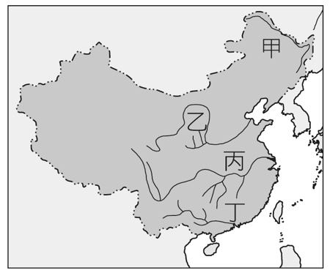

《答案》(1)B　(2)C　(3)A

詳解：甲為黑龍江，乙為黃河，丙為長江，丁為珠江。

1. 中國經濟改革開放後，經濟發展程度自沿海向內陸逐漸拉大差距，依經濟發展水準可分為東、中、西三大經濟帶。東部經濟帶內又包含了不同的經濟圈。附圖為中國東部主要經濟圈分布圖，甲～丙代表不同的經濟圈。請問：  
   (　)(1)中國的政治核心位在圖中哪一個圈帶？　(A)甲　(B)乙　(C)丙。  
   (　)(2)圖中哪一個經濟圈帶蘊藏有豐富的石油、煤礦資源？　(A)甲　(B)乙　(C)丙。

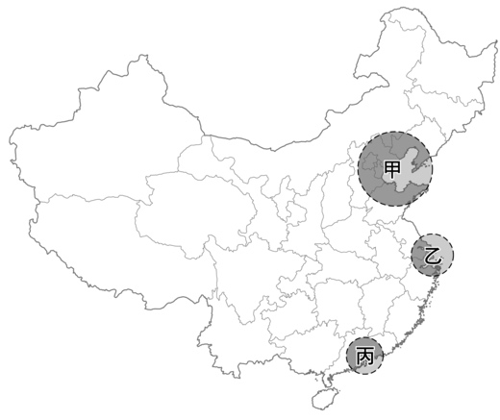

《答案》(1)A　(2)A

1. 附圖為中國三大經濟帶分布圖。請問：  
     
   (　)(1)下列哪一個地區位在甲經濟帶範圍內，但同時也被劃入西部大開發的範圍？　(A)遼寧　(B)山東　(C)福建　(D)廣西壯族自治區。  
   (　)(2)乙經濟帶與其他兩區相較，具有下列哪一項經濟發展特色？　(A)進出口貿易最興盛　(B)主要糧食與能源礦產區　(C)主要林、牧資源供應區　(D)全國工資最高的地區。  
   (　)(3)甲區在經濟發展上具有下列哪一項限制？　(A)交通不便　(B)資金缺乏　(C)勞力不足　(D)工礦原料不足。

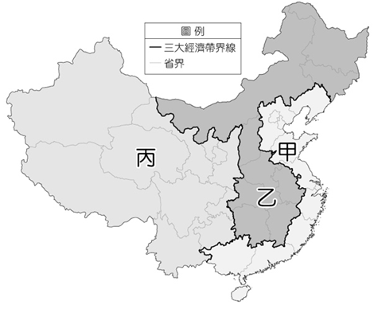

《答案》(1)D　(2)B　(3)D

詳解：(2)中部經濟帶是中國主要糧食與能源礦產區，且工資較東部低廉。

1. 日本位於西太平洋的颱風主要路徑上，每年都會受到颱風影響，附圖是西元2020年第10號海神颱風的預測路徑，日本氣象廳將海神定義為「非常強烈颱風」，並呼籲颱風路徑涵蓋地區需進入最高警戒狀態。請問：  
     
   (　)(1)依據颱風侵襲日本的時間判斷，海神颱風最可能發生在下列哪一月分？　(A)一月　(B)三月　(C)九月　(D)十二月。  
   (　)(2)依據路徑判斷，颱風中心在7日8點時，颱風中心最接近日本哪一大島？　(A)本州　(B)四國　(C)九州　(D)北海道。

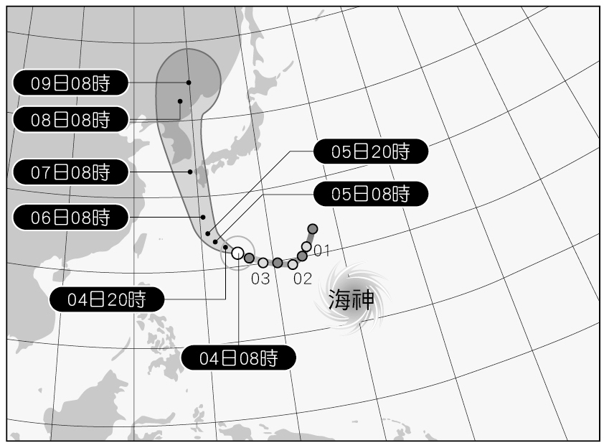

《答案》(1)C　(2)C

詳解：(1)日本的颱風多發生在夏秋兩季，因此最可能是九月。(2)9月7日中心在日本九州島的西側。

1. 附表為東京、北京、釜山、金澤等四個地區的氣候統計資料，請依照表中資料回答下列題目：  
     
   (　)(1)關於附表內容的敘述，下列何者正確？　(A)東京因緯度最低，年均溫最高　(B)金澤因為沿岸寒流經過，冬天最冷　(C)釜山因為地勢高聳，年溫差最小　(D)北京因為離海最遠，年降水量最少。  
   (　)(2)根據氣候資料判斷，各城市在附圖中的位置何者正確？　(A)甲：金澤　(B)乙：釜山　(C)丙：東京　(D)丁：北京。  
     
   (　)(3)金澤的年降水量最平均，代表其除了夏季的降雨外，冬季也會有降水，而該地區冬季降水的原因為何？  
   　(A)　(B)  
   　(C)　(D)

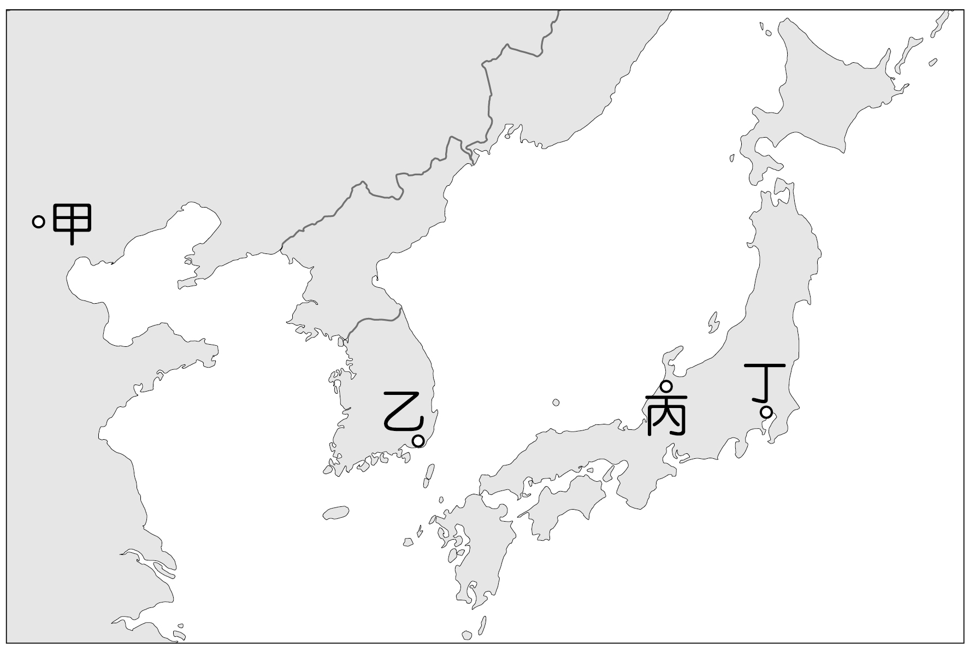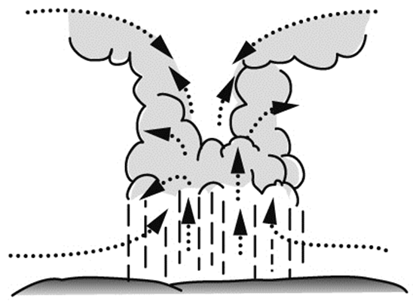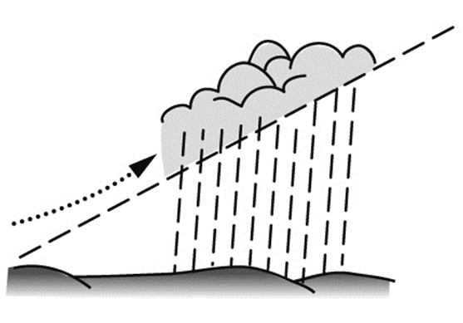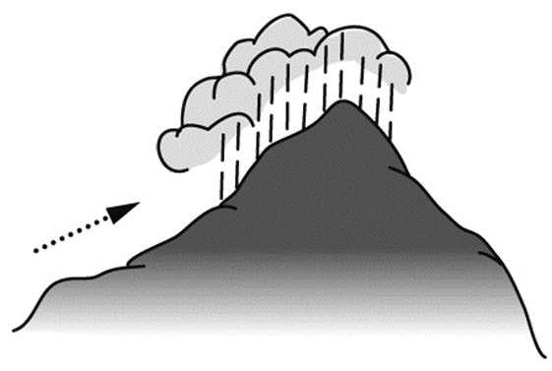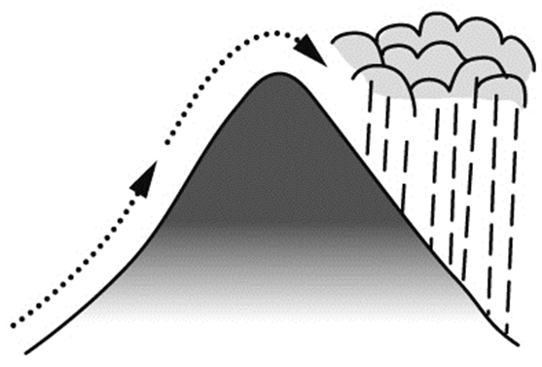

《答案》(1)D　(2)B　(3)C

1. 附圖為日本境內重要的工業區分布圖，請依圖回答下列問題。  
     
   (　)(1)日本工業區的分布和下列哪一項工業發展特色的關係最大？　(A)火山、地震頻繁　(B)天然資源缺乏　(C)經濟海域廣大　(D)工業技術進步。  
   (　)(2)日本工業區此種分布情況與下列哪一項因素最相關？　(A)勞工眾多　(B)原料豐富　(C)接近市場　(D)運輸便利。  
   (　)(3)日本的行政中心與第一大都市―東京，位於圖中哪一個工業區域？　(A)甲　(B)乙　(C)丙　(D)丁。

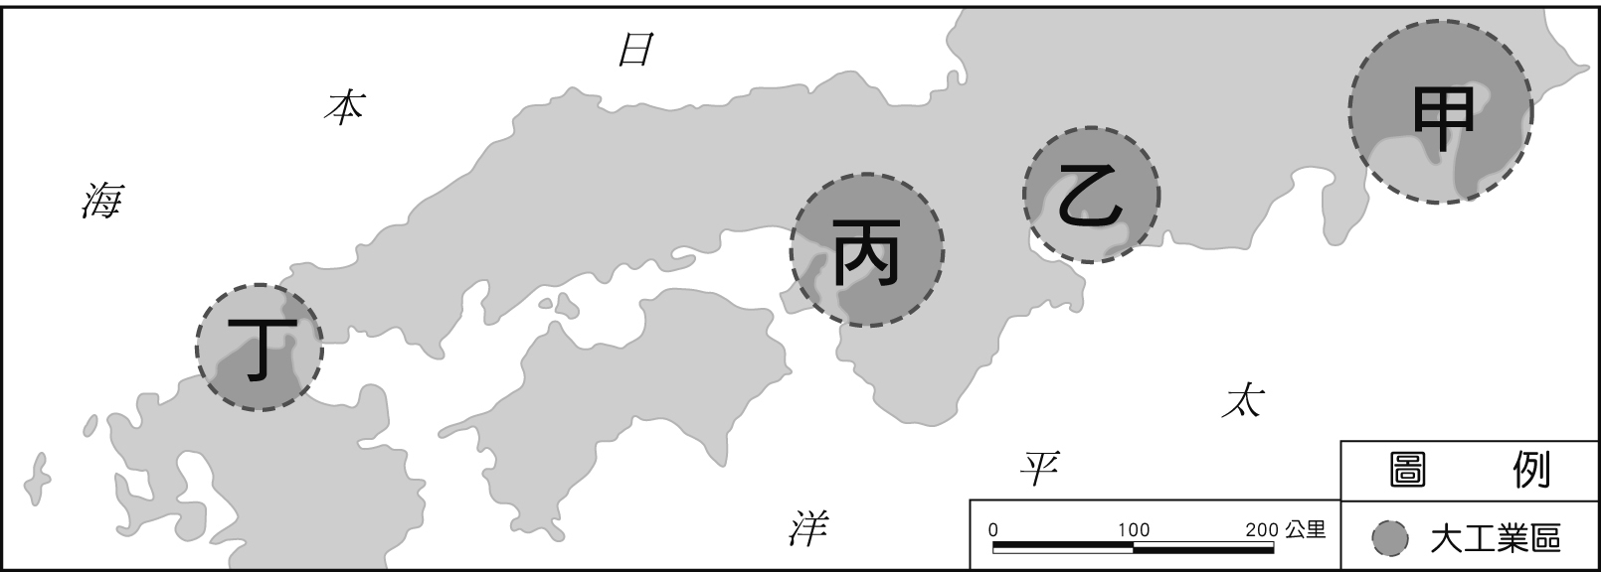

《答案》(1)B　(2)D　(3)A

1. 東漢末年天下大亂，曹魏時期為了解決戰亂徵才困難的狀況制定了新政策，依家世背景、品德與才能為依據來拔擢人才，但也因此出現了許多弊病，直至隋代統一天下後，才廢除了此一制度。  
   (　　)(1)曹魏時期的新選拔人才政策是下列何者？　(A)九品官人之法　(B)推舉孝子和廉吏制度　(C)科舉考試　(D)貴族世襲制。  
   (　　)(2)下列哪一句話最適合描述此制度所引起的弊病？　(A)貴族没落，平民崛起　(B)上品無寒門，下品無世族　(C)推舉孝廉，但名不副實　(D)競爭激烈，布衣可為卿相。  
   (　　)(3)隋代之後中國朝代拔擢人才的方式改為下列何者？　(A)科舉考試　(B)封建制度　(C)推舉孝廉　(D)編列戶籍，輪流任官。

《答案》(1)A　(2)B　(3)A

詳解：(1)曹魏時期政府推行九品官人之法，由中央派人至地方品評人才，並將人才分為九個等第，為政府任官的依據。(2)九品官人之法品評人才的標準是依據家世背景，因而造成世家大族的後代任高官的機會比起一般平民要高出許多，階級不易流動，故選(B)。(3)隋文帝創立了科舉制度，不依家族背景而是以考試的方式來拔擢人才，此制度延續了一千多年，直至清朝末年才廢除。

1. 元稹是唐代著名詩人，他與另一位詩人白居易同科及第，兩人結為終生詩友，世稱「元白」。依據學者的考證，元稹的祖先原本出自北魏皇室，後來因為朝廷推動漢化的關係，才改為漢姓「元」。請問：  
   (　　)(1)元稹的家族最初應該屬於哪一個民族？　(A)鮮卑　(B)匈奴　(C)犬戎　(D)新羅。  
   (　　)(2)元稹家族的姓氏最初應該為何？　(A)嬴　(B)劉　(C)拓跋　(D)長孫。  
   (　　)(3)元稹的祖先之所以更改姓氏，應該是遵守何人的命令？　(A)秦始皇　(B)漢武帝　(C)唐太宗　(D)北魏孝文帝。

《答案》(1)A　(2)C　(3)D

1. 北宋初年，曾幾度與契丹人建立的遼國爭奪戰略要地「燕雲十六州」，雙方於西元1005年簽訂條約，劃定兩國國界，條約規定北宋需輸「歲幣」給遼國，此條約簽署後，宋、遼兩國百年內再也沒有爆發大規模衝突。請問：  
   (　　)(1)上述所指的應是哪一份盟約？　(A)澶淵之盟　(B)宋金同盟　(C)宋蒙同盟　(D)宋夏之盟。  
   (　　)(2)北宋一代，漢人政權的對外關係較以往的朝代有顯著的不同。北宋真宗之後，宋與契丹族所建立的遼國在外交場合中是如何稱呼對方？　(A)父子　(B)君臣　(C)兄弟　(D)天可汗。  
   (　　)(3)承第(3)題，這樣的稱呼方式代表雙方在外交上的地位為何？　(A)對等關係　(B)普天之下，莫非王土　(C)君臣關係　(D)主從關係。

《答案》(1)A　(2)C　(3)A

詳解：(1)宋真宗年間，遼國大舉入侵，真宗皇帝率軍隊親征，在澶州與遼國訂立「澶淵之盟」，正式劃定兩國國界並保障了和平。(2)澶淵之盟雙方君主約定以兄弟互稱，「宋兄遼弟」，為兄弟之邦。(3)代表地位對等，不再是唐代那種天下共主之姿的對外關係。

1. 請閱讀資料後回答下列問題。  
     
     
   (　　)(1)根據資料，當時的中國王朝為哪些朝代？　(A)明清　(B)宋元　(C)隋唐　(D)秦漢。  
   (　　)(2)文中所謂「特別的貿易制度」是指下列何者？　(A)自由貿易　(B)朝貢體系　(C)殖民地經濟　(D)保護主義。  
   (　　)(3)後來琉球王國被下列哪一個國家併吞？　(A)力圖向外擴張的日本　(B)尋找亞洲貿易據點的荷蘭　(C)實施海禁政策的清朝　(D)為了剿滅海盜的明朝。



《答案》(1)A　(2)B　(3)A

詳解：(1)十四到十九世紀是為明清兩代，也是朝貢貿易的鼎盛時期。(2)朝貢是明清時透過冊封的方式，建立起以中國為中心的貿易體系，僅有受中國冊封後才能以進貢為名義與中國通商。(3)日本在十六世紀即開始干涉琉球王國的政商，並在與牡丹社事件後不久，於西元1879年正式併吞琉球王國，成為日本沖繩縣。

1. 中國人口數量龐大，因此消費力十分可觀，致使西方國家自中古時期就期望來到中國進行貿易活動。然而，歐洲國家在大航海時代航海技術的提升和航海路線的拓展後，陸續來到東方發展。在清朝中晚期，此時也是歐洲各國更頻繁來到中國的階段，清朝內部龐大的內需市場，使得西方諸國都想進到中國從事貿易活動，進而與中國發生一系列的衝突。請回答下列問題：  
   (　　)(1)起初清廷為了管理上的方便，僅開放一個地區，作為唯一的通商口岸。請問：這個口岸為下列何者？　(A)南京　(B)廣州　(C)北京　(D)澳門。  
   (　　)(2)晚清發生了「鴉片戰爭」，因為清廷戰敗而被迫割讓一些土地、提供相關權益給西方國家，使得清廷損失慘重。請問：「鴉片戰爭」主要是清廷與哪一個國家之間所發生的紛爭？　(A)美國　(B)英國　(C)法國　(D)日本。  
   (　　)(3)除此之外，「鴉片戰爭」結束後也迫使中國開放更多港口，以供應西方國家進行貿易活動。下列何者是因為清廷於「鴉片戰爭」戰敗後所開放給外國的通商口岸？　(A)上海　(B)漢口　(C)天津　(D)北京。

《答案》(1)B　(2)B　(3)A

1. 請閱讀資料，回答下列問題：  
     
   (　　)(1)日本進行一連串的西化改革，應是下列何者？　(A)明治維新　(B)戊戌變法　(C)自強運動　(D)庚子後新政。  
   (　　)(2)日本進行改革以後，因「牡丹社事件」與清帝國發生衝突，爾後與清帝國又發生第二次衝突，並將臺灣納為殖民地。請問：第二次衝突指的是哪一場戰爭？　(A)清法戰爭　(B)日俄戰爭　(C)甲午戰爭　(D)八國聯軍。  
   (　　)(3)日本在哪一場戰爭的勝利，被認為是「君主立憲」的勝利，也促使中國知識分子推動國內的「立憲運動」？　(A)吞併琉球　(B)併吞朝鮮　(C)擊敗中國　(D)日俄戰爭。

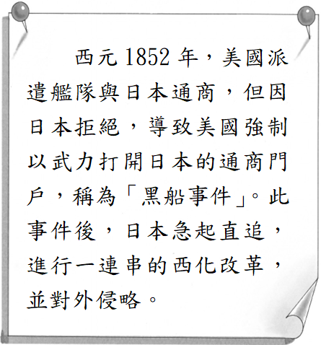

《答案》(1)A　(2)C　(3)D

1. 請閱讀資料，回答下列問題：  
     
   (　　)(1)上文所指的是哪一場戰爭？　(A)鴉片戰爭　(B)甲午戰爭　(C)朝鮮之亂　(D)抗日戰爭。  
   (　　)(2)此次戰爭結束後簽訂了哪一個條約？　(A)《南京條約》　(B)《天津條約》　(C)《北京條約》　(D)《馬關條約》。  
   (　　)(3)承第(2)題，下列何者是此條約內容？　(A)割讓香港　(B)割讓九州　(C)割讓臺、澎　(D)割讓朝鮮。

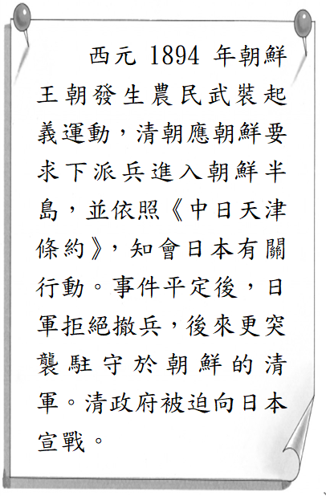

《答案》(1)B　(2)D　(3)C

詳解：(1)由西元1894年、朝鮮內部動亂、中日兩國共同出兵、亂平後日本不撤兵可知是甲午戰爭。(2)甲午戰爭後，中日簽訂《馬關條約》。(3) 《馬關條約》的內容為承認朝鮮自主，並割讓臺、澎地區等。

1. 附圖為鄭和出使路線圖，請根據圖中資訊，回答問題。  
     
   ( )(1)根據鄭和出使的路線來判斷，「西洋」應是指下列何地？　(A)歐洲、大西洋　(B)非洲、太平洋　(C)東南亞、印度洋　(D)東南亞、臺灣海峽  
   ( )(2)下列今日的國家中，何者最可能在明朝初期受到鄭和「宣揚國威」的影響，而到中國來進貢？　(A)孟加拉　(B)日本　(C)西班牙　(D)葡萄牙

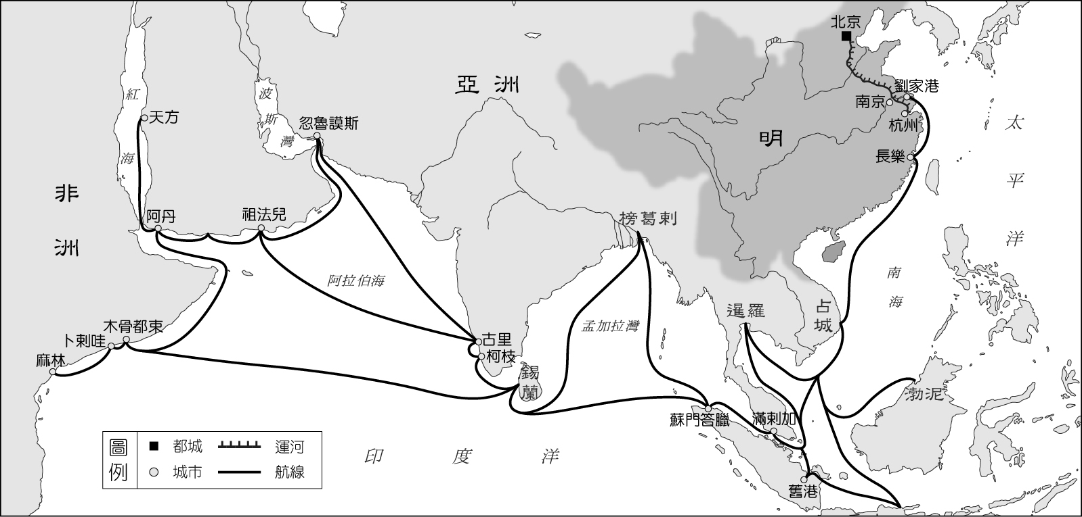

《答案》(1)C　(2)A

1. 閱讀下列資料並回答問題：  
     
     
   (　　)(1)文中提及「明朝建國後，明太祖採取的是消極的海禁措施，頒布禁令」。當時明太祖頒布禁令的主要原因為何？　(A)阻斷臺灣鄭氏勢力的經濟命脈　(B)拒絕歐美列強對於東亞的壓迫　(C)避免倭寇對於中國沿海的侵擾　(D)反對歐洲傳教士來華進行傳教。  
   (　　)(2)由文中內容判斷，幕府將軍主動與明朝貿易的主要因素為何？　(A)增加實力以進攻中國　(B)為了增加幕府的財源　(C)需要中國所產的銅礦　(D)需要中國的武力保護。  
   (　　)(3)文中說：「日本船隊在進入中國港口之後，必須查驗『勘合底簿』上的文號關防是否正確，無誤後使節團便可以經由明朝的大運河系統前往京師(一開始為「南京」，之後為「北京」)遞交國書與貢品。」明朝的京師本來是南京，之後遷到北京的原因應為下列何者？　(A)防範北方蒙古　(B)方便與日本貿易　(C)北京易守難攻　(D)北京設有市舶司。



《答案》(1)C　(2)B　(3)A

1. 請閱讀下列資料並回答問題。  
     
   (　　)(1)資料中的○○最有可能是下列何者？ (A)美洲　(B)亞洲　(C)澳洲　(D)非洲。  
   (　　)(2)資料中各個流入路線的形成與下列何事最為相關？　(A)朝貢貿易興盛　(B)發現新航路　(C)鄭和下西洋　(D)蒙古西征。



《答案》(1)A　(2)B

1. 閱讀下列資料並回答問題：  
     
   (　　)(1)文中推行新政的知識分子最可能為下列何者？　(A)李鴻章　(B)梁啟超　(C)林則徐　(D)秋瑾。  
   (　　)(2)這位知識分子分析政變產生的主要原因為何？　(A)新政受到民眾的反對，抗議聲浪高　(B)皇帝不滿新政內容，拒絕新政實施　(C)守舊派的權益受損，新政實施不順　(D)西太后雖支持新政，但沒太大權力。  
   (　　)(3)「新政」中的哪一項措施，沒有在政變後被廢除？　(A)裁汰冗員　(B)精簡政府機構　(C)設立京師大學堂　(D)革新教育的措施。



《答案》(1)B　(2)C　(3)C

1. 以下是一八五〇年代清廷與外國簽訂的不平等條約部分內容，閱讀完後請回答下列問題。  
     
   (　　)(1)由條約內容可知，此為下列何場戰爭後所簽訂？　(A)鴉片戰爭　(B)英法聯軍　(C)甲午戰爭　(D)八國聯軍。  
   (　　)(2)由條約內容推斷，第十一款中的《江寧條約》即為下列何者？　(A)《南京條約》　(B)《天津條約》　(C)《馬關條約》　(D)《辛丑和約》。



《答案》(1)B　(2)A

1. 附圖為中國地勢三級階梯示意圖。請問：  
     
   (　)(1)圖中甲階梯的主要地形為下列何者？　(A)塔里木盆地　(B)內蒙古高原　(C)青藏高原　(D)雲貴高原。  
   (　)(2)圖中乙階梯以下列哪些地形為主體？　(A)山地、平原　(B)高原、盆地　(C)丘陵、平原　(D)山地、丘陵。  
   (　)(3)下列哪些山脈組合是乙階梯與丙階梯的分界？　(A)祁連山、岷山　(B)大興安嶺、太行山、巫山　(C)秦嶺、陰山　(D)喜馬拉雅山、橫斷山脈。



《答案》(1)C　(2)B　(3)B

1. 中國土地廣大，氣候差異很大。請問：  
   (　)(1)附圖為中國某地的氣候資料。這個地區的氣候屬於下列何種氣候類型？　(A)草原氣候　(B)副熱帶季風氣候　(C)溫帶沙漠氣候　(D)溫帶季風氣候。  
     
   (　)(2)中國拉薩的7月氣溫15.3℃，比同緯度的武漢、南京等城市來得低，其主要原因為何？　(A)距海較近　(B)地勢較高　(C)有湖泊調節　(D)午後陣雨的調節。  
   (　)(3)中國西北部有「朝穿皮襖午穿紗，抱著火爐吃西瓜」的諺語，這是形容該地氣候的哪一項特徵？　(A)晝夜溫差很大　(B)冬夏溫差很大　(C)雨量變化無常　(D)晝夜長短變化大。

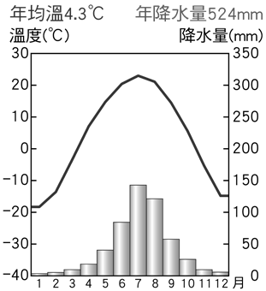

《答案》(1)D　(2)B　(3)A

1. 中國東北為中國的季風氣候區中，緯度最高、冬季最嚴寒的地區，請回答下列問題。  
   (　)(1)附圖為東北地區的年降水量分布圖，可發現圖中甲區降水量較多，其降水類型應為下列何者？  
   　  
   (A) 　(B)　   
   (C) (D)   
   (　)(2)從東北地區年降水量分布圖可判斷，東北地區的降水分布與下列何者關係最小？　(A)緯度高低　(B)距海遠近　(C)地勢高低　(D)季風風向。

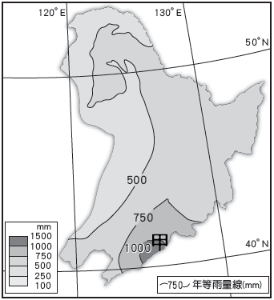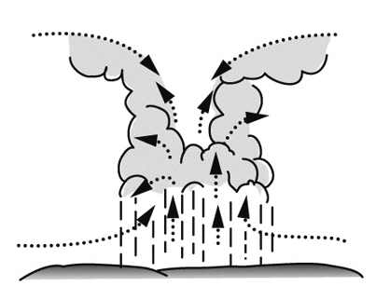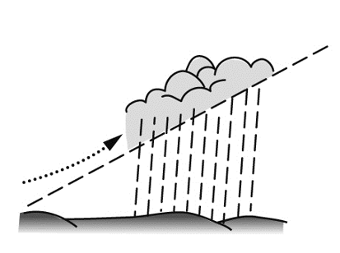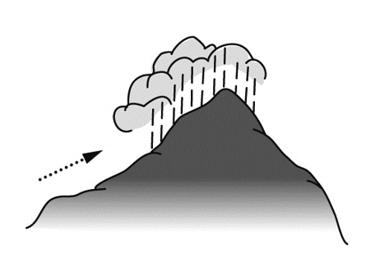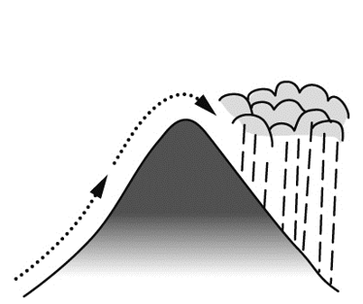

《答案》(1)C　(2)A

詳解：(1)降水量1,000㎜處(甲區)為長白山，迎夏季東南季風下地形雨。

1. 附圖一為中國北部區域的年降水量分布圖，附圖二為中國北部區域的1月等溫線分布圖。請回答下列問題。  
   圖一  
   圖二  
   (　)(1)圖一中降水量最多的地點多分布於沿海。請問：這樣的分布情形與下列何者最相關？　(A)東北季風自海上帶來水氣　(B)西南季風自陸上帶來水氣　(C)西北季風自陸上帶來水氣　(D)東南季風自海上帶來水氣。  
   (　)(2)圖二中北部區域1月等溫線的分布，主要與下列何者最相關？　(A)經度位置　(B)海陸位置　(C)地勢高低　(D)緯度高低。

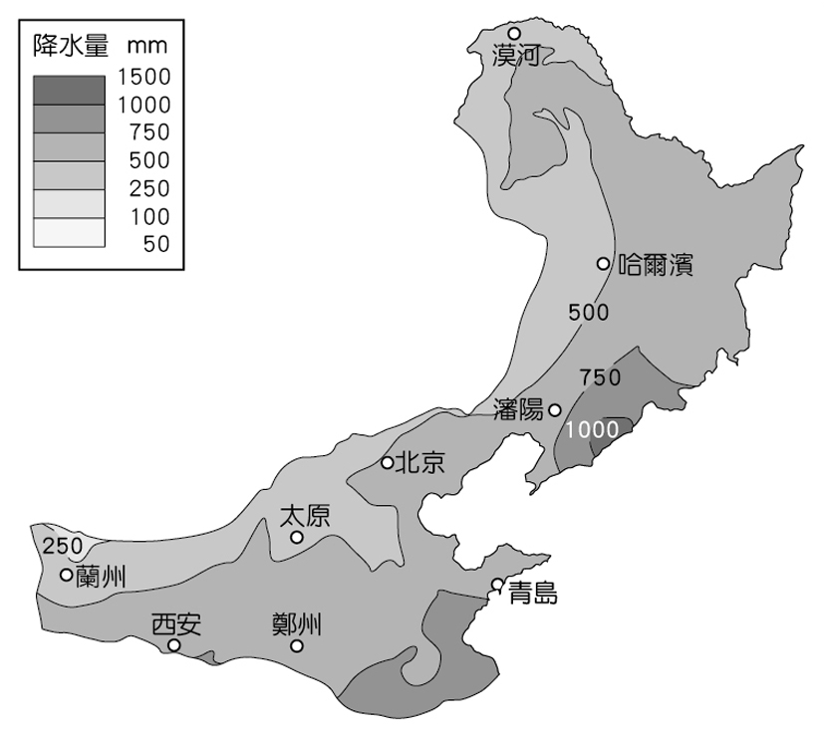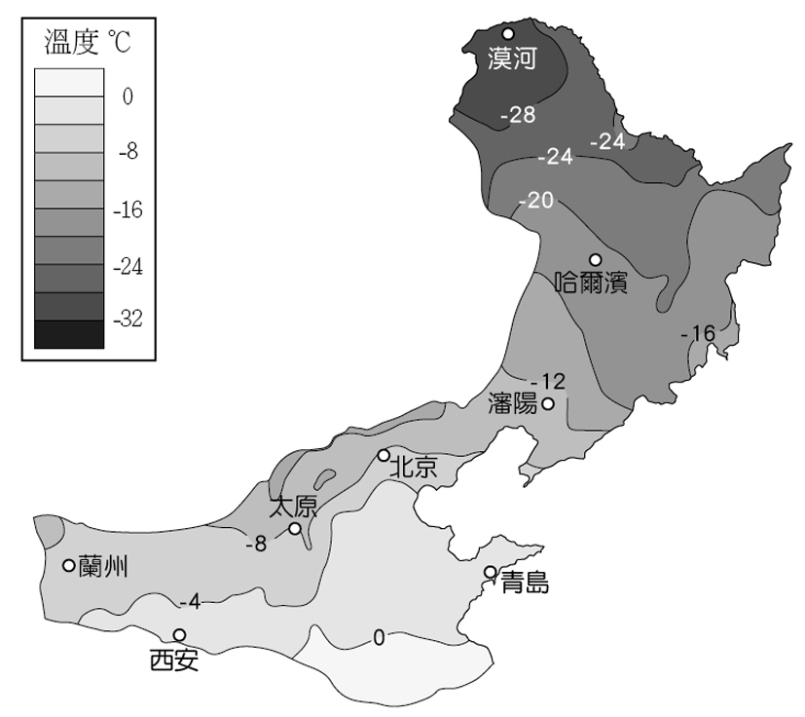

《答案》(1)D　(2)D

1. 附圖為中國某一地區的傳統建築景觀，其建築方式為在崖壁上向內挖出孔洞，內部再以石、磚築牆防止坍塌。請問：  
     
   (　)(1)圖中的建築類型稱為什麼？　(A)土樓　(B)窰洞　(C)碉樓　(D)四合院。  
   (　)(2)圖中的住屋型式，最可能出現在中國哪一個地理區？　(A)東南丘陵　(B)四川盆地　(C)華北平原　(D)黃土高原。

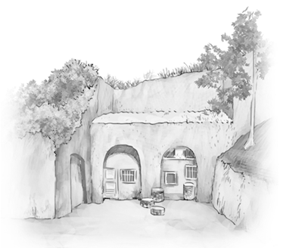

《答案》(1)B　(2)D

1. 附圖為中國西部區域的簡圖。請回答下列問題：  
     
   (　)(1)當夏季時，圖中哪一區最涼爽？　(A)乙　(B)丁　(C)庚　(D)戊。  
   (　)(2)「進得去卻出不來，一天之中就經歷了一整年的寒暑變化，是中國最大的沙漠區。」以上是描述哪一個盆地的情形？　(A)戊　(B)己　(C)辛　(D)壬。

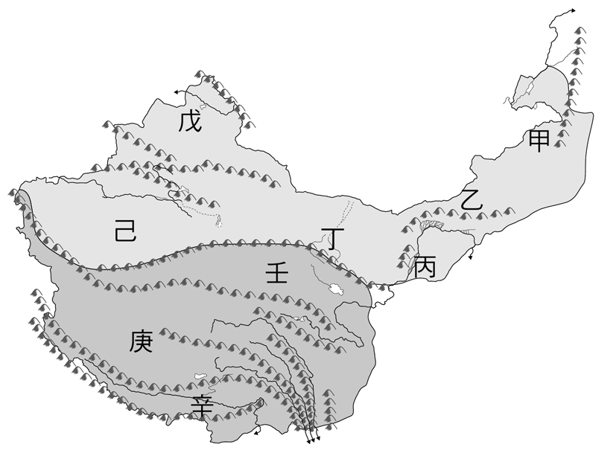

《答案》(1)C　(2)B

1. 附圖是中國牧業分區圖。請問：  
     
   (　)(1)內蒙古高原東部以放牧為主，西側則以逐水草而居的游牧較多，造成兩地畜牧方式有所差別的原因為何？　(A)氣溫　(B)地形　(C)降水量　(D)土壤。  
   (　)(2)內蒙古西側以水平移動的方式轉換牧場，青藏高原則以垂直移動的方式轉換牧場，造成兩地間牲畜移動方式不同的主要原因為何？　(A)季風　(B)地形　(C)緯度　(D)距海遠近。

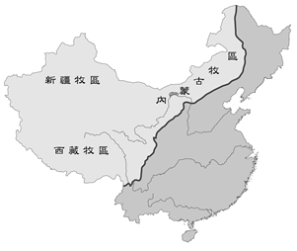

《答案》(1)C　(2)B

1. 附圖為中國某地的地形剖面圖，請依圖回答下列問題。  
     
   (　)(1)地形剖面圖中的箭頭指向何方？　(A)東　(B)西　(C)南　(D)北。  
   (　)(2)「乙」和「丙」兩地之間是以哪一座山為界？　(A)太行山　(B)秦嶺　(C)崑崙山　(D)大興安嶺。  
   (　)(3)「居民在塔克拉瑪干沙漠中少數有水源之處，精細耕作每寸土地，種植小麥、玉米及瓜果等作物。」請問：這種農耕方式，最有可能出現在圖中哪一個地區？　(A)甲　(B)乙　(C)丙　(D)丁。

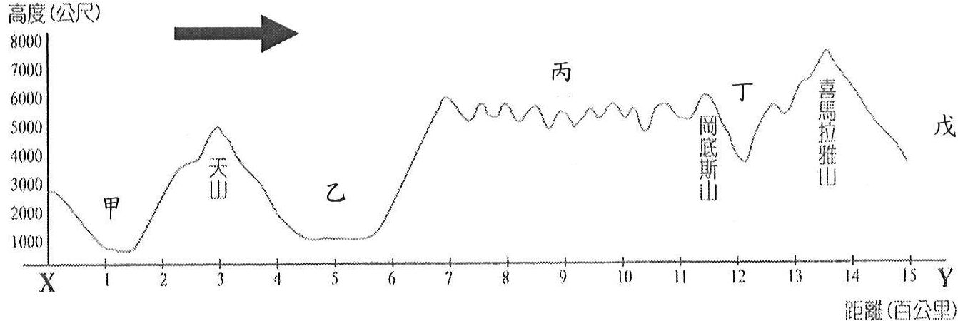

《答案》(1)C　(2)C　(3)B

詳解：(2)乙為塔里木盆地，丙為青藏高原，兩者之間以崑崙山做分界。

1. 中國的畜牧業主要分布於北部的內蒙古高原、西部的新疆和西南部的青藏高原。飼養的牲口包括馬、牛、羊、駱駝與犛牛等。請問：  
   (　)(1)新疆地區畜牧業飼養的牲口中，以下列何者居多？　(A)馬　(B)牛　(C)羊　(D)犛牛。  
   (　)(2)犛牛能馱重物於寒冷的山區行走，常見於下列哪一個區域？　(A)新疆地區　(B)青藏高原　(C)黃土高原　(D)內蒙古高原。  
   (　)(3)新疆塔里木盆地的農牧業活動具有下列哪一項特色？　(A)雨水稀少，牧民逐水草而居　(B)降水豐富，居民修築渠道種植稻米　(C)草原廣大遼闊，牧民在水草豐美的河岸地區放牧維生　(D)牧草生長隨海拔高度呈季節變化，牧民順應季節驅趕牲口上、下山。

《答案》(1)C　(2)B　(3)A

1. 附圖為中國主要牧區分布示意圖，甲〜丁為中國四個地點的氣候圖。請問：  
     
   (甲)　(乙)  
   (丙)　(丁)   
   (　)(1)甲〜丁四個地點何者應不在附圖中的三大牧區範圍內？　(A)甲　(B)乙　(C)丙　(D)丁。  
   (　)(2)甲地最可能位於圖中哪一個牧區？　(A)新疆牧區　(B)西藏牧區北側　(C)西藏牧區南側　(D)內蒙古牧區東側。  
   (　)(3)甲〜丁哪一個地點最接近西藏牧區？　(A)甲　(B)乙　(C)丙　(D)丁。

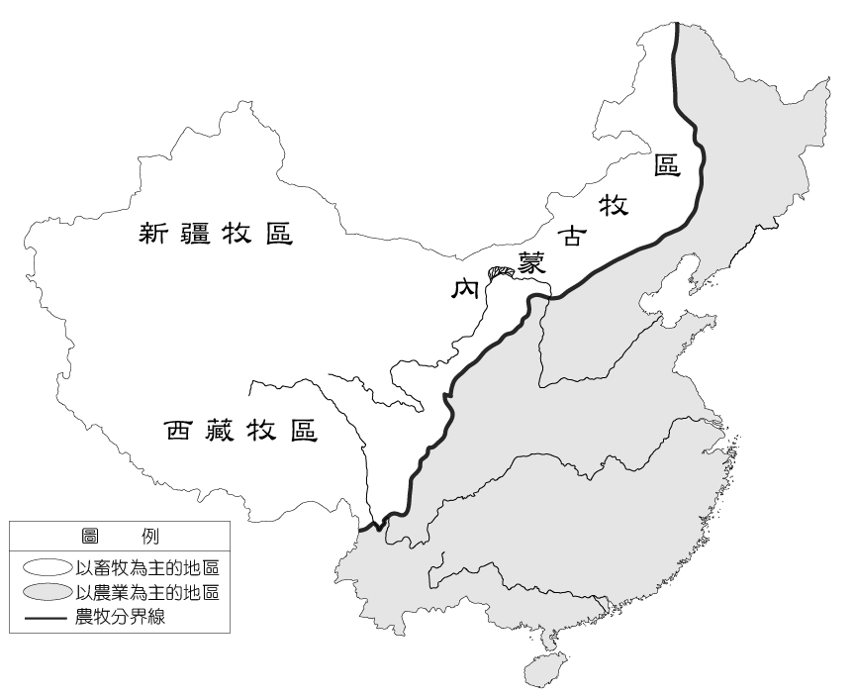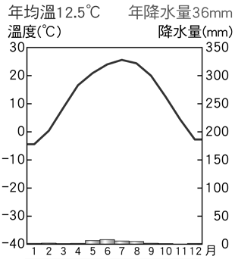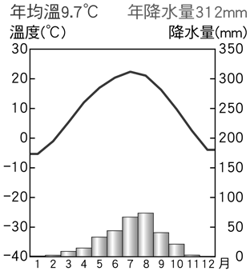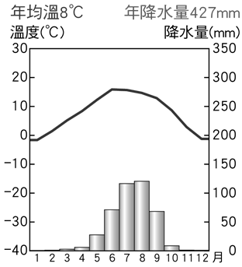

《答案》(1)D　(2)A　(3)C

1. 一地的地形特徵，對其氣候和居民的生活方式都會產生重要影響。附圖一為中國某高原的地形剖面圖，附圖二為中國地勢三級階梯示意圖，請回答下列問題。  
   圖(一)  
   圖(二)  
   (　)(1)圖一所顯示的地形區應位於圖二的哪一區？　(A)甲　(B)乙　(C)丙。  
   (　)(2)有關圖一所顯示之地形區的氣候特徵，下列何者敘述正確？　(A)降水稀少，氣候乾燥　(B)氣候溫和，終年溼氣重　(C)全年高溫，夏雨冬乾　(D)日照強烈、風力強勁。  
   (　)(3)下列何者是圖一所顯示之地形區主要的農牧業活動？　(A)逐水草而居的游牧生活　(B)隨季節進行山牧季移　(C)春耕、夏耘、秋收、冬藏的稻作農業　(D)種植耐寒、耐旱的小麥為主要維生方式。



《答案》(1)A　(2)D　(3)B

1. 過去十多年來，中國的農業發展主要以糧食種植為主，是全球最大的糧食生產國，同時也是最大的糧食進口國。因為中國需要依靠8%的耕地養活其占全球約20%的人口，造成每人平均分配所得耕地資源僅為世界人均水平的33%。且由於耕地面積有限，加上工業用地不斷增加，農藥、化肥的使用總量高居世界前列，對於農業的永續發展極為不利。請問：  
   (　)(1)若依地勢平坦、降水量豐、土壤肥沃、灌溉發達等條件加以判斷，中國可利用的耕地，多集中分布在附圖中的哪一個地區？　(A)甲　(B)乙　(C)丙　(D)丁。  
     
   (　)(2)中國國土面積廣闊，位居世界第四位，但若以每人平均分配所得的耕地與世界平均每人所得的耕地比較，數據資料相差甚遠。請問：造成此現象的主要原因為下列哪一項因素？　(A)山脈多東西走向　(B)降水多集中夏季　(C)伐木來開闢耕地　(D)人口總數過於龐大。

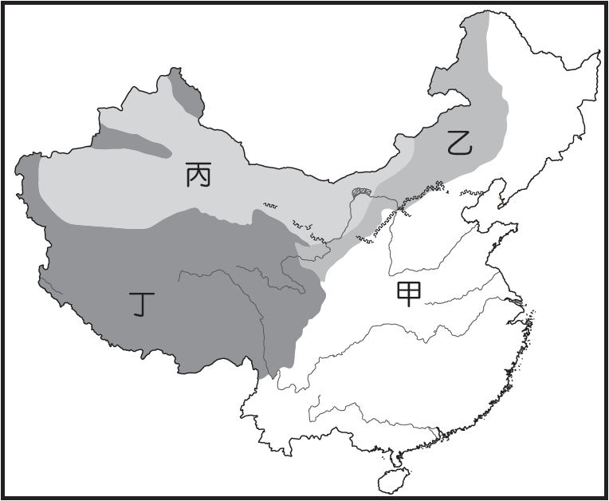

《答案》(1)A　(2)D

1. 某湖為古代「雲夢大澤」淤積後的遺跡，原為中國第一大淡水湖，如今卻退為第二。其主要原因除了自然現象的泥沙淤積外，亦受到圍湖造田等人為因素的影響。請問：  
   (　)(1)農民為了增加耕地，在湖邊圍湖造田與水爭地。上述湖泊應位於下列哪一個地區？　(A)東北平原　(B)四川盆地　(C)珠江三角洲　(D)長江中下游平原。  
   (　)(2)雖然農民透過圍湖造田獲得耕地，卻也造成環境災害。下列何者可能是造成的環境災害？　(A)水患加劇　(B)土壤流失　(C)古蹟破壞　(D)氣候變遷。

《答案》(1)D　(2)A

1. 「商品糧基地」是指以產糧為主，且糧食商品生產率較高，能穩定提供大量餘糧的農業生產地區。由於中國各地區的農業優勢條件不同，因此在糧食生產條件較好的地區，會設立數個全國性商品糧基地，如東北地區黑龍江和吉林中部的松嫩平原、黑龍江的三江平原，湖南洞庭湖平原、湖北江漢平原、四川成都平原、廣東珠江三角洲、江西鄱陽湖平原，以及浙江、江蘇、安徽一帶的平原等。請問：  
   (　)(1)依據上述判斷，中國的全國性商品糧基地以哪一條河川流域的範圍最廣？　(A)黃河　(B)長江　(C)珠江　(D)雅魯藏布江。  
   (　)(2)若想在收成季節時，觀賞以大型機械收割小麥的景緻，則可走訪上文中哪一個商品糧基地區？　(A)成都平原　(B)華北平原　(C)松嫩平原　(D)珠江三角洲。

《答案》(1)B　(2)C

詳解：(1)湖南、湖北、四川、江西、浙江、江蘇、安徽都屬於長江流域。(2)可由大型機械及收割小麥判斷應為位於東北地區的松嫩平原。中國以秦嶺、淮河為界，呈現南稻北麥的作物栽培情形。

1. 附圖為中國全國性商品糧基地分布示意圖。請問：  
     
   (　)(1)全國性商品糧基地多分布於下列哪一條河流的流域範圍？　(A)珠江　(B)淮河　(C)黃河　(D)長江。  
   (　)(2)中國的全國性商品糧基地中，下列何者因農作物可生長的季節最長，最具作物一年多熟的優勢？　(A)四川盆地　(B)東北平原　(C)長江中下游平原　(D)珠江三角洲。  
   (　)(3)全國性商品糧基地在生產過程中，具有下列哪些特色？ (甲)專業化 (乙)機械化 (丙)不使用化肥 (丁)皆以有機方式栽種　(A)甲乙　(B)甲丁　(C)乙丁　(D)丙丁。

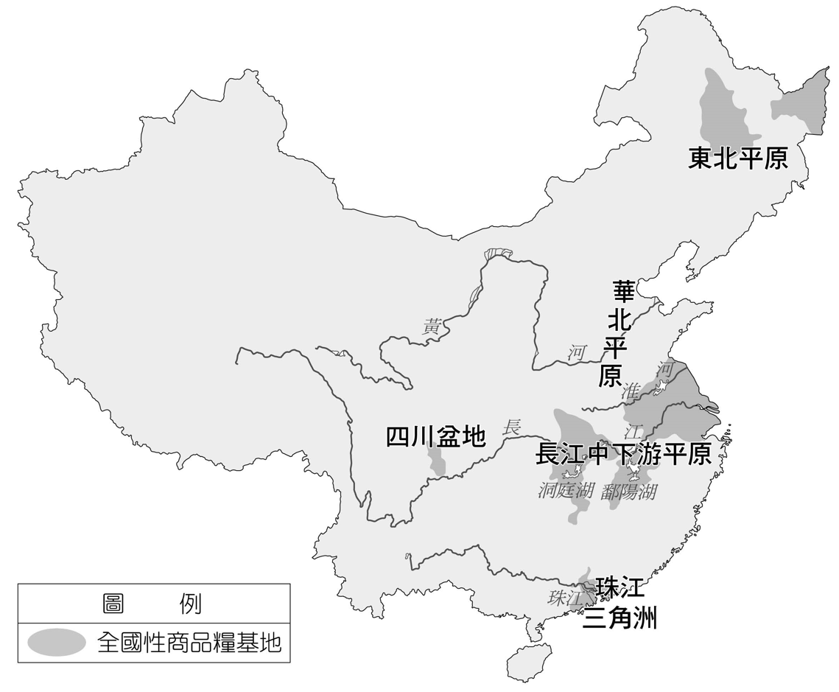

《答案》(1)D　(2)D　(3)A

1. 一地的人口密度＝該地人口總數／該地總面積。請依中國的地形、氣候等自然環境，以及各地的經濟發展程度判斷，並回答問題。  
     
   (　)(1)西藏自治區的人口密度，最適合用哪一張圖來表示？　(A)甲　(B)乙　(C)丙　(D)丁。  
   (　)(2)上海市的人口密度，最適合用哪一張圖來表示？　(A)甲　(B)乙　(C)丙　(D)丁。

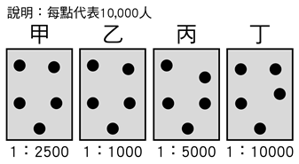

《答案》(1)D　(2)B

1. 小東前往中國旅行，飛機從內蒙古自治區的呼和浩特降落，欣賞美麗草原風光，之後到寧夏中衛乘坐傳統的羊皮筏子，再坐火車直奔廣西桂林，欣賞石灰岩洞的美麗，最後在廣東廣州品嘗有名的粵菜並搭機返臺。請回答下列問題：  
   (　)(1)小東的四個旅遊行程中較不可能經過哪一個民族的自治區？　(A)壯族　(B)回族　(C)蒙古族　(D)維吾爾族。  
   (　)(2)小東沿途經過的四個城市中，何者人口數應該最多？　(A)內蒙古呼和浩特　(B)寧夏中衛　(C)廣西桂林　(D)廣東廣州。  
   (　)(3)承上題，該地人口數較多的原因不包含下列何者？　(A)交通較為方便　(B)就業機會較多　(C)氣候較為溼冷　(D)地勢較為平坦。

《答案》(1)D　(2)D　(3)C

詳解：(1)維吾爾族分布於新疆地區。(2)廣東廣州位於「黑河—騰衝」一線以東，人口較密集。(3)廣州緯度較低，氣候較為溼熱。

1. 附圖的線段是一條「看不見的線」，其將中國分為兩個世界。這條線是西元1935年國立中央大學地理系主任胡煥庸發表於《中國人口之分布》，他通過數萬筆資料一點一點在地圖上摸索出此線，因此這條線又稱為「胡煥庸線」，不僅將古籍中的文學記載量化，也預言中國未來近百年的區域發展。附表為此線的東、西兩側在不同年度的人口占中國總人口比例的變化。請問：  
     
     
   (　)(1)下列何者不是導致中國在該線東、西兩側有顯著人口分布差異的原因？　(A)地形起伏狀況　(B)降水量的豐缺　(C)工商業的發展　(D)宗教信仰種類。  
   (　)(2)「胡煥庸線」東側多屬於下列哪一種氣候類型的分布區？　(A)高地氣候　(B)季風氣候　(C)沙漠氣候　(D)草原氣候。

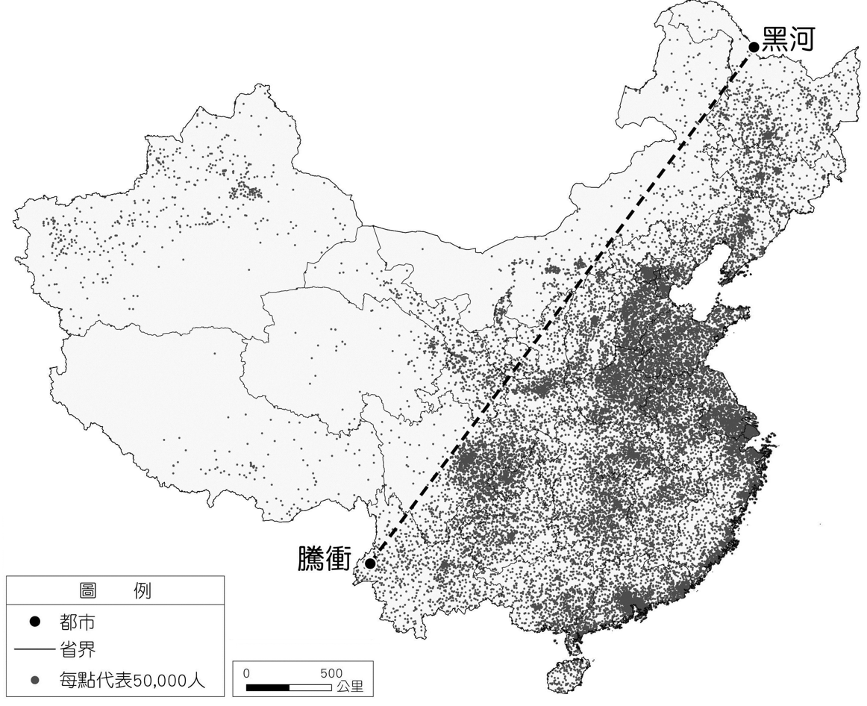

《答案》(1)D　(2)B

詳解：(1)胡煥庸線意即黑河至騰衝的連線，其東、西兩側人口數量差異顯著，與地形、氣候及工商業發展有關，與宗教信仰的關連較小。(2)該線東側屬於年降水量超過500㎜的季風氣候區。

1. 附圖為中國三級階梯地勢示意圖。請問：  
     
   (　)(1)圖中最低階梯的土地資源最為豐富，但平均每人可耕地仍不足，最主要的因素為何？　(A)氣候乾燥　(B)人口眾多　(C)地形複雜　(D)治安不佳。  
   (　)(2)圖中哪一個區域的居民為養活眾多人口與湖爭地，使湖泊喪失調節洪水的功能，造成近年大雨一來便發生嚴重水患？　(A)甲　(B)乙　(C)丙　(D)丁。

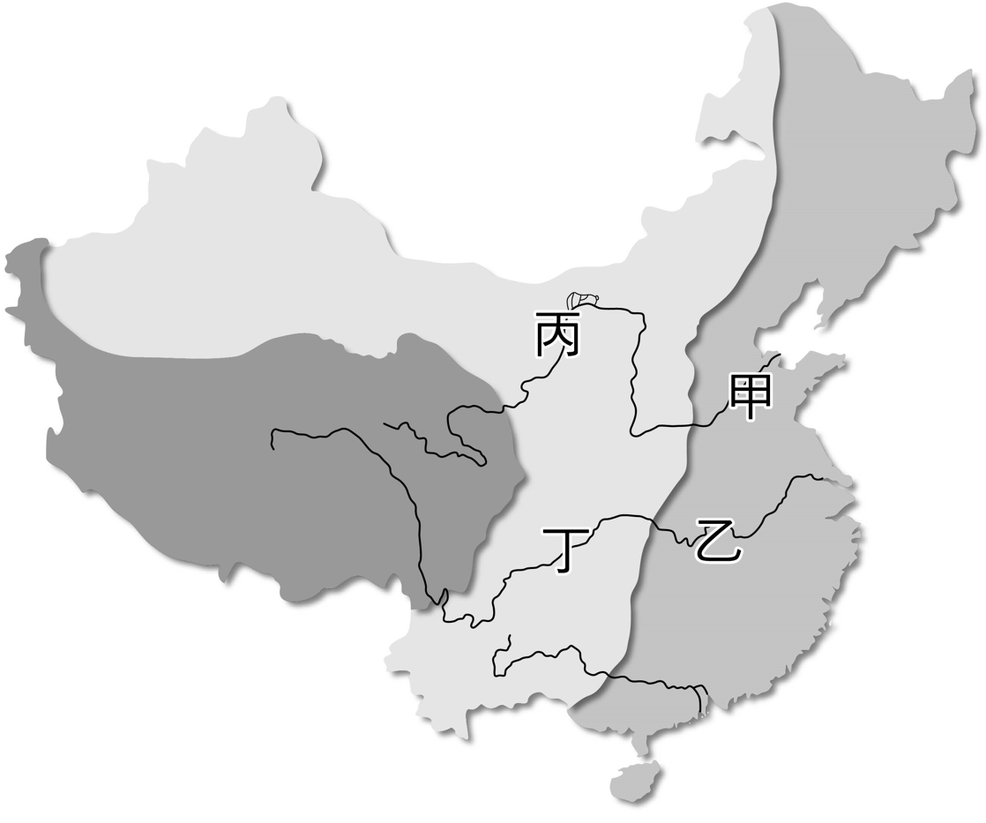

《答案》(1)B　(2)B

1. 中國的人口數量於西元2019年突破14億，性別比稍微降至104.46。儘管自西元2016年開始全面實施二胎政策，但全年出生人口數仍減少，年增467萬人，較西元2018年短少63萬人，是自西元1949年以來最低的出生率紀錄。長期人口衰退伴隨不斷加劇的高齡化，勢必帶來不利於社會經濟發展的後果。請問：  
   (　)(1)中國於西元2019年公布性別比為104.46，下列說明何者正確？　(A)男性人口多於女性人口　(B)女性人口多於男性人口　(C)男女人口數一樣多　(D)無從判斷。  
   (　)(2)中國出生率逐年降低，人口結構開始出現高齡化的現象，對於社會經濟發展最不利的影響為何？　(A)人口素質下降　(B)勞動人口短缺　(C)交通運輸不便　(D)男女婚配失衡。

《答案》(1)A　(2)B

1. 中國為了降低人口成長的壓力，歷史上常以移民的方法解決問題，移民在海外各地重建或複製原鄉生活方式，將華人文化移到新居地。附圖是近代中國東南沿海人口向外遷徙示意圖，請回答下列問題。  
     
   (　)(1)附圖中的甲地是近代中國人口大量移出的地區，造成甲地人口大量外移的推力為何？　(A)氣候乾燥不利農業發展　(B)地勢低窪，水患頻仍　(C)山多平原少，糧食不足　(D)清末西方列強屢次進犯。  
   (　)(2)由附圖可看出，臺灣為甲地移民遷徙的目的地之一。請問：下列哪一項臺灣文化景觀的出現與甲地最相關？　(A)屏東縣萬巒鄉的萬金天主堂　(B)新北市泰山區的頂泰山巖廟宇　(C)臺東縣蘭嶼鄉的半穴居建築　(D)桃園市大園區的大園清真寺。

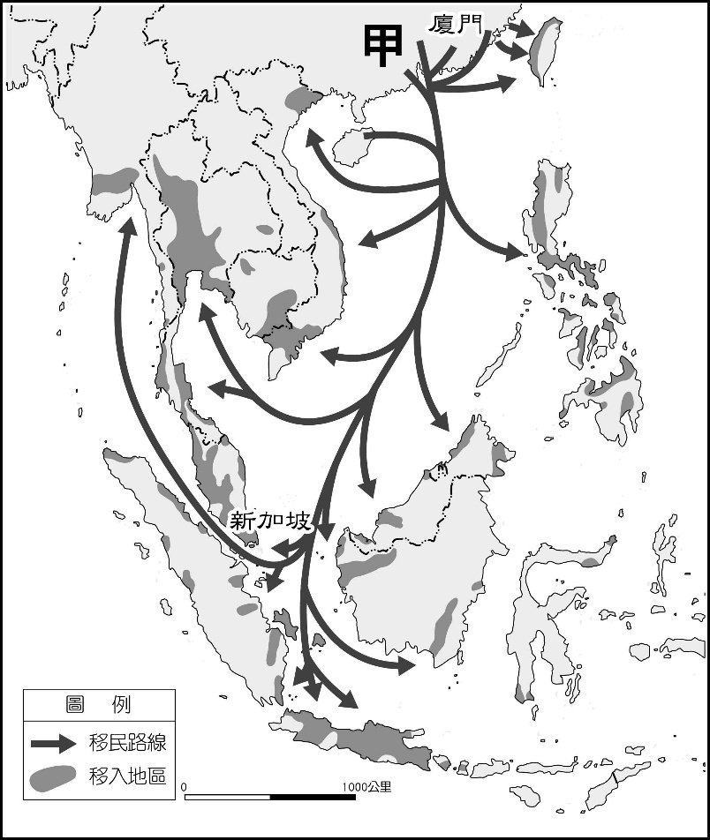

《答案》(1)C　(2)B

1. 交通發展狀況常被用來當作一地經濟發展的指標。請問：  
   (　)(1)中國的陸運系統分布大致具有下列哪一項特徵？　(A)東多西少　(B)西多東少　(C)南多北少　(D)高原多平原少。  
   (　)(2)下列何者是影響中國鐵路路線分布的主要因素？　(A)降水多寡　(B)牲畜數量　(C)土壤肥沃程度　(D)工商業繁榮程度。  
   (　)(3)下列哪一條河川因水運便利，成為目前中國工業設廠的首選地區之一？　(A)長江　(B)淮河　(C)黃河　(D)珠江。

《答案》(1)A　(2)D　(3)A

1. 中國自一九八○年代改革開放以來，設立廈門、汕頭、深圳、珠海、海南五個經濟特區。請問：  
   (　)(1)上文中提到的五個經濟特區，大多位於下列哪兩個地形區內？ (甲)雲貴高原 (乙)東南丘陵 (丙)長江三角洲 (丁)珠江三角洲　(A)甲乙　(B)甲丁　(C)乙丁　(D)丙丁。  
   (　)(2)這五個經濟區設立之初具有下列哪些優勢，吸引外資設廠？ (甲)廉價勞力 (乙)優惠政策 (丙)便利交通 (丁)豐富能源 (戊)充足鐵礦　(A)甲乙丙　(B)甲丁戊　(C)乙丙丁　(D)丙丁戊。  
   (　)(3)這五個經濟區剛成立時，以下列哪一種類型的工業應為區內的發展主力之一？　(A)成衣　(B)煉鋁　(C)石化　(D)電機。

《答案》(1)C　(2)A　(3)A

1. 在外國資金、技術的挹注下，中國的經濟有長足的發展，甚至有「世界工廠」之稱。請問：  
   (　)(1)目前中國積極促進經濟成長，企圖將工業發展轉以下列哪一種類型為主力？　(A)輕工業　(B)重工業　(C)高科技工業　(D)農產品加工業。  
   (　)(2)下列對中國目前經濟發展的敘述，何者符合事實？　(A)黃河沿岸都市多開放為經濟特區　(B)「對內改革，對外開放」的國家政策已停止　(C)世界知名行動電話、數位相機等產品零件皆在中國設計　(D)機械、紡織、電子等方面均可見「中國製造」的商品標籤。  
   (　)(3)「外商包括跨國公司大量對中國進行投資，加上中國豐富的資源，使其成為亞洲乃至全球加工製造中心，也使國際上有關中國成為『世界工廠』的議論日多。」上述中國「豐富的資源」指的最可能是下列何者？　(A)人力　(B)礦物　(C)水力　(D)農產。

《答案》(1)C　(2)D　(3)A

1. 附圖為中國三級產業就業人口比例變化圖。甲〜丙代表不同的產業活動。請問：  
     
   (　)(1)圖中甲應為下列何種產業活動？　(A)農業　(B)工業　(C)商業　(D)高科技業。  
   (　)(2)西元1970年以來，圖中何種產業活動是中國近代經濟成長的主要動力？　(A)甲　(B)乙　(C)丙。  
   (　)(3)就圖中判斷，中國目前就業人口比例最高的是下列哪一種產業活動？　(A)農業　(B)工業　(C)商業　(D)高科技業。

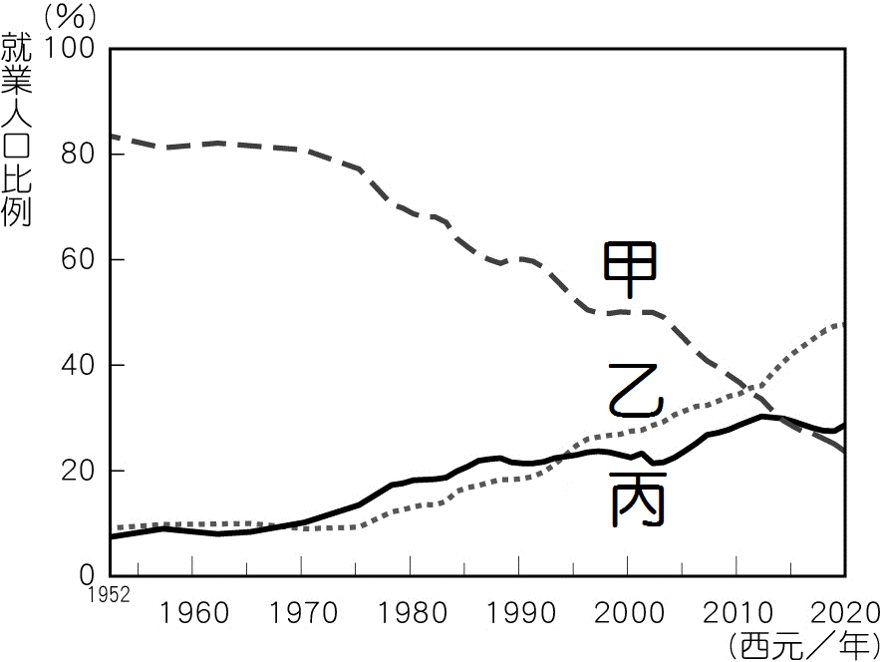

《答案》(1)A　(2)C　(3)C

1. 中國自一九八〇年代起設立五個經濟特區，是中國最早推行經濟改革開放的地區，請回答下列問題。  
   (　)(1)中國改革開放後成立的經濟特區，其在一九九〇年代以前發展的工業類型，和臺灣何時的工業發展類似？　(A)民國五十年代　(B)民國六十年代　(C)民國七十年代　(D)民國八十年代。  
   (　)(2)關於此五個經濟特區共同的特點敘述，下列何者正確？　(A)皆位於廣東省　(B)皆為平原地形　(C)皆屬於乾燥氣候　(D)皆有沿海交通之便。

《答案》(1)A　(2)D

詳解：(1)臺灣民國五十年代以需要低廉勞力的輕工業為主，發展加工出口工業。

1. 中國自改革開放以來，歷經30多年的現代工業發展，已出現數個經濟發展核心地區——長三角、珠三角和環渤海，三大經濟圈各有規模，定位也各不相同。請問：  
   (　)(1)「該經濟圈以上海為中心，南京、杭州為副中心，包括江蘇、浙江、安徽省境內共30個城市。以滬杭、滬寧高速公路以及多條鐵路為樞紐帶，形成一個整體。區內的黃金通道流經29個主要城市，把沿海的三角區域引向內陸腹地，是世界與中國連結的重要門戶地區。」文中提到的黃金通道應是下列哪一條河川？　(A)珠江　(B)長江　(C)淮河　(D)黃河。  
   (　)(2)珠三角經濟圈是中國最早改革開放的地區，長期的技術累積，加上下列哪兩個地區大量資金的湧入，使珠三角經濟圈成為中國最先進的新創產業中心？　(A)香港、澳門　(B)日本、南韓　(C)英國、美國　(D)臺灣、菲律賓。  
   (　)(3)「該經濟圈的形成與發展，得益於現有體制下全國資源向都城的集中，中關村、奧運村的出現均以首都特有的政治文化為背景。」文中的經濟圈應為下列何者？　(A)長三角　(B)珠三角　(C)環渤海　(D)海南島。

《答案》(1)B　(2)A　(3)C

1. 在工業化的推波助瀾下，中國的都市化程度逐漸提高，也出現了數個世界級的都市。請問：  
   (　)(1)「該都市為中國直轄市，是世界著名的港口城市，為中國最主要的金融中心。」該都市應為下列何者？　(A)北京　(B)上海　(C)深圳　(D)廣州。  
   (　)(2)「該都市是世界著名古都和現代化國際城市，為中國政治中心、文化中心、科技創新中心。」該都市應為下列何者？　(A)北京　(B)上海　(C)深圳　(D)廣州。  
   (　)(3)「該都市因改革開放而快速發展，在中國的制度創新、擴大開放等方面承擔著試驗和示範的重要使命。西元1980年，中國第一個經濟特區在此成立。」該都市應為下列何者？　(A)北京　(B)上海　(C)深圳　(D)廣州。

《答案》(1)B　(2)A　(3)C

1. 青藏高原壯麗的大自然和神祕的人文景觀吸引著國內外遊客，昔日遊客進出西藏主要靠空運，但運輸量有限且費用高。西元2006年青藏鐵路的建設完成後，將西北的絲綢之路與西藏的布達拉宮連接起來，成為新的黃金旅遊熱線。然而，可能很多人並不知道，早在青藏鐵路開通8年前，一條橫跨「世界屋脊」的光纜幹線已經通往了西藏。所以有人說，青藏、川藏公路第一次同時穿越青藏高原時，打破了西藏的「封閉」；光纖纜線的興建，為西藏各族人民裝上了「千里眼」、「順風耳」；青藏鐵路則成為西藏現代化發展的「助推器」。請問：  
   (　)(1)青藏鐵路的車廂設計必須採用類似空中民航機的「全封閉式」艙體與設備，主要是因為當地具有下列哪一項環境特徵而採取的設計？　(A)氣候乾燥，沙漠廣布　(B)地勢高聳，空氣稀薄　(C)風力強勁，平坦遼闊　(D)流水侵蝕，千溝萬壑。  
   (　)(2)青藏鐵路是西部大開發政策項目之一，鐵路建設完成後帶動當地經濟活動的發展，使得各項生產指標翻倍成長。下列何者最不可能是青藏鐵路完成後快速成長的產業類型？　(A)觀光旅遊　(B)能源礦產　(C)中藥材加工　(D)電子科技業。

《答案》(1)B　(2)D

詳解：(2)西部大開發主要依賴開發天然資源的第一級產業，產業結構相對單一。

1. 附圖(一)為中國三級產業的就業人口比例變化圖，附圖(二)為中國三級產業的產值比例變化圖。請問：  
   圖(一)  
   圖(二)  
   (　)(1)兩圖中的「甲」應代表哪一級產業？　(A)第一級產業　(B)第二級產業　(C)第三級產業。  
   (　)(2)由「甲」產業在兩張圖表的數值變化趨勢判斷，該產業在中國的發展情況如何？　(A)為中國近代經濟成長的主要動力　(B)單位勞力的產值較其他產業低　(C)西元2000年後甲產業的就業人口比例與產值比例呈現上升趨勢　(D)西元1980年甲產業的總產值與其他產業的總產值相比為最高。

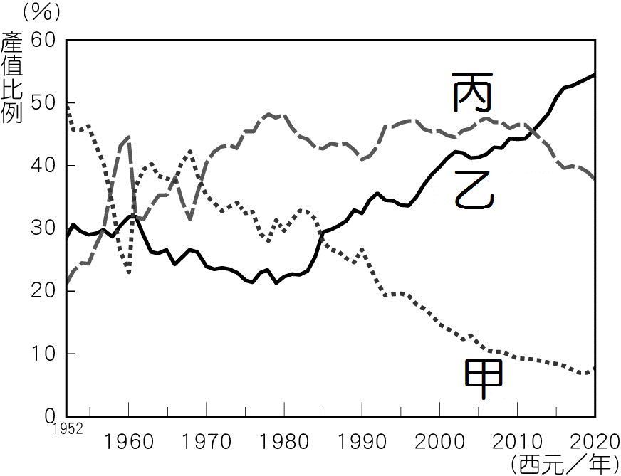

《答案》(1)A　(2)B

詳解：(1)甲為第一級產業，乙為第三級產業，丙為第二級產業。(2)(A)丙(第二級產業)為中國近代經濟成長的主要動力。(C)均呈現下降趨勢。(D)西元1980年的產值丙與其他產業相比為最高。

1. 新聞報導：「中國近年來致力從『製造大國』轉型為『製造強國』。此次中美貿易戰後，美國禁止高科技晶片和技術輸入中國，中國部分製造3C周邊產品的公司受到影響，已試著自行設計相關的晶片，而幫外商做代工、組裝的公司也開始轉型。」請問：  
   (　)(1)文中提到「幫外商做代工、組裝的公司」屬於下列哪一種工業類型？　(A)能源密集　(B)資金密集　(C)勞力密集　(D)技術密集。  
   (　)(2)文中提到「自行設計相關晶片的公司」，此種轉型方向符合近年來中國的哪一種經濟策略？　(A)產業升級　(B)出口擴張　(C)重工業復興　(D)輕工業回復。  
   (　)(3)中國預計在西元2025年達成從「製造大國」轉型為「製造強國」的目標，下列哪一種類型的產業可能是其重點發展領域？ (甲)航空航天裝備 (乙)節能與新能源汽車 (丙)食品加工罐頭 (丁)新興流行服飾　(A)甲乙　(B)甲丁　(C)乙丙　(D)丙丁。

《答案》(1)C　(2)A　(3)A

1. 中國某家媒體新聞報導：「由於吳淞江的水質未達標準，為維護環境，江蘇昆山的270家工廠全部被政府下令停工。」請問：  
   (　)(1)該新聞報導的地區屬於下列哪一個經濟圈？　(A)環渤海經濟圈　(B)長三角經濟圈　(C)珠三角經濟圈　(D)西部經濟帶。  
   (　)(2)中國已於西元2015年頒布《環境保護法》，但為何仍有許多工廠持續排放汙染物質？　(A)罰則太重　(B)沒有嚴格取締　(C)外資企業不受約束　(D)尚在政策執行的緩衝期。  
   (　)(3)面對中國政府打擊汙染的決心，外國企業開始將工廠外移，請問工廠遷往下列哪一個地區，工資較低廉？　(A)歐洲　(B)美洲　(C)東北亞　(D)東南亞。

《答案》(1)B　(2)B　(3)D

1. 中國的進口貿易額與出口貿易額均名列世界前茅。附圖為西元2020年世界前五大貿易國的進出口貿易總額，甲〜戊分別代表不同國家。請問：  
     
   (　)(1)中國應是附圖中甲～戊哪一個國家？　(A)甲　(B)乙　(C)丙　(D)戊。  
   (　)(2)中國由國外輸入的原物料很多，進口額居高不下，下列何者為主要原因？ (A)和美國貿易逆差大，被迫進口　(B)為世界代工基地，資源不敷使用　(C)國內運輸不便，依賴外來海運輸入原料　(D)國內礦產不豐，農產品加工業原料不足。  
   (　)(3)中國在世界經濟體系中主要扮演下列何種角色？　(A)設計研發　(B)運輸倉儲　(C)行銷宣傳　(D)加工製造。

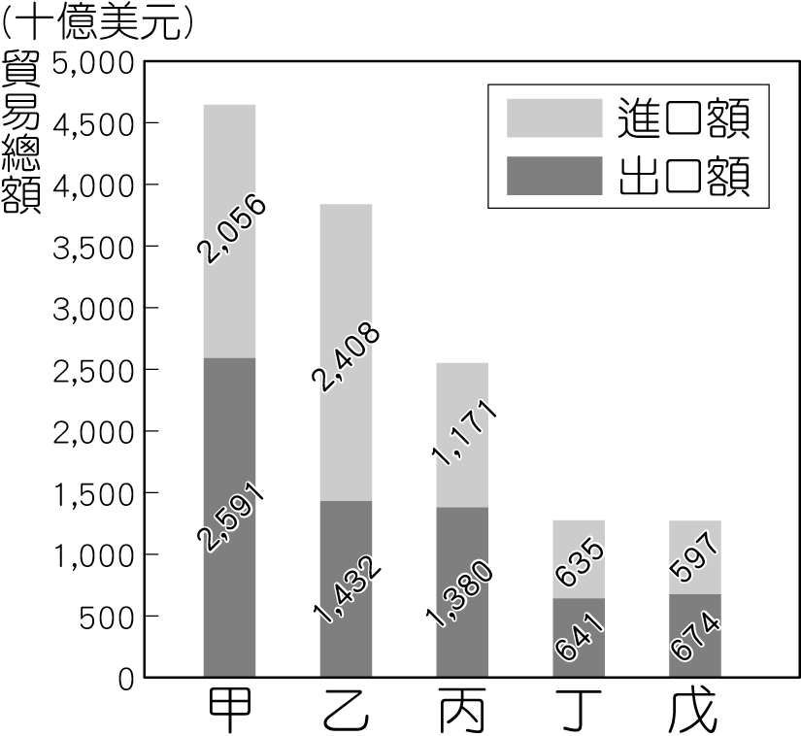

《答案》(1)A　(2)B　(3)D

1. 附圖為西元2020年世界二氧化碳排放量前十名國家。請問：  
     
   (　)(1)目前全世界二氧化碳排放量第一的國家為何？　(A)美國　(B)印度　(C)中國　(D)英國。  
   (　)(2)承上題，下列哪兩者是造成該國碳排放量世界第一的主要原因？ (甲)森林的大規模砍伐 (乙)人口眾多 (丙)經濟快速成長 (丁)游耕面積的大規模增加　(A)甲乙　(B)甲丁　(C)乙丙　(D)丙丁。

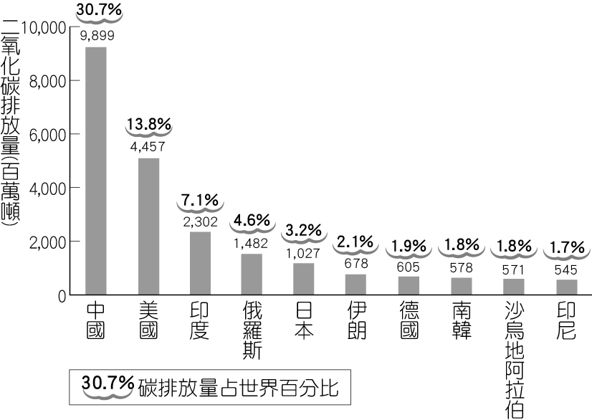

《答案》(1)C　(2)C

1. 根據媒體報導：「近日出現近十年最強沙塵暴影響中國北方，能見度不到1公里，造成多條公路封閉、航班取消或延誤、列車誤點等狀況，還有都市因沙塵暴停班停課，影響範圍超過380萬平方公里。自3月21日深夜起，沙塵隨大陸冷氣團南下並開始影響臺灣，沙塵由北向南傳輸，北部、宜蘭地區、澎湖、金門、馬祖等離島於3月22日受影響最大。｣請問：  
   (　)(1)沙塵暴問題主要導因於中國哪一環境問題日趨嚴重所致？　(A)碳排放量過大 (B)工業空氣汙染嚴重 (C)土地沙漠化擴大 (D)水資源分配不均。  
   (　)(2)臺灣會受到中國沙塵暴影響，主要是受到哪一季節風向影響？　(A)西南季風 (B)西北季風 (C)東南季風 (D)東北季風。

《答案》(1)C　(2)D

1. 附圖為朝鮮半島兩大都市平壤與釜山的氣候圖。其中平壤位居北韓西部，釜山位居南韓東南部，請問：  
   　  
   (　)(1)從平壤氣候圖中可發現，平壤的氣候屬於下列何者？　(A)副熱帶季風氣候　(B)溫帶地中海型氣候　(C)溫帶季風氣候　(D)草原氣候。  
   (　)(2)由附圖可知，釜山一月月均溫高過平壤一月月均溫，其主因為何？　(A)緯度　(B)經度　(C)地形　(D)距海遠近。  
   (　)(3)釜山夏季降水量超出平壤許多，此現象主要是何種因素所導致？　(A)緯度　(B)經度　(C)洋流　(D)迎背風。

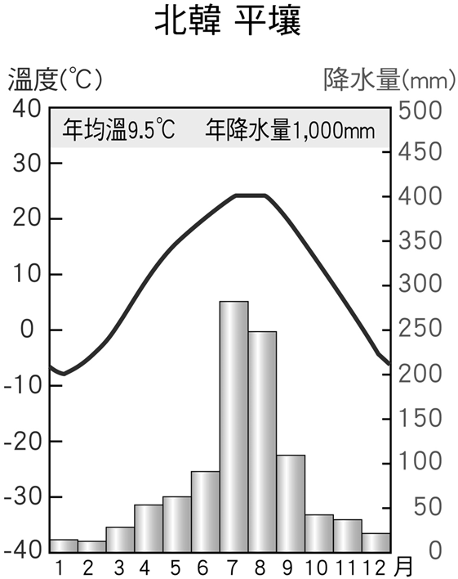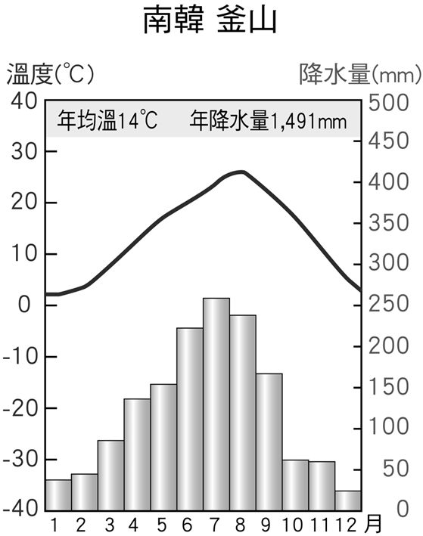

《答案》(1)C　(2)A　(3)D

詳解：(1)平壤一月月均溫0℃以下、年降水量達1,000mm，氣候屬溫帶季風氣候。(2)釜山緯度較低，冬季氣溫較高。(3)朝鮮半島夏季風向為東南季風，釜山地處迎風坡，降水較多。

1. 附圖為日本在西元2011年發生震驚世界的「三一一地震」示意圖。請問：  
     
   (　)(1)日本「三一一地震」的發生，其主要成因與日本哪一項自然環境的特徵有關？　(A)屬於古老的陸塊　(B)四面環海　(C)位在板塊交界帶　(D)寒暖洋流交會。  
   (　)(2)根據附圖，「311地震」是發生在哪一個海洋上的淺層地震，因為引發海嘯而造成嚴重的傷亡？　(A)日本海　(B)黃海　(C)東海　(D)太平洋。

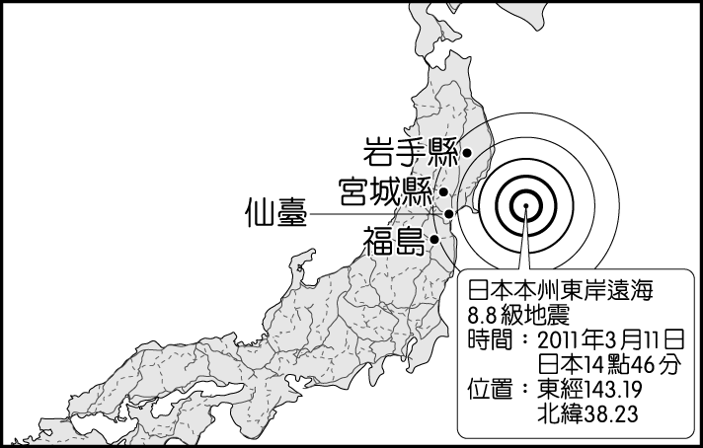

《答案》(1)C　(2)D

詳解：(1)日本地處於板塊交界帶，地殼不穩，多火山、地震與溫泉。(2)日本的東方為太平洋海域。

1. 德恩寒假時前往日本北海道騎單車自助旅行，他從札幌出發，順時針方向環島一圈。請回答下列問題：  
     
   (　)(1)德恩路經纜車站，搭纜車上山近看火山口，還可以感受到火山口噴出的水蒸氣。此處火山活動活躍主因為何？　(A)位於板塊交界帶　(B)緯度橫跨十五度　(C)寒、暖洋流交會　(D)夏季炎熱且潮溼。  
   (　)(2)圖中甲地冬季降水量多於乙地，造成兩地降水量差異的主因為何？　(A)緯度的差異　(B)暖流的有無　(C)迎風背風的差異　(D)距海遠近的差異。

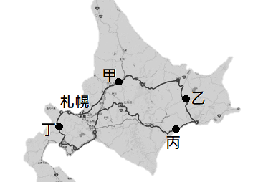

《答案》(1)A　(2)C

詳解：(2)日本冬季西北季風經過日本海，吸收海洋水氣，在迎風坡(甲地)降雪量多於背風坡(乙地)。

1. 日本除組成的四大島嶼外，尚擁有數千個離島，位於廣大的海洋地區，為日本帶來豐沛的漁業及蘊藏在海底的礦產資源。為了增加日本在海域上的漁業及礦產優先開發權，日本也在海洋地區積極的造島、造礁，如沖之鳥礁在經過填海造陸後轉變為沖之鳥島。在人造島之前，日本在「海洋地區」上已有許多火山島，如小笠原群島，其位置如附圖所示。小笠原群島中的西之島為活火山，在西元2020年時曾爆發過，當時的火山灰甚至飄洋過海影響臺灣，對臺灣的生活影響相當大。請根據上文回答下列問題：  
     
   (　)(1)日本造礁、造島的目的為何？　(A)避免他國軍事威脅　(B)占領土地以利移民　(C)擴張自身經濟海域　(D)作為海運轉運港口。  
   (　)(2)文中的「海洋地區」最有可能指下列何者海域？　(A)日本海　(B)太平洋　(C)大西洋　(D)黃海。  
   (　)(3)臺灣受到西之島的火山灰影響，主要是到達臺灣時的何種季風所致？　(A)西北季風　(B)東北季風　(C)西南季風　(D)東南季風。

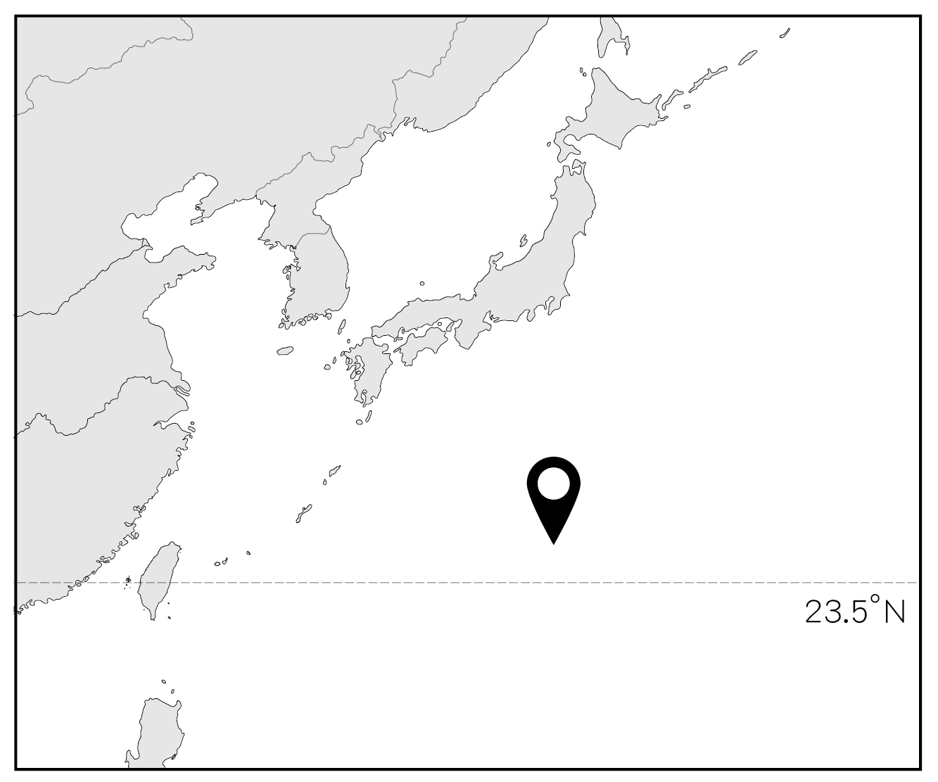

《答案》(1)C　(2)B　(3)B

詳解：(1)由文中「為了增加日本在海域上的漁業及礦產優先開發權…」可知其乃為了擴張經濟海域。(3)日本本島吹西北季風，到達臺灣時為東北季風。

1. 西元2020年，臺灣送走沒有颱風的7月天，8月短短十天已生成三個颱風；與此同時，南韓從6月24日起，就斷斷續續下了長達數十天的雨，這場遙不見停歇的降水，導致南韓境內各地淹水，多處地區發生大小規模的土石流，甚至光州機場內的跑道，也因浸在雨水中過久，疑似排水不利嚴重影響飛安，導致10多架航班被迫取消，且受災規模仍繼續擴大。  
   (　)(1)文中所述，造成南韓降水量如此之多的主要原因為何？　(A)熱對流旺盛　(B)滯留鋒停留　(C)冬季氣溫低　(D)低氣壓來襲。  
   (　)(2)由於降水如此之多，造成南韓多處土石流發生，若以半島脊梁山脈分布的位置來看，圖中哪一個地區最靠近山脈位置，土石流可能會較為嚴重？　(A)甲　(B)乙　(C)丙　(D)丁。  
     
   (　)(3)南韓政府面對此一豐沛降水尚未整頓好之際，淹水災情恐怕又將會有所擴大，因為緊接而來可能將遭受哪一個天氣災害的影響？　(A)寒流　(B)乾旱　(C)颱風　(D)沙塵暴。

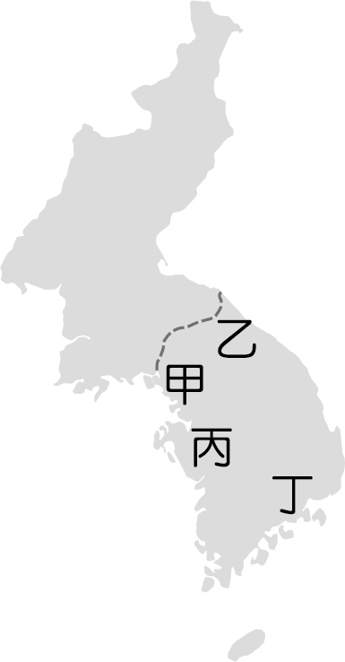

《答案》(1)B　(2)B　(3)C

詳解：(1)連續下雨數十天為鋒面滯留影響。(2)脊梁山脈分布在半島偏東的位置。

1. 西元1995年12月，白川鄉以「白川鄉合掌造聚落」之名，被登錄為聯合國教科文組織的世界遺產，合掌造是日本一種特殊的民宅形式，由於房頂像雙手合十的樣子，因此名為「合掌造」。此一建築形式的由來乃因白川鄉冬天常有大雪，為了不使屋頂被大雪壓塌，而設計出此一建築樣式，最神奇的是建造合掌造的過程中完全不需要釘子，但是仍然十分牢固。合掌造每隔三、四年便要更換一次茅草屋頂，因為更換茅草需要大量的人力，因此每次村裡有人家的屋頂需要更換時，全村的人就會一起去幫忙，而這種合作方式被稱作「結」。請問：  
     
   (　)(1)文中提及的建築形式所在的地區為哪一大島？　(A)本州　(B)四國　(C)九州　(D)北海道。  
   (　)(2)文中提及地區的降雪，是冬季季風經過哪一海域後夾帶的充沛水氣所致？　(A)日本海　(B)太平洋　(C)對馬海峽　(D)瀨戶內海。

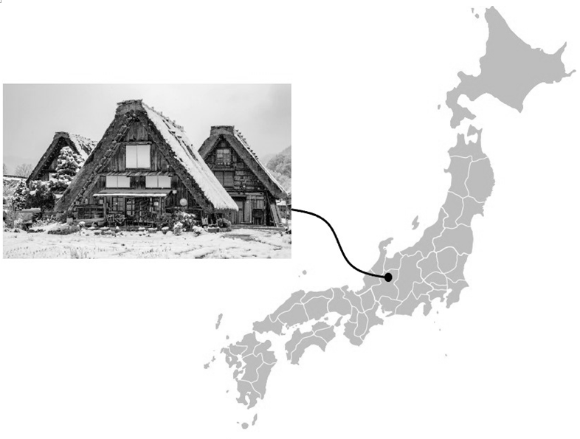

《答案》(1)A　(2)A

1. 隋唐時期的中國不僅在經濟、文化上極其繁榮昌盛，在思想意識上也十分開放。當時許多國家和地區都嚮往來中國學習和開展貿易，該時期中國飲食文化傳入日本群島和朝鮮半島最為豐富多彩，除穀物、蔬菜、水果外，還有食品加工技術、飲食風尚和飲食著述，從文化來看，包括以穀物為主食結構的形成，導致主副食獨特格局的呈現；並且確立茶在飲食生活中的地位，同時增加「以箸為食」的認知。這些中國飲食的特色對於東北亞現今飲食文化的形成具有一定程度的影響。請回答下列問題：  
   (　)(1)日本群島與朝鮮半島在飲食上，多數都以哪個農作物為主食，因而發展出自有的獨特飲食文化，並且行銷國際？　(A)稻米　(B)小麥　(C)玉米　(D)番薯。  
   (　)(2)近十年日本的漁獲量相較上個世紀末期，已銳減一半有餘，但是日本仍有其得天獨厚的條件來維持一定的漁獲量，該條件為何？　(A)板塊交界帶　(B)山多平原少　(C)寒暖流交會處　(D)溫泉據點多。  
   (　)(3)如果現在美食協會舉辦朝鮮美食大賽，由四家餐飲店各自推出拿手的韓式料理，哪一家餐飲店可能因餐點不符合規定而優先被淘汰？　(A)軒食道：辣炒年糕　(B)康飲流：牛肉丼飯　(C)橋麥屋：部隊鍋　(D)鮮康食：泡菜。

《答案》(1)A　(2)C　(3)B

詳解：(1)中國與日本和朝鮮都是以稻米為主要的飲食。(2)寒暖流交會有助於漁群的匯聚。(3)B選項的飲食是日本美食。

1. 「產業空洞化」指企業為降低成本，將生產單位轉移至生產成本相對較低的國家，導致其國內失業率提高、產業衰退與經濟結構失衡的現象。這個現象也是經濟全球化之後，世界上許多經濟發展速度較快的已開發國家正在面臨的問題，考驗國家領導人處理的智慧。請回答以下問題。  
   (　)(1)下列四個日本的人民，何者最有可能會面臨所屬產業外移的問題？　(A)在市郊種植花卉的晴子　(B)在太平洋從事遠洋捕撈的魚住　(C)在灌籃高手遊戲研發部上班的櫻木　(D)在電腦代工廠組裝零件的流川。  
   (　)(2)「產業空洞化」的結果，在一段時間內，將直接導致下列哪一項數據明顯上升？　(A)失業率　(B)自然增加率　(C)人均國民所得　(D)出口商品總額。  
   (　)(3)受到「產業空洞化」的影響，導致許多人到日本購買電器設備時，明明是日本的品牌，卻可能是由哪些國家製造？　(A)英國、法國　(B)新加坡、南韓　(C)中國、泰國　(D)美國、加拿大。

《答案》(1)D　(2)A　(3)C

詳解：(1)產業外移的現象，主要發生在技術門檻不高，且需要較多人力的產業。(3)中國、泰國在四個選項中，屬於人力資源充足且勞工薪資相對低廉的國家。

1. 日本為亞洲重要的工業大國之一，附圖為日本的主要工業區分布的位置。請回答下列問題。  
     
   (　)(1)由圖可知，日本的主要工業區皆分布在沿海。請問：造成上述的分布狀況與下列哪一個因素較無關？　(A)日本缺乏工業原料，需倚賴進口　(B)工業產品多由太平洋沿岸的港口出口　(C)日本的國際貿易是重要經濟命脈　(D)日本位於板塊交界帶。  
   (　)(2)東京為日本最大的城市，其所在的工業區有日本最大港口橫濱。請問：東京位在圖中哪一個位置？　(A)甲　(B)乙　(C)丙　(D)丁。



《答案》(1)D　(2)A

詳解：(1)日本工業區主要分布在太平洋沿岸，有利於原料進口與產品外銷。(2)甲為京濱工業區，主要包括東京和橫濱。

1. 附圖為日本主要工業區分布圖。請問：  
     
   (　)(1)日本的第一大城東京位於圖中哪一個工業區內？　(A)甲　(B)乙　(C)丙　(D)丁。  
   (　)(2)西元1995年1月17日發生阪神大地震，此次地震圖中哪一個工業區災情最嚴重？　(A)甲　(B)乙　(C)丙　(D)丁。  
   (　)(3)圖中甲～己工業區具有下列哪一項共同特色？　(A)皆位於本州島上　(B)多位於日本海的沿岸地區　(C)多形成人口密集的都市　(D)都位於大河沖積成的三角洲上。

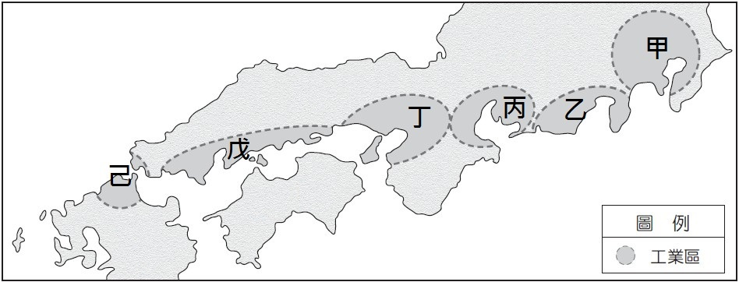

《答案》(1)A　(2)D　(3)C

詳解：(1)東京位於關東平原，是日本政治、經濟中心，位於京濱工業區內。甲：京濱、乙：東海、丙：名古屋、丁：阪神、戊：瀨戶內海、己：北九州。(2)阪神大地震是西元1995年1月17日發生於日本關西地方的大規模地震災害，受災範圍以神戶至大阪間的都市為主，由於神戶是日本的大城市，人口密集，地震又在清晨發生，因此造成相當多傷亡，故選丁。(3)(A)位於本州島、九州島上。(B)多位於太平洋沿岸地區。(D)日本河短流急，工業區並未皆在大河沖積成的三角洲上。

1. 日本在一九七○年代，由於國內勞工薪資上升，工業製造商為了降低生產成本，產業開始外移到勞資成本較低的國家，以獲得更高的利潤。隨著製造業外移，本國產業面臨逐漸衰退，即為「產業空洞化」現象。面臨此危機，研究者建議，日本政府應及時發展其他產業、制定相關政策鼓勵國內投資或吸引外資，如工業轉型發展高附加價值、高技術性的產業，積極發展觀光、貿易等第三級產業。請問：  
   (　)(1)根據本文，造成產業空洞化的根本原因為何？　(A)人口總數下降　(B)勞力成本上升　(C)工業技術衰退　(D)自然環境破壞。  
   (　)(2)根據本文，產業空洞化的危機應如何解決？　(A)積極發展農業　(B)促進產業升級　(C)降低勞工薪資　(D)引進外籍勞工。  
   (　)(3)根據本文推論，臺灣何時最有可能開始出現產業空洞化現象？　(A)民國四○年代　(B)民國五○年代　(C)民國六○年代　(D)民國七○年代。

《答案》(1)B　(2)B　(3)D

詳解：(3)本題結合過去學習內容，民國四○年代為農產加工時期；民國五○年代為輕工業時期；民國六○年代為重化工業時期；民國七○年代推動產業升級，進入高科技工業時期，並開始出現勞工薪資上升的狀況，逐漸產生產業空洞化的問題。

1. 日本是世界七大工業國家，其工業實力為亞洲之首，附圖為該國主要工業區的分布情形。請問：  
     
   (　)(1)日本的工業區呈現此一空間分布的主要原因為何？　(A)擁有眾多價廉的勞工　(B)擁有便捷的海運交通　(C)擁有豐富的礦產資源　(D)人口眾多市場規模大。  
   (　)(2)圖中哪一個工業區位於關東平原區，擁有東京及橫濱兩個重要城市？　(A)甲　(B)乙　(C)丙　(D)丁。  
   (　)(3)日本各工業帶的港口區與其他國家往來頻繁，據新聞報導：「神戶港內的貨櫃中發現自海外帶入的紅火蟻，並隨著貨運等擴散到日本許多地區，造成嚴重的生態問題。」請問：上述發現紅火蟻的港口位於附圖中何地？　(A)甲　(B)乙　(C)丙　(D)丁。

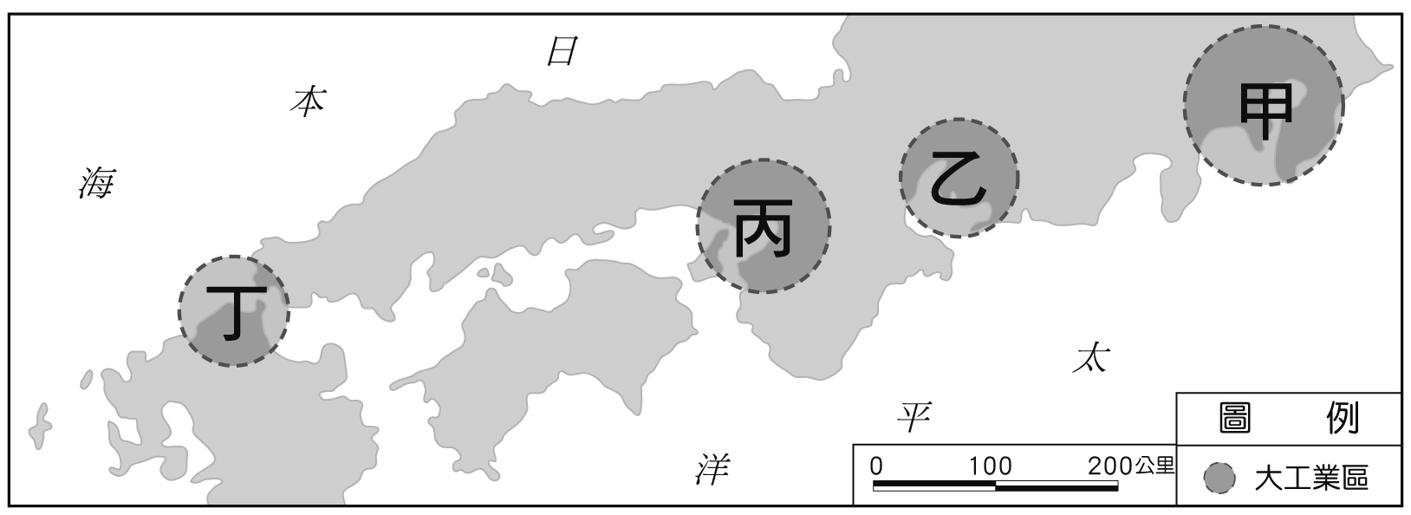

《答案》(1)B　(2)A　(3)C

詳解：(1)日本因為缺乏礦產原料，需自海外進口，所生產的產品需銷往海外，因此工業區多在交通便利的沿海地區。(2)京濱工業區是圖中的甲。(3)神戶港鄰近大阪和京都，為圖中的丙區。

1. 一九八〇年代中期開始，日本企業為降低成本，提升競爭力，紛紛赴海外進行投資，進而帶動鄰近國家的工業發展，被視為亞洲經濟發展的領導者，但卻也因而引發國內產業空洞化的危機。請問：  
   (　)(1)日本企業紛紛赴海外投資，造成國內產業空洞化，主要是因為將企業中哪一部門外移所致？　(A)研發部門　(B)製造部門　(C)行銷部門　(D)行政部門。  
   (　)(2)產業空洞化將引發國內經濟一連串的影響，不包括下列哪一個現象？　(A)失業率提高　(B)工業產值衰退　(C)國際市場萎縮　(D)經濟結構失衡。

《答案》(1)B　(2)C

1. 開城工業區是兩韓為了交流而設立的工業地帶，位於距離首爾不到70公里的停戰線附近。對南韓來說，北韓工資較低，且產品可就近從仁川外銷；對北韓而言，開城工業區的設立則是提供了人民許多就業機會。但政治現實讓開城工業區處於停擺狀態的消息時有所聞，尤其在西元2020年北韓炸毀開城工業區內的兩韓共同聯絡事務所後，雙方關係又再度陷入僵局。請問：  
   (　)(1)開城工業區的位置應為於附圖中何處？　(A)甲　(B)乙　(C)丙　(D)丁。  
     
   (　)(2)南韓企業若在開城工業區製造產品後，透過鄰近的仁川利用海運外銷至中國北部地區，會經過哪一個水域？　(A)南海　(B)黃海　(C)日本海　(D)太平洋。  
   (　)(3)南韓企業將原先在中國的生產線部分移至開城工業區，主要是想利用北韓的何項條件？　(A)廉價勞力　(B)廣大市場　(C)交通便利　(D)動力充沛。

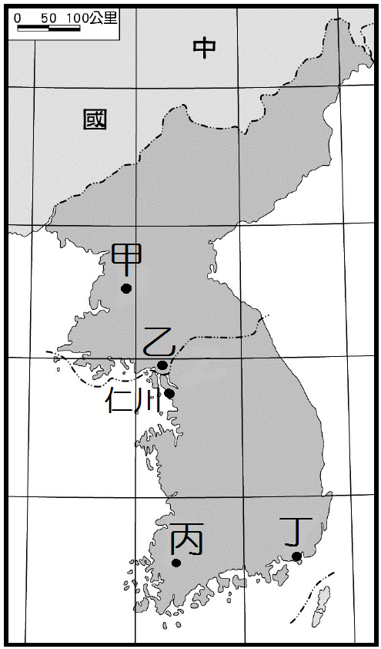

《答案》(1)B　(2)B　(3)A

詳解：(1)由開城工業區位於停戰線附近、產品可就近從仁川外銷可得知為乙；甲為平壤、丙為光州、丁為釜山。(3)北韓人民的工資相較於中國更低。

1. 南、北韓分立後，兩國間的衝突緊張時有所聞。以下是某年一篇有關南、北韓緊張情勢的相關報導。請問：  
     
   (　)(1)由上文可知，這次的軍事危機主要是因北韓指控對方侵犯彼此的分界線而引發。南、北韓的陸上分界最接近下列哪條緯線？　(A)北緯23.5度線　(B)北緯38度線　(C)南緯23.5度線　(D)南緯38度線。  
   (　)(2)一九五〇年代，南、北韓主要是因為何種因素而分裂成兩個國家？　(A)族群糾紛　(B)宗教歧異　(C)政治制度不同　(D)資源分享不均。  
   (　)(3)今日的南、北韓經濟發展互異，下列有關這兩個國家產業特色的描述，何者正確？　(A)南韓的水力資源較北韓豐富　(B)南韓近來全力發展輕工業　(C)北韓的自然環境較南韓利於農業發展　(D)北韓的重工業及軍事工業較南韓具規模。



《答案》(1)B　(2)C　(3)D

詳解：(3)(A)北韓的水力資源較豐富。(B)南韓早期發展以輕工業為主，近年來推動工業升級，以高科技工業為發展主軸。(C)南韓的平原較廣、氣候較暖溼，利於農業發展。

1. 南韓的新冠肺炎(COVID-19)疫情在西元2020年8月中再度上升，且以人口稠密的都市區域為中心迅速擴散，為了挽救疫情造成的經濟停滯與衝擊，總統文在寅提出推動數位與綠色新政，重新思考能源、基礎建設與產業發展的機會，也同步回應氣候變遷的危機，南韓的「綠色新政」宣示要在2050年成為東亞與東北亞地區第一個「去碳化(淨零碳排)國家」。請問：  
   (　)(1)根據上文，由於疫情再起，南韓政府防疫當局再次面臨難關。南韓政府最需要對下列哪一個區域進行封城管制活動？　(A)光州　(B)大邱　(C)首爾　(D)濟州島。  
   (　)(2)韓國綠色新政宣示要在西元2050年成為東亞與東北亞地區第一個「去碳化(淨零碳排)國家」。下列哪一項重大產業採用綠色能源後，將可大幅減少碳排放量，有助於達成政策目標？　(A)成衣　(B)手機　(C)電影　(D)汽車。

《答案》(1)C　(2)D

詳解：(1)文中敘述疫情在人口稠密地區迅速擴散，首爾為南韓首都，人口最為稠密。

1. 北韓的時區為東九區，西元2020年6月16日下午2點50分，該國炸毀南、北韓聯絡辦事處；同時揚言要在兩國交界附近的金剛山旅遊區和開城工業園區部署部隊，重新進駐朝韓非軍事區哨所，並在南、北韓邊境重啟軍演。後來北韓暫緩對南韓的軍事挑釁，讓朝鮮半島的緊張局勢有望趨緩。請問：  
   (1)金剛山旅遊區與開城工業區的位置介於南、北韓的交界處，其位置最可能鄰近哪一條界線？  
     
     
   (　)(2)北韓當局於6月16日當地時間下午2點50分炸毀南北韓聯絡辦事處，臺灣的新聞臺最早大約會在臺灣時間何時報導此事件？　(A)6/16 12：50　(B)6/16 13：50　(C)6/16 14：50　(D)6/17 11：50。  
   (　)(3)附表是小花整理的南、北韓比較，表格內容中何者正確？　(A)主要地形　(B)氣候　(C)天然資源　(D)產業發展。



《答案》(1)停戰線　(2)B　(3)D

1. 阿虎為了報告東北亞的經濟發展，搜尋了相關的人均國內生產總值(人均GDP)資料，如附表所示。透過該數據資料，可以評比東北亞三個國家在經濟發展及人民所得的大致情形。請問：  
     
   (　)(1)表中的甲國最有可能是哪一國家？　(A)日本　(B)臺灣　(C)北韓　(D)南韓。  
   (　)(2)乙國的經濟發展在東北亞各國中，表現最為強勢。下列何者並非乙國經濟發展良好的原因？　(A)科技技術精良　(B)天然資源豐富　(C)海上交通方便　(D)國際貿易發達。  
   (　)(3)乙、丙兩國在人均GDP這項數據上，排名均在世界前30名之列，在亞洲更居於前三名(另一為新加坡)。成就目前這兩個國家亮眼經濟數據的產業，並未包含下列何者？　(A)成衣紡織　(B)鋼鐵造船　(C)汽車工業　(D)高科技電子。



《答案》(1)C　(2)B　(3)A

詳解：(3)兩國的人均GDP高，所得水準也較高，因此勞力密集型的成衣紡織產業並非現今兩國的工業發展重點。

1. 「南韓度過西元1997年的亞洲金融風暴以後，國內生產毛額(GDP)有顯著的提升，其中文化產業的蓬勃發展功不可沒，尤其在影視、音樂、電玩產業等領域，最高曾占國內生產毛額將近7％的產值，而透過韓劇在亞洲的熱賣，不僅提升大韓民族的形象，更創造顯著的經濟利益，像是到訪南韓的觀光人數因為韓劇的熱賣而大幅增加。南韓的文化產業除了帶動觀光業成長以外，連帶食品、文具和服飾等商品也都跟著熱賣起來。」上述為某新聞的內容，請回答下列問題。  
   (　)(1)綜合上述內容判斷，下列何者最適合作為本文主題？　(A)文化產業帶來的經濟成果　(B)東北亞的經濟發展與衰微　(C)跨國企業在全球經濟中的角色　(D)戲劇融入民族意識已成為潮流。  
   (　)(2)近來在許多韓劇中可以發現劇中人物會使用南韓品牌的產品，如此可以透過戲劇與產業的結合，帶動南韓產品的熱賣。請問：基於上述原則，韓劇的汽車品牌中，最可能使用哪一個品牌的汽車？　(A)豐田汽車　(B)福斯汽車　(C)現代汽車　(D)福特汽車。  
   (　)(3)韓劇場景中會出現許多朝鮮半島上的景點，其中哪一個景點最不可能隨時方便前往拍攝？  
   　(A)　(B)  
   　(C)　(D)  
   (　)(4)在韓劇中可以觀察到南韓人的飲食習慣，下列何者是南韓民眾日常生活常食用的食物？　(A)拉麵　(B)壽司　(C)泡菜　(D)生魚片。

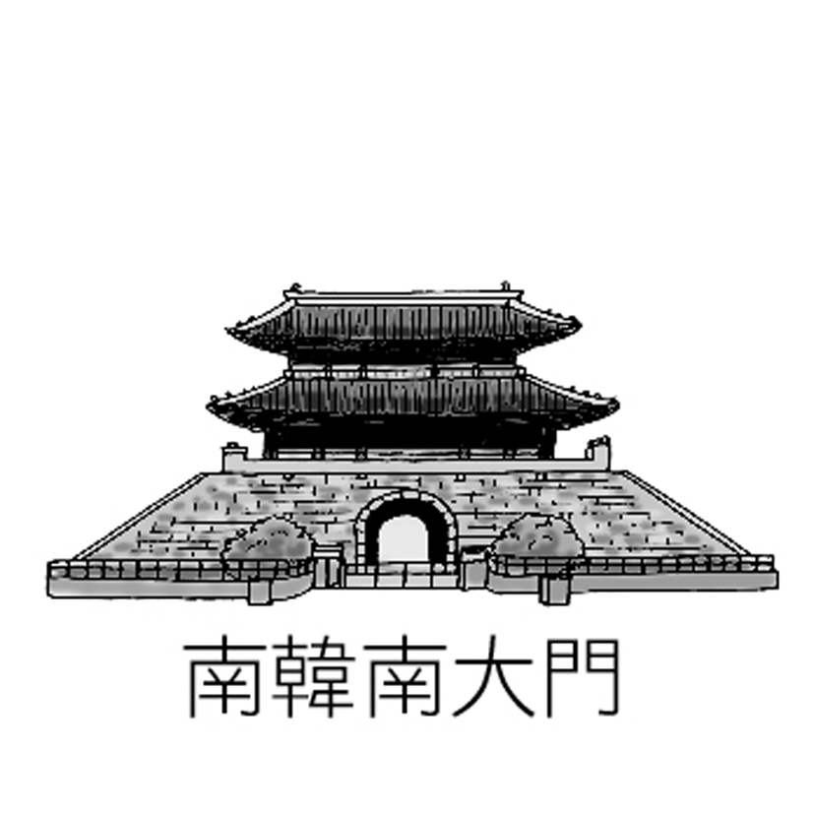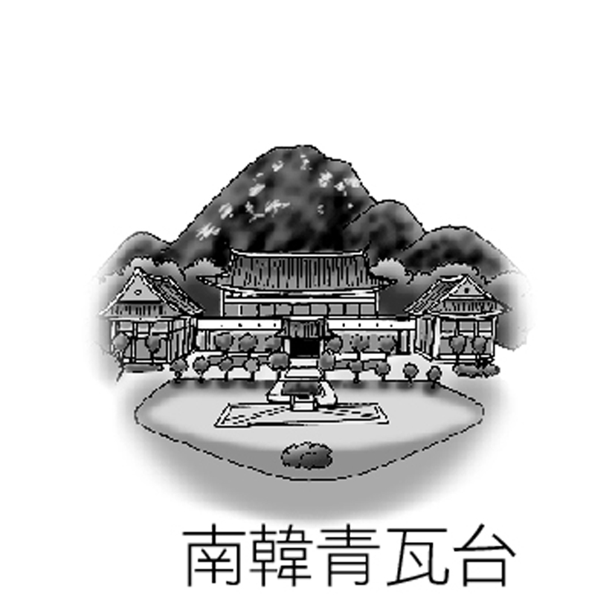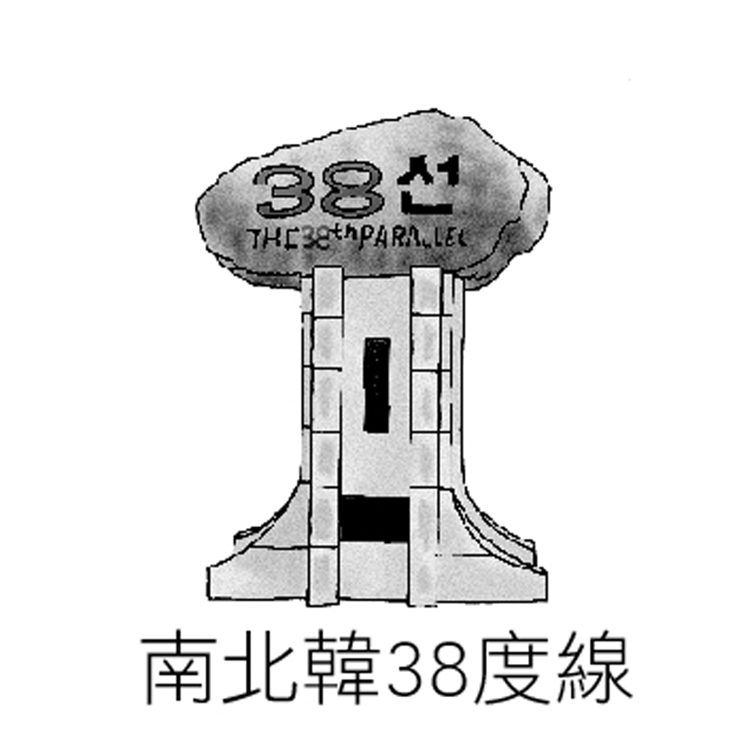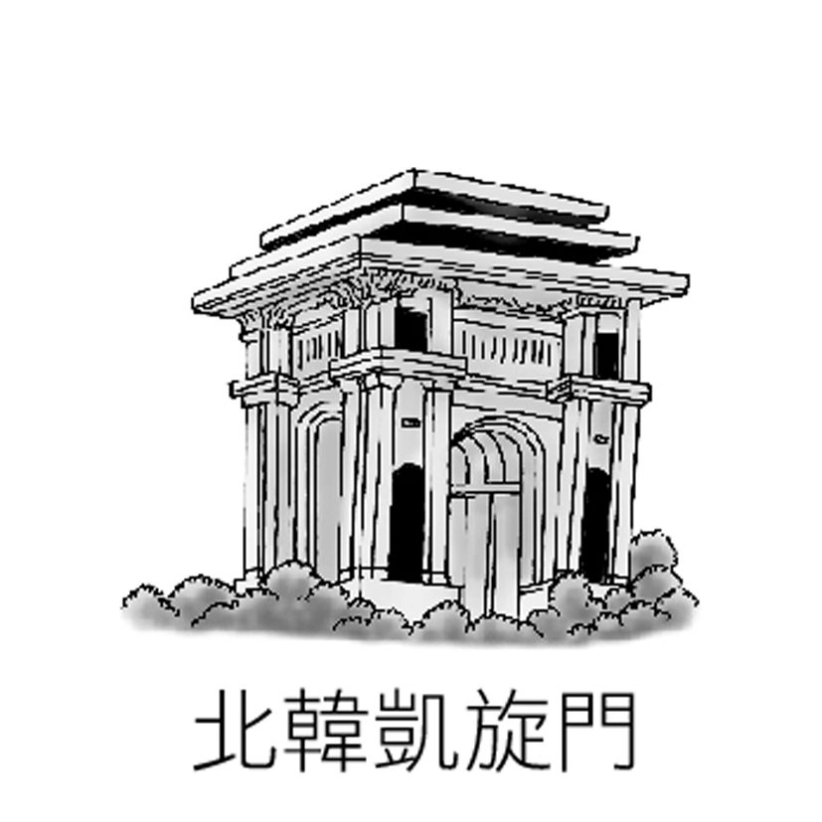

《答案》(1)A　(2)C　(3)D　(4)C

1. 國籍北韓的小愛與南韓的阿傑為桌球界的模範夫妻，桌球選手阿傑在首爾長大，因為家境不富裕，阿傑只能在南韓某企業經營的桌球館邊打工邊訓練。  
   小愛生於桌球世家，國家傾盡所有資源栽培小愛，期望她為國增光，但小愛受不了國內經常發生飢荒，於是便與親友偷渡到南韓，因為身分特殊，政府安排小愛到南韓某企業經營的桌球館工作，並在那裡遇到阿傑。  
   阿傑常請小愛陪他練習，兩人在長時間的相處下墜入愛河並走入婚姻，婚後兩人參加各國桌球賽並獲得眾多獎牌，成為南韓人的民族英雄。但近年因為兩韓對立的局勢，造成兩人間關係的緊張，婚姻瀕臨破裂，兩人的婚姻曾因兩韓的歷史背景而震驚亞洲桌球界，但也因兩韓的關係緊張演變成今日的局面。請依上文回答下列問題。  
   (　)(1)小愛母國發生飢荒的原因除了自然環境的因素外，還有可能的原因為何？　(A)壯年人口至國外工作，農業生產缺乏勞力　(B)國內第三級產業收入高，難以將勞動力留在第一級產業　(C)傾盡全力發展國防工業，民生物資缺乏　(D)與鄰國貿易，導致病蟲害傳入，農作物死亡。  
   (　)(2)文中提到阿傑在南韓某企業經營的桌球館邊打工邊訓練，此企業不可能為下列何者？　(A)現代　(B)SONY　(C)LG　(D)SK。  
   (　)(3)文中提到兩韓的對立，造成兩人關係的緊張。兩韓是以什麼為界分為南、北韓？　(A)長白山　(B)圖們江　(C)135°E　(D)38°N。

《答案》(1)C　(2)B　(3)D

詳解：(1)(A)北韓為共產國家，人民至外地工作不易。(B)北韓第三級產業不發達。(C)北韓傾盡全力發展國防工業，而忽視民生工業發展。(D)飢荒發生的原因與病蟲害較無關。(2)SONY為日本企業。(3)(A)長白山位於中國跟北韓的交界。(B)圖們江位於中國和北韓的交界。(D)南韓以北緯38度為停戰線。

1. 「根據聯合國的年度飢餓報告顯示，若以2015年的全球人口數73億人來計算，大約有10.9%的人口，處於飢荒。其中主要為非洲國家，但位於亞洲的甲國因作物生長季較短，加上缺乏完善的生產技術與水利設施，糧食供應不足，加上專制獨裁的政體，工業發展長期重國防而輕民生，民生物資供應缺乏，可說是亞洲飢荒最嚴重的地區。」請問：  
   (　)(1)文中提及的甲國位於下列那一地區？　(A)甲　(B)乙　(C)丙　(D)丁。  
     
   (　)(2)甲國的重工業發達，其工業發展的優勢條件為何？　(A)政府扶植大型財團　(B)擁有豐富礦產資源　(C)工業技術相當優異　(D)國土疆域面積遼闊。

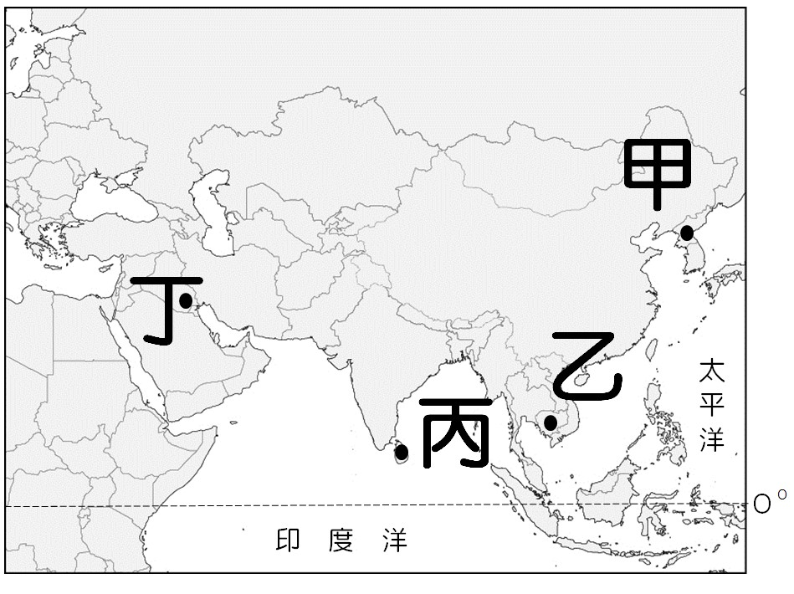

《答案》(1)A　(2)B

詳解：(1)文中提及甲國生長季短，表示緯度較高，加上實施專制獨裁的政體，因此應該是共產體制國家，故應為朝鮮半島的北韓。(2)北韓工業發展的優勢是擁有豐富的礦產資源。

1. 附表為西元2019年前十大南韓公司收入排行榜，請閱讀附表並回答問題。  
     
   備註：2019年南韓國內生產毛額為1.647兆美元  
   (　)(1)下列有關附表內容與南韓企業型態的推論，何者錯誤？　(A)南韓財團從事多角化經營　(B)南韓經濟受財團影響大　(C)南韓企業多屬於中小企業　(D)在收入前十名中，獲利最多的是三星集團。  
   (　)(2)下列何者不是南韓盛行的企業型態對該國經濟帶來的影響？　(A)財富過度集中，貧富差距擴大　(B)政府與財團合作時，可更有效推動產業發展　(C)利於新創公司崛起和發展，維持產業的活力　(D)國家經濟成長易受財團經營好壞左右。



《答案》(1)C　(2)C

詳解：(2)財閥的存在會使新創公司在草創初期受挫，因為新創公司的資本和生產規模較小，很難與財閥互相競爭，根據西元2021年南韓針對新創公司創業的數據資料顯示，國內創業成功率大約只有1%，新創公司往往在創立的一年內就會倒閉，或是被財閥看中後併購。

1. 請閱讀下列資料後回答問題。  
     
     
   (　　)(1)資料一中的○○指的是哪一個政權？　(A)商朝　(B)西周　(C)東周　(D)秦代。  
   (　　)(2)由資料一到資料二可說明下列何事？　(A)國家型態逐漸形成　(B)各地文化完成統一　(C)透過封建穩固統治　(D)封建秩序漸趨瓦解。

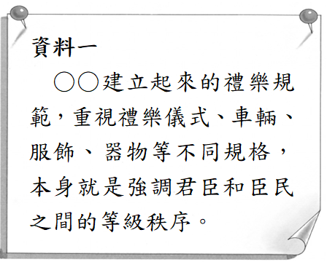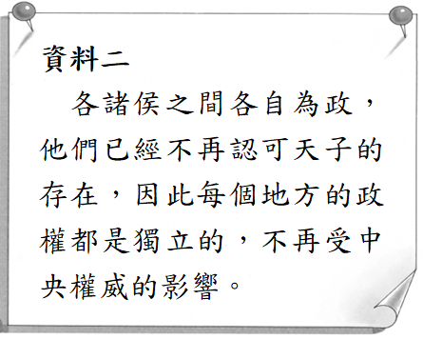

《答案》(1)B　(2)D

詳解：資料一為西周時期推動禮樂制度，要求各級貴族遵守禮樂規範，藉此確立尊卑等級的差異；資料二顯示各地諸侯坐大，周天子的地位蕩然無存，顯示封建秩序已經趨於鬆動。

1. 請閱讀資料後回答下列問題。  
     
   (　　)(1)周天子地位低落最終導致諸侯起而爭霸、稱王，形成互爭天下的局面。東周時期，各國統治者為鞏固政權，在國內推行何種制度，以利國家動員作戰及推動施政？　(A)宗法制　(B)禮樂制　(C)封建制　(D)郡縣制。  
   (　　)(2)東周時期，禮樂逐漸崩壞，各國開始使用什麼來取代禮，規範貴族與平民的行為？　(A)法律　(B)道德　(C)宗教　(D)倫理。

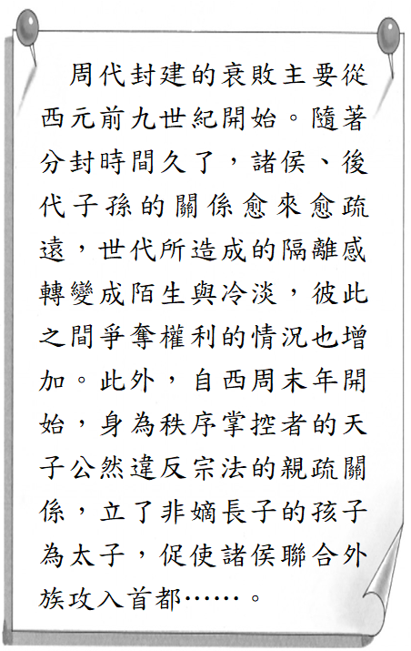

《答案》(1)D　(2)A

詳解：(1)各國為因應國際競爭，不再採用封建，逐漸將村落鄉里納入郡、縣等地方行政體制。(2)東周時禮樂規範逐漸崩壞，各國漸制定法律來取代禮。

1. 東周時期，孔子面對當時的社會亂象，提倡「克己復禮」，認為只有恢復禮樂規範，實行仁愛，才能解決當時的社會問題，實現「天下有道」的和諧社會。請回答下列問題。  
   (　　)(1)下列哪一個朝代利用禮樂規範來區別尊卑等級？　(A)商朝　(B)周朝　(C)秦朝　(D)漢朝。  
   (　　)(2)承第(1)題，當時實行的政治體系為何？　(A)封建制　(B)郡縣制　(C)民主制　(D)部落聯盟。

《答案》(1)B　(2)A

1. 今日臺灣的國民一出生就得要通報戶口，依此製作戶口名簿與戶籍謄本，每位國民也都擁有身分證。在男性成年之後，政府也會依戶口資料徵調男性國民服兵役，同時也會根據各人所得明細徵稅。其實這種概念在東周時代便已有紀錄，當時的各國也依人口調查資料徵調勞役或是徵兵，兩個時代之間的概念十分類似。請依序回答下列各題：  
   (　　)(1)從上文的敘述，我們可以得知，驅使政府登錄戶口的最大動力是什麼？　(A)對內重建權威　(B)對兵源的掌握　(C)對外實施封建　(D)對貴族的壓制。  
   (　　)(2)承第(1)題，下列哪一項政策的實施，就是為了更有效率的掌握戶口編列狀況？　(A)統一度量衡　(B)創建「皇帝」稱號　(C)施行封建　(D)實行郡、縣等地方行政體制。

《答案》(1)B　(2)D

詳解：(1)「編戶齊民」是東周以來各國政府的主要政策，目的是掌握人口、稅收，這是富國強兵的重要步驟。掌握男丁相當於掌握兵力，才有辦法依據男丁年齡實施徵兵，掌握兵源。(A)非掌握權威手段。(C)東周時封建已崩壞。(D)壓制貴族是既有政策，但不能表現在「徵兵」一事上。(2)郡縣長官由中央指派，其工作之一就是登錄戶口，並向中央彙整國家內可以調動的人力，因此查戶口就成為中國自郡縣實施以來，歷代政府最重要的工作。

1. 西周時期，衛國為前朝的遺族眷屬之國，也是其都城。周武王滅商後，封商紂王的兒子武庚為諸侯，繼續統治衛國。然而在武庚加入周王室的叛權之亂後，周武王便改派自己的弟弟康叔接管，衛國成為周室的同姓宗族國，並一度躍升為西周內的大封國。請依敘述回答下列問題：  
   (　　)(1)關於衛國國君，下列敘述何者正確？　(A)貴為一國之君，舉止不受禮樂制度規範　(B)身分不得世襲，死後由周王選出繼任者　(C)與周王室血緣聯繫，有屏障王室的義務　(D)衛國可不受宗法的約束。  
   (　　)(2)下列何者最可能為此時期社會階層的示意圖？  
   (A)  
   (B)  
   (C)  
   (D)  
   (　　)(3)封國原為周天子分封的領地，到東周時代演變為許多相互爭霸的國家。關於封國的敘述，下列何者有誤？　(A)諸侯間聯繫日漸淡薄，向心力不足　(B)由周王分封姻親和宗室等而形成　(C)屬於高度中央集權，應為郡縣制度展現　(D)為一種分封制度，鞏固對不同地區的統治。

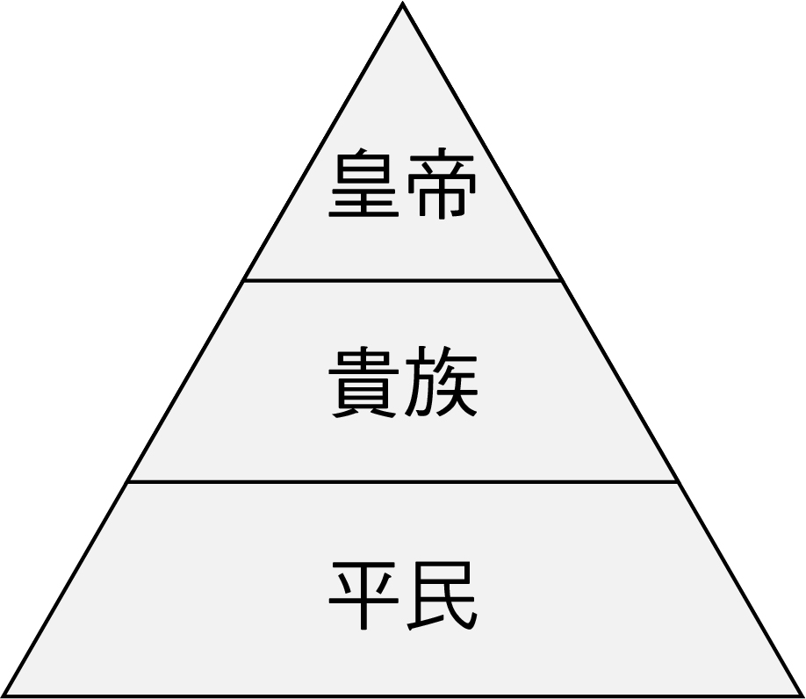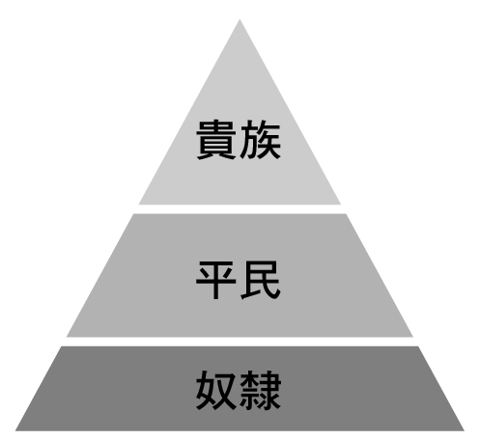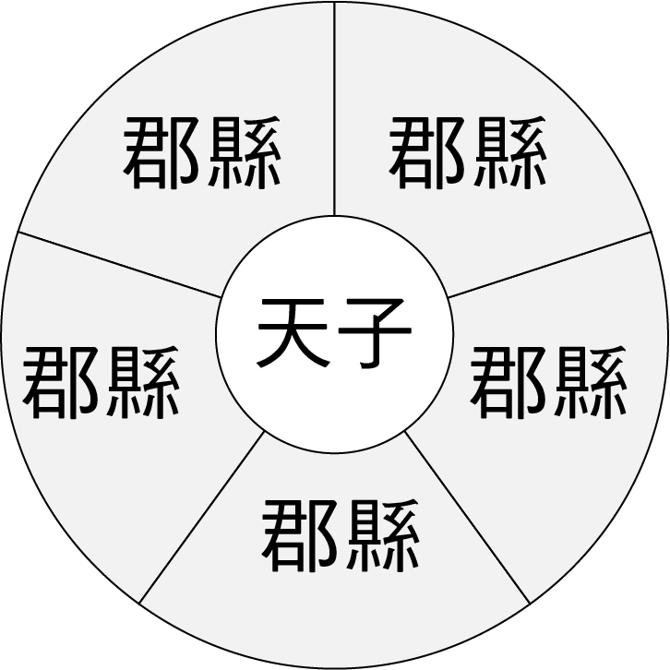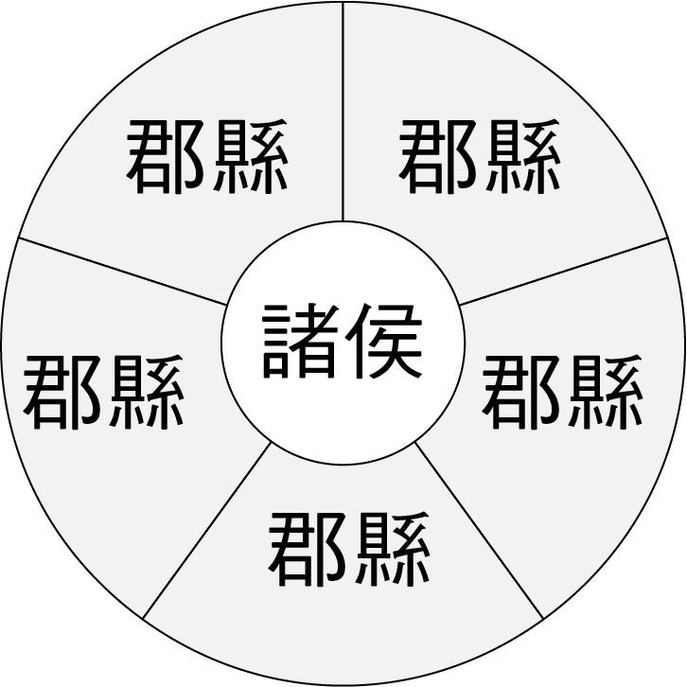

《答案》(1)C　(2)B　(3)C

詳解：(1)(A)衛國國君為西周時期的諸侯貴族，仍受禮樂規範。(B)身分得以世襲。(D)應受宗法的約束。

1. 以下一段文字是在介紹某個時代的選才制度：  
     
   (　　)(1)上述的選才制度創建於何時？　(A)西周　(B)秦代　(C)曹魏　(D)魏晉南北朝。  
   (　　)(2)此選才制度的形成原因與下列何者說明有關？　(A)經濟發達，導致賄賂風氣興盛　(B)社會動盪，致使戶籍制度遭到毀壞　(C)設立太學，致使平民干預到權貴的特權　(D)政府統治過於殘酷，因此刻意提拔各階層進入官僚系統。

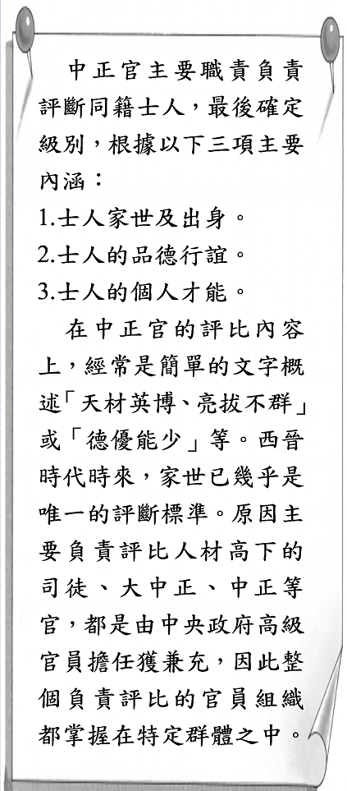

《答案》(1)C　(2)B

詳解：(1)上述制度應為九品官人之法，創立於曹魏時期。(2)九品官人之法的創立主要是鑑於東漢末年以來社會紛亂、戰亂頻繁，導致地方無法順利推舉孝廉。

1. 請閱讀下列資料並回答問題。  
     
   (　　)(1)依據上述內容，此王朝指的應該是下列何者？　(A)商朝　(B)周朝　(C)秦朝(D)漢朝。  
   (　　)(2)文中提及的○○指的應該是下列何人？　(A)商鞅　(B)劉邦　(C)嬴政　(D)漢武帝。

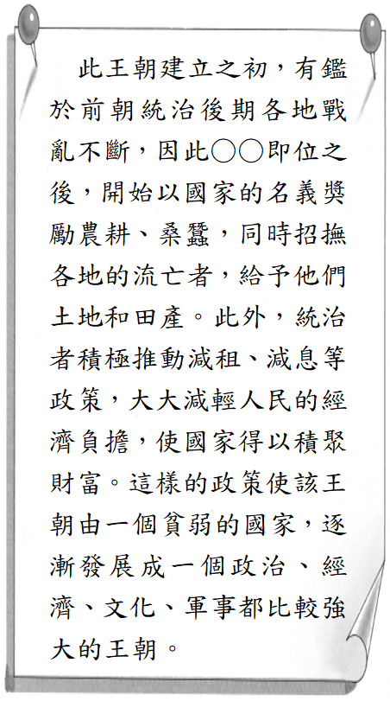

《答案》(1)D　(2)B

詳解：秦末以來各地戰亂不斷，故劉邦建立漢朝之初，便採取休養生息的經濟政策，讓人民可以減輕賦稅負擔，藉此恢復國家的經濟力。

1. 一份官方頒布的命令提到：  
     
   請問：  
   (　　)(1)依據上述內容來判斷，頒布此一命令者應該是下列何人？　(A)劉邦　(B)商鞅　(C)秦始皇　(D)漢武帝。  
   (　　)(2)依據上述內容，當時頒布此一命令的目的為何？　(A)控制人民思想　(B)提供選才依據　(C)規範人民行為　(D)區分尊卑差異。  
   (　　)(3)依據上述內容，可知此一朝代的統治具有以下何種特色？　(A)避免苛政擾民　(B)以法律來治國　(C)看重倫理道德　(D)廢除不當苛政。

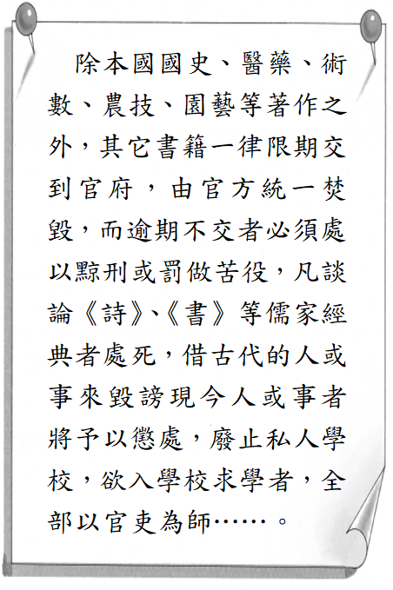

《答案》(1)C　(2)A　(3)B

詳解：秦始皇建立秦朝以來，為能控制文化與思想，實施焚書阬儒政策，並採取以法治國的原則，使人民的生活與思想都受到極大的限制。

1. 一位史家評論道：  
     
   請問：  
   (　　)(1)依據此位史家發表的議論內容來判斷，此一制度指的應該是下列何者？　(A)封建　(B)科舉制度　(C)九品官人之法　(D)推舉孝子、廉吏。  
   (　　)(2)實施此一制度的過程中，最後主要看重的應該是下列何者？　(A)能力　(B)品德　(C)家世　(D)樣貌。  
   (　　)(3)此一制度的弊端及困境直到何時才獲得改革？　(A)東周時期　(B)秦漢時期　(C)魏晉時期　(D)隋唐時期。

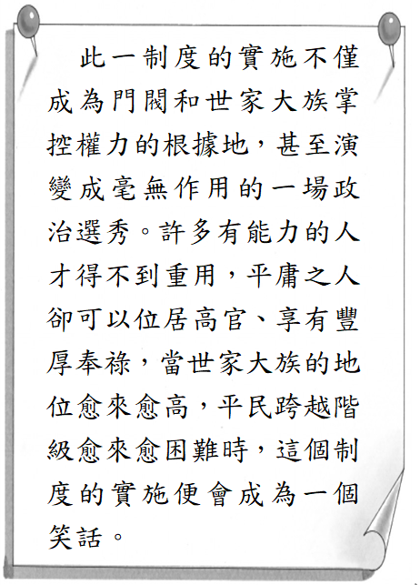

《答案》(1)C　(2)C　(3)D

詳解：由學者的議論內容可知其談論的應該是實施於魏晉南北朝的九品官人之法，其實施到後來僅看重家世背景，故而出現「上品無寒門，下品無世族」的現象，直到隋唐實施科舉制度後，才逐漸打破階級壟斷官位的現象，促進了社會階層的流動。

1. 歷朝各代以來，選舉制度因應不同的時代背景演變。中國兩千多年來的選舉制度，大概可以分為幾個階段。請回答下列問題。  
   (　　)(1)依照選舉制度的演變，下列哪個排序正確？　(A)科舉考試→九品官人之法→推舉孝子廉吏　(B)推舉孝子廉吏→九品官人之法→科舉考試　(C)九品官人之法→科舉考試→推舉孝子廉吏　(D)九品官人之法→推舉孝子廉吏→科舉考試。  
   (　　)(2)一個選舉制度的主要流程如下：中央派中正官至地方評定士人，再由中央確定等第，最後授予官職。請問：這項選舉制度的發展應為下列何者？　(A)形成貴族壟斷選舉的情形　(B)平民開始有機會成為統治者　(C)貴族任官受到平民的挑戰　(D)為了成為孝子長久的守喪。

《答案》(1)B　(2)A

詳解：(1)依序為：漢代推舉孝子廉吏→魏晉南北朝九品官人之法→隋唐科舉考試。(2)九品官人之法行使之初的確選舉出很多人才，但是最後徒留形式，只單純評家世背景，形成「上品無寒門，下品無士族」的局面。

1. 請閱讀短文，回答下列問題：  
     
     
   (　　)(1)資料一裡有提到共主將權力分封往下，並且建立義務關係。請問：「共主」指的是何者？　(A)天子　(B)皇帝　(C)諸侯　(D)世族。  
   (　　)(2)資料二裡有提到東周時期諸侯進行兼併。主要的原因可能是何者？　(A)各諸侯推行尊崇儒術，壯大其國力　(B)各國諸侯用科舉制度選出人才，建立龐大政權　(C)因為九品官人之法的關係，導致諸侯地位比天子高　(D)天子與諸侯之間的血緣聯繫日漸淡薄。  
   (　　)(3)從資料一逐步轉到資料二的政治形態，應該是附圖的哪一個時期？  
     
   　(A)甲　(B)乙　(C)丙　(D)丁。

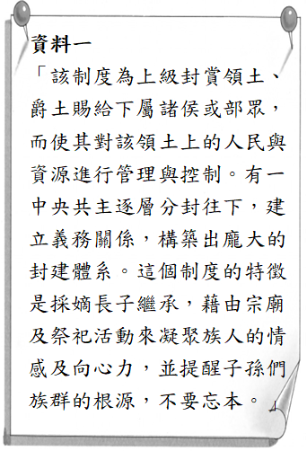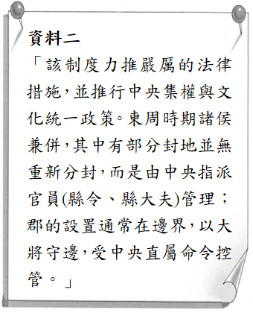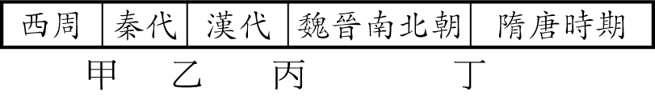

《答案》(1)A　(2)D　(3)A

詳解：資料一的內容提到共主、封建體系、嫡長子繼承以及宗廟祭祀活動等，可看出為商周的封建，共主應為天子，資料二提到地方封地的官員由中央指派，可看出為秦代的郡縣制度，其主要原因為諸侯之間血緣關係淡薄，衝突日益興起。

1. 請閱讀唐代劉禹錫所寫的《烏衣巷》，回答下列問題。  
     
   (　　)(1)以上為唐代詩人劉禹錫的著名詩句，詩句中的王、謝指的是東晉大臣王導、謝安。請問：東晉時代能夠出任國家重臣的王、謝兩人，個人背景最可能是下列何者？　(A)封建制度下的諸侯　(B)被地方長官推薦至中央任官的廉吏　(C)原為平民，因戰功卓越被拔擢　(D)世家大族，掌握許多國家的資源。  
   (　　)(2)東晉時代的選才制度應為下列何者？　(A)舉孝子、廉吏　(B)科舉制度　(C)九品官人之法　(D)貴族教育。  
   (　　)(3)為何「王謝家的燕子」到了劉禹錫生活的唐代已進入平民的家中？　(A)科舉制度的實施，世族勢力被削弱　(B)王謝家族為國家抵禦外敵，死傷慘重　(C)得罪皇帝遭到皇帝誅九族　(D)家族後代淡泊名利，自行退出政治圈。

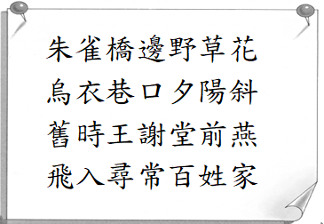

《答案》(1)D　(2)C　(3)A

詳解：(1)王導與謝安皆出身於世家大族，掌握國家大權。(2)東晉時期實施九品官人之法，評選時多看中士人家世背景，造成了「上品無寒門，下品無世族」的弊端。(3)隋唐為了在一統中國後為了削弱世家大族的勢力，改以科舉考試選才，讓不同階層的人參與政府運作，世族因而衰弱。

1. 請閱讀短文，根據中國歷代選才制度的特色，回答下列問題。  
     
   (　　)(1)某款手機遊戲中，回到過去的主角是一名「熟讀儒家經典、素有孝子之名」的男性，根據遊戲劇情的解說，主角先祖曾經當過大官，而主角目前也希望藉由熟讀儒家經典當上官員，這名主角最有可能生活在中國哪個朝代？　(A)周朝　(B)漢朝　(C)魏晉南北朝　(D)唐朝。  
   (　　)(2)承第(1)題，那個時代選拔官僚的方式為何？　(A)推舉孝廉　(B)科舉考試　(C)貴族世襲　(D)九品官人之法。

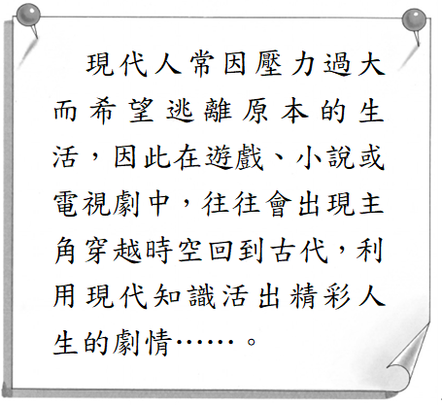

《答案》(1)B　(2)A

1. 下文是中國某位統治者在建立新政權後，與臣子討論政務的情況。請回答下列問題。  
     
   (　　)(1)文中敘述的統治者，應為下列何人？　(A)劉邦　(B)嬴政　(C)周平王　(D)漢武帝。  
   (　　)(2)下列何項敘述符合此政權之後的發展？　(A)擊敗犬戎，穩定政權　(B)成立太學，崇尚儒家　(C)世族掌權，享盡特權　(D)以法治國，控制人民。  
   (　　)(3)該統治者能成功一統天下之因，與下列何者相關？　(A)尊重王室地位　(B)重視孝子廉吏　(C)強化中央集權　(D)實行禮樂宗法。

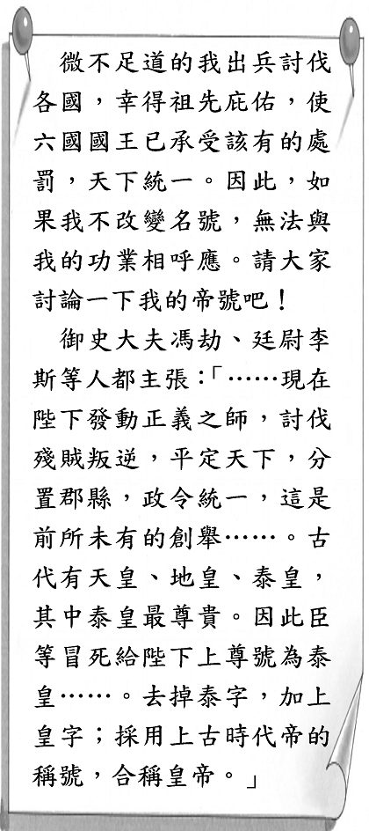

《答案》(1)B　(2)D　(3)C

詳解：(1)由文中提到征討六國、皇帝稱號可知，此為秦始皇嬴政。(2)(D)為秦朝的統治特色。(3)自商鞅變法之後，建立中央集權政權，軍隊裝備精良，戰鬥力強，故可擊敗六國。

1. 中國歷史上的某個時期，社會上曾經流傳這樣的俗諺：「舉秀才，不知書；察孝廉，父別居。寒素清白濁如泥，高第良將怯如雞。」意思是諷刺當時的選才制度虛有其表，所選拔的人才名不符實，出現名為秀才卻不識字、名為孝子廉吏卻不知孝順的荒謬現象。請問：  
   (　　)(1)這句俗諺最有可能出現在哪個朝代？　(A)商代　(B)西周　(C)秦代　(D)漢代。  
   (　　)(2)這句俗諺應該是在諷刺何種制度？　(A)推舉孝子廉吏　(B)科舉制度　(C)封建制度　(D)禮樂制度。  
   (　　)(3)此制度最早始於哪位君主在位期間？　(A)漢武帝　(B)秦始皇　(C)劉邦　(D)周平王。

《答案》(1)D　(2)A　(3)A

1. 下列三人分別在中國歷史上的不同朝代擔任政府官員，請閱讀三人關於自身仕途或該朝代官僚選拔的敘述，並回答問題：  
     
     
     
   (　　)(1)依據三人的敘述推測其生活朝代，下列推論何者正確？　(A)甲有可能是秦代的官員　(B)乙有可能是唐代的官員　(C)丙有可能是漢代的官員　(D)三人皆不可能為隋代人。  
   (　　)(2)三人所經歷的選才制度，何者造成「上品無寒門，下品無世族」的現象？　(A)甲所經歷的選才制度　(B)乙所經歷的選才制度　(C)丙所經歷的選才制度　(D)未有與此現象有關者。  
   (　　)(3)關於三人所經歷的選才制度，下列何者敘述正確？　(A)甲所經歷的選才制度，是由隋代所創建並取代前朝制度　(B)乙所經歷的選才制度，大幅的增加寒門子弟任官的機會　(C)丙所經歷的選才制度，顯示儒家思想並非當時學術主流　(D)題幹中三種選才制度，皆以世族子弟作為優先選拔對象。

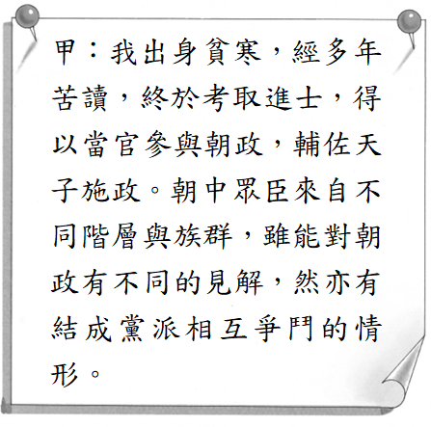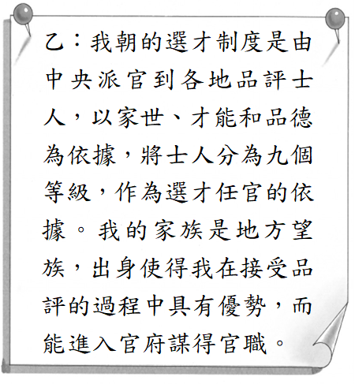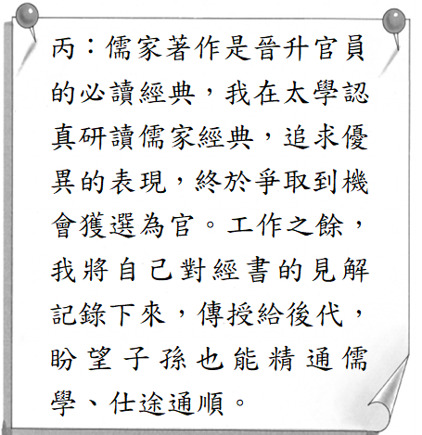

《答案》(1)C　(2)B　(3)A

詳解：甲所經歷為隋唐科舉制度，乙所經歷為魏晉南北朝九品官人之法，丙所經歷所經歷為漢代太學取表現優異者為官。

1. 西漢、東漢雖皆為漢室所統領，然而朝廷風格卻不太相同：觀察其朝廷的組成，西漢開國功臣的出身多屬亡命無賴，東漢即便是武將也都有儒者氣象。清代史學家認為，造成此現象的主因在於「人」，西漢開國者劉邦出身布衣，東漢中興之主劉秀則本身便是儒雅文士，個性嗜好相近的君臣自會聚集在一起。近代學者則認為是「社會背景」造成的差異，東漢建國時，士人數量激增，民間的私人教授也很發達，這些都帶來西漢建國時沒有的社會氛圍。請回答下列問題。  
   (　　)(1)從西漢到東漢的社會氛圍有如此的轉變，與西漢時的哪一項政策最為相關？　(A)沿用封建，並以禮樂規範社會秩序　(B)接受商鞅的建議，變法強化對基層人民的控制　(C)重視儒家，以此作為教育、選拔人才的依據　(D)派官到各地，以家世、才能、品德品評士人。  
   (　　)(2)上文提到，除了社會氛圍，兩漢的社會結構也不太相同：與西漢相比，東漢出現了不少累世當官的世家大族。請問：這些大家族是怎麼形成的？　(A)透過積極參與對外戰爭，逐步累積軍功　(B)透過貴族對人才的渴求，積極讓家族子弟受貴族青睞　(C)透過掌控社會輿論，讓家族能在品評中位列上品　(D)透過經學傳家，一代代掌握了任官選拔上的優勢。  
   (　　)(3)承第(1)題，該政策在東漢依舊被沿用，直到曹魏才用新政策取代，請問：該政策被廢止的主要原因為何？　(A)甄選出的人才不符政府所需　(B)動亂導致地方推舉無法施行　(C)消耗社會成本過於高昂　(D)賄賂等弊端過於嚴重。

《答案》(1)C　(2)D　(3)B

詳解：(1)東漢儒風興盛與西漢武帝時尊崇儒術，以儒家思想做為中央地方任官評選標準有關，故選(C)。以封建、禮樂制度規範社會的是周朝，故不選(A)；商鞅變法為東周時代，故不選(B)；以家世、才能、品德品評士人為魏晉時代的九品官人之法，故不選(D)。(2)在西漢末，由於漢武帝尊崇儒術的政策影響，有些家族透過家族內部經學傳承掌握了文化上的優勢，進一步使其子弟在選拔上也取得優勢，然後形成階級複製，於是士族愈發壯大，形成世家大族，故選(D)。(3)依「曹魏時才用新政策取代」可知所指當為「九品官人之法」。該法的施行主因乃是由於漢末天下大亂，人口流離他鄉，再也無法以鄉郡為單位繼續施行地方推舉制度，故選(B)。

1. 西漢武帝時期，中國為了要打擊草原民族匈奴，派遣張騫至西域聯絡西域地區外族月氏共同打擊匈奴。雖然最後西域外族否決的中國共同打擊匈奴，但卻促成中亞與中國之間的貿易模式。請參考附圖回答下列問題。  
     
   (　　)(1)根據題目敘述，漢武帝派遣張騫聯絡西域的最初目的為何？　(A)進行貿易　(B)打擊草原民族　(C)進行歐亞交流　(D)推廣胡漢融合。  
   (　　)(2)此條路線為何被稱為絲路？　(A)因張騫通西域而命名　(B)因傳入許多西域相關商品　(C)外族與中國進行陸上貿易為其取名　(D)因絲綢為西方最愛商品。  
   (　　)(3)請從圖中尋找，此條路線最遠至何地？　(A)大月氏　(B)烏孫　(C)安息　(D)羅馬帝國。

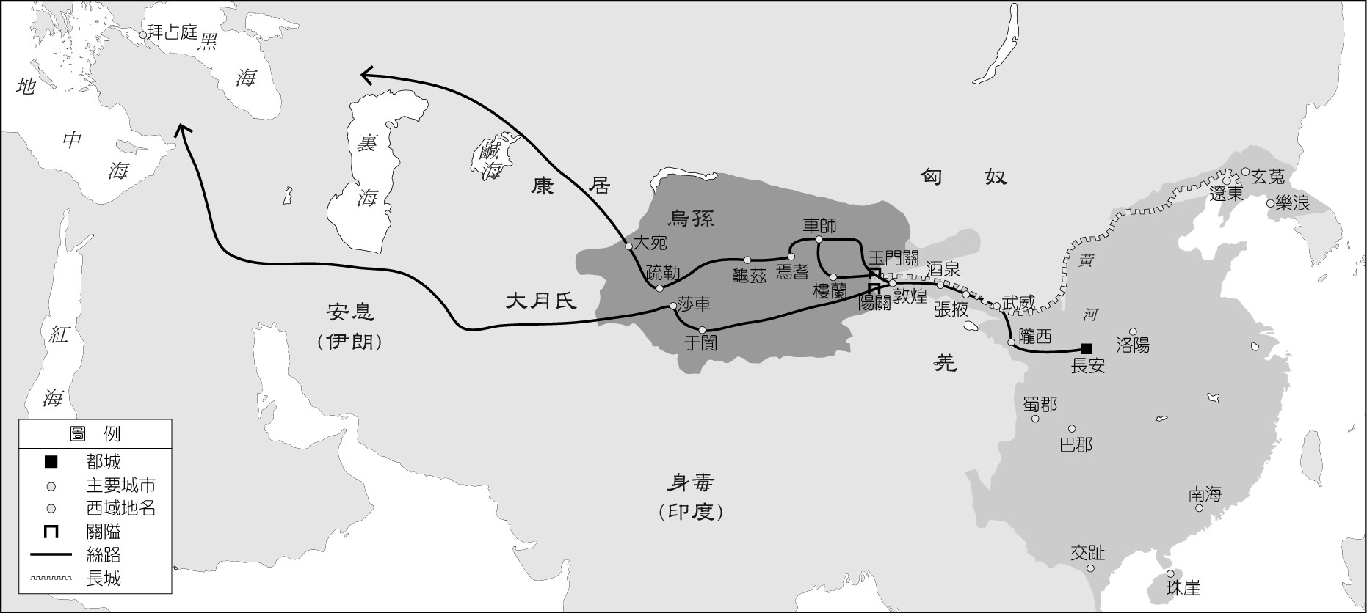

《答案》(1)B　(2)D　(3)D

詳解：(2)絲綢為中國特有商品，且受到西方人士的喜愛，故此路線經常進行絲綢的貿易。(3)從圖中可以發現最遠是地中海一帶的國家羅馬帝國，中國稱呼為「大秦」。

1. 凱凱為了完成課堂上的報告，從圖書館及網路上蒐集相關資料。以下是他在報告最後所附的參考資料，請依據這些參考資料回答問題：  
     
   (　　)(1)凱凱這份報告的標題可能為何？　(A)唐朝時期的大東亞共榮圈　(B)唐朝時期的東亞文化圈　(C)唐朝時期的天可汗體系　(D)唐朝時期的佛教文化圈。  
   (　　)(2)承第(1)題，此概念在唐朝時的影響範圍包含現今哪些國家？　(A)日本、韓國、泰國　(B)日本、印度、泰國　(C)日本、韓國、越南　(D)日本、印度、越南。  
   (　　)(3)凱凱想要根據這些國家文化上的共通要素進行論述，下列何者不適合作為他的論述項目？　(A)漢字的使用　(B)律令的仿效　(C)佛教的傳播　(D)漢語的通行。

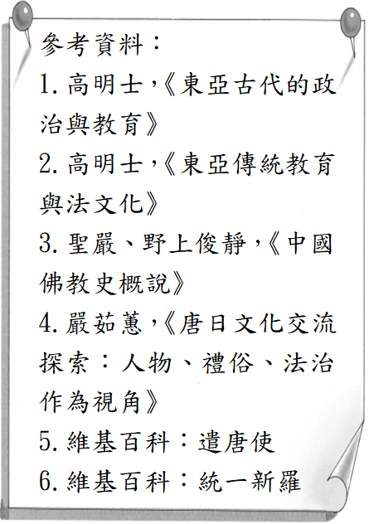

《答案》(1)B　(2)C　(3)D

詳解：參考資料中聚焦東亞的共同文化，提及「唐日文化交流」、「遣唐使」、「統一新羅」等關鍵字，可推測報告主題為唐朝時期的東亞文化圈。東亞文化圈的形成可追溯於唐朝時期中國文化的向外傳播，今日本、韓國、越南等國皆曾派遣使節至中國進行交流與學習，將中國的文字、制度、法律等作為仿效的對象，促使國家的制度與文化出現「唐化」的情形，佛教也在此時傳入周邊國家。學者定義東亞文化圈的要素包含漢字、律令、佛教等共通文化內涵。

1. 這個時期在中國定居的外國人數量較過去大幅增長，而且各階層的都有。你可以在富豪家中見到碧眼的外國僕傭，可以在酒館見到妖嬈的中亞舞孃，可以在學校見到來自東亞各地的外國留學生，也可以在朝廷見到被委以重任的外國官員，甚至可以見到遠從波斯來的流亡君主或是敘利亞來的異國主教。他們在中國並不會被政府與人民歧視，相反的，人們熱切的擁抱這些外國人帶來的異國事物，從而形成一種前無古人、後無來者的開放文化。請問：  
   (　　)(1)波斯的流亡君主之所以前來中國，原本是希望能夠藉著中國這個國際盟主的力量擊敗新興的阿拉伯人，奪回國家，然而最後功敗垂成，在長安度過餘生。請問：當時國際上如何尊稱中國皇帝？　(A)天皇　(B)天可汗　(C)單于　(D)成吉思汗。  
   (　　)(2)這個時期的中國不只是國際秩序上的共主，也是東亞文化圈的核心。請問：東亞文化圈不包含以下哪一個地區？　(A)朝鮮　(B)日本　(C)越南　(D)大食。

《答案》(1)B　(2)D

詳解：(1)由題幹推斷，「這個時期」應是唐朝。唐朝時由於唐太宗打敗東突厥而被稱為「天可汗」，為西、北各草原民族之共主領袖，故選(B)。

1. 請閱讀資料回答下列問題。  
     
     
     
   (　　)(1)上述資料呈現的狀況，最可能反映哪一個朝代的現象？　(A)秦代　(B)西漢　(C)北魏　(D)唐代。  
   (　　)(2)資料一和三反映了該朝代何種政治特色？　(A)嚴格執行種族隔離政策　(B)尊重各民族風俗自治權　(C)重用外國人，貶低漢人　(D)各民族平等受統一規範。  
   (　　)(3)關於資料二的敘述，下列何者有誤？　(A)胡漢通婚已是常見狀況　(B)胡人可在首都成家立業　(C)諷刺胡漢雜處違背倫理　(D)胡漢文化並存已是常態。

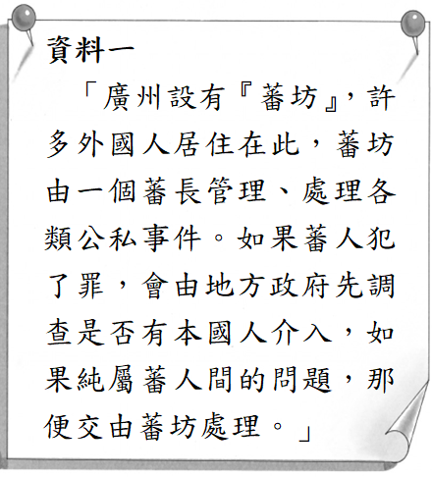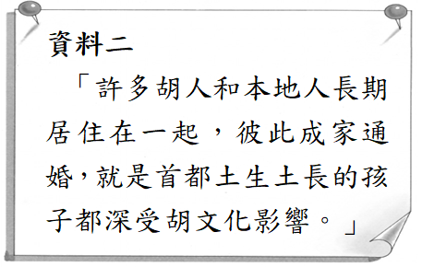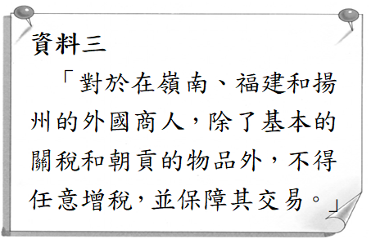

《答案》(1)D　(2)B　(3)C

詳解：三則資料皆表現唐朝的胡漢交流狀況及統治措施。貿易上盡量消除不平等的苛捐雜稅，政治上則盡量尊重各族群的風俗法治。此時期也因為各族群地位平等，移居、通婚、文化價值觀融合的情況非常熱絡。

1. 請閱讀一篇有關「唐代如何建立東亞文化圈」的文章，並回答問題：  
     
     
     
     
   ▲圖1  
     
   ▲圖2  
   (　　)(1)此時中國文字開始成為東亞等國文字的藍本，圖1應是圖2中哪一地區模仿漢字而逐漸形成的文字？　(A)日本　(B)新羅　(C)吐蕃　(D)安南。  
   (　　)(2)文中所提「□」，判斷應是哪一宗教？　(A)佛教　(B)道教　(C)基督教　(D)伊斯蘭教。

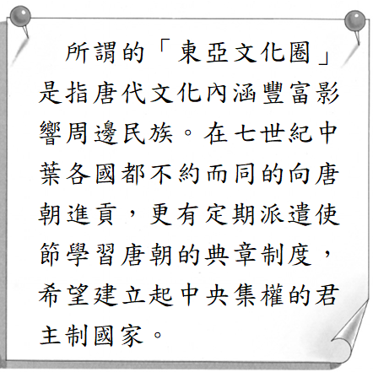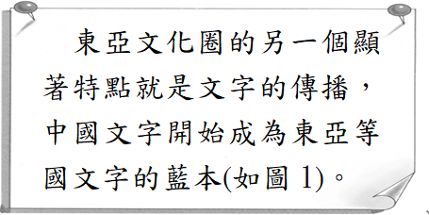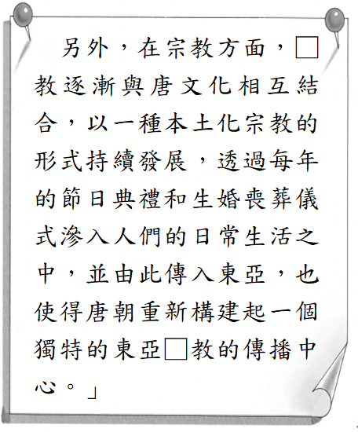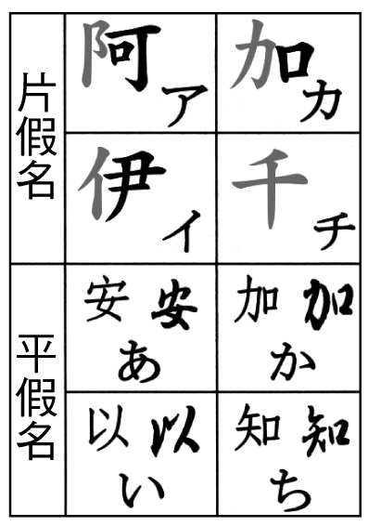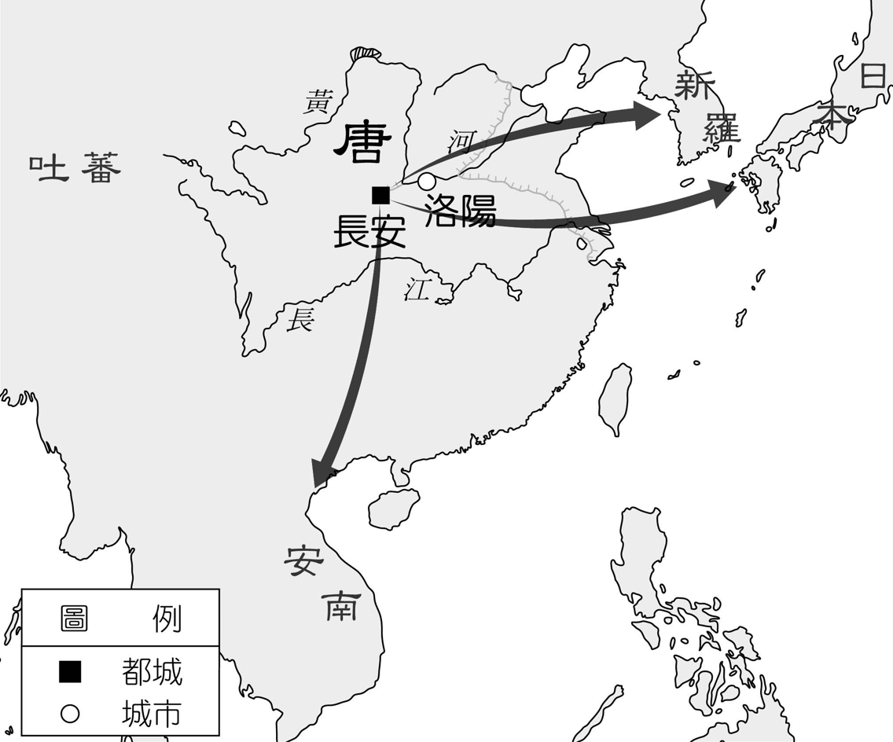

《答案》(1)A　(2)A

詳解：(2)佛教在唐代不但與中國文化結合，同時也傳入朝鮮、日本，成為東亞共通的元素之一。

1. 請閱讀宋朝時的一份契約部分內容，回答下列問題。  
     
   (　　)(1)根據契約內容判斷，此約是宋朝與哪一國家所立的契約？　(A)遼國　(B)金國　(C)西夏　(D)蒙古。  
   (　　)(2)此約乃是在宋朝哪一皇帝時所立的契約？　(A)宋太祖　(B)宋真宗　(C)宋欽宗　(D)宋高宗。  
   (　　)(3)此約的訂立有何歷史意義？　(A)中國首次出現不平等的外交　(B)北宋取回燕雲十六州　(C)兩國維持一百多年的和平　(D)解決唐末以來的藩鎮問題。

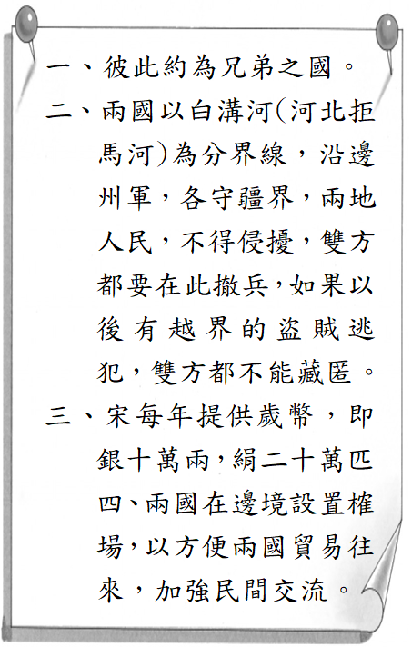

《答案》(1)A　(2)B　(3)C

詳解：(1)此約是宋與遼的《澶淵之盟》。(2)《澶淵之盟》是宋真宗時訂定。(3)此約維持北宋和遼國一百多年的和平，中國首次出現平等的外交關係。

1. 附圖是一張宋代與周邊國家的疆域圖，請觀察後回答下列問題。  
     
   (　　)(1)何者曾為北宋的外患，在南宋時就因為兩國疆域不相鄰而不再是外患？　(A)甲　(B)乙　(C)丙　(D)丁。  
   (　　)(2)北宋曾聯合次要敵人打擊主要敵人，最終卻因為次要敵人導致國家滅亡。針對上列敘述何者正確？　(A)主要敵人是甲，為遼國　(B)主要敵人是乙，為金國　(C)主要敵人是丙，為西夏　(D)次要敵人是丁，為蒙古。

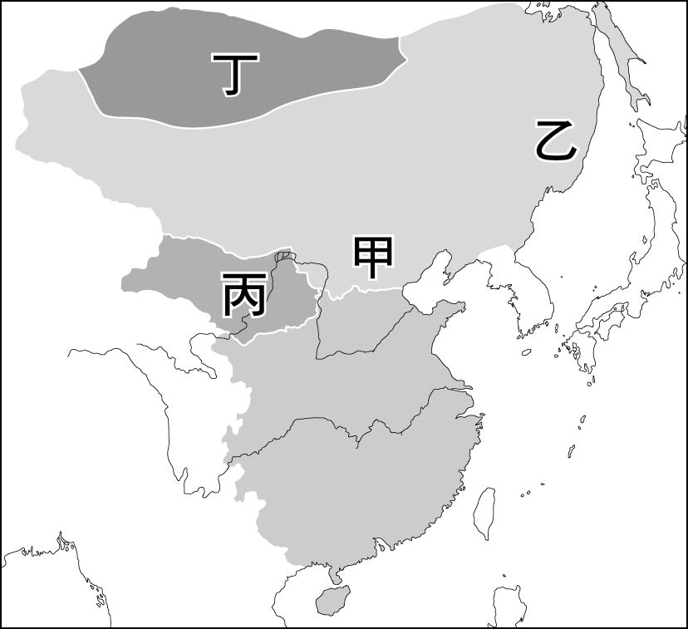

《答案》(1)C　(2)A

詳解：(1)西夏在北宋時與之交壤，在南宋時並未與之交壤。(2)北宋曾經進行聯金滅遼的軍事攻勢，最終卻爆發靖康之禍，致使北宋滅亡。

1. 附圖為宋代與邊疆民族的關係圖，請依此回答下列問題：  
     
   (　　)(1)圖中的甲、乙應各為何？　(A)甲為遼國、乙為金國　(B)甲為金國、乙為遼國　(A)甲為金國、乙為蒙古　(D)甲為蒙古、乙為遼國。  
   (　　)(2)關於A的敘述，下列何者正確？　(A)應為遼國攻入宋的「靖康之禍」　(B)在此之後，宋室南遷建立南宋　(C)A之後，北宋與金展開南北對峙　(D)甲與北宋在A之前未有同盟關係。  
   (　　)(3)關於甲、乙和宋政權，下列敘述何者正確？　(A)甲政權為契丹族建立　(B)乙政權為女真人組成　(C)甲政權日後成立橫跨歐亞的大帝國　(D)乙政權與宋曾互稱兄弟關係。

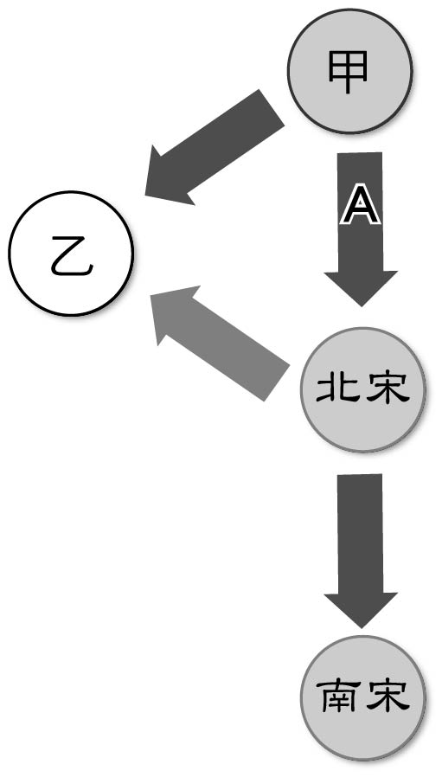

《答案》(1)B　(2)B　(3)D

詳解：(1)甲為金、乙為遼。(2)(A)金國攻入北宋。(C)南宋與金國展開南北對峙。(D)兩者同盟共同攻打遼。(3)(A)女真族建立。(B)契丹族組成。(C)應為日後的蒙古建立跨歐、亞的大帝國。

1. 附圖為「南宋與周邊民族形勢圖」，請觀察地圖後回答下列問題。  
     
   (　　)(1)北宋時期，曾聯合圖中哪一國家滅遼，日後卻反遭攻擊，致使北宋滅亡？　(A)甲　(B)乙　(C)丙　(D)丁。  
   (　　)(2)南宋時期，未記取北宋的歷史教訓，仍聯合圖中哪一國家，日後也遭這個國家攻擊反噬？　(A)甲　(B)乙　(C)丙　(D)丁。

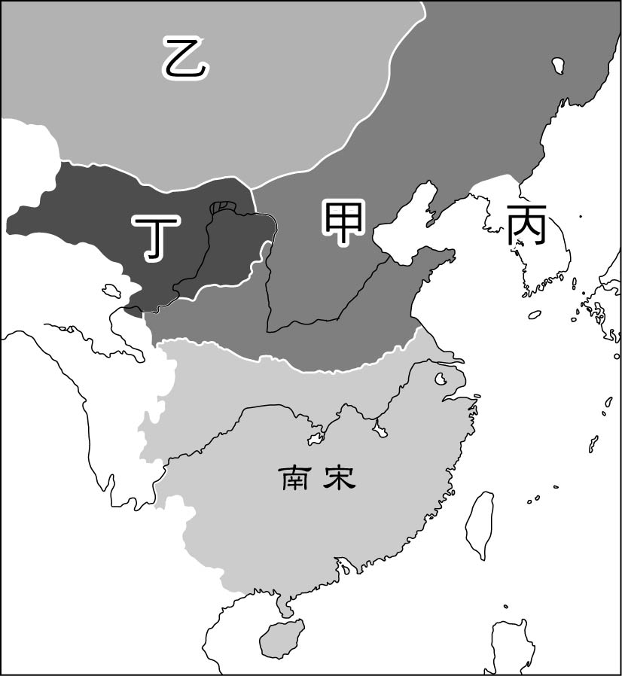

《答案》(1)A　(2)B

詳解：(1)甲：金、乙：蒙古、丙：高麗、丁：西夏。北宋晚期，聯金滅遼，卻亡於金。(2)南宋時期，聯蒙古滅金，卻亡於蒙古。

1. 請閱讀附圖後回答下列問題。  
     
   ▲圖一  
     
   ▲圖二  
   (　　)(1)宋朝疆域由圖一變成圖二，是因哪一事件所致？　(A)永嘉之禍　(B)蒙古西征　(C)澶淵之盟　(D)靖康之禍。  
   (　　)(2)兩張地圖中的甲、乙、丙分別為何？　(A)遼、金、蒙古　(B)遼、蒙古、金　(C)金、遼、蒙古　(D)金、蒙古、遼。  
   (　　) (3)關於宋朝與周邊民族的互動，下列敘述何者正確？　(A)宋曾支付甲歲幣以維持和平　(B)宋曾戰勝乙奪回燕雲十六州　(C)宋藉由向丙稱臣而免於亡國　(D)宋曾與乙結盟共同攻打丙

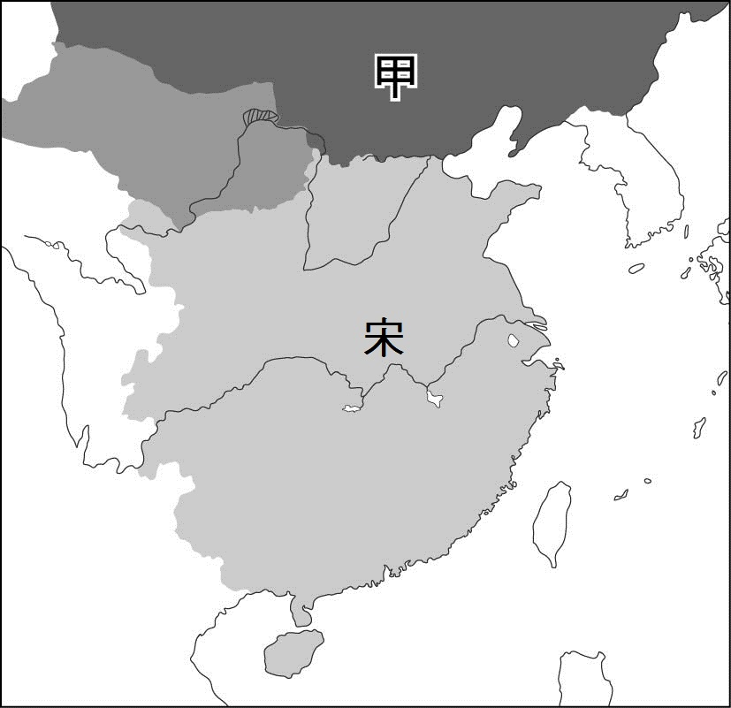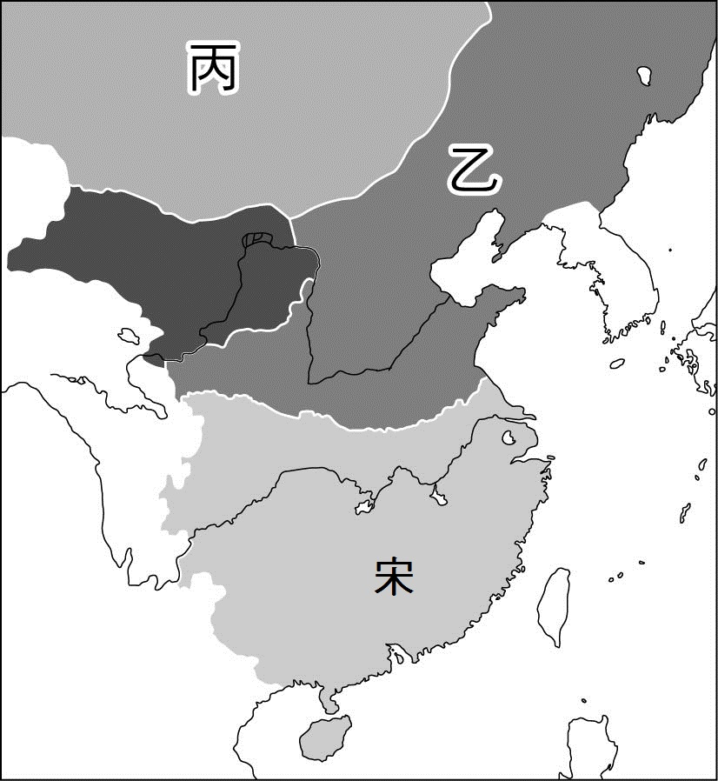

《答案》(1)D　(2)A　(3)A

詳解：宋朝疆域由圖一變為圖二是因靖康之禍所致，金兵攻陷汴京，宋室被迫南遷避難。圖中甲、乙、丙分別為遼、金、蒙古。

1. 請閱讀資料，回答下列問題：  
     
   (　　)(1)文中阿合馬出任宰相進行的「改革」，較可能是下列哪一選項？　(A)整頓稅制與財政　(B)主導對外朝貢貿易　(C)推行種族制度　(D)推行科舉制度。  
   (　　)(2)阿合馬在種族制度下的元朝工作，在此制度下他最可能是哪一種族階級？　(A)蒙古人　(B)色目人　(C)契丹人　(D)漢人。  
   (　　)(3)阿合馬在傳統史家的評價相當負面，較可能的原因為下列何者？　(A)阿合馬的種族本就善於賄賂　(B)阿合馬觸怒元朝統治者導致評價降低　(C)史家的種族與阿合馬不同　(D)史家對元朝相當有偏見。

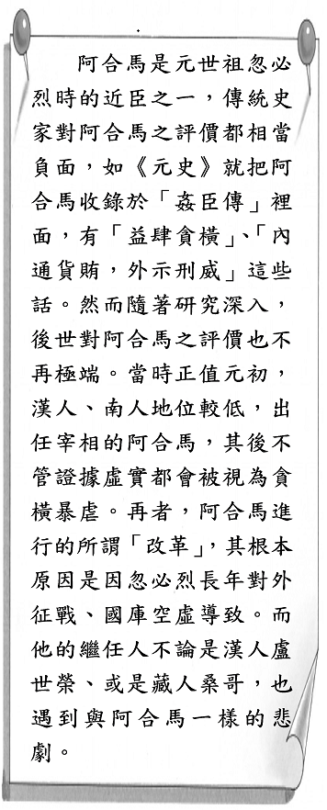

《答案》(1)A　(2)B　(3)C

詳解：(1)由文中「內通貨賄，外示刑威」「國庫空虛」等關鍵字可知對阿合馬的工作評價主要在於財政上的問題。(2)在種族制度之下，能受蒙古人重用為宰相，負責財政職務的種族階級應為「色目人」。(3)本書《元史》為明朝學者宋濂所著，身為漢民族，看到元朝的異族統治階層壓迫底層漢人、南人的情況，可想而知有較多負面的評價。

1. 請閱讀資料，回答下列問題：  
     
   (　　)(1)俄羅斯與烏克蘭在什麼時候同屬於欽察汗國？　(A)西元前十三世紀　(B)一世紀　(C)十三世紀　(D)二十一世紀。  
   (　　)(2)承第(1)題，此時中國處於哪個朝代？　(A)漢代　(B)唐代　(C)元代　(D)北宋。  
   (　　)(3)根據文中所敘述，現今烏克蘭人認為自己和俄羅斯人是否為同一民族？　(A)相同　(B)不同　(C)文中未提及　(D)以上皆非。

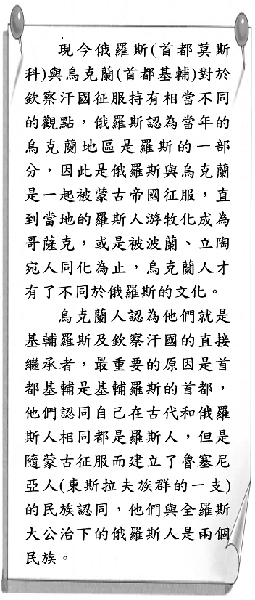

《答案》(1)C　(2)C　(3)B

詳解：(1)十三世紀蒙古西征，建立欽察汗國。(2)此時中國於元朝時期。(3)文中最後一句可知烏克蘭人認為他們與俄羅斯人是不同的民族。

1. 附圖為元代疆域和四大汗國的形勢圖，圖中甲、乙、丙、丁是代表四大汗國所在地；▲表示元代四大種族中某階層的主要分布區。請問：  
     
   (　　)(1)圖中哪一汗國曾統治過俄羅斯兩百多年，直到十五世紀才被推翻？　(A)甲　(B)乙　(C)丙　(D)丁。  
   (　　)(2)圖中▲區主要分布的階層是屬於哪一族群？　(A)蒙古人　(B)色目人　(C)漢人　(D)南人。  
   (　　)(3)元代所採的施政措施有哪一項足以令後世稱道？　(A)因地制宜以蒙古傳統處理蒙事，以漢法治理漢地　(B)全國一律維持蒙古傳統體制　(C)鼓勵通婚緊密維繫帝國與四大汗國的關係　(D)帝國內各民族在政治、法律、科舉等各方面一律平等。

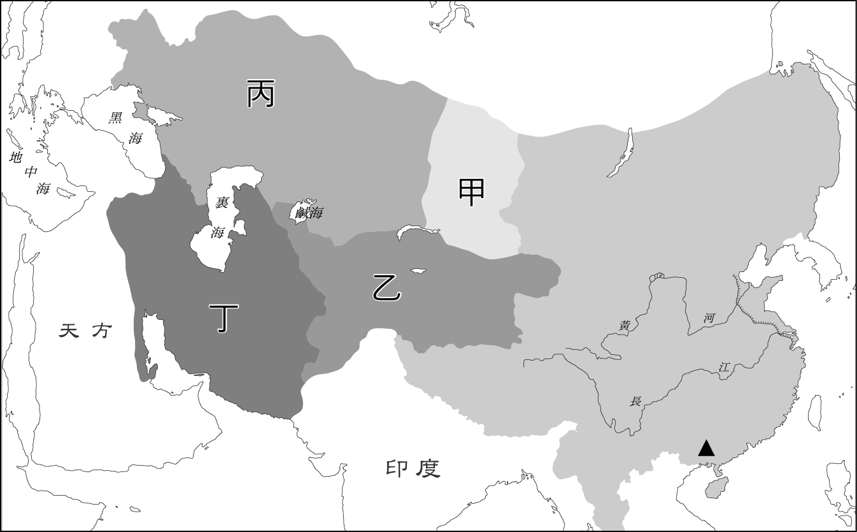

《答案》(1)C　(2)D　(3)A

詳解：(1)甲——窩闊臺汗國；乙——察合臺汗國；丙——欽察汗國；丁——伊兒汗國。欽察汗國曾統治俄羅斯兩百多年。(2)元帝國建立後，將國內人民分為四個等級，▲區為南人，是以南宋人民和其他南方各族為主。(3)忽必烈建國後，沿用漢人體制並實施科舉以管理境內農業民族，以蒙古體制管理蒙古人。

1. 請閱讀資料，回答下列問題：  
     
   (　　)(1)蒙古國與元帝國分別消滅了哪兩個政權，使得他們獲得廣大的領土？　(A)蒙古國：遼；元帝國：金　(B)蒙古國：金；元帝國：南宋　(C)蒙古國：西夏；元帝國：北宋　(D)蒙古國：金；元帝國：北宋。  
   (　　)(2)鐵木真過世之後，其後代子孫相繼在蒙古帝國內部占據一定的勢力，其中有一個蒙古部族的後裔則是在中原地區建立元朝，逐漸控制長江以南地區，但也與四大汗國的關係漸行漸遠。這一位蒙古族後裔是下列何人？　(A)成吉思汗　(B)忽必烈　(C)拔都　(D)旭烈兀。  
   (　　)(3)元帝國在中國推行統治之時，將國內人民分為「蒙古人」、「色目人」、「漢人」及「南人」之區別，然而這個身分的等級制度影響各個層級人民的權力與發展。下列關於此身分等級制度的敘述當中，何者正確？　(A)雖然分為四個身分的等級，但這四個等級之中人民的權力都是一樣的　(B)大多都由「色目人」擔任最重要的官職　(C)「漢人」指的是原本受到金國統治之下的漢人，但並不包含契丹人和女真人　(D)「南人」指的是原本受到南宋統治的人民與其他南方各族，其地位最低，在政治、法律和科舉等方面都受到諸多限制。

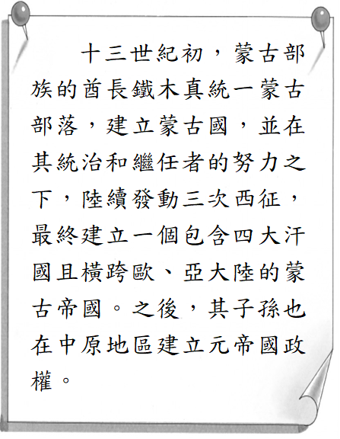

《答案》(1)B　(2)B　(3)D

詳解：(3)(A)四個等級之中的人權力皆有所不同。(B)大多重要的官職由「蒙古人」所擔任。(C)「漢人」除了原本受到金國統治之下的漢人以外，還包含契丹人和女真人。

1. 當代的中華民國在國際處境上，必須得仰賴外交與友邦的支持，才能保持自身的地位。臺灣今日與友邦互派使節，在重大節日致電或派使祝賀，期望雙方平等互惠，這種情形在距今一千多年以前也見過，請依序回答下列各題。  
   (　　)(1)中國史上常以天朝自居，鄙視周遭的民族，而中國史上首次拋開天下秩序觀，開始與外國平等往來，不再視其為一般的外族，可以從下列何者窺見？　(A)從永嘉之禍到南北朝　(B)從天可汗到澶淵之盟　(C)從漢朝到東亞文化圈　(D)從宋朝到蒙古大帝國。  
   (　　)(2)承第(1)題，當時造成中國外在壓力的民族，最有可能來自下列哪一個民族？　(A)鮮卑　(B)契丹　(C)突厥　(D)日本。  
   (　　)(3)中國對外族平等外交往來持續很長一段時間，最後因為什麼緣故打破了區域平衡？　(A)宋聯金滅遼　(B)隋統一天下　(C)蒙古跨歐、亞　(D)唐稱霸西域。

《答案》(1)B　(2)B　(3)A

詳解：(1)從唐朝時期的天可汗體系，顯示中國作為亞洲盟主的優越地位，但是到了宋代時，北亞草原民族崛起，建立都城、創立本族文字，對宋朝形成莫大的壓力，宋遼雙方是平等往來，故選(B)。(A)西晉至南朝未與北方五胡建立的朝代互派使節，但南朝仍然被認為是正統中國的延續。(C)漢朝開發西域，到唐代時由於國力強盛，促使了東亞文化圈出現，朝鮮半島、日本列島皆大量吸收唐文化。(D)南宋被忽必烈併入元帝國，空前龐大的元帝國已經超出歷朝各代華夏世界的版圖，使中國成為元帝國的一部分而已。(2)北宋最大外族壓力來自北方的契丹(遼)與西北的党項羌(西夏)，故選(B)。(A)鮮卑族在永嘉之禍後入主中原，造成其壓力是北方新崛起的柔然與突厥。(C)突厥是唐朝前期主要外患。(D)元朝時期出征過日本兩次，皆因颱風失敗。(3)宋與遼平等往來持續百年，直到北宋末年因女真族崛起，宋人決心聯金滅遼，將原本輸送給遼國的歲幣改予金，藉此取回燕雲十六州，沒料到北宋也因此亡國。(B)隋篡北周是漢人取代鮮卑政權，即使統一天下兼併南朝，也是回歸漢人政權。(C)蒙古族建立橫跨歐、亞的帝國時，南宋依舊存在，金國丟失大片領土也還擁有部分華北地區，蒙古的興起並非宋的緣故，在蒙古三次西征後，轉頭兼併南宋。(D)唐朝稱霸西域時，屬於天可汗時代，並沒有因此打破平等往來，而是天朝體系的巔峰。

1. 宋代是傳統中國科技進步最迅速的朝代，且民間較其他朝代更為富裕，朝廷也鼓勵民間從事貿易，以便能收取更多稅額，「並以稅收處理外交事務」。綜觀宋代富裕、對外關係大致良好，統治穩固，且仍舊居於文化領先地位。請回答下列問題。  
   (　　)(1)宋代海外貿易發達，也歸功於科技進步，下列何者可被視為促進海外貿易的科技產品？　(A)紙鈔　(B)火藥　(C)指南針　(D)活字印刷。  
   (　　)(2)題幹所描述的「並以稅收處理外交事務」，應該與下列何者有關？　(A)聯金滅遼　(B)坊市制度　(C)澶淵之盟　(D)種族分治。  
   (　　)(3)宋代文化發達不是單向的向外輸出，也有自外輸入領先文化，這種雙方的互動使得宋朝成為人類史上第一個「近代社會」。請問「自外輸入領先文化」可以用下列何者佐證？　(A)活字印刷　(B)《四書集注》　(C)歲幣制度　(D)曆法書籍。

《答案》(1)C　(2)C　(3)D

詳解：(1)宋代成功磁化指南針，是上列所有發明中唯一能促進海外貿易發達的發明。(A)紙鈔為有限地區有限時間使用。(B)火藥為震攝敵人之用。(D)促進印刷書籍的增加。(2)澶淵之盟中宋真宗年紀較長，與年紀較輕的遼聖宗約為兄弟，真宗需要尊稱遼聖宗的母親為「叔母」，顯示兩位皇帝為平輩，此外宋朝需要每年向遼國輸出歲幣，這些歲幣看似不少，但是絕對比起發動戰爭要划算，且遼國的生產比宋朝落後許多，幾乎所有歲幣都被遼國用作購買宋朝產品之用，對宋朝來說是一筆相當便宜的交易。(3)伊斯蘭教自七世紀興起，伊斯蘭教教徒在天文學方面頗為擅長，因此他們影響了中國的曆法修訂，大抵宋代之後的曆法修訂多半來自信仰伊斯蘭教的天文學者，到明清之際才改以歐洲傳教士的歐洲曆法校正。

1. 請閱讀短文，回答下列問題。  
     
   (　　)(1)居住在達官貴人區的應為下列何人？　(A)蒙古人　(B)色目人　(C)漢人　(D)南人。  
   (　　)(2)文中所說的中國使節應為下列何朝？　(A)唐朝　(B)遼國　(C)北宋　(D)南宋。  
   (　　)(3)文中敘述商貿繁榮景象，與下列何者相關？　(A)驛站的設立　(B)坊市的廢除　(C)首創市舶司　(D)絲路的開通。

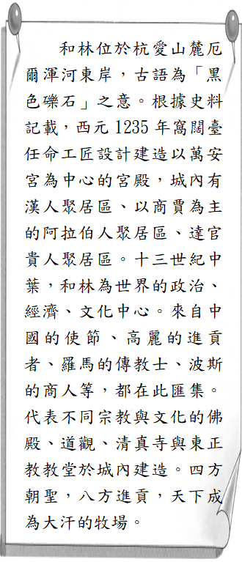

《答案》(1)A　(2)D　(3)A

詳解：由年代與窩闊臺可推知，和林為蒙古人所建。(1)蒙古人將國內人民分為四等，蒙古人為最高階。(2)十三世紀的中國朝代為南宋。(3)蒙古人建驛站，加強歐亞大陸聯繫，利於貿易發展。

1. 請閱讀短文，回答下列問題：  
     
     
   (　　)(1)文中創建帝國的民族應來自下列何國？　(A)中國　(B)大秦　(C)金國　(D)蒙古。  
   (　　)(2)畫線部分的前朝，應為下列何者？　(A)秦　(B)漢　(C)唐　(D)宋。



《答案》(1)D　(2)B

詳解：(1)此文所寫為蒙古人建立橫跨歐亞帝國。(2)絲路為漢朝張騫通西域所開通的東西交流管道。

1. 請閱讀短文，回答下列問題：  
     
     
   (　　)(1)文中提及的甲國，最有可能是下列何者？　(A)波斯　(B)蒙古　(C)阿拉伯　(D)俄羅斯。  
   (　　)(2)文中所指的機構最有可能是下列何者？　 (A)驛站　(B)洋行　(C)行郊　(D)市舶司。  
   (　　)(3)甲國商人所住的泉州番坊，最有可能有他們信奉的哪個宗教建築物？　(A)佛教　(B)伊斯蘭教　(C)道教　(D)基督教。



《答案》(1)C　(2)D　(3)B

詳解：宋元時代，阿拉伯人掌握了印度洋、東南沿海的海上貿易。他們居住在泉州，留下許多伊斯蘭教的清真寺建築。

1. 中國某朝代的皇帝提出遷都想法，讓大臣討論。  
     
     
     
     
   (　　)(1)上述四位大臣應該是下列哪個朝廷的官員？　(A)宋朝　(B)元朝　(C)明朝　(D)清朝。  
   (　　)(2)上述四位大臣中，哪一位的意見與其他大臣剛好相反？　(A)大臣一　(B)大臣二　(C)大臣三　(D)大臣四。  
   (　　)(3)承第(1)題，當時皇帝想遷都的原因可能是下列何者？　(A)防範北方外族　(B)學習胡人文化　(C)促進文化交流　(D)躲避南方蠻族。



《答案》(1)C　(2)B　(3)A

詳解：(1)可從從南京遷都到北京看出，該朝代為明朝。(2)僅有大臣二認為北京具有軍事價值而贊成，其他三位皆讚揚南京的經濟價值而反對。(3)明成祖時，認為蒙古還在北方伺機而動，加上北京為成祖本來的根據地而提出遷都。

1. 附表為宋、明政府收入銀、錢數額統計，請閱讀此表後回答下列問題。  
     
   (　　)(1)明代政府收入的白銀，大多生產於何處？　(A)中國本土　(B)大洋洲　(C)美洲　(D)歐洲。  
   (　　)(2)承第(1)題，當時東亞貿易普遍習慣使用白銀當作支付貨幣。請問：歐洲人多半使用白銀來購買東亞的何種物品？　(A)稻米　(B)茶葉　(C)馬鈴薯　(D)咖啡。  
   (　　)(3)當時哪一個國家的人以澳門為據點和中國進行交易？　(A)西班牙人　(B)英國人　(C)荷蘭人　(D)葡萄牙人。



《答案》(1)C　(2)B　(3)D

詳解：(1)西班牙自美洲開採的白銀，多數流入中國，據學者研究西元1570～1644年，美洲白銀約有一萬兩千六百二十噸流入了中國。(2)當時歐洲人多以白銀購買亞洲的絲綢、瓷器及茶葉。(3)當時葡萄牙人在亞洲以澳門當作貿易據點。

1. 請閱讀資料回答下列問題。  
     
   (　　)(1)衛卿祖父鋌而走險、違法走私，與當時政府的何項措施有關？　(A)實行朝貢貿易　(B)簽訂「澶淵之盟」　(C)展開嚴厲禁教行動　(D)推行海禁政策。  
   (　　)(2)衛卿貿易的西方商人，可能來自於下列何國？　(A)西班牙　(B)英國　(C)法國　(D)美國。  
   (　　)(3)衛卿可能會有下列何項生活經驗？　(A)被歸為「南人」，生活備受歧視　(B)聽聞政府發動西征消滅西夏　(C)被推舉為孝子而有任官機會　(D)種植花生與番薯等作物。

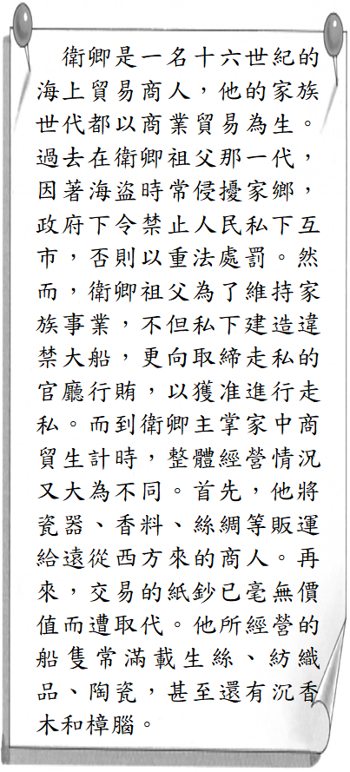

《答案》(1)D　(2)A　(3)D

詳解：(1)明朝實施海禁，人民為了求生存遂進行走私。(2)十六世紀荷蘭、西、葡前來東亞貿易。(3)明清時期，美洲作物花生、番薯、馬鈴薯傳入中國。

1. 十六至十八世紀歐洲商人在東亞各國從事貿易活動，透過轉口貿易獲取利益，同時促進世界經貿交流。以下為當時東亞貿易中，作為重要交易媒介的「某物產」在世界各地流動路線的整理，請回答下列問題。  
     
   (　　)(1)題目中的「某物產」所指為何？　(A)白銀　(B)黃金　(C)鴉片　(D)棉花。  
   (　　)(2)關於三種流動路線的敘述，下列何者錯誤？　(A)流動路線一可能為荷蘭商人自日本取得白銀至中國購買商品　(B)流動路線二中於美洲開採白銀並輸往歐洲者可能為西班牙人　(C)流動路線二中將歐洲的白銀向中國輸出者有可能為阿拉伯人　(D)流動路線三可能為西班牙商人將美洲白銀經菲律賓輸往中國。  
   (　　)(3)這些商人以「某物產」交易中國的哪些商品至世界各地轉賣？　(A)鹿皮、蔗糖、稻米　(B)茶葉、樟腦、蔗糖　(C)絲綢、瓷器、茶葉　(D)番薯、玉米、花生。

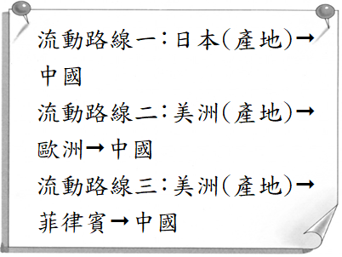

《答案》(1)A　(2)C　(3)C

詳解：十六至十八世紀東亞貿易興盛，普遍使用白銀作為支付貨幣，白銀的來源為日本及美洲，經由歐洲商人在東亞各地貿易而輾轉輸入中國，影響中國的經濟發展，而歐洲商人以白銀購買中國的絲綢、瓷器、茶葉等商品，轉賣至世界各地以獲利。

1. 請閱讀短文，回答下列問題：  
     
   (　　)(1)上文所提到的傳教士，可能是隸屬哪一個組織？　(A)耶穌會　(B)基督教　(C)伊斯蘭教　(D)佛教。  
   (　　)(2)當時為了順利傳教，利瑪竇努力了很久，做出許多重大貢獻。下列何者屬於利瑪竇的事蹟？ (甲)引進西方曆法 (乙)幾何學說的翻譯 (丙)允許中國信徒持香祭祖祀孔 (丁)允許殺生 (戊)允許中國人薙髮留辮　(A)甲乙丁　(B)丙丁戊　(C)甲丙戊　(D)甲乙丙。

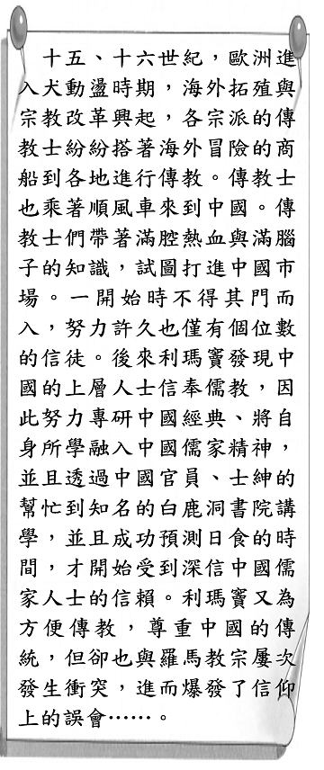

《答案》(1)A　(2)D

詳解：利瑪竇為耶穌會傳教士，為求傳教，允許中國信徒祭祖祀孔。利瑪竇在中國傳教期間，與中國儒士進行翻譯《幾何原本》、繪製「坤輿萬國全圖」等工作，也將中國園林建築、儒家學說帶回歐洲。

1. 請閱讀短文回答下列問題。  
     
     
   (　　)(1)文中提到科學革命以來的智識在中國得以流傳，主因是由於下列何者？　(A)耶穌會傳教士帶來一些知識新知　(B)中國科舉制度毀壞，眾人轉為對科學的研究　(C)西方以船堅炮利的方式強迫中國接受　(D)中國政府當時推動西式教育。  
   (　　)(2)文中提及中國官方力量禁絕與西方的交流，原因為何？　(A)傳教士帶來武器給地方諸侯　(B)教會資助民間抗爭勢力　(C)教宗不許中國人祭祖祀孔　(D)傳教士開始進行商業貿易。  
   (　　)(3)日本在面臨西方文化衝擊時，採取什麼樣的回應？　(A)禁止所有外國人進入　(B)只開放一個港口　(C)只允許歐洲傳教士傳教　(D)日本終止所有東西學術交流。

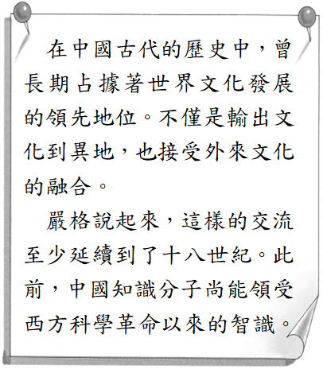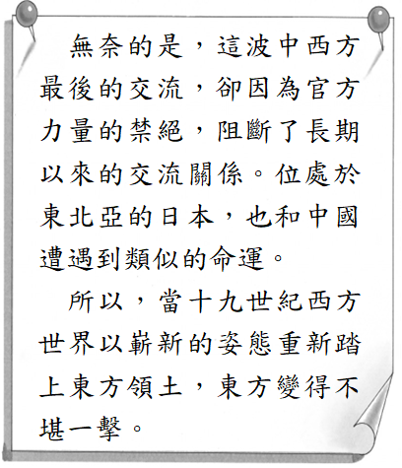

《答案》(1)A　(2)C　(3)B

詳解：(1)明清之際，耶穌會傳教士到中國，帶來許多西方的科學新知。(2)利瑪竇為爭取傳教順利，原先允許中國信徒祀孔祭祖，康熙時因為教宗反對，加上傳教士涉入皇帝繼位之爭，導致雍正下令禁教。(3)(A)(C)允許中荷等國的人民可以入內；(B)只開放長崎一個港口；(D)日本透過荷蘭等國，仍保有學術交流活動。

1. 請閱讀短文，回答下列問題：  
     
     
   (　　)(1)沙勿略在日本傳教不順，與下列哪件事情有關？　(A)日本攻打朝鮮　(B)中國討伐倭寇　(C)日本政府限制外國人的活動　(D)其他傳教士的競爭。  
   (　　)(2)利瑪竇在中國傳教成功，在於他能夠有所突破，採取了與以往傳教士不同的手段。利瑪竇的作為不包含下列何者？　(A)引進西方的科技　(B)允許信徒祭祖尊孔　(C)與中國的士大夫交流　(D)為信徒治病。  
   (　　)(3)利瑪竇之後，天主教在中國的傳播遭遇了很大的困難，原因為何？　(A)伊斯蘭教徒的反對　(B)朝廷宣布海禁政策　(C)傳教士介入宮廷政爭(D)中國改朝換代。

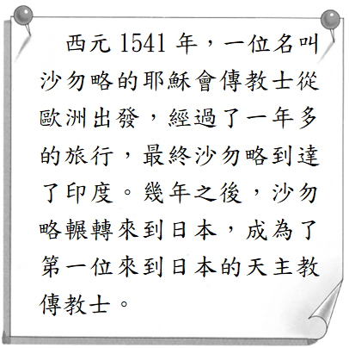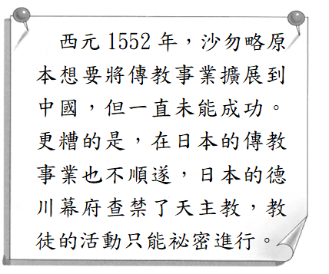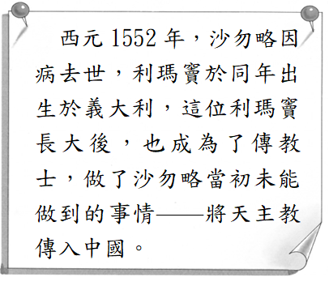

《答案》(1)C　(2)D　(3)C

詳解：(1)日本鎖國政策後，僅荷蘭、中國人可以到長崎交易，其餘國家商人、傳教士不得進入日本。(3)傳教士介入皇位繼承糾紛，雍正皇帝宣布禁教。

1. 請閱讀《利瑪竇中國札記》中兩段文字，回答下列問題。  
     
     
   (　　)(1)從資料一可以看出，利瑪竇將中國人所講的「天理」，與西方的「天主」作合理的聯結，其主要用意為何？　(A)加強兩國外交關係　(B)改善通商限制　(C)推廣歐洲的科學　(D)順利傳教。  
   (　　)(2)資料二中利瑪竇以科學知識作為媒介，以下哪一項西方科學不是由利瑪竇介紹到中國？　(A)火藥　(B)西洋曆法　(C)地理學　(D)幾何學。  
   (　　)(3)利瑪竇等歐洲人東來，對中西方文化交流貢獻很大，但後來由於什麼原因，政府改採嚴厲態度，使得中西文化交流趨於沉寂？　(A)滿清入關　(B)流寇四起　(C)實施海禁　(D)介入宮廷政爭。

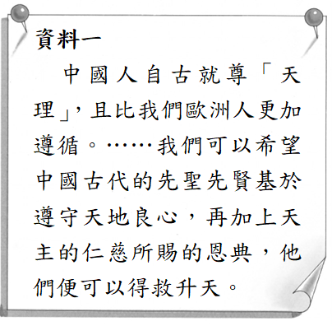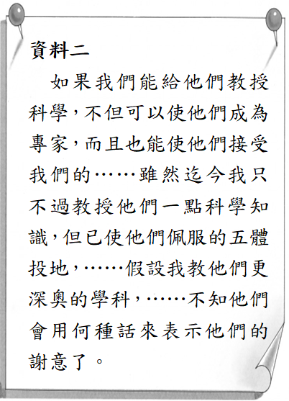

《答案》(1)D　(2)A　(3)D

詳解：(1)利瑪竇為了順利傳教，認為中國人所講的「天」，與西方的「天主」並無二致。(2)火藥是蒙古西征傳入歐洲。(3)傳教士介入中國宮廷政爭，使得清雍正時實施禁教。

1. 康熙年間，外來宗教在中國的傳教過程中發生「禮儀之爭」，後續更使教宗與中國朝廷的關係惡化，引發清廷的禁教行動。請依據以下三人所言內容，回答下列問題。  
     
     
     
   (　　)(1)上述資料所指的外來宗教為何？　(A)佛教　(B)天主教　(C)神道教　(D)伊斯蘭教。  
   (　　)(2)康熙皇帝提到的「利瑪竇規矩」所指為何？　(A)允許中國教徒祭祖祭孔　(B)將教義與儒家學說融合　(C)設立學校傳授西洋知識　(D)覲見皇帝行三跪九叩禮。  
   (　　)(3)下列關於三人對傳教方式所持意見的敘述，何者正確？　(A)道明會傳教士贊成耶穌會傳教士的主張　(B)不同派別的傳教士間對傳教方式有歧見　(C)康熙皇帝禁止傳教士以利瑪竇規矩傳教　(D)康熙皇帝支持道明會傳教士的傳教方式。

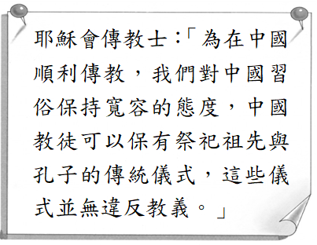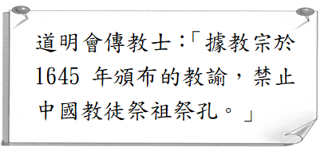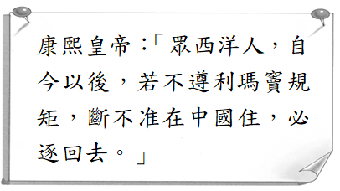

《答案》(1)B　(2)A　(3)B

詳解：利瑪竇為天主教耶穌會傳教士，於明末至中國傳教，為順利傳教而允許中國教徒祭祖祀孔，頗有成效，後續來中國的傳教士多遵循其傳教方式，此即為「利瑪竇規矩」。至清初，教宗下令禁止中國信徒祭祖祀孔，派遣使者至中國發布禁令，引起康熙皇帝不滿，而引發「禮儀之爭」。

1. 請閱讀下列短文，回答下列問題：  
     
   (　　)(1)下列何者合乎題幹內容中所敘述的時空背景？　(A)清朝僅開放廣州作為通商口岸　(B)清朝已被迫開港通商　(C)清朝實施嚴格的海禁政策　(D)清朝正面對嚴重的倭寇、流寇等問題。  
   (　　)(2)文中「經過與官僚間繁瑣複雜的折衝斡旋之後」，這段話最可能指的是下列何者？　(A)對官員的金錢賄賂　(B)對皇帝跪拜的禮儀問題　(C)使節團能抵達中國的時間　(D)使節團停留中國的地點。  
   (　　)(3)文中「馬加爾尼所提出的請求」，最可能是指哪一方面的請求？　(A)軍事　(B)外交　(C)領土　(D)貿易。



《答案》(1)A　(2)B　(3)D

詳解：(1)(B)清朝被迫開港通商為西元1842年鴉片戰爭結束之後。(C)清朝實施嚴格的海禁政策主要是清初為防鄭氏政權的挑戰。(D)嚴重的倭寇、流寇問題應為明代的狀況。(2)馬加爾尼使節團至中國面見乾隆皇帝，雙方對於如何跪拜的禮節事宜溝通不良，最後造成交涉失敗。(3)馬加爾尼出使中國最重要的目的即是針對英國在華的商業貿易問題交涉。

1. 十八世紀中國外交史上發生了重大的事件，即英國馬加爾尼使節團以「祝賀乾隆皇帝八十歲壽辰」為由來訪。英國來訪前，對中國的理解大多來自《馬可波羅遊記》，對中國非常期待、重視。此次的會面目的並沒有達到英國的期待。而這場會面的47年後，英國與中國因為貿易問題而引發戰爭。請回答下列問題：  
   (　　)(1)乾隆皇帝與馬加爾尼的會面結果並不符合英國期待，原因為何？　(A)貿易商品內容不符　(B)雙方對跪拜禮儀有歧異　(C)語言溝通不良　(D)中國經濟貧困。  
   (　　)(2)道光皇帝時，中英雙方因為某商品導致戰爭爆發。此商品輸入中國的數量如附圖所示，節節攀升。請問：此貿易商品為下列何者？　(A)鑽石　(B)紡織品　(C)鴉片　(D)礦產。  
     
   (　　)(3)中英戰爭的結果，中國戰敗，被迫簽署不平等條約。請問：中國外交狀態有何改變？　(A)天朝體制逐漸受到挑戰　(B)與他國關係走向和平共處　(C)建立區域防衛體系　(D)仍可維持天朝上國體制。

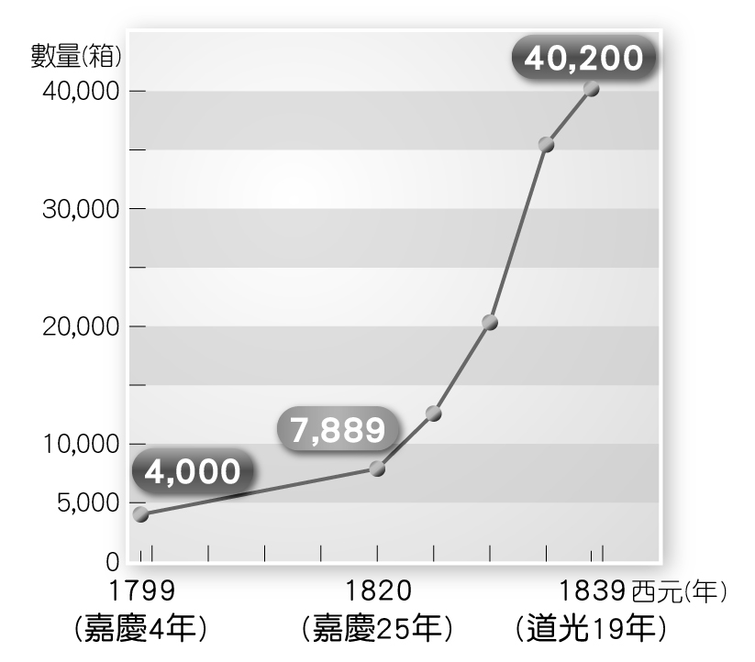

《答案》(1)B　(2)C　(3)A

詳解：(1)雙方因為跪拜禮節問題，乾隆皇帝要求三跪九叩，英國使節只肯單膝下跪，導致雙方不歡而散。(2)英國以「鴉片」作為長期在中國獲取收益的商品。(3)鴉片戰爭後，《南京條約》中的不平等內容，使中國在國際外交上無法再堅持閉關自守，天朝體制逐漸被打破。

1. 請閱讀短文，回答下列問題：  
     
   (　　)(1)上述史料中英國要求在寧波設置通商交易遭清廷拒絕，後來在哪一條約中取得？　(A)《天津條約》　(B)《南京條約》　(C)《北京條約》 (D)《辛丑和約》。  
   (　　)(2)馬加爾尼向中國提出請求「小海島」作為英商居留地，日後英國擊敗清帝國取得何處，終於達成宿願？　(A)澳門　(B)香港　(C)琉球　(D)青島。  
   (　　)(3)馬加爾尼若想順利與中國進行貿易，依照當時清政府的通商規定，必須在圖中何處通商口岸進行？　(A)甲　(B)乙　(C)丙　(D)丁。

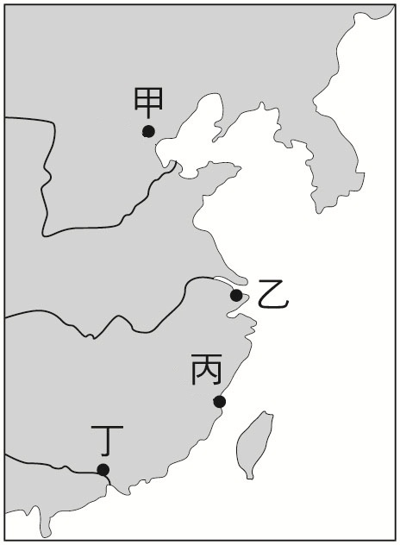

《答案》(1)B　(2)B　(3)D

詳解：(1)乾隆帝以「不合體制」為由，所請事項一律不准。鴉片戰爭清廷戰敗簽訂《南京條約》開放五口通商(上海、寧波、福州、廈門、廣州)。(2)《南京條約》被迫割讓香港。(3)乾隆年間，通商口岸僅限廣州一地。甲：天津、乙：寧波、丙：廈門、丁：廣州。

1. 自歐洲發現新航路以來，中國開始面臨外患的威脅，但中國還是自認是世界的中心，將來華交涉的國家視為蠻夷之邦，因此，對於通商貿易並不重視，引發中外對於外交與貿易上的觀念歧異。請回答下列問題：  
   (　　)(1)中國並不重視對外的通商，因此常將通商視為是可有可無的事情，當時中國是進行何種貿易？　(A)平等貿易　(B)互利貿易　(C)關稅貿易　(D)朝貢貿易。  
   (　　)(2)為了改善與中國的通商關係，英國曾經在乾隆皇帝壽誕時派遣哪個使節團來華祝壽？　(A)徐光啟　(B)馬加爾尼　(C)利瑪竇　(D)湯若望。  
   (　　)(3)承第(2)題，這個使節團最後無功而返，其任務失敗的原因為下列何者？　(A)朝貢物品皇帝不喜歡　(B)要求在中國派駐公使　(C)要求給予英國不用繳納關稅的特權　(D)拒絕對皇帝行跪拜之禮。

《答案》(1)D　(2)B　(3)D

1. 清代中葉以後，為了扭轉對華貿易的逆差，□□商人開始大量自印度走私鴉片到中國，除戕害中國人的身心健康外，亦造成白銀大量外流。有鑑於這樣的狀況，皇帝採取大臣諫言，嚴格進行銷煙，卻也因此引發鴉片戰爭，並簽下中國近代第一個不平等條約。請回答下列問題：  
   (　　)(1)上文所述的□□應是指下列哪個國家？　 (A)英國　(B)美國　(C)法國　(D)德國。  
   (　　)(2)上文中嚴格進行銷煙的大臣，應為下列何人？　(A)李鴻章　(B)沈葆楨　(C)劉銘傳　(D)林則徐。  
   (　　)(3)鴉片戰爭後，中國所簽下的第一個不平等條約及其續約中，並不包括下列哪一項內容？　(A)開放五口通商　(B)割讓香港　(C)賦予他國領事裁判權　(D)允許外國進行朝貢貿易。

《答案》(1)A　(2)D　(3)D

1. 鴉片戰爭是清代第一場的對外戰爭，中國自鴉片戰後，開始改變其世界觀，將中國視為是「世界的中國」，對中國的歷史發展造成相當大的影響。請回答下列問題：  
   (　　)(1)鴉片戰爭爆發，英國主要的目的為何？　(A)想進占臺灣　(B)報復中國遣回英使　(C)讓中國見識英國的船堅炮利　(D)英國要改善中國的通商貿易環境。  
   (　　)(2)鴉片戰爭後所簽訂的第一個不平等條約為下列何者？　(A)《南京條約》　(B)《北京條約》　(C)《天津條約》　(D)《馬關條約》。  
   (　　)(3)下列哪些是鴉片戰爭後所簽訂的條約內容？ (甲)開放五口通商 (乙)割讓香港 (丙)協定關稅 (丁)領事裁判權　(A)甲乙丁　(B)甲丙丁　(C)乙丙丁　(D)甲乙丙丁。

《答案》(1)D　(2)A　(3)D

1. 附圖是道光年間所開放的五口通商口岸圖，在此之前，中國只有開放一個港口提供對外貿易。請回答下列問題：  
   (　　)(1)文中提及中國之前，只有開放一個港口，這個港口位於圖中的何處？　(A)甲　(B)乙　(C)丙　(D)丁。  
   (　　)(2)中國會開放這五口通商，與清廷在戰敗後簽下哪一個條約有關？　(A)《天津條約》　(B)《北京條約》　(C)《南京條約》　(D)《馬關條約》。  
   (　)(3)當時要求中國開放這五個港口，並打開中國通商大門的是哪一個國家？　(A)俄國　(B)美國　(C)法國　(D)英國。

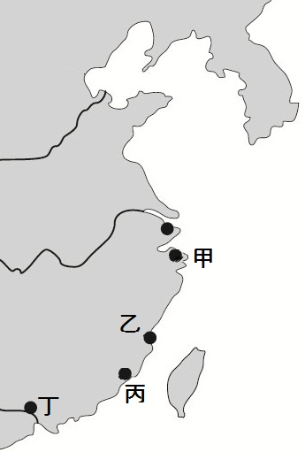

《答案》(1)D　(2)C　(3)D

詳解：清廷在鴉片戰爭中失敗，與英國簽下《南京條約》，其內容包括五口通商。(1)為丁地廣州。

1. 中國的自強運動是清末以來推動的第一場改革運動。請根據你對此運動的了解，回答下列相關問題：  
   (　　)(1)此運動推動的最主要目標為哪方面的建設與改革？　(A)軍事建設　(B)貿易建設　(C)文化建設　(D)招商建設。  
   (　　)(2)此運動遇到不少阻力，下列何者不是運動受阻的原因？　(A)地方官員各自為政　(B)守舊派人士反對　(C)缺乏通盤規畫　(D)沒有派學生出國學習西方文化。  
   (　　)(3)由此改革的內容來看，此運動應該屬於哪個層次？　(A)文化　(B)思想　(C)制度　(D)器物。

《答案》(1)A　(2)D　(3)D

1. 請閱讀短文，回答下列問題：  
     
   (　　)(1)後來由康有為主導的改革運動是下列何者？　(A)自強運動　(B)戊戌變法　(C)庚子後新政　(D)立憲運動。  
   (　　)(2)當初康有為抗議的和約應該是下列何者？　(A)《南京條約》　(B)《北京條約》　(C)《馬關條約》　(D)《辛丑和約》。  
   (　　)(3)科舉作為中國選拔人才的重要制度，不僅為知識分子奮鬥的目標，也使清朝政府對參與的知識分子極為重視。但科舉在下列哪一個改革運動時宣告廢除？　(A)自強運動　(B)戊戌變法　(C)庚子後新政　(D)立憲運動。

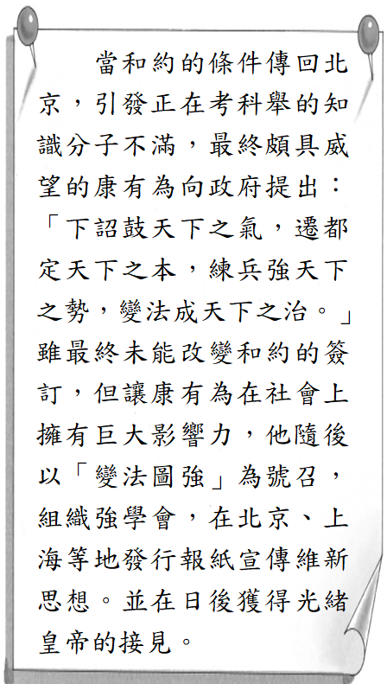

《答案》(1)B　(2)C　(3)C

1. 鴉片戰爭後，清廷與英國簽署《南京條約》，條約內容節錄如下，請閱讀後回答下列問題。  
     
   (　　)(1)條約中提及開放五處港口，其中一港在簽條約前就已經開放，應是指下列何地？　(A)香港　(B)上海　(C)南京　(D)廣州。  
   (　　)(2)關於兩國共同訂立進出口關稅，請問：此項條約簽訂後對進出口貨物的影響，下列敘述何者正確？　(A)中國出口商品遭到限制　(B)外國貨物較容易進入中國　(C)鴉片因此禁止進入中國　(D)外國貨物進入中國價格將會調漲。  
   (　　)(3)根據《南京條約》的內容，請判斷以下何者正確？　(A)此條約為英國戰敗求和後簽署　(B)此為清廷首次開放通商口岸　(C)中國因此喪失司法與經濟主權　(D)中國僅保有關稅自主權。

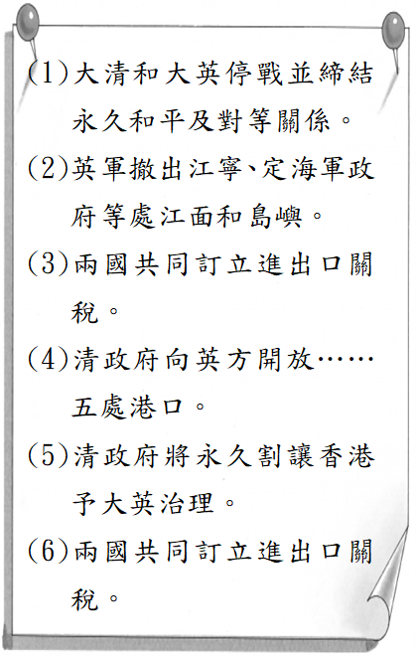

《答案》(1)D　(2)B　(3)C

詳解：(1)清廷簽訂《南京條約》之前，為方便管理即將通商口岸限於廣州一地。(2)外國與中國簽約協定關稅，可知外國期望透過協定關稅讓外國商品得以較低價格進入中國市場，以平衡貿易不公平的問題，故答案為(B)較為宜。(3)(A)此條約為中國戰敗求和後簽署。(B)清廷並非首次開放通商口岸，先前僅將通商口岸限於廣州。(D)中國因此喪失關稅自主權。

1. 他在西元1895年《馬關條約》簽訂後，與康有為一起聯合各省舉人發起「公車上書」。西元1898年，變法開始後，皇帝於7月3日召見他，命呈《變法通議》，授六品卿銜，令辦理京師大學堂、譯書局事務。同年9月21日，改革失敗，他在外國人的協助下逃亡日本。請問：  
   (　　)(1)由文中內容判斷，文中的「他」，最可能是下列何人？　(A)劉銘傳　(B)梁啟超　(C)李鴻章　(D)李鴻章。  
   (　　)(2)西元1898年的變法，促成了京師大學堂的成立，而這個改革應是下列何者？　(A)明治維新　(B)戊戌變法　(C)自強運動　(D)戊戌政變。  
   (　　)(3)文中所提這位願意進行改革，不願成為亡國之君的「皇帝」，應是下列何者？　(A)道光皇帝　(B)咸豐皇帝　(C)同治皇帝　(D)光緒皇帝。  
   (　　)(4)最後這個改革並沒有成功，最大的因素應是下列何者？　(A)慈禧太后與守舊派的反對　(B)列強反對改革的實施　(C)政策內容引起民眾的反彈　(D)只注重器物層面沒有涉及制度面。

《答案》(1)B　(2)B　(3)D　(4)A

1. 「這場變法運動雖然能夠切中時弊，但是理想過於遠大，改革的內容太多太急，制度的變革使許多人的出路與生計因此受阻，加上皇帝並無實權，都是導致此改革失敗的原因之一，但最重要的還是守舊派發動政變，使新政澈底失敗。」請問：  
   (　　)(1)上述應該是哪場改革運動的情形？　(A)自強運動　(B)戊戌變法　(C)明治維新　(D)皇民化運動。  
   (　　)(2)上述內容提到的皇帝是指下列何者？　(A)道光皇帝　(B)咸豐皇帝　(C)同治皇帝　(D)光緒皇帝。  
   (　　)(3)此變法中，許多人的出路與生計因此受阻的原因為何？　(A)大幅採用漢人為官　(B)精簡政府機構　(C)設立京師大學堂　(D)設立總理衙門。

《答案》(1)B　(2)D　(3)B

1. 清末某宣傳單寫著：「乾旱是因為教堂遮蔽天空，外國人俱是亂倫所生，並以藍眼睛為證；滅洋的方法除了練拳外，就是拆鐵路，拔電線桿。」請問：  
   (　　)(1)散發這個宣傳單的團體，應是受到下列何者的支持，而在大肆破壞外來事物？　(A)慈禧太后　(B)光緒皇帝　(C)康有為　(D)李鴻章。  
   (　　)(2)散發此文宣的團體，因大肆破壞外國事物、殺害外國人，最後導致哪場戰爭的發生？　(A)甲午戰爭　(B)英法聯軍　(C)鴉片戰爭　(D)八國聯軍。  
   (　　)(3)承第(3)題，此戰爭的戰敗，使朝廷做出改革因應。下列哪一項措舉即是在這次改革中所推動的？　(A)建立京師大學堂　(B)預備立憲　(C)成立總理各國事務衙門　(D)廢除科舉。

《答案》(1)A　(2)D　(3)D

1. 中國的知識分子在幾次改革並未收到良好的成效下，開始注意到中國可以保留君主的國體，但是必須訂定憲法，召開國會，達成一種君民共治的理想。請問：  
   (　　)(1)上述提到的是哪個改革運動的主張？　(A)自強運動　(B)百日維新　(C)庚子後新政　(D)立憲運動。  
   (　　)(2)這樣的改革主張，主要是受到何種刺激而引起？　(A)日俄戰爭俄國戰敗　(B)英法聯軍中國戰敗　(C)甲午戰爭簽訂《馬關條約》　(D)八國聯軍使中國受到重大破壞。  
   (　　)(3)這樣的改革最後未成功的原因為何？　(A)地方行政配合度太低　(B)規畫時間太短，倉促施行　(C)皇族內閣令改革派失望　(D)革命黨推翻滿清成功。

《答案》(1)D　(2)A　(3)C

1. 請閱讀短文，回答下列問題：  
     
     
   (　　)(1)此人應是在下列哪個時期提出該見解？　(A)鴉片戰爭前　(B)英法聯軍前　(C)英法聯軍後到甲午戰爭前　(D)甲午戰爭後到八國聯軍前。  
   (　　)(2)在當時，下列何者並非文中「國家所為的改革方向」中發展的重點？　(A)火炮製造　(B)鐵路技術　(C)船艦製造　(D)法律制度。  
   (　　)(3)文中「三十年後中國的改革方向」，應是受到何種事件影響產生的轉變？　(A)鴉片戰爭　(B)英法聯軍　(C)甲午戰爭　(D)清法戰爭。



《答案》(1)C　(2)D　(3)C

詳解：此為郭嵩燾於西元1875年上奏恭親王奕訢的條議，對於自強運動只學習西方船堅炮利一事感到不足，認為也應學習西方的制度。然而當時並未受到李鴻章採納。西學學習方向一直到中國西元1895年甲午戰爭失敗後才轉為側重制度。

1. 「上海法租界」是歷史上法國在中國上海的租界。法租界大致位於上海市原盧灣區和徐匯區兩區境內，東部狹長地帶伸入黃浦區。它是近代中國四個在華的法租界中開闢最早、面積最大、也最繁榮的一個。  
   　　西元1849年，上海法租界面積共約986畝。西元1899年6月，法租界再次擴張，總面積增加到2,135畝。至西元1913年，法租界當局控制區面積達到15,150畝，是法租界初闢時的15倍。  
   (　　)(1)租界乃是各國在中國通商口岸劃定區域，以供外國人居住或經商之用。上述資料關於「上海法租界」的形成與哪一條約有關？　(A)《南京條約》　(B)《辛丑和約》　(C)《北京條約》(D)《馬關條約》。  
   (　　)(2)資料中介紹的地點在圖中何處？　(A)甲　(B)乙　(C)丙　(D)丁。  
     
   (　　)(3)你若當時來到資料中的「上海法租界」，何種景象最不可能出現？　(A)出現西式洋樓　(B)吃西餐、喝咖啡成了時尚生活　(C)清裝成了時尚代表服飾　(D)搭有軌電車去上班。

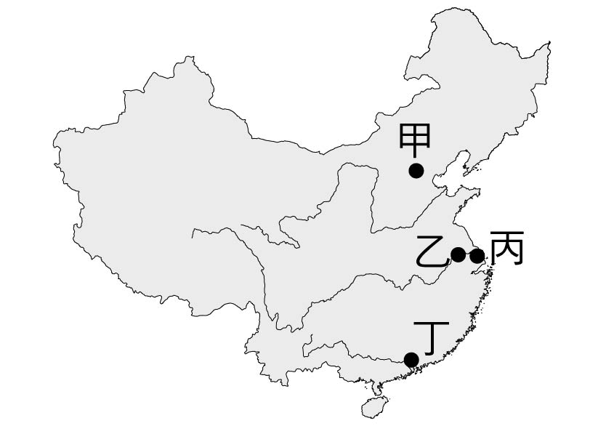

《答案》(1)A　(2)C　(3)C

詳解：(1)《南京條約》後，陸續給予列強「租界、領事裁判權、協定關稅、片面最惠國待遇」等特權。(2)甲：北京、乙：南京、丙：上海、丁：廣州。(3)洋裝逐漸取代傳統服飾。

1. 小可在撰寫歷史報告中，特地找了某位知識分子的論點作為報告內容的佐證資料，論點內容如下：  
     
     
     
   (　　)(1)從上述資料內容來判斷，小可撰寫的歷史報告主題最有可能是下列何者？　(A)明代婦女的家庭生活　(B)清代滿漢婦女的差異　(C)鴉片戰爭對就業的影響　(D)中國女性教育的重要性。  
   (　　)(2)承第(1)題，小可找到的這位知識分子最有可能是下列何者？　(A)梁啟超　(B)李鴻章　(C)秋瑾　(D)林則徐。  
   (　　)(3)承第(2)題，從上述的論述中可推斷該知識分子如何看待當代的女性？　(A)女性應遵守三從四德，在家相夫教子　(B)女性應接受教育，才能使國家富強　(C)女性應追求獨立自主，不受婚姻約束　(D)女性應前往職場工作，分擔家庭生計。



《答案》(1)D　(2)A　(3)B

詳解：(1)從三個論點中能發現，該知識分子強調女子需要接受教育，才能達到好的胎教、好的啟蒙教育目標，國家才能富強，故答案選(D)較符合。(2)梁啟超有提倡興女學以達保國強種之目標，其他人並未特別針對女性教育發表論述。(3)梁啟超認為女性接受教育有讓下一代教育提升的好處，且女性接受教育才能增加國家經濟發展，故答案選(B)。

1. 《新民叢報》是近代大型綜合性半月刊雜誌，由這位維新派代表於某場改革失敗、流亡日本後所籌辦。西元1902年2月8日在橫濱出版，西元1907年11月20日出至第96期後終刊。其內容廣博，包括政治、經濟、時事、道德、軍事、法律、學術、宗教、思想、歷史、地理、文學藝術、雜說、筆記及古今中外知識。初期以介紹西方政治體制、支持變法維新、抨擊清政府為主，後期改採保皇立憲、反對當時正如火如荼展開的革命運動。此外，他還積極推動女子接受教育，使興女學的議題更受世人重視。請問：  
   (　　)(1)上述的「維新派代表」應該是指何人？　(A)秋瑾　(B)劉銘傳　(C)林樂知　(D)梁啟超。  
   (　　)(2)這位維新派代表曾參與下列哪一件史事？　(A)自強運動　(B)戊戌變法　(C)宣布禁教　(D)庚子拳亂。  
   (　　)(3)這位維新派代表對於興女學的看法為何？　(A)強調女子受教育才能強種保國　(B)男女本該平權在教育方面亦然　(C)女子接受教育後才能與男子一爭長短　(D)女子接受教育後更能維護傳統倫理道德。

《答案》(1)D　(2)B　(3)A

1. 請閱讀短文，回答下列問題：  
     
     
   (　　)(1)上文關於秋瑾的經歷中，何者並不符合當時所謂的新思潮？　(A)參加革命黨　(B)辦理報刊　(C)婚配過程　(D)辦理學校。  
   (　　)(2)從上述秋瑾的介紹中，他針對哪項權力的捍衛居多？　(A)財產權　(B)參政權　(C)婚姻權　(D)參軍權。  
   (　　)(3)從秋瑾的經歷中判斷，他參加革命運動，最可能是受到怎樣的影響所導致？　(A)從小接受家中的灌輸　(B)在接受新式教育時獲得的啟發　(C)在外出工作中得到萌芽　(D)在婚姻失敗後找尋出口。



《答案》(1)C　(2)B　(3)B

詳解：(1)秋瑾的婚配仍是受到父母之命，屬於中國傳統的價值觀。(2)文中敘述秋瑾最多的部分為參加革命事業，對政治充滿熱情，因此他也被視為是中國女性參政的先驅者。(3)秋瑾曾接觸並創辦新式教育，因此應該會吸收當時許多新穎的思想理念。

1. 閱讀以下中國某時期的政策提案，回答問題：  
     
     
   (　　)(1)上述重視女性的身體健康，社會上也強調有健康的女性才有強健的下一代，應是哪一時期的觀念？　(A)宋末元初　(B)元末明初　(C)明末清初　(D)清末民初。  
   (　　)(2)以下何者並非政策提案者認為的束胸之害？　(A)有礙心肺功能　(B)讓消化功能變差　(C)害胸部變大　(D)不利哺乳嬰兒。  
   (　　)(3)由這個政策的提案說明，我們可以知道提案者主張廢除「陋習」的主要動機為何？　(A)為了達到經濟成長　(B)為了能夠保國強種　(C)為了落實男女平等　(D)為了促進脫亞入歐。



《答案》(1)D　(2)C　(3)B

詳解：(1)晚清之後，在救亡圖存的思維下，希望透過解纏足等方式來強種保國。(2)題幹列出的束胸害處有以下：一、有害心肺舒展；二、有害胃部消化；三、壓迫乳房，使乳汁缺乏，不足以哺乳幼兒。故未提到的是(C)。(3)由提案者之言，可知他認為束胸讓母親身體孱弱、乳汁缺乏，不足以哺乳，會讓小孩長不好，「遺種愈弱」。其背後尚隱含著當時認為「小孩是國家未來的棟梁」，故要「強種」才能「保國」的邏輯推論，所以選(B)。

1. 請閱讀下列資料，回答問題：  
     
     
     
   (　　)(1)從「三寸金蓮」到「天足」觀念的改變，與下列何者關係密切？　(A)開港通商　(B)滿清入關　(C)耶穌會傳教士來華　(D)廢除科舉制度。  
   (　　)(2)從文章內容判斷，不但提倡救國的運動，也大力倡導天足運動，為婦女的權利發聲的維新人士應是何人？　(A)林則徐　(B)梁啟超　(C)徐光啟　(D)李鴻章。  
   (　　)(3)提倡天足運動對日後中國社會帶來許多改變，下列何種觀念不包括在內？　(A)突破傳統婚姻的束縛　(B)女性出外就業和參政　(C)婦女接受新式教育　(D)婦女支持三從四德觀念。



《答案》(1)A　(2)B　(3)D

詳解：(1)開港通商以後，傳教士宣揚新思想，並設立女子學校，喚起婦女權利。(2)梁啟超推動戊戌變法，也提倡解纏足、興女學。(3)提倡天足運動促使中國傳統家庭倫理觀念出現動搖。

1. 以下是高白叔夫人金氏在杭州張公祠第一次放足會上的演說內容，請依據演說內容回答下列問題：  
     
     
   (　　)(1)金氏發表此演說的時代背景為何？　(A)清末西方思想傳入　(B)清朝頒布宗教禁令　(C)清初滿族入關，與漢人風俗格格不入　(D)清廷實施渡臺禁令。  
   (　　)(2)根據演說內容，下列何者為金氏的主張？　(A)只要女子放足即可強國　(B)女子應遵循纏足的傳統　(C)振興女學才是強國關鍵　(D)江北地區婦女較具學問。  
   (　　)(3)下列關於演說內容的敘述何者正確？　(A)女學應以儒家經典為教材　(B)纏足女性的身體較為強建　(C)杭州婦女較保守不願放足　(D)女子教育為有助國家興盛。



《答案》(1)A　(2)C　(3)D

詳解：演說內容重點有二：提倡婦女放足及振興女學。清末開港通商使西學傳入中國，傳教士帶來男女平等思想，提倡女子教育，而清末知識分子在救亡圖存的思維下，亦提倡婦女放足及振興女學，以達保國強種的目的。

1. 請閱讀下列資料，回答問題：  
     
     
   (　　)(1)根據上文判斷，下列何者不是陳女興辦《女報》的主要原因？　(A)鼓勵女子接受教育　(B)鼓勵女子獨立自主　(C)宣揚傳統中國孝道觀念　(D)女性意識逐漸抬頭。  
   (　　)(2)陳女答應嫁給商人做妾，可能是下列哪個原因？　(A)依循中國傳統孝道觀念　(B)為了提倡女權　(C)接受新式教育後不排斥做妾　(D)為了改變女性在家庭中的地位。  
   (　　)(3)秋瑾大力反對陳女的婚約，又說服陳父的兩個侍妾離開陳父。請問：下列哪種看法較符合秋瑾認為女性應在家庭中所扮演的角色？　(A)應遵從父母之命，完成傳宗接代的責任　(B)應扮演好男主外、女主內的角色，照顧好家庭成員　(C)女子應接受新式教育，以達到保國強種的目標　(D)女性不應附屬家庭，應追求獨立自主的地位。



《答案》(1)C　(2)A　(3)D

詳解：(1)興辦《女報》是為了提倡女權和鼓勵女子受教育，進一步希望女子能夠獨立自主，故(C)選項為非。(2)中國傳統婚姻強調遵從父母之命，因此陳父將陳女許配給商人做妾，陳女屈服在父親的命令之下，是因為受到中國傳統孝道的觀念影響，故答案為(A)。(3)秋瑾勇於反抗傳統家庭對女性的限制，認為女性不應附屬家庭，應透過解纏足、求學等方是，追求獨立自主的地位。(A)、(B)選項皆為中國傳統觀念，並非秋瑾所追求的女權目標。(C)選項為梁啟超等知識分子為了救國提倡的觀念，也非女權思想。

1. 以下是西元2022年南韓總統選舉的相關報導──  
     
   有媒體指出，這場選戰也可以說是親美與親中路線的對決，選舉結果由尹錫悅勝出，預期親美路線將再抬頭。請回答下列問題：  
   (　)(1)南韓在下列哪一方面出現變化？　(A)人民　(B)政府　(C)領土　(D)主權。  
   (　)(2)下列相關推論何者正確？ (A)選舉改變了南韓的國際地位　(B)南韓的主權應屬於國民全體　(C)南韓政府具持續性與永久性　(D)南韓依附於保守黨政府之下。  
   (　)(3)南韓的狀況符合下列何者？　(A)國家領導人由政府決定　(B)政府權力須經國家定期授權　(C)人民透過定期選舉執行國家主權　(D)人民透過定期選舉檢視政府施政。

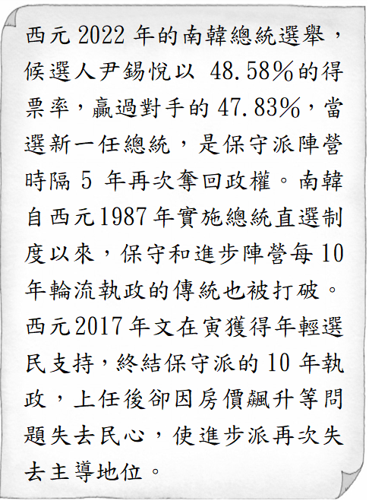

《答案》(1)B　(2)B　(3)D

1. 西元2019年10月，署名「K.W.」的人士至美國白宮連署請願網，提出呼籲「美國應正式承認臺灣為獨立自治的國家」請願案。該請願網站寫道：  
     
   按照白宮請願網站規定，請願案若能在30天內獲得10萬人連署，白宮官員將會在60天內回應。請回答下列問題：  
   (　)(1)根據上文判斷，我國是否具有主權？  
     
     
     
     
   (　)(2)我國在西元1996年以無流血方式從威權獨裁轉型至民主政體，並舉辦首場總統大選。此一事件所代表的意義為何？　(A)國家更換對內的主權　(B)政府的統治權力變更　(C)人民失去參政的機會　(D)領土的範圍因此擴張。  
   (　)(3)美國國會設置請願網站，讓人民可以影響政府決策，說明民主國家的主權屬於何者？　(A)國會　(B)總統　(C)國民　(D)政府。



《答案》(1)A　(2)B　(3)C

詳解：  
(1)雖然請願不一定通過，美國也不一定承認我國，但我國本來就已經是一個主權獨立的國家。  
(2)透過總統選舉，使統治者換人。

1. 樂天國進行第八屆立法委員的選舉，結果藍黨大獲全勝，這使得當前的執政黨綠黨不得不重開政黨協商大門，釋出誠意，要與藍黨就未來政府的施政方針進行協商。請回答下列問題：  
   (　)(1)綠黨與藍黨的政治協商，是屬於民主政治中的哪一項特色？　(A)民意政治　(B)法治政治　(C)責任政治　(D)政黨政治。  
   (　)(2)立法委員所通過的法案，不論政府或人民均須遵守，這正可說明民主政治的何項特色？　(A)民意政治　(B)法治政治　(C)責任政治　(D)政黨政治。

《答案》(1)D　(2)B

1. 中國全國人民代表大會於西元2018年投票通過《憲法》修正案，將國家主席連續任期不得超過兩屆的條文從《憲法》中刪除。中國官方媒體發表評論，表示這次修憲是確保黨和國家長治久安的根本保證，是為人民立命的戰略之舉。西方各大媒體則紛紛強調，中國國家主席習近平藉由修憲鞏固了個人權力，但個人集權卻不一定能保證長治久安。請回答下列問題：  
   (　)(1)關於文中國家的推論，下列何者正確？　(A)偏向法治社會，法律強調人民權利的保障　(B)偏向人治社會，法律的制定沒有一定程序　(C)偏向法治社會，統治者並無實質統治權力　(D)偏向人治社會，法律依統治者的意願修訂。  
   (　)(2)下列何者最可能為該國的社會狀況？　(A)法律的目的在鞏固統治者權力　 (B)法律維護全體國民的人性尊嚴　(C)缺乏可以維護國內秩序的法律　(D)由統治者直接進行立法、修法。

《答案》(1)D　(2)A

1. 我國第11屆立法委員選舉於西元2024年1月13日舉行。立法委員總席次為113席，其中中國國民黨52席，民主進步黨51席，台灣民眾黨8席，無黨籍2席。請回答下列問題：  
   (　)(1)目前我國立法委員的任期為幾年？　(A)3　(B)4　(C)6　(D)沒有限制。  
   (　)(2)下列何者屬於立法委員的職權？　(A)議決通過《憲法》修正案並公告　(B)審查行政院提出的預算案　(C)公布我國各項選舉的結果　(D)解釋我國法律違憲的爭議。

《答案》(1)B　(2)B

1. 以下是某交通事故的新聞報導──  
     
   請回答下列問題：  
   (　)(1)上文中畫底線部分，最能夠說明民主政治的何項特性？　(A)民意政治　(B)法治政治　(C)責任政治　(D)政黨政治。  
   (　)(2)依據文中脈絡判斷，□□應填入下列何者？　(A)彈劾　(B)糾正　(C)糾舉　(D)懲戒。

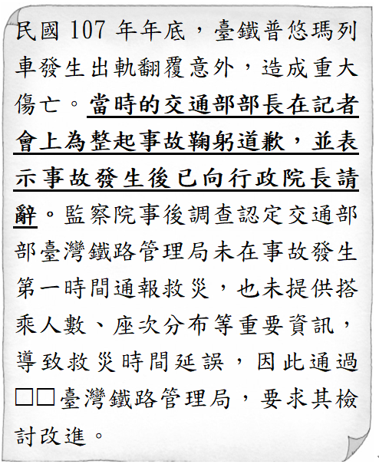

《答案》(1)C　(2)B

1. 臺北市曾出現一名專割機車椅墊的怪客，這名男子每天帶著美工刀逛街，到處割椅墊，員警不斷加強巡邏，才將這名男子逮捕到案。這名割椅怪客光是賠償受害人的椅墊，就賠了上萬元，加上受害人提出損害告訴，割椅怪客不但要賠錢，還得面對司法審判。請回答下列問題：  
   (　)(1)由於受害人提出告訴，所以犯案男子必須面對司法的審判。而該訴訟案的審理應是屬於哪個機關的職權？　(A)行政院　(B)立法院　(C)司法院　(D)監察院。  
   (　)(2)假設臺北市警察局放任割椅怪客橫行，不加以處理，則哪一個機關可以提出糾正案，要求警察機關必須善盡其職責？　(A)行政院　(B)立法院　(C)司法院　(D)監察院。

《答案》(1)C　(2)D

1. 小蘇看到新聞報導：「立法院院會即將開議，立法院院長指出，本次院會預計行使考試院、監察院正、副院長及委員同意權。」請回答下列問題：  
   (　)(1)立法院院長是以下列何種方式產生？　(A)人民直接選舉　(B)總統直接任命　(C)總統提請立法委員任命　(D)立法委員互選。  
   (　)(2)考試院、監察院正、副院長及委員是由下列何者所提名？　(A)總統　(B)行政院院長　(C)司法院大法官　(D)司法院院長。  
   (　)(3)除了行使同意權之外，下列何者屬於立法院的職權？　(A)審核決算　(B)審查預算　(C)罷免行政院院長　(D)審議懲戒公務人員案件。

《答案》(1)D　(2)A　(3)B

1. 我國中央政府權力分配，採取孫中山「五權分立」的理論，各權力之間彼此相互制衡，其中又以行政院與立法院的分權制衡關係最為顯著，但其他各機關也存在著相互約制的關係。下列為五院間的互動情形，請選出正確的選項。  
   (　)(1)立法委員可以對哪些總統提名的重要官員行使同意權？　(A)甲乙丙丁　(B)甲乙丙　(C)甲丙丁　(D)甲丙。  
     
   (　)(2)當立法院制定的法律有違憲之虞時，由下列何者加以釐清？　(A)司法院大法官　(B)考試院考試委員　(C)行政院政務委員　(D)立法院院長。



《答案》(1)C　(2)A

1. 日前國際間猴痘病例激增，美國舊金山宣布進入「緊急狀態」，事實上，許多國家發生重大天災人禍時，都有這樣的設計以確保救災順暢和國家安全秩序，我國亦不例外。依據我國《憲法》及相關釋字的規定，國家遇有天然災害、癘疫，或國家財政經濟上有重大變故，須為急速處分時，總統於立法院休會期間，得經【甲】會議之決議，依緊急命令法，發布緊急命令，為必要之處置。但須於發布命令後10日內提交【乙】追認，如立法院不同意時，該緊急命令立即失效。請回答下列問題：  
   (　)(1)請依照上文內容與我國法律之規定推論，文中的【甲】與【乙】依序分別為下列何者？　(A)行政院、立法院　(B)司法院、立法院　(C)行政院、考試院　(D)立法院、監察院。  
   (　)(2)文中制度的設計，最有可能是為了落實下列何種精神？　(A)地方自治　(B)人性尊嚴　(C)分權制衡　(D)文化傳承。

《答案》(1)A　(2)C

1. 各縣(市)即將舉辦縣市長選舉，公民老師請同學們在課堂中模擬選舉過程，讓大家扮演不同的候選人，提出政見。圖為4名同學所提出的政見。請回答下列問題：  
     
     
   (　)(1)上列哪位候選人所提出的政見，已經超越了地方政府的職權？　(A)王永沁　(B)朱楚楚　(C)陳小千　(D)韓大爍。  
   (　)(2)縣(市)長擁有下列哪一項權力？　(A)行政權　(B)立法權　(C)司法權　(D)考試權。

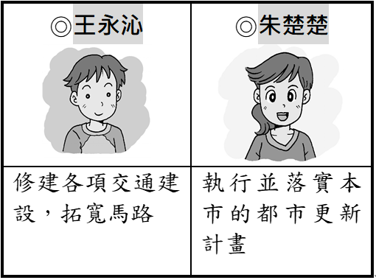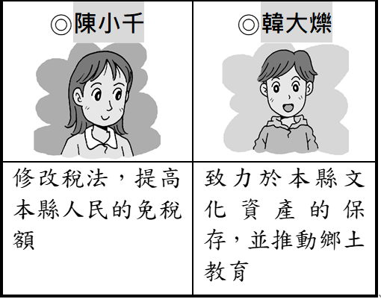

《答案》(1)C　(2)A

1. 根據下圖高雄市那瑪夏區的活動宣傳，請回答下列問題：  
     
   ( )(1)由文中畫線部分，可知增加此一活動的目的為何？　(A)使政治事務能分層負責　(B)讓政策能貼近民眾需求　(C)提供民眾參與公共事務　(D)積極增闢財政收支來源。  
   ( )(2)該區辦理上述活動時，經費應由下列何機關進行「審查」？　(A)那瑪夏區政府　(B)那瑪夏區公所　(C)那瑪夏議會　(D)那瑪夏區民代表會。  
   ( )(3)上述活動與下列何種地方政府自治事務的類型相同**？**　(A)清掃環境以防治疫情擴散　(B)發放食物券讓弱勢者獲得照顧　(C)提供閱書空間與藝文展出　(D)提高老人公車費加倍優惠。

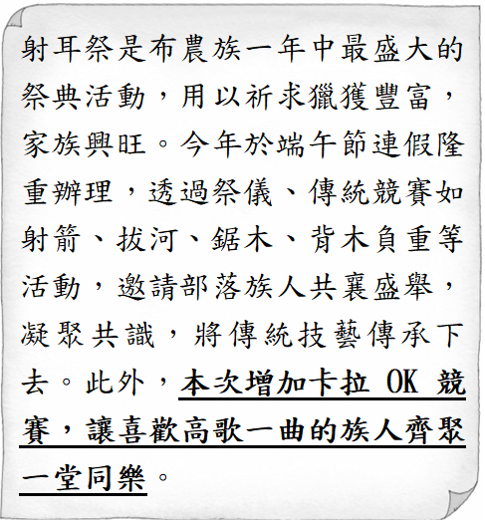

《答案》(1)B　(2)D　(3)C

1. 關於日本福島食品開放進口議題，下圖是民間基金會公布的最新民調──  
     
   請回答下列問題：  
   (　)(1)從西元2016到2022年的民調數據結果，顯示民意具有下列哪一項特性？　(A)開放性　(B)影響性　(C)變動性　(D)延續性。  
   (　)(2)從民眾對於開放福島食品的不同意見，可見民意具有下列哪一項特性？　(A)開放性　(B)複雜性　(C)變動性　(D)延續性。  
   (　)(3)根據上文，下列敘述何者正確？　(A)民眾對該議題的共識相當高　(B)是透過陳情來形成公共意見　(C)屬於和大眾相關的公共事務　(D)相關意見不會影響政府決策。

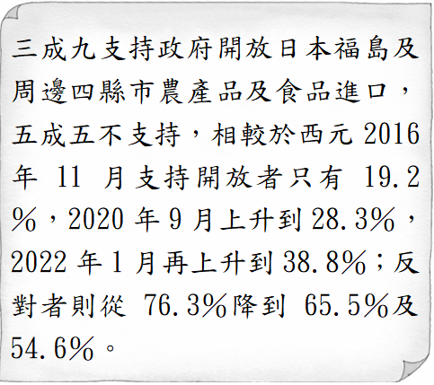

《答案》(1)C　(2)B　(3)C

1. 臺南市捷運是否興建一事引發民眾議論。為此，臺南市府舉辦8場說明會，現場回收問卷調查結果如下：  
     
   (　)(1)臺南市政府針對是否興建捷運而進行民意調查，其目的應與下列何者關係最為密切？　(A)了解市民對於公共事務的意見　(B)發現市民是否面臨生活的難題　(C)尋找解決大眾交通問題的方式　(D)針對興建捷運進行利與弊分析。  
   (　)(2)上述民調結果，與下列何種圖示所呈現的意思相近？  
     
     
     
      
   (　)(3)臺南市政府針對是否興建捷運而進行民意調查，以確認多數民意之所在，此符合下列何種民主政治的特色？　(A)民意政治　(B)法治政治　(C)責任政治　(D)政黨政治。

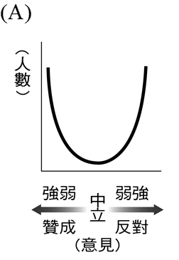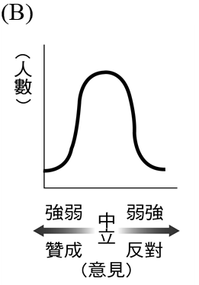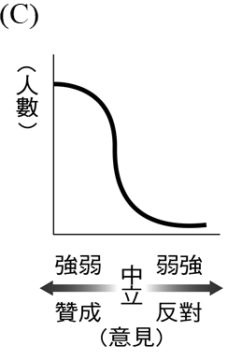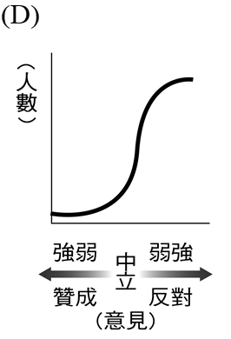

《答案》(1)A　(2)C　(3)A

詳解：  
(1)政府進行民意調查，在於了解民眾是否贊成興建捷運。(B)此一調查無法發現市民是否面臨生活的難題。(C)此一調查並無法解決問題，解決問題必須等待政策實際施行。(D)針對興建捷運進行利與弊分析，應是政府要對人民做的說明。  
(2)各場次支持興建捷運者較多。  
(3)民意調查可以幫助政府探求民意，在施政上符合民意。

1. 法國參議院通過動物權益相關法案，新法案規定，巡迴馬戲團自西元2026年起禁止海豚和虎鯨表演，西元2028年起禁止野生動物表演。對於新法，馬戲團相關團體表示，馬戲團並未虐待動物，因此無法認同，並將會展開抗議。請回答下列問題：  
   (　)(1)文中規定屬於哪一種社會規範？　(A)風俗習慣　(B)倫理道德　(C)宗教信仰　(D)法律。  
   (　)(2)根據上文，下列敘述何者正確？　(A)文中法案是經由公民投票而通過　(B)文中團體表達對法案的不同意見　(C)政府舉辦民意調查了解相關意見　(D)文中團體將直接拒絕遵守新規定。  
   (　)(3)針對文中畫線部分，下列敘述何者不正確？　(A)抗議是表達民意的途徑之一　(B)政府並不需要重視民眾意見　(C)人民有表達自己意見的自由　(D)顯示出公共意見不是都相同的。

《答案》(1)D　(2)B　(3)B

1. 新聞報導：「健康黨黨主席表示，本黨雖然在總統大選敗選，但一定會善盡監督之責，找回民眾的信任。此外，本黨會提前布局，從基層培養政黨人才，讓他們有參與競爭的機會。」請回答下列問題：  
   (　)(1)根據上文當時的情境判斷，選後的健康黨應扮演下列何種角色？　(A)執政黨　(B)在野黨　(C)組織政府　(D)就施政得失對人民負責。  
   (　)(2)文中畫線部分凸顯出政黨的何種功能？　(A)匯集民意與服務選民　(B)提名候選人參與選舉　(C)監督政府的施政效能　(D)教育民眾增進民主認知。

《答案》(1)B　(2)B

1. 電子菸在網路、夜市唾手可得，成為未成年吸菸的「入門菸」。董氏基金會指出，電子菸明明是菸，卻定位模糊，青少年容易受誤導，呼籲政府將電子菸納入《菸害防制法》，明文管制買方行為。有民眾在「公共政策網路參與平臺」提案要求「合法開放電子菸」，附議人數已超過5千人門檻，依規定相關主管機關須做出具體回應。衛福部表示，電子菸目前被列為偽劣藥，僅能管制賣方行為，會請地方政府協助追查處理賣方行為。至於電子菸是否合法化，適用於《菸害防制法》，將繼續蒐集意見再討論。請回答下列問題：  
   (　)(1)董氏基金會在電子菸的議題上，扮演下列何種角色？　(A)甲乙　(B)甲丁　(C)乙丙　(D)丙丁。  
     
   (　)(2)民眾在公共政策網路參與平臺提案，這是以何種方式來向政府表達對公共事務的意見？　(A)以陳情的方式向政府表達民意　(B)透過正式管道，影響政府決策　(C)透過傳播媒體向政府提出建議　(D)以民意調查來蒐集民眾的意見。  
   (　)(3)如果小旻想要直接向政府表達對「開放電子菸」的意見，他可以採取下列何種方式？　(A)直接向衛福部陳情　(B)寫信給董氏基金會　(C)打電話到電臺反應　(D)加入政黨擔任黨職。

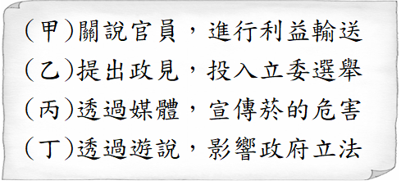

《答案》(1)D　(2)B　(3)A

詳解：(1)(甲)關說官員，進行利益輸送，這是非法的行為；(乙)提出政見，投入立委選舉，這是政黨的目的。(2)(A)公共政策網路參與平臺提案不屬於陳情；(C)公共政策網路參與平臺非傳播媒體；(D)公共政策網路參與平臺非民意調查。(3)其餘選項為間接表達民意的方式。

1. 「中華民國老人福利推動聯盟」成立的主要宗旨，是促進老年人口福利、爭取老年人口人權、推動《老人福利法》儘速通過修法、督促推動老人福利相關政策的制訂。請回答下列問題：  
   (　)(1)文中團體若要推動《老人福利法》的修訂，最可能採取下列何種方式？　(A)提名候選人參選　(B)成立政黨　(C)為理念相同的政黨候選人助選　(D)支持政黨輪替。  
   (　)(2)文中團體若想要影響政府決策，下列哪些是可能採用的方式？　(A)甲乙丙　(B)甲乙丁　(C)乙丙丁　(D)甲乙丙丁。

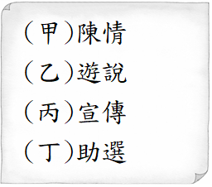

《答案》(1)C　(2)D

1. 總統大選即將來臨，這是麗美第一次有選舉權，她非常興奮。投票日當天，麗美帶著戶口名簿到了投票所，卻發現沒有帶齊該有的證件與物品，只好回家拿取。她要進入投票所時，選務人員告訴她不能攜帶有攝影功能的手機進場。最後麗美終於順利投完票，這才鬆了一口氣。請回答下列問題：  
   (　)(1)根據上述內容，這是麗美第一次有選舉權，她至少須年滿幾歲，才有選舉權？　(A)18　(B)20　(C)23　(D)30。  
   (　)(2)麗美要投票時，最主要應該攜帶下列哪些物品？(甲)學生證 (乙)身分證 (丙)投票通知單 (丁)印章　(A)甲乙丙　(B)甲乙丁　(C)乙丙丁　(D)甲乙丙丁。  
   (　)(3)不能攜帶有攝影功能的手機進入投票所，最主要是根據下列何種選舉原則？　(A)普通　(B)平等　(C)直接　(D)無記名。

《答案》(1)B　(2)C　(3)D

1. 附圖為西元2020年全球與中國能源使用比例圖，請回答下列問題。  
     
     
   (1)中國哪一種能源使用比例遠勝全球？原因為何？  
   (2)許多國家正積極的發展再生能源，中國目前雖再生能源的使用率略遜於世界平均值，但以自然環境的觀點而言，中國可以在下列地區推廣哪些類型的再生能源？請試著將代號填入空格。  
     
   (　)：乾燥地區，風力強勁，如新疆、內蒙古。  
   (　)：高原地區，日照強烈，如西藏。  
   (　)：沿海地區，海水漲退潮落差大，如東部沿海。  
   (　)：高山地區，海拔高度落差大，如雲南貴州的縱谷。

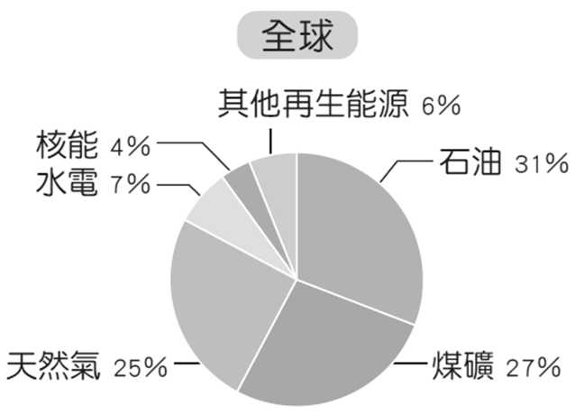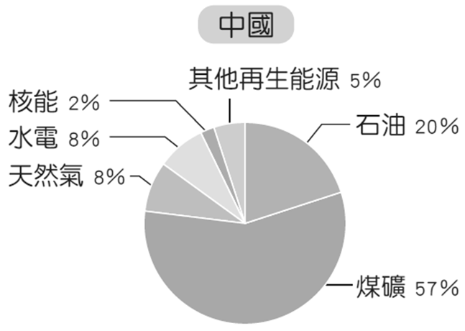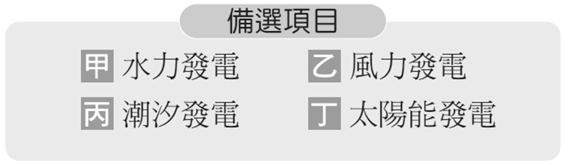

《答案》(1)煤礦。中國煤礦產量豐富，且用電量大，因此煤礦使用比例高於全球。(答案僅供參考)　(2)乙、丁、丙、甲

1. 中國經濟快速起飛，不但是世界經濟體系的一員，也是公認的「世界工廠」。隨著中國經濟實力的提升，其產業經營模式也隨之產生改變。請問：  
   (1)中國被稱為「世界工廠」，主要是因為在過去的三、四十年中，哪一級產業部門生產力大幅提升的結果？＿＿＿＿＿＿＿＿＿＿  
   (2)承上題，中國此一產業部門的生產力之所以能大幅成長，主要是因為在過去的三、四十年中，中國擁有何項優勢？＿＿＿＿＿＿＿＿＿＿  
   (3)現今中國所製造的產品，從原料到零件皆力求自產，努力在製造過程中，建立上、中、下游完整生產鏈的目標。想一想，中國調整產業經營模式的主要原因為何？＿＿＿＿＿＿＿＿＿＿  
   (　 )(4)中國經濟持續發展之下，也帶來了各種層面的影響。下列敘述何者正確？ (甲)北美洲成為中國對外投資最主要的地區 (乙)中國因工業快速發展導致環境汙染問題 (丙)中國成為全球重要的消費市場 (丁)中國成為目前全球最大的碳排放國 (A)甲乙丙 (B)甲乙丁 (C)甲丙丁 (D)乙丙丁。

《答案》(1)第二級產業；(2)廉價的勞力；(3)建立自給自足的供應鏈，可擺脫由外國提供零件的限制等。(答案僅供參考)；(4)D

1. 日本的稻米生產足以自給自足，甚至可供外銷，也因此發展出許多以米食為主的飲食文化。請列舉兩個日本米食文化的美食？

《答案》丼飯、壽司、御飯糰等。(答案僅供參考)

1. 以下為兩篇關於近代南韓經濟發展的文章摘錄，請閱讀文章並回答下列問題。  
   **摘錄一：地獄朝鮮**  
   　　「地獄朝鮮」(Hell Joseon)為西元2015年網路上發展出的新單字，南韓青年用來自嘲自己國家，形容南韓社會貧富差距嚴重、青年買不起房子、不敢結婚生小孩，以及社會新鮮人無法看到自己的未來等困境。  
   資料來源：徽徽(2016.10.19)。地獄朝鮮 南韓年輕人的就業悲歌。地球圖輯隊。  
   **摘錄二：財閥至上**  
   　　現代南韓的財閥是決定一切者，他們掌控了南韓經濟以及日常生活諸多事物，有名的大財閥，如三星、現代、鮮京電信等，就占了將近全國一半的經濟產值。南韓年輕求職者是極度不平等與不穩定社會下的產物，當前財富和資源都集中在財閥手裡。  
   資料來源：鄭E子(2018)。韓國職場為何那樣：成為首爾上班族不輕鬆，苦盡未必甘來的異國打拚之路。桃園：橙實文化。  
   (1)文中提到的南韓社會和經濟發展問題可能有哪些？請任舉兩項。  
   ＿＿＿＿＿＿＿＿＿＿＿＿＿＿＿＿＿＿＿＿  
   (　)(2)南韓的經濟發展之所以掌控在少數財團手中，與下列哪一個因素關係密切？　(A)政府政策　(B)殖民歷史　(C)資源匱乏　(D)民族性格。

《答案》(1)貧富差距懸殊、青年失業率高、大型財團掌控財富與資源，中小企業難以生存等。　(2)A

1. 請閱讀下列資料並回答問題。  
     
   資料來源：張元、李孝悌(2002)。簡明中國歷史。臺北：龍騰文化。  
   ( )(1)依據上述資料的內容可知，○○派遣使節團來到中國的背後目的為何？　(A)提供多樣化的貿易選擇　(B)打破中國天朝上國心理　(C)避免茶葉貿易帶來爭議　(D)要求中國放寬貿易限制  
   ( )(2)有關上述資料的說明何者正確？　(A)文中○○指的應是英國　(B)顯示平等外交關係建立　(C)○○來華的企圖為傳教　(D)中國因為此事宣布禁教

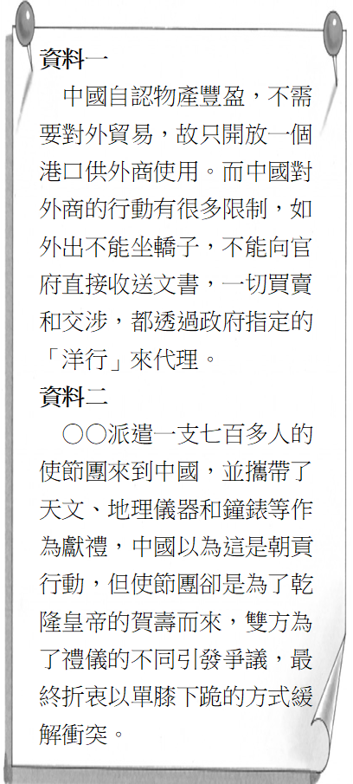

《答案》(1)D　(2)A

1. 請閱讀下列短文並回答問題。  
   古斯基自從就任布魯姆國總統後，他所領導的獨威黨開始進行一連串的改革，包含廢除總統民選的制度與取消總統任期限制，而隸屬於獨威黨的獨威人民代表委員會則掌控政府的行政、立法與司法體系，古斯基的政權凌駕於法律之上。因此，法律只是作為古斯基治國的手段，布魯姆國雖然有著法律規範，卻沒有「司法獨立」。  
   (　)(1)上從上述短文判斷，布魯姆國可能是屬於人治還是法治社會？請說明理由。  
   社會：  
   理由：  
   (2)根據上文判斷，布魯姆國的法律可能存在著何種特性？　(A)目的在保障人民的權利　(B)能彰顯公平正義的精神　(C)能實現主權在民的理想　(D)統治者控制人民的工具。  
   (3)若要為本文下一個標題，下列何者最為貼切？　(A)人治是主宰布魯姆國的最高原則　(B)生活在法治社會裡的人民最幸福　(C)關於布魯姆國的民主自由與法治　(D)依法治國與司法獨立的布魯姆國。

《答案》  
(1)人治社會。因為統治者古斯基的政權凌駕於法律之上，法律只是他治國的手段(或工具)。  
(2)D。  
(3)A。

1. 請閱讀下列短文並回答問題。  
   我國中央的民意代表在某政府機構中向行政官員表示，有些山村、原住民部落及偏遠地區可能因為基地臺建置關係，手機收訊不良，無法接獲災防資訊即時的通報服務，而這些地區往往可能是容易發生土石流與洪水的區域，必須儘早強化網路密度。行政官員表示將持續強化防災意識，也會將推動情形向各位代表報告。  
   (1)從上述短文判斷，這個事件最可能發生在哪一個中央政府機關？  
   (2)從上述短文判斷，這位民意代表可能正在行使何種職權？請說明理由。  
   職權：  
   理由：

《答案》  
(1)立法院。  
(2)職權：質詢。理由：從文章判斷中央的民意代表即為立法委員。立法委員提出意見，行政官員表示會持續推動並向委員報告，可以推測為「質詢」。(答案僅供參考)

1. 和闐至若羌鐵路(簡稱和若鐵路)是南疆通往中國其他內地便捷通道的重要組成部分。線路全長約825公里，從南疆鐵路的和闐站引出，途經七縣市，最終與格爾木至庫爾勒鐵路(簡稱格庫鐵路)在若羌站交會，形成環塔里木盆地的鐵路環線，如附圖所示。和若鐵路完工後，和闐地區各族群可以通過若羌經格庫鐵路出新疆，不須繞道，出疆路程可縮短1,000多公里。請問：  
     
   (　)(1)和若鐵路所在地區具有下列哪一項地形特色？　(A)位在中國三大階梯地勢最高的階梯上　(B)位在中國面積最大的盆地南端　(C)位在流水侵蝕成千溝萬壑的黃土地形上　(D)位在板塊不斷擠壓的世界屋脊之上。  
   (　)(2)和若鐵路在建設過程中，最可能遭遇下列何種困擾？　(A)梅雨不斷，沼澤遍布　(B)漫天風雪，雪地行走困難　(C)地震不斷，地層無預警下陷　(D)晝夜溫差大，風沙天氣居多。  
   (　)(3)和若鐵路完工後，和闐地區各族群出疆路程可縮短1,000多公里。請問：此地區主要民族為何？　(A)滿族　(B)藏族　(C)蒙古族　(D)維吾爾族。

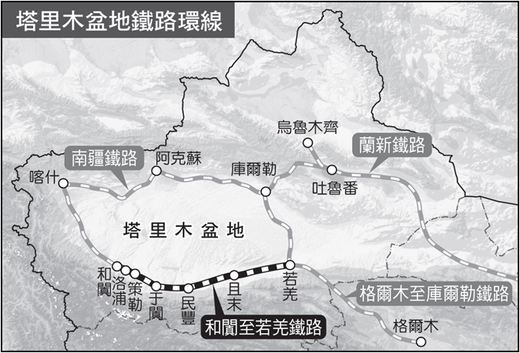

《答案》(1)B　(2)D　(3)D

1. 「西部大開發」範圍包括陜西、甘肅、寧夏、青海、新疆、四川、重慶、雲南、貴州、西藏、廣西、內蒙古等12個省、自治區和直轄市。其主要建設包括：(一)「西電東送」，開發西部多個省區的電力資源，輸送電力到消耗較大的東部地區。(二)「西氣東輸」，將新疆、青海、川渝和鄂爾多斯等西部四大氣區生產的天然氣，輸往長三角、閩粵地區等。(三)「南水北調」，從長江下游、中游與上游調水，通過三條南北縱向的調水線路，將長江、黃河、淮河和海河四大東西橫向的河流聯繫。(四)「青藏鐵路」，興建連接青海及西藏兩省的鐵路，將西藏納入中國鐵路網絡中。請問：  
   (　)(1)上述四大建設中，何者沒有串聯起東部、中部及西部經濟帶？　(A)西電東送　(B)西氣東輸　(C)南水北調　(D)青藏鐵路。  
   (　)(2)中國施行西部大開發政策的主要目的為何？　(A)均衡區域發展　(B)吸引國外資金　(C)促進東部發展　(D)轉型高科技工業。  
   (　)(3)西部大開發政策中的「南水北調」，所規畫的流域範圍不包含附圖中哪一條河川？　(A)甲　(B)乙　(C)丙　(D)丁。

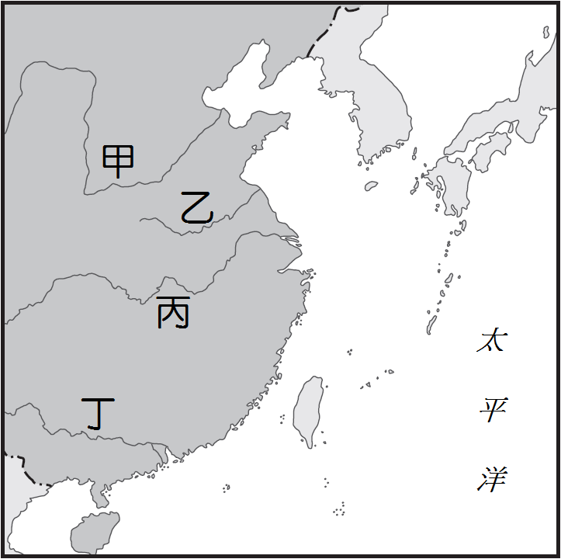

《答案》(1)D　(2)A　(3)D

1. 西元2022年3月16日晚間23時36分，日本福島縣外海發生規模7.3強震，震源位於牡鹿半島南南東方60公里附近(附圖★處)，最大震度6級(日本分級為6強)，深度60公里，福島縣和宮城縣預測恐有一公尺海嘯，當局發布警報呼籲民眾立即避難。地震發生後，關東地區逾209萬戶停電，羽田機場暫時關閉跑道檢查，東海道新幹線部分停駛。請問：  
     
   (　)(1)根據附圖推論，發布海嘯警報的福島縣和宮城縣，應位於下列何處？　(A)北海道　(B)本州　(C)四國　(D)九州。  
   (　)(2)根據附圖及文章推論，地震後哪一個城市可能漆黑一片？　(A)札幌　(B)東京　(C)大阪　(D)福岡。  
   (　)(3)此則新聞快訊發布時，是臺灣的22點36分，造成時間落差的原因為何？　(A)衛星訊號　(B)經度差異　(C)緯度不同　(D)地軸傾斜。

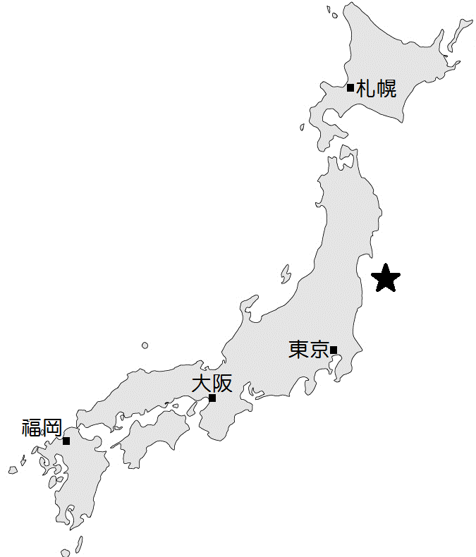

《答案》(1)B　(2)B　(3)B

1. 請閱讀下列資料並回答問題。  
     
   (　　)(1)此書所記述的應是與下列何時代相關的內容居多？　(A)唐末宋初　(B)宋末元初　(C)元末明初　(D)明末清初。  
   (　　)(2)由於當時中日之間的官方交流已經中斷，只剩下民間貿易還在進行，所以日本學者才必須用口訪這般迂迴的手段了解中國。請問：為了第一時間就近訪問這些從中國來的人，訪問的場所應當設於何地？　(A)東京　(B)京都　(C)長崎　(D)馬關。  
   (　　)(3)由此序言可知，日本人並不承認當時的中國統治者為中華文化的繼承者，原因最有可能為何？　(A)中國統治者拒絕接受儒家文化，推行去儒家化政策　(B)中國統治者為出身東北的邊疆民族，漢化程度不高　(C)中國統治者不願接受日本的朝貢，令日本學者不滿　(D)中國統治者禁止朝鮮與日本往來，害日本貿易受阻。



《答案》(1)D　(2)C　(3)B

詳解：(1)該書搜羅了十八世紀以前的時人口述訪談，故最有可能是(D)明末清初。此外從書中序言可知，該書的編纂背景應是在明清鼎革之際。(2)當時日本已處於鎖國狀態，唯一可與日本來往的中國人與荷蘭人也只能透過長崎一地來通商，故選(C)。(3)由於日本人認為清朝接替明朝，乃是使中國由「華夏」變成「蠻夷」可知，日本人並不認為清朝統治者延續了「華夏文化」，其原因除了女真人並非漢族，同時也由於女真人此時仍保有許多自己的民族文化，在日本人看來「不夠漢化」(相對的，日本人覺得自己反而才是繼承了中華文化的人)，故選(B)。(A)不可選，因為清朝統治者並無拒絕儒家文化，相反的，他們利用繼續推行儒家文化政策而取得了漢族士人的支持。日本與中國之間此時並無朝貢等級的國際往來，也無此打算，故(C)不選。清朝並無禁止朝鮮與日本往來，故(D)不選。

1. 請閱讀短文，回答下列問題。  
     
   (　　)(1)上述這段發言最有可能出自於哪一個朝代的大臣之口？　(A)漢朝　(B)唐朝　(C)元朝　(D)明朝。  
   (　　)(2)這位大臣所議論的「外夷」應是下列何者？　(A)荷蘭人　(B)葡萄牙人　(C)西班牙人　(D)倭寇。  
   (　　)(3)文中所說「在長安大肆講演」的宗教組織應為以下何者？　(A)耶穌會　(B)長老會　(C)道明會　(D)合修會。

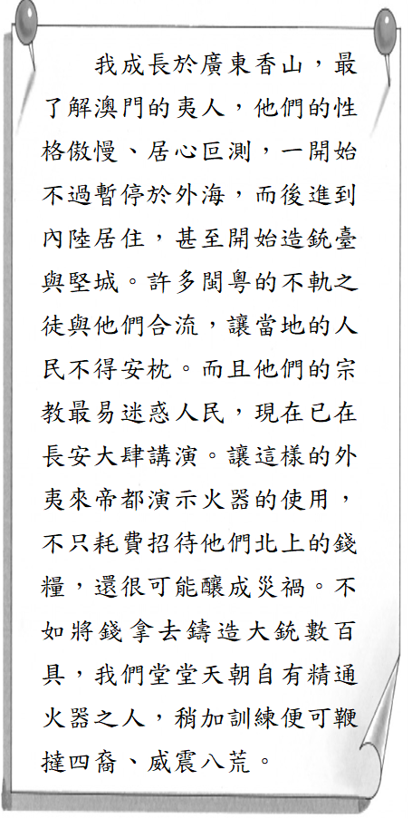

《答案》(1)D　(2)B　(3)A

詳解：由引文中談及「澳門的夷人」，可知此人活躍的時間當為葡萄牙人殖民澳門之後，可能是明朝或清朝時人。此外從「他們的宗教」「已在長安大肆講演」可推知，葡萄牙人所信仰的是天主教，天主教被中國政府允許活動的時間約在明末清初，當時主要的傳教士來源於耶穌會，隨後傳教士便因禁教之令而被逐。

1. 請閱讀資料，回答下列問題：  
     
   (　　)(1)引文作者認為應該讓女孩受教育的理由為何？　(A)男女平等，所以女孩也該享有受教權　(B)女子既然享有參政權，就該受教育以防亂投票　(C)女子受教育才能從中篩選出國家需要的人才　(D)女子負有教育國家未來棟梁的重責大任。  
   (　　)(2)引文作者撰寫這篇文章，想要挑戰的傳統觀念是下列何者？　(A)嫁雞隨雞，嫁狗隨狗　(B)女子無才便是德　(C)唯小人與女子難養也　(D)嫁出去的女兒是潑出去的水。  
   (　　)(3)下列何人最有可能是該引文的作者？　(A)梁啟超　(B)利瑪竇　(C)朱熹　(D)湯若望。

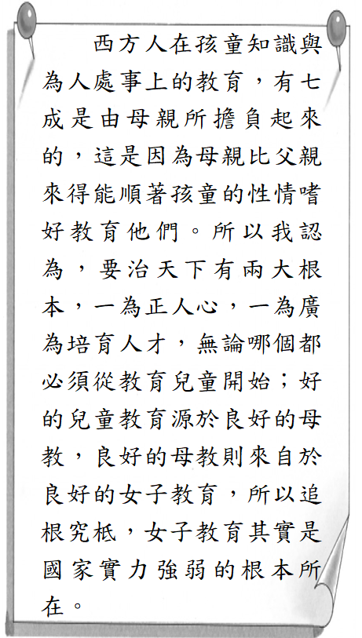

《答案》(1)D　(2)B　(3)A

詳解：(1)由文中可知，他認為女子之所以需要受教育，因為具有母職，是孩子最重要的老師，故選(D)。(2)由他主張女子要受教育，便可知他要挑戰的是「女子無才便是德」的傳統觀念。(3)這種「為了國家強大，女子也該受教育」的觀念成形於清末民初，乃是由於受到外力挑戰而出現的，故選清末民初的梁啟超。

1. 請閱讀資料，回答下列問題：  
     
     
   (　　)(1)根據你所學到的知識，我們該怎麼正確解釋資料一與資料二？　(A)資料一與資料二所言不同，無相關連　(B)資料一可當成資料二的背景，有關聯　(C)資料一立場明顯不同於資料二，相無關聯　(D)資料二是造成資料一的遠因，有關聯。  
   (　　)(2)根據資料一，以及你所學到的知識判斷，最可能是因為下列哪一個原因，導致梁啟超支持的女權受到限制？　(A)他只支持女學而非婦女參政　(B)他非因女性個人的獨特性而支持女權　(C)他因支持婦女參政而興女學　(D)他基於戊戌變法才支持女學。  
   (　　)(3)老師在上課時引用了資料二的新聞，他最可能是要談論什麼議題？　(A)父債子償的觀念嚴格　(B)父母家中的權力鞏固　(C)男女法律地位未改善　(D)男女法律地位漸平等。

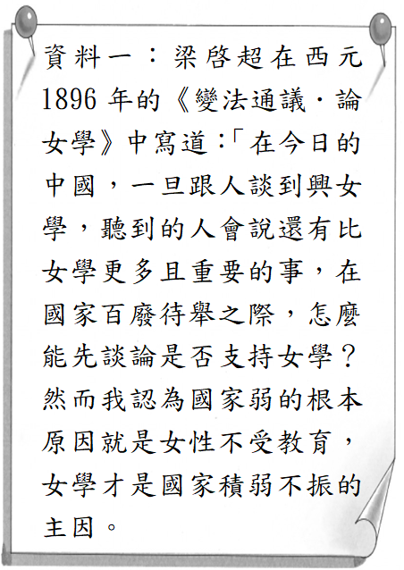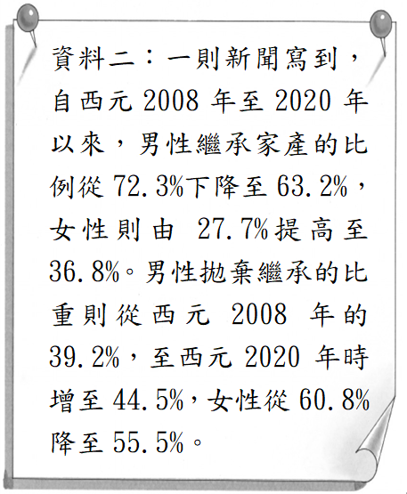

《答案》(1)B　(2)B　(3)D

詳解：(1)資料一是十九世紀梁啟超提倡女學的主因，在於強國、富國必先強女性，故女性得受教育，在過去一百年內，女性受教育愈來愈普及，故法律也順應女權運動授予女性平等地位，加上女性受教育後的自我覺醒，也認為該取得與男性平等的地位，故資料一可以當成資料二的背景原因。(2)傳教士與中國知識分子的差異在於，傳教士提倡的女學是要讓女性獲得與男性相當的地位，是基於女性的個人因素。中國的知識分子往往是將婦女至於國家總體利益之下，雖支持女權，但不是認為女性該獲得與男性相當的地位才興女學。(3)題幹中論及的是男性及女性在法律上獲得平等，女性亦可以繼承家產，故社會風氣也漸漸改變，女性繼承的比例上升。

1. 民國110年12月18日我國針對4個公投案舉行投票，投票前中央選舉委員會辦理意見發表會，邀請各案的正反方代表抒發己見。此外，記者也彙整出主要政黨對各項公投案的立場如下表：  
     
   請回答下列問題：  
   (　)(1)有關文中12月18日所舉行的活動，下列何者的說法正確？　(A)大有：為政府舉辦的活動，無法真實呈現公共意見　(B)阿仁：民眾透過此間接方式，向政府展現多數民意　(C)小芬：藉此凝聚公共意見後，作為政策施行的依據　(D)韻茹：公開表達個人意見，才有助於對話的可能性。  
   (　)(2)在中央選舉委員會辦理的意見發表會上，可能接收到下列何種訴求？　(A)請民眾多多支持，讓我可以順利取得執政權力　(B)我們會秉持關心多面向的議題，努力服務大眾　(C)期待大家認同並加入成為黨員，共同實現夢想　(D)請大家花點時間研究，關注本團體提出的議題。  
   (　)(3)由記者彙整的資料，可顯示公共意見的哪一項特性？　(A)議題性　(B)複雜性　(C)變動性　(D)影響性。



《答案》(1)C　(2)D　(3)B

詳解：(1)公民投票是民眾使用政府提供的管道，直接向政府表達對公共事務的意見。(2)其餘選項為尋求民眾支持，以期取得執政權力。(3)主要政黨對各項公投案抱持不同立場，呈現相當的差異，此為公共意見的複雜性。

1. 一群在太魯閣號事故中痛失親人的家屬成立了「太魯閣的眼淚」團體，該團體走向積極倡議之路，以家屬身分誓言長期監督改革，直到臺鐵變安全為止，希望不要再讓其他家庭也經歷到相同的心碎。他們的訴求包含：政府應公開臺鐵組織改革的規畫與期程，成立官方的臺鐵組織改革之外部監督團體，並納入一定比例的家屬參與，讓臺鐵能務實的面對問題並進行改善。請回答下列問題：  
   (　)(1)由文中畫線處，可推測家屬欲避免受到公共意見的何種特性影響？　(A)議題性　(B)複雜性　(C)變動性　(D)影響性。  
   (　)(2)由該團體提出的訴求，可得知希望其意見具備何種特性？　(A)議題性　(B)複雜性　(C)變動性　(D)影響性。  
   (　)(3)關於「太魯閣的眼淚」的敘述，下列何者正確？　(A)基於自由意願組成，透過選舉實現團體主張　(B)著重利益的表達爭取，積極向政府施加壓力　(C)採用遊說、陳情與推派候選人方式達成訴求　(D)舉辦集會遊行活動，教育民眾接納政府政策。

《答案》(1)C　(2)D　(3)B

詳解：(1)欲避免隨著時空而淡忘或鬆動原本的支持。(2)希望能影響政府的施政。(3)是基於共同利益所組成的利益團體，希望以行動影響政府的政策。

1. 知名紀錄片《看見臺灣》，以直升機空拍的創新手法拍攝，讓觀眾深受震撼與感動，許多民眾也起而效法想運用空拍機來記錄生活的點滴，使得空拍機一時成為市場上的熱銷商品。空拍機自由飛行、突破地表障礙的特性雖然迷人，但最近因有民眾使用空拍機時，違反了《民用航空法》而遭到主管機關開罰，此一事件引發社會大眾關切空拍機可能侵犯隱私、失控墜落、影響飛安等問題，也凸顯現有法令尚未完備，因此各界呼籲中央政府機關應盡速通過三讀程序，修訂相關法律加以規範。【106教育會考】  
   (　)(1)文中第一段所呈現的市場變化，將最先反應在圖中的哪一區段？　(A)甲　(B)乙　(C)丙　(D)丁。  
     
   (　)(2)關於文中遭開罰者「所應負起之責任類型」與「權利救濟方式」的搭配，下列何者正確？　(A)刑事責任，聲請調解　(B)刑事責任，提起訴訟　(C)行政責任，提起訴願　(D)行政責任，提出請願。  
   (　)(3)文末所提及的中央政府機關，其職權包括下列何者？　(A)提出糾正案　(B)提出不信任案　(C)依法律推行政策　(D)統一解釋法律命令。

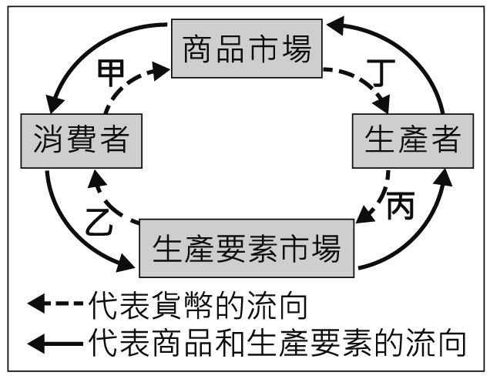

《答案》(1)A　(2)C　(3)B

詳解：(1)從題目中空拍機成為市場上的熱銷商品可知，消費者從商品市場購買空拍機的數量增加，此最先會導致圖中的甲發生變化，故選(A)。(2)從文中民眾因違反的法規為《民用航空法》，以及做出處罰的機關為「主管機關」可知，違法者應是負起行政責任；而人民若對於行政處分不滿時，應先提出訴願，故答案為(C)。(3)文中提及此中央政府機關應三讀通過修正法案，此即制定法律的職權，故此機關應為立法院；而立法院有權對行政院院長提出不信任案，故答案為(B)。(A)提出糾正案為監察院之職責。(C)執行法律為行政院之職責。(D)統一解釋法律命令為司法院大法官之職責。

1. 四大島嶼  
   A：＿＿＿＿  
   B：＿＿＿＿  
   C：＿＿＿＿  
   D：＿＿＿＿  
   山脈與山峰  
   1：＿＿＿＿  
   2：＿＿＿＿  
   3：＿＿＿＿  
   海洋  
   甲：＿＿＿＿  
   乙：＿＿＿＿  
   丙：＿＿＿＿

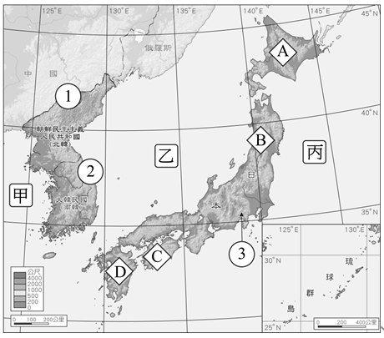

《答案》A北海道　B本州　C四國　D九州　1長白山　2太白山脈　3富士山　甲黃海　乙日本海　丙太平洋

1. 請閱讀文章並回答下列問題。  
   　　獨島又名「竹島」、「利揚庫爾岩」，係由兩座大型火山岩與幾十個小型岩石組成，面積狹窄，僅夠海鷗降落停留。  
   　　南韓有一首兒歌，歌名叫「獨島是我們的土地」，第一段歌詞寫著：「有座孤島位於鬱陵島東南方兩百里，鳥兒把這座島當作家園。不管誰堅持孤島是他們的土地，獨島是我們的領土。」這首歌共有五段歌詞，每一段結尾都是那句話：「獨島是我們的領土。」  
     
   資料來源：洪又妮(2017)。歐巴當道憑什麼？全方位解析韓國文化產業崛起的祕密。臺北：麥浩斯。  
   (　)(1)根據上圖，文中提及的島嶼，其所在的海域為何？　(A)黃海　(B)太平洋　(C)瀨戶內海　(D)日本海(東海)。  
   (　)(2)南韓與鄰國互爭獨島主權的主要目的最可能為下列何者？　(A)在此建造軍事基地　(B)移民紓解人口壓力　(C)保有資源開採權利　(D)作為核廢料棄置場。

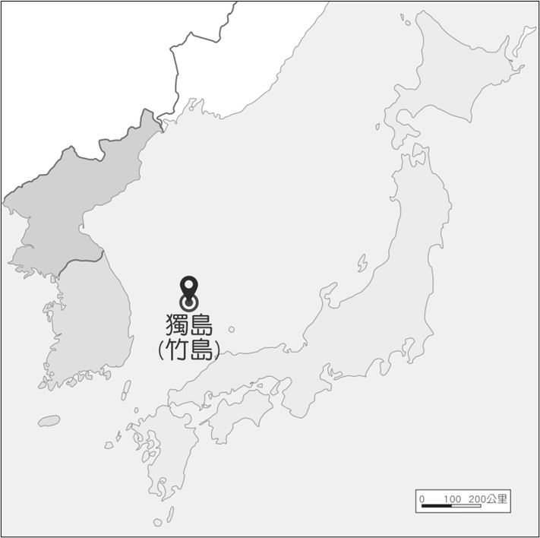

《答案》(1)D　(2)C

詳解：(1)由附圖可知，獨島(竹島)位於日本海(東海)。(2)因文中提及獨島面積不大，故爭奪原因並非其可作為軍事基地、人口移居、核廢料棄置場之用，而是與島嶼所延伸出的領海、經濟海域之主權(資源開採權利)有關。

1. 請閱讀文章並回答下列問題。  
   韓式美妝「K-beauty」近年來成為一種時尚關鍵詞。西元2020年，南韓化妝品出口額約為76億美元，僅次於法國與美國，位居全球第三。其中，中國占南韓化妝品出口總額約50%，而對俄羅斯、哈薩克、日本、英國、加拿大、美國等國的出口額也有所增長。若依化妝品的出口類型來看，護膚產品出口較西元2019年增加17.6%，護髮產品增加19.2%，洗澡產品增加65.6%，彩妝產品則減少5.3%。有趣的是，洗澡類產品增加與彩妝產品減少的原因，與新冠肺炎(Covid-19)疫情改變生活習慣與型態有關。  
   資料來源：東網(2020.02.07)。南韓去年化妝品出口增16%，對華比重增至五成。  
   (　)(1)針對此報導所指「對日本的出口額有所增長」的說法，研究日本市場的專家分析其 原因，發現與○○有關，也進一步證實○○的影響已延伸至美妝層面。請問：○○最可能為下列何者？　(A)韓劇　(B)日劇　(C)產業空洞化　(D)智慧型農業。  
   (　)(2)若此篇報導可作為地理報告的引用資料，下列哪一個報告主題較不適合引用此資料？　(A)Covid-19對南韓化妝品出口類型的影響　(B)韓流影響全球消費習慣：以化妝品為例　(C)西元2020年南韓化妝品出口額的變化　(D)「K-beauty」：韓式美妝之名稱探究。

《答案》(1)A(2)D

詳解：(1)南韓化妝品因韓劇等文化產業的傳播，使得其對日本的出口額也有所增長。(2)整篇文章並未提及韓式美妝──「K-beauty」名稱的由來。

1. 請閱讀下列資料並回答問題。  
     
   資料來源：傅樂成(2008)。中國通史。新北：弘揚圖書。  
   ( )(1)依據三則資料的內容可知其所欲探討的主題應該為何？　(A)設置郡縣的意義　(B)政府的選才制度　(C)經學傳家的影響　(D)中央集權的特色  
   ( )(2)隋唐時代以來，世族的勢力逐漸趨於衰微，無法長期掌握政治權力，此變化應該與哪一則資料的內容有關？為什麼？　(A)資料一，品評只重家世與背景　(B)資料二，有能力者皆可以報考　(C)資料三，設立孝子、廉吏科目　(D)資料三，依照規定來舉薦人才

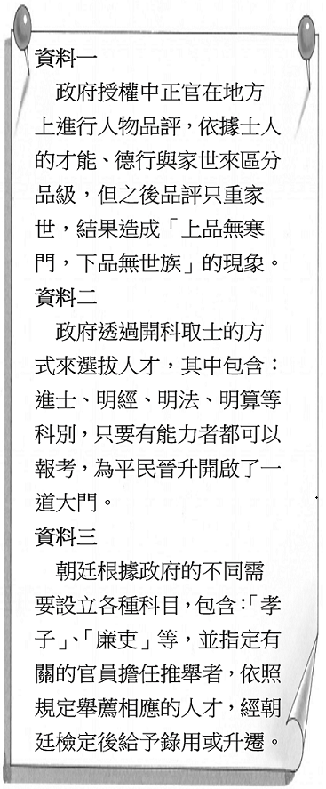

《答案》(1)B　(2)B

1. 請閱讀下列資料並回答問題。  
     
   資料來源：1.後漢書五行志；2.晉書石勒載記。  
   ( )(1)這份歷史報告的題目應為下列何者？　(A)魏晉時期的胡人入侵中國　(B)東漢至魏晉時期的胡漢互動　(C)北魏君主漢化政策的背景　(D)胡漢一家的唐朝社會與文化  
   ( )(2)承上題，下列哪一史事，也可以作為這份歷史報告的資料？　(A)秦始皇增築城牆抵禦匈奴　(B)永嘉之禍導致西晉滅亡　(C)漢武帝派遣張騫出使西域　(D)唐太宗對外族一視同仁

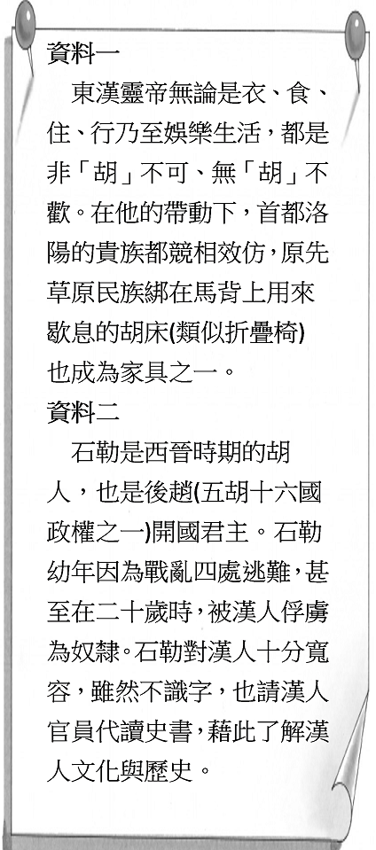

《答案》(1)B　(2)B

1. 下表是清末內閣成員的名單，請根據表中的資料，回答下列問題。  
     
   ( )(1)由內閣的成立，可知當時清廷正在推動下列哪一項改革運動？　(A)自強運動　(B)戊戌變法　(C)立憲運動　(D)庚子後新政  
   ( )(2)若由上表可得知，此次改革運動的最大問題何在？　(A)守舊派人士的反對　(B)內閣成員多為皇族　(C)改革內容過於繁雜　(D)各地官員各自為政



《答案》(1)C　(2)A

1. 「連翹」是醫學臨床上常用的中藥材，由於它具有清熱解毒、消腫散結、疏散風熱的功效，因此素有「瘡家聖藥」之稱，而該種藥材主要分布於中國秦嶺山脈中部、東部和太行山西側地區。若以省區分布而言，山西省的產量約占全中國產量的40%，河南占30%，陜西占20%左右。請問：  
   (　)(1)連翹最主要的分布地區應位於下列哪一個地形區的範圍內？　(A)雲貴高原　(B)黃土高原　(C)青藏高原　(D)內蒙古高原。  
   (　)(2)依據連翹的分布位置判斷，其適合生長的環境，應與下列哪一張氣候圖所屬的氣候類型最相符？  
   (A)　(B)　  
   (C)　(D)

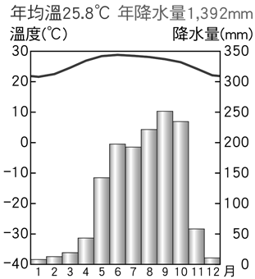

《答案》(1)B　(2)C

詳解：(1)可以由秦嶺及太行山西側，以及山西、河南、陝西等省分判斷應為黃土高原區。(2)山西、陝西及河南一帶屬於溫帶季風氣候，該氣候的1月月均溫低於0℃，年降水量超過500㎜，因此應為(C)。

1. 中國南部區域以馬幫運輸茶、鹽、糧食的古道已有近千年的歷史，馬幫就像今日的汽車，在山路中將背上的貨物運往各地，也因此出現「茶馬古道」之說。附圖是該古道在中國境內的兩條主要路線，在兩條主線的沿途中，密布著無數大大小小的支線，將圖中三個行政區所構成的「大三角」地區緊密聯結在一起，形成了世界上地勢最高、山路最險、距離最遙遠的茶馬文明古道，雖然隨著現代化交通方式的發展，以騾、馬運貨的情形已不復見，但仍是史學家相當感興趣的地區。請問：  
     
   (　)(1)由圖中乙地出發往丁地的路線最主要經過的地形為下列哪些？　(A)山地、平原　(B)高原、盆地　(C)山地、高原　(D)丘陵、盆地。  
   (　)(2)乙地附近是中國重要的普洱茶的產區，由此判斷，中國的普洱茶產區多位於下列哪一種氣候區的範圍內？　(A)高地氣候　(B)溫帶季風氣候　(C)草原氣候　(D)副熱帶季風氣候。

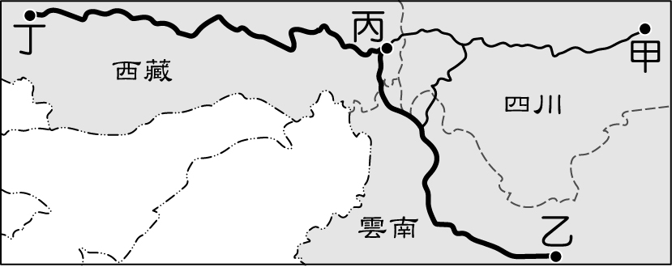

《答案》(1)C　(2)D

詳解：(1)乙地在雲南省，丙地在青藏高原，兩地之間移動需經過橫斷山脈。(2)乙地在雲貴高原區附近，該地區應屬於副熱帶季風氣候。

1. 電玩遊戲《世界王國》，將現實世界中的自然景觀融入遊戲場景，玩家須了解現實世界的狀況，才能制定出最佳攻略。小東現在正帶領他的軍隊一路從歐洲進攻到亞洲的中國，附圖甲、乙、丙、丁為他的進攻路線，請回答下列問題。  
     
   (　)(1)小東從甲路線進攻到乙路線時，須在當地市集購買適應該地氣候的交通工具，他應該購買下列何種牲畜最適合？　(A)汗血河馬　(B)白毛犛牛　(C)耐力水牛　(D)雙峰駱駝。  
   (　)(2)從甲路線到丙路線的途中，小東最需注意他的士兵會有什麼狀況發生？　(A)空氣稀薄而呼吸困難　(B)夜間溼氣重得皰疹　(C)日夜溫差大易傷寒　(D)植被茂密而蟲蛇多。  
   (　)(3)進攻至丁路線時，小東在此地紮營，又適逢夏季。依當時的主要風向來說，要讓帳篷開門吹到自然風來降低暑熱，他應該要將帳篷的門朝向哪一個方向？　(A)東北方　(B)西北方　(C)東南方　(D)西南方。

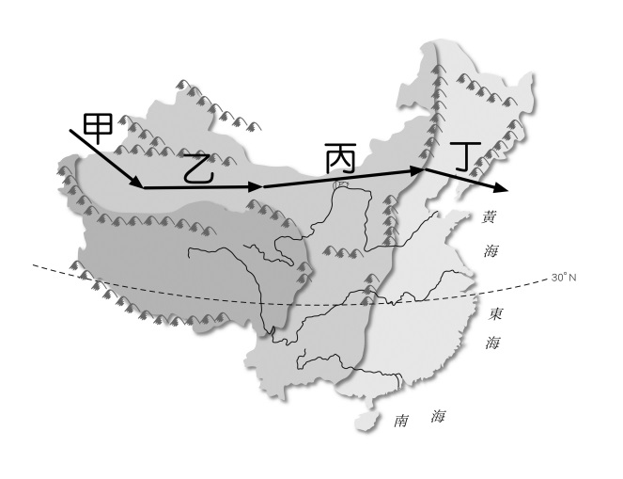

《答案》(1)D　(2)C　(3)C

詳解：(1)當地為溫帶沙漠氣候，駱駝最適合。(2)甲～丙路線所經之處皆為乾燥氣候，年溫差、日溫差皆大。(3)夏季時中國北方吹東南季風，因此應該將帳篷門朝向東南方。

1. 中國南部以馬幫運輸茶、鹽、糧食的古道已有近千年的歷史，馬幫就像今日的汽車，在山路中將背上的貨物運往各地，也因此出現「茶馬古道」之說。附圖是該古道在中國境內的主要路線，在主線的沿途中，密布著無數大大小小的支線，將圖中三個行政區所構成的「大三角」地區緊密聯結在一起，形成了世界上地勢最高、山路最險、距離最遙遠的茶馬文明古道。雖然隨著現代化交通方式的發展，以騾、馬運貨的情形已不復見，但仍是史學家相當感興趣的研究課題。請問：  
     
   (　)(1)由圖中乙地出發往丁地的路線最可能經過下列哪一山脈區？　(A)天山　(B)太行山　(C)橫斷山脈　(D)大興安嶺。  
   (　)(2)乙地附近是中國重要的普洱茶的產區，由此判斷，中國的普洱茶產區多位於下列哪一種氣候區的範圍內？　(A)高地氣候　(B)溫帶季風氣候　(C)草原氣候　(D)副熱帶季風氣候。  
   (　)(3)昔日行走於丙地到丁地之間的商隊，在沿途的谷地會看到居民種植青稞，上述路段主要經過下列何種氣候區？　(A)沙漠氣候　(B)季風氣候　(C)高地氣候　(D)草原氣候。



《答案》(1)C　(2)D　(3)C

詳解：(1)乙地在雲南省，丙地在青藏高原，兩地之間移動需經過橫斷山脈。(2)乙地在雲貴高原區附近，該地區應屬於副熱帶季風氣候。(3)丙到丁地是青藏高原的南端，該地區屬於高地氣候。

1. 內蒙古高原自然資源極爲豐富，有茂密的森林、廣闊的草原、豐富的野生動植物和礦藏，素有「東林西鐵，南糧北牧」的美譽。請問：  
   (　)(1)東林西鐵中的「東林」，是指內蒙古高原東側有森林和茂盛的草原，當地的氣候最可能為下列何種類型？  
   (A)　(B)　  
   (C)　(D)  
   (　)(2)上述提到南糧北牧的「南糧」，但本區水資源有限，內蒙古高原南方的河套平原能形成富庶的農業地帶，主要灌溉水源為下列何者？　(A)雨水　(B)河水　(C)融雪水　(D)地下水。



《答案》(1)A　(2)B

詳解：(2)高原南方為河套平原，引黃河水灌溉。

1. 附圖為清代中葉中國人口移動開發荒地示意圖。請問：  
     
   (　)(1)依據附圖中的移民目的地判斷，下列哪一個地區與其他三者不同，屬於地勢三級階梯中的次高階梯？　(A)東北平原　(B)河套平原　(C)東南丘陵　(D)長江中下游平原。  
   (　)(2)「清代末期陝西、山西的部分人口遷至此地。由於該地區氣候乾燥，居民引水灌溉，逐漸成為中國西北最重要的農業區。」依附圖判斷，上文所述地區最可能為下列何者？　(A)東北平原　(B)河套平原　(C)東南丘陵　(D)長江中下游平原。  
   (　)(3)依據附圖判斷，這些移民的原鄉具有下列哪一項自然環境特徵？　(A)年降水量大於750毫米　(B)最冷月月均溫高於0℃　(C)屬於大河的中下游平原區　(D)地勢高聳且土壤貧瘠。

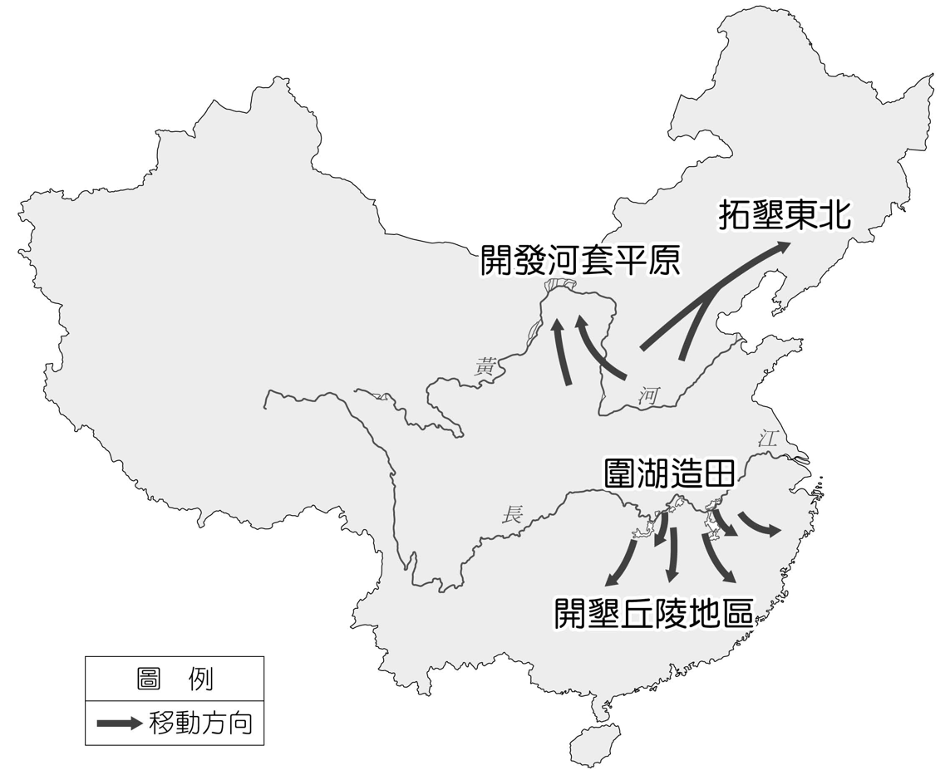

《答案》(1)B　(2)B　(3)C

詳解：(1)(A)(C)(D)為位於最低階梯的平原、丘陵。(2)清代時，大量人口移居河套平原，引黃河之水灌溉。(3)由圖可看出，移民的原鄉多位於黃河與長江中下游地區。

1. 中國是多元民族的國家，除了人口最多的漢族外，有多達54個少數民族，每個民族都有其獨特的文化傳統。請問：  
   (　)(1)青藏鐵路通車後，下列哪一個民族最可能面臨外來文化的衝擊？　(A)壯族　(B)回族　(C)藏族　(D)維吾爾族。  
   (　)(2)「此地區因地處邊疆，鄰國眾多，使族群多元且複雜。」以上敘述最可能是哪一個地形區的民族特色？　(A)準噶爾盆地　(B)柴達木盆地　(C)內蒙古高原　(D)青藏高原。  
   (　)(3)下列哪一個民族以游牧為傳統維生方式，人民善於騎射，馳騁於草原及沙漠中？　(A)蒙古族　(B)壯族　(C)回族　(D)苗族。

《答案》(1)C　(2)A　(3)A

詳解：(1)青藏鐵路通過青藏高原，對藏族影響最大。(2)準噶爾盆地位於北疆，自古即為多民族聚集地。(3)蒙古族生活於內蒙古高原，以游牧生活為主。

1. 中國各地區的自然環境不同，導致人口分布極不平均。附圖為中國面積最大且族系相當多元的行政區人口密度圖。請問：  
     
   (　)(1)下列何者為該行政區內主要的族群之一？　(A)回族　(B)藏族　(C)蒙古族　(D)維吾爾族。  
   (　)(2)該行政區的族系多元，與下列何者關係最為密切？　(A)地形崎嶇、阻礙交流　(B)地處邊疆、鄰國眾多　(C)海運便利、利於交流　(D)氣候嚴寒、人口稀少。  
   (　)(3)該行政區人口密度較高的區域，最可能具有下列哪一項特徵？　(A)氣候較溫暖　(B)水資源相對較豐　(C)平原較廣大　(D)距海洋較近。

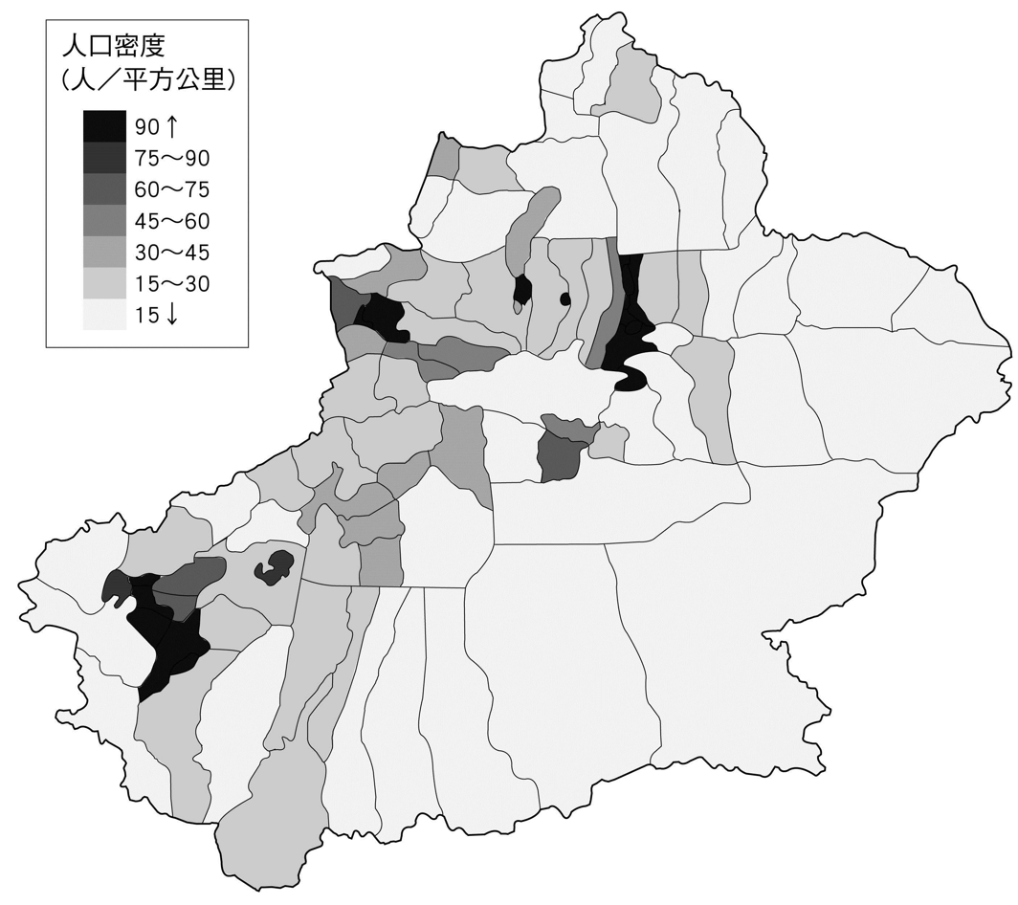

《答案》(1)D　(2)B　(3)B

詳解：(1)中國面積最大且族系多元的行政區為新疆維吾爾自治區，當地以維吾爾族為主。(2)新疆地區因位處邊疆，鄰國眾多，因此民族組成多元。(3)新疆地區屬於乾燥氣候區，降水量稀少，人口最可能聚集於水源較豐、有高山融雪的地帶。

1. 西元2019年，中國全國GDP總量為990,865億人民幣，排名前30強的城市就占了全國經濟總量的43%。其中，全國GDP前十名仍然延續2018年的十個城市，其名次及分布如附圖，排名第一和第二的城市，其GDP總值已超過3萬億人民幣。然而，城市GDP衡量的是一座城市的地區生產總值，而平均到每個常住人口的人均GDP，則更能清晰看到當地居民的富裕水平和城市的發達程度。根據統計，2019年中國人均GDP最高的城市不是經濟總量最高的上海、北京，而是深圳。2019年深圳的人均GDP為203,489元，領先全國，其次是江蘇省的無錫、蘇州和南京。請問：  
     
   (　)(1)依據圖中資訊判斷，城市總GDP值排名前十位的城市中，以哪一地區的數量最多？　(A)環渤海經濟圈　(B)珠三角經濟圈　(C)長三角經濟圈。  
   (　)(2)圖中除了第2、3、4、10名的城市，其餘六個前十名的城市大致分布在哪一條河川沿岸？　(A)黃河　(B)長江　(C)淮河　(D)珠江。  
   (　)(3)西元2019年深圳的人均GDP值領先全中國的城市，其經濟快速發展的背景原因與下列哪一項政策的關係最密切？　(A)設立經濟特區　(B)升格直轄市　(C)西部大開發政策　(D)振興老東北計畫。

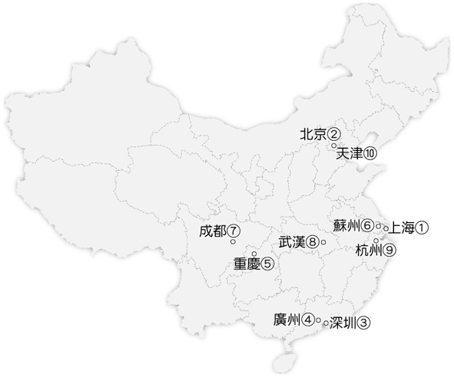

《答案》(1)C　(2)B　(3)A

詳解：(1)環渤海經濟圈2個、珠三角經濟圈2個、長三角經濟圈3個。(3)人均GDP最高的是深圳，該地是中國第一個設立的經濟特區。

1. 西元2019年底，特斯拉在中國上海的超級工廠僅花一年時間就完工，特斯拉電動車就好像是規模放大的智慧型手機，生產線已經高度自動化，從料件運輸，到沖壓、組裝，車身產線的自動化已經高達95%，整座工廠裡面幾乎都只能看到一座一座的機器人手臂，特斯拉上海廠傾向建立本土化自主供應鏈，不過特斯拉上海廠供應鏈，不見得全以中國本土廠商為主，未來部分關鍵零配件，也有可能由臺灣廠商替代。請問：  
   (　)(1)中國智慧化電動車競爭激烈，特斯拉選擇在上海設廠，除了上海市政府的優惠措施外，最主要的原因是下列何者？　(A)最早改革開放　(B)水力發電充足　(C)消費市場廣大　(D)土地成本便宜。  
   (　)(2)由文中可知，中國經濟發展的同時也將積極推動產業逐漸轉型為下列何種性質的產業為主？ (A)原料密集　(B)勞力密集　(C)資金密集　(D)技術密集。

《答案》(1)C　(2)D

詳解：(2)由文中機械手臂取代人力的敘述可知，經濟發展空間擴張的同時，要將技術層次較低的輕工業轉型成技術層次較高的高科技工業。

1. 以下是有關中國一帶一路政策的兩篇報導。根據報導，回答下列問題：  
     
     
   (　)(1)若以地理位置來看，巴基斯坦、斯里蘭卡位於「一帶一路」的何種貿易範圍？  
   (A)皆位於絲綢之路經濟帶  
   (B)皆位於二十一世紀海上絲綢之路  
   (C)巴基斯坦主要位於絲綢之路經濟帶、斯里蘭卡主要為於二十一世紀海上絲綢之路  
   (D)斯里蘭卡主要位於絲綢之路經濟帶、巴基斯坦主要為於二十一世紀海上絲綢之路。  
   (　)(2)中國倡議「一帶一路」，主要的目的為何？  
   (A)擴大經濟影響，保障政治地位  
   (B)改善國家形象，落實慈善事業  
   (C)促進經濟轉型，發展知識經濟  
   (D)加速投資西進，打入歐洲市場。  
   (　)(3)「一帶一路」倡議近年來逐漸走下神壇，主要原因為何？　(A)工程品質不佳，建設難以使用　(B)中國軍事鎮壓，引發當地居民反彈　(C)共產勢力介入，造成軍事叛變　(D)借貸國財務紀律不佳，導致政局混亂。



《答案》(1)C　(2)A　(3)D

詳解：(1)巴基斯坦位於印度西部，於該國的瓜達爾港興建輸油管線，透過陸路輸送至中國內陸，可減少波斯灣石油海運繞到麻六甲海峽、南海之風險；而斯里蘭卡位於印度南部，對於連結印度洋、非洲東岸有重要之地位。(2)一帶一路政策可透過經濟，強化中國在歐亞國家的影響力，例如報導一，若成功，將充實借貸國與中國的命運共同體內涵；但若投資失利，亦可取得該國關鍵節點的控制，保障其政治地位。(3)借貸國本身的財政就有問題，加上部分國家政府嚴重貪汙，導致貸款無力償還，無奈如割地賠款般租借重要設施，導致難以翻身。

1. 西元2016年11月13日，巴基斯坦中資港口瓜達爾港正式開航。瓜達爾港是一個深水港，從西元2002年3月開工興建，到西元2016年11月完工。該港口建成後，可串聯中國在伊朗投資的石油碼頭，讓石油能通過恰巴哈爾港用管道運輸到瓜達爾港。待中巴石油管道完工，從伊朗及西亞的石油，就可以通過這個港口直接運輸到中國境內，避開了危險四伏的麻六甲海峽。港口完工後，中巴經濟走廊也正式啟動。該經濟走廊包括公路、鐵路、油氣和光纜通道在內。根據專家預測，附圖中的「中巴鐵路」將在西元2030年開工，並於西元2040年建成通車。請問：  
     
   (　)(1)文中提及的中巴鐵路，其在中國的起點位於哪一個行政區的範圍內？　(A)新疆　(B)廣西　(C)寧夏　(D)內蒙古。  
   (　)(2)文中提及的中巴鐵路，其沿線所經過的氣候區多與中國喀什一帶相似。依此判斷，其氣候特徵應為下列何者？ (A)全年有雨 (B)全年少雨 (C)夏乾冬雨 (D)夏雨冬乾。  
   (　)(3)依據圖中位置判斷，瓜達爾港瀕臨下列哪一片海域？　(A)太平洋　(B)大西洋　(C)印度洋　(D)北極海。

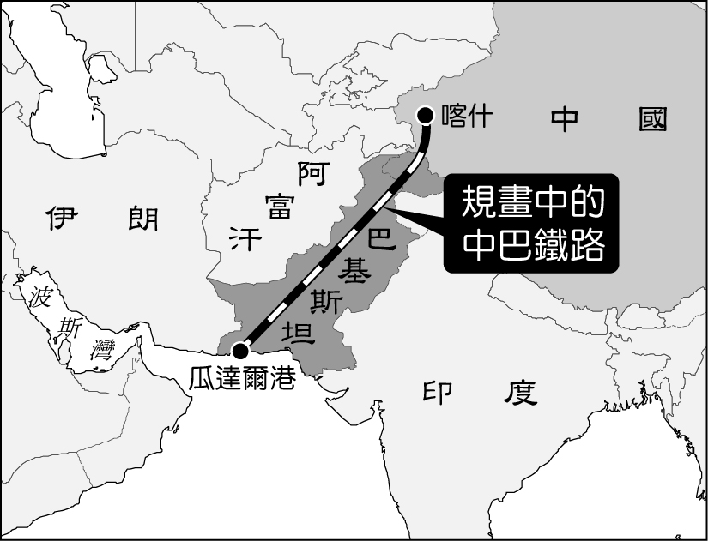

《答案》(1)A　(2)B　(3)C

詳解：(1)喀什是中國第六個經濟特區，位於新疆維吾爾自治區的範圍內。(2)喀什位於新疆，屬於乾燥的溫帶沙漠氣候區，因此應為全年少雨。(3)圖中巴基斯坦位於南亞地區，所瀕臨的海域為印度洋。

1. 中國藉由「一帶一路」為多國提供興建基礎建設的貸款，其中包含港口、鐵路、公路等所費不貲的大型項目，日前一舉成為全球開發中國家的最大債權國。請問：  
   (　)(1)中國推動的「一帶一路」路線，分為「絲綢之路經濟帶」與「二十一世紀海上絲綢之路」，其中絲綢之路經濟帶位於中國境內的起點都市，應位於下列何種地理區的範圍之內？　(A)東部經濟地帶　(B)中部經濟地帶　(C)西部經濟地帶　(D)東南沿海經濟特區。  
   (　)(2)下列何者不是中國推動「一帶一路」的目的？　(A)將多餘的資本向外投資　(B)與大洋洲國家建立二十一世紀海上絲綢之路　(C)獲得更安全的能源供應路線　(D)消耗中國過剩的產能。  
   (　)(3)「『甲』國是『一帶一路』計畫中的重要成員，接受中國的建設與貸款，中國協助該國興建新港口，同時規畫鋪設輸油管線及連通港口至中國的鐵路。對中國來說，新港口搭配輸油管即可縮短西亞石油運輸至中國的距離，然而，由甲國港口連接至中國的鐵路，不僅通過中國與甲國及另外一個國家有主權衝突地區，同時也會改變該地區的戰略考量，該鐵路能不能成功通車，仍有極大的變數。」根據上文敘述判斷，「甲」國可能為下列何者？　(A)印度　(B)蒙古　(C)巴勒斯坦　(D)巴基斯坦。

《答案》(1)B　(2)B (3)D

詳解：(1)絲綢之路經濟帶的起點都市西安位於陝西省，屬於中部經濟地帶。(2)二十一世紀海上絲綢之路連接的地區是中國東南沿海、東南亞、南亞等地，最後經地中海進入歐洲，與大洋洲無關。(3)由敘述中「新港口可以縮短西亞石油運輸至中國的距離」，可看出應該是在南亞地區，選項中位於南亞地區的兩個國家：印度和巴基斯坦，其中印度與中國屬於競爭關係且總理表示抵制一帶一路，因此與中國協議興建輸油管、興建港口及鐵路的國家應為(D)巴基斯坦；(B)蒙古為內陸國家，無法開港；(C)巴勒斯坦位於西亞地中海東岸，在該國興建港口無法縮短石油運輸距離，且該國並未加入一帶一路。

1. 附圖甲～丁四張統計圖表是西元2020年，世界上原油、天然氣、煤礦、鐵礦(未按照順序)等資源產量前十名的國家。請問：  
      
      
   (　)(1)附圖內容可以用來說明中國的哪一項地理特徵？　(A)西北部多沙漠，農業生產力相對低　(B)改革開放後，對礦產資源需求大增　(C)土地面積大、蘊藏豐富的自然資源　(D)產業逐漸轉型為以高科技產業為主。  
   (　)(2)中國為提高某項資源運送的安全性，故在巴基斯坦投資興建瓜達爾港，並計畫建設輸送管線。上文中的資源最可能是何者？　(A)甲　(B)乙　(C)丙　(D)丁。  
   (　)(3)每到冬季，中國東半部如北京等地，經常被霧霾籠罩，讓民眾不勝其擾。根據研究，霧霾產生的原因之一，與某一能源的過量消費有關。此一能源最可能是何者？　(A)甲　(B)乙　(C)丙　(D)丁。

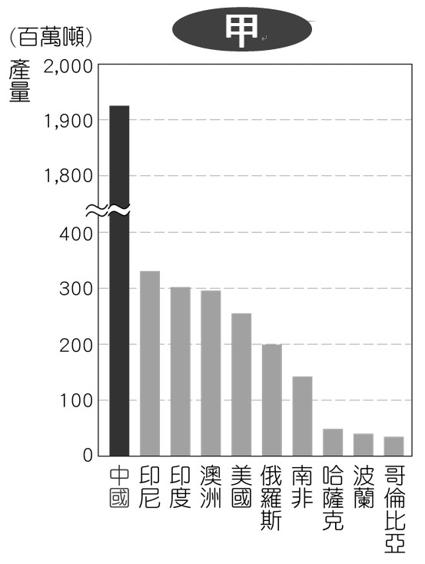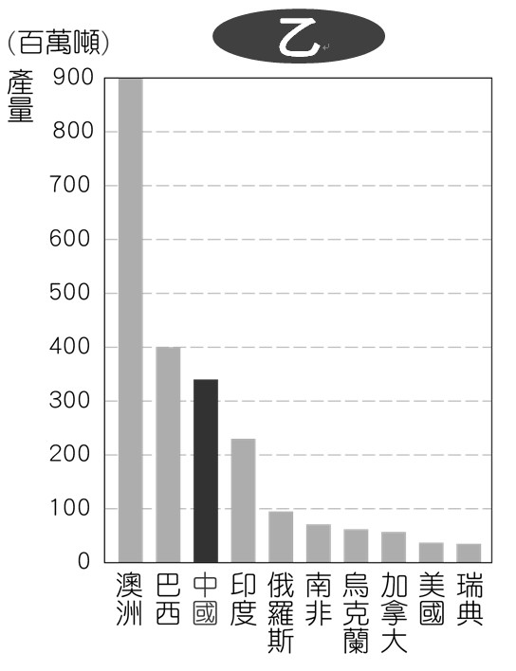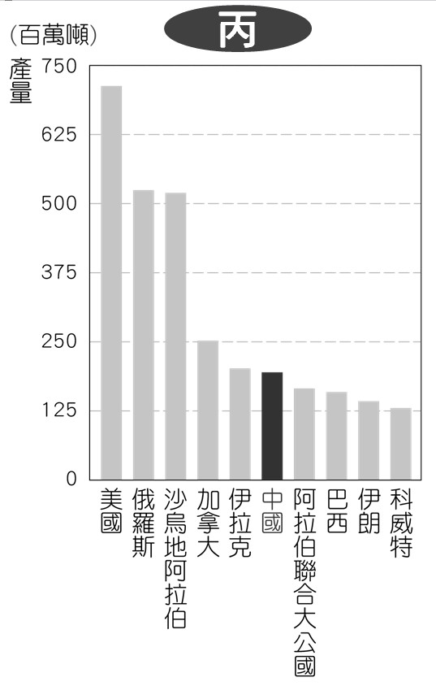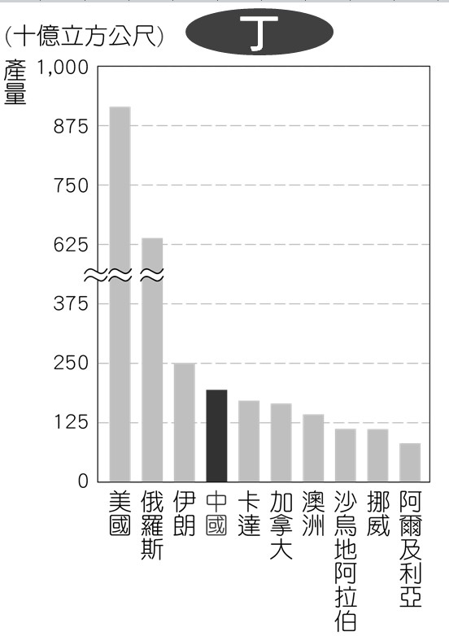

《答案》(1)C　(2)C (3)A

詳解：(1)甲為「煤礦」、乙為「鐵礦」、丙為「原油」、丁為「天然氣」，各種礦產量名列全球前茅，印證了中國土地廣大，資源豐富的地理特徵。(2)中國在巴基斯坦建設輸送管線，以運送石油進中國，故選丙。(3)中國華北地區因大量燃煤，使當地長期被霧霾籠罩，故選甲。

1. 附圖是朝鮮半島的兩個都市的氣候圖。依據此圖回答下列問題：  
     
   (　)(1)影響兩地降水集中性差異的主要原因為何？　(A)土壤沃度　(B)季風風向　(C)緯度高低　(D)洋流性質。  
   (　)(2)由附圖可知，影響兩地年溫差變化的原因為何？　(A)緯度　(B)季風　(C)地形　(D)距海遠近。

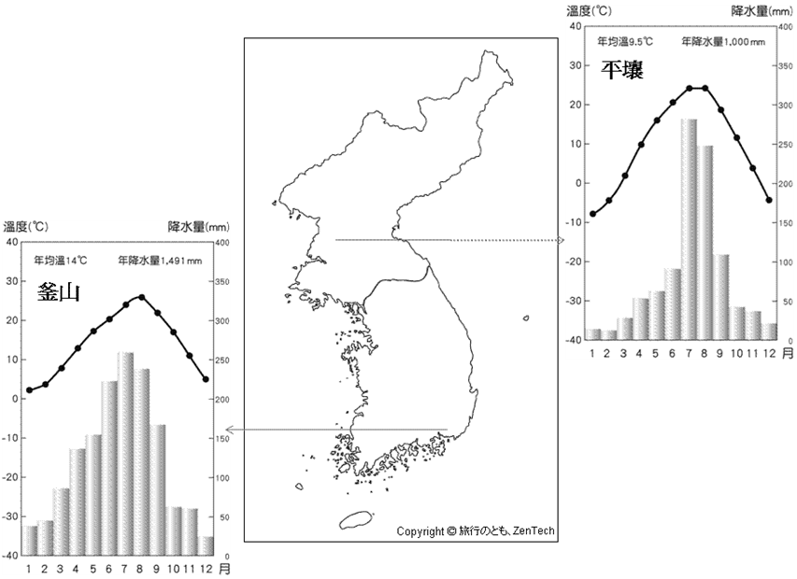

《答案》(1)B　(2)A

詳解：(1)釜山冬季有來自海洋的豐沛水氣；(2)平壤緯度較釜山高，年溫差較大。

1. 附圖是東北亞甲、乙兩地的氣候圖。請問：  
     
   (　)(1)甲、乙相較，若得知甲地位於南韓、乙地位於日本，最可靠的辨識方法是依據氣候圖中的哪一項？　(A)年均溫　(B)七月均溫　(C)降水季分布　(D)一月均溫。  
   (　)(2)乙圖的雨季較均勻，下列哪一項最能解釋其原因？　(A)冬溫較暖和　(B)夏季有颱風　(C)梅雨季多雨　(D)冬季季風經過海面。

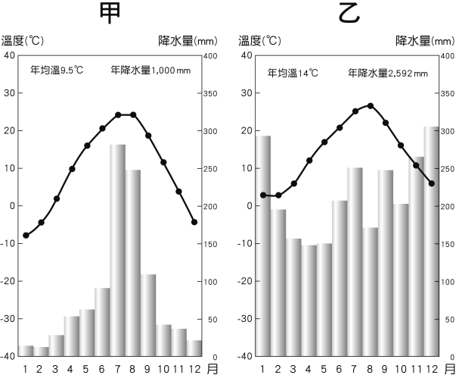

《答案》(1)C　(2)D

詳解：(1)日本受到海洋影響，降水季節分布較朝鮮半島平均。(2)夏季有東南季風從溫暖海域帶來大量水氣，冬季的西北季風經過日本海，帶來豐富的水氣。

1. 日本天皇即位時，都會更改新的年號作為國內紀年方式，如西元2019年更改為「令和」。值得關注的是，歷年來的明治、大正、昭和、平成等年號，皆是取自中國傳統典籍，「令和」是第一個取自本土著作的日本年號。請回答下列問題：  
   (　)(1)日本天皇更改年號的制度，在中國歷屆朝代也常出現，下列何者對此現象的說明較為正確？　(A)中國政權會吸收鄰近友邦的政治制度並且納為己用　(B)紀年制度是中國翻譯日本的古籍經典時一併引入的　(C)年號是日本向鄰近國家模仿並融入自身文化的例證　(D)日本天皇的繼承需經過中國皇帝認可才能賜予年號。  
   (　)(2)西元2019年使用的年號「令和」之所以受到關注，與該年號呈現出來的何種意義有關？　(A)強調與中國之間的夥伴關係　(B)創建屬於本國的文字系統　(C)結合本土宗教與庶民生活　(D)彰顯日本在地的價值信念。

《答案》(1)C　(2)D

詳解：(1)由題幹「歷年來的年號皆是取自中國傳統典籍」以及年號以漢字方式呈現，可知應為日本受中國文化的影響。(2)年號「令和」受到關注的原因是首次採用日本本土的著作內容。

1. 日本是亞洲最早厲行西化的國家，因此許多日本人一方面以自己身為「亞洲的先進國家國民」為榮；一方面對自認「日本第一、就是世界第一」的國產商品感到驕傲，也造成其消費者忠誠度極高。只不過，習慣有堅實的內需市場為支撐的日本企業，面對全球化時代加速來臨，鄰近國家的大廠商競相爭奪科技業的市場，種種挑戰也應運而生。請問：  
   (　)(1)日本的汽車、消費性電子產品均暢銷世界各國，現在工業發展則是在哪一方面具有「世界一」的全球領導地位？　(A)農產加工　(B)風力發電　(C)飛機製造　(D)人工智慧。  
   (　)(2)根據上文，習慣於內需市場的日本企業，對日本製造(Made in Japan)的「迷戀」，造成電子產品生產成本居高不下，無法對外競爭。下列何者最有可能是迷戀於日本製造的大企業所必須面臨的難題？　(A)能源礦產仰賴進口　(B)人口老化需求衰退　(C)技術停滯無法傳承　(D)汙染嚴重限制生產。  
   (　)(3)文中日本科技產業的發展所面臨的挑戰，最有可能來自下列哪一個鄰國？　(A)中國　(B)北韓　(C)南韓　(D)俄羅斯。

《答案》(1)D　(2)B　(3)C

詳解：(3)南韓在進入二十一世紀後，以高科技工業為發展主軸，並積極推動工業升級。

1. 米飯是日本人的主食，稻米產地遍布全國。臺灣人到日本旅遊，除了品嘗丼飯、壽司等各式米製美食之外，還喜歡購買日系品牌的電鍋，希望回臺後還能再次享用香Q的米飯。請問：  
   (　)(1)根據日本官方農林水產省西元2021年的報告，全日本稻米產量第一名是位於本州的新潟縣，當地水源豐富乾淨、平原廣闊、日夜溫差大。新潟縣應是位在附圖何處？　(A)甲　(B)乙　(C)丙　(D)丁。  
     
   (　)(2)臺灣人喜歡購買的日系品牌電鍋，其製造地多為中國或東南亞地區的國家，主要原因為何？　(A)製造地工資較低廉　(B)日本國內勞力短缺　(C)中國家電研發優越　(D)對韓貿易競爭失利。  
   (　)(3)某國與日本的競合關係十分微妙，西元2019年，該國民眾因與日本的歷史舊恨引發貿易戰爭，開始發起拒買日貨活動，像是日本啤酒對於該國出口量就驟減了99.3%，連帶釀酒的原料也受影響，米便是其中之一。請問：上文提及的國家最可能是何國？　(A)臺灣　(B)中國　(C)南韓　(D)俄羅斯。

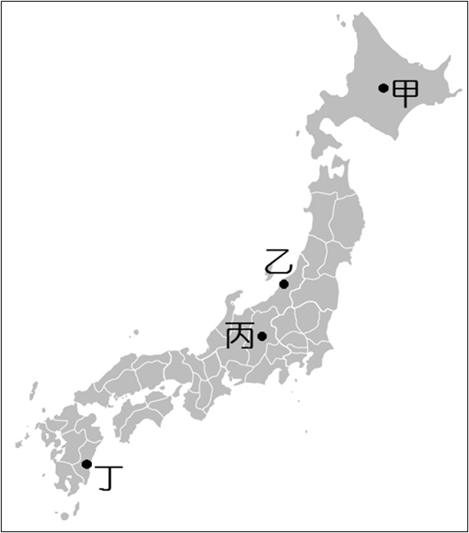

《答案》(1)B　(2)A　(3)C

詳解：(1)日本稻米產量最高在本州北部一帶，主要在平原地區，故答案為乙。甲在北海道，丁在九州，不符合題目敘述；而丙在本州山區，以水果栽種為主。(2)為了降低生產成本，多數日本企業會到中國或東南亞地區等工資相對低廉的國家設廠。(3)因日本曾經侵略朝鮮，摧毀其文物、典章制度，且用粗暴方式統治，引發朝鮮民族反感，西元2019年引發兩國之間的貿易戰爭。

1. 以下是惠美為撰寫研究報告所蒐集的兩則資料，請閱讀後回答問題。  
     
     
   (　　)(1)由上述資料的內容來判斷，此研究的主題應該為何？　(A)西周的禮樂與宗法　(B)由部落聯盟形成國家　(C)郡縣制度的實施背景　(D)封建的興衰發展。  
   (　　)(2)文中所提及的○○指的應該是下列何人？　(A)劉邦　(B)漢武帝　(C)周平王　(D)秦始皇。  
   (　　)(3)在文中曾提及犬戎攻陷鎬京，導致王朝的都城遷徙。然而，犬戎之所以有機會攻陷鎬京的原因為何？　(A)各地諸侯爭相稱霸　(B)聯合商朝遺民反叛　(C)王朝內部出現紛亂　(D)研發各種新式武器。

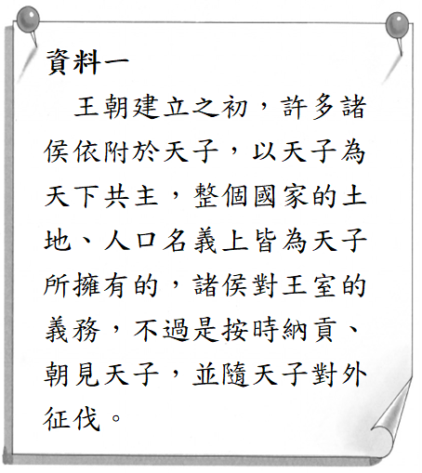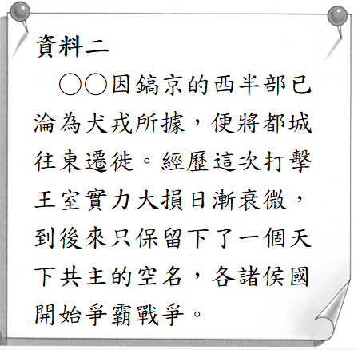

《答案》(1)D　(2)C　(3)C

詳解：西周建立之初，透過分封諸侯土地與爵位的方式，來穩固對各地的統治。但自西周末年以來，因為諸侯與王室的關係日漸疏遠，加上王室內部出現爭奪王位的亂事，故有諸侯聯合犬戎一同攻進鎬京，造成西周滅亡，周平王將都城往東遷徙，開啟東周政權。

1. 請觀察附圖後回答下列問題。  
   圖(一)  
     
   圖(二)  
     
   圖(三)  
     
   (　　)(1)根據上圖，以下敘述何者最正確？　(A)圖(一)時期的統治特色為中央集權　(B)圖(二)時期的形成與外患匈奴入侵有關　(C)圖(三)時期的社會是逐漸以禮取代法律，用來規範貴族與平民的行為　(D)圖(三)時期國與國間兼併激烈，形成互爭天下的局面。  
   (　　)(2)下列何項敘述最能說明從圖(一)到圖(三)的歷史變遷？　(A)周王室分封土地擴大封建，使王室地位日益鞏固　(B)周王室地位日益低落，諸侯逐漸僭越稱王　(C)體現由郡縣走向封建的國家型態　(D)周天子逐漸收回統治權力，實現中央集權。

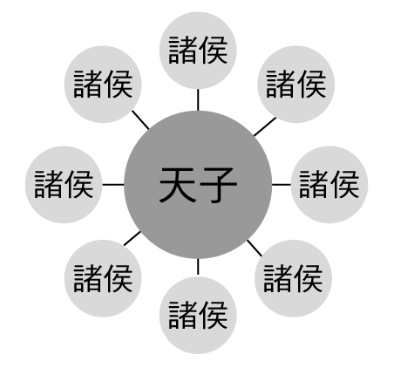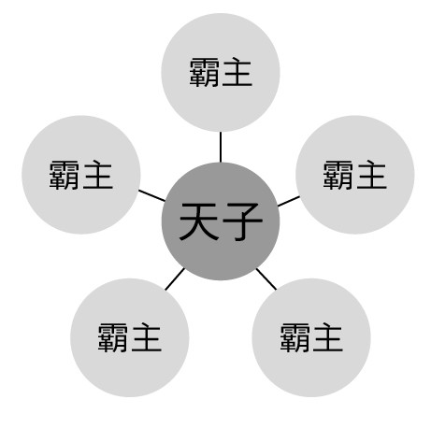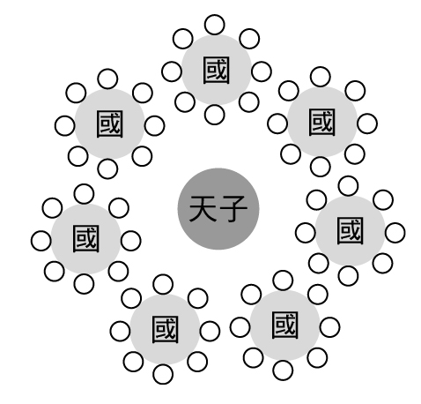

《答案》(1)D　(2)B

詳解：圖(一)：西周；圖(二)：東周初期；圖(三)：東周後期。(1)(A)為地方分權。(B)因犬戎入侵，平王東遷，東周開始。(C)東周的社會是逐漸以法律取代禮，用來規範貴族與平民的行為。(2)周王室分封日久，諸侯間的血緣關係漸疏遠，且周王室衰微，諸侯勢力坐大，封建秩序逐漸鬆動。東周時期各國已陸續設立郡、縣，加強中央集權統治。

1. 請閱讀下列資料後回答問題。  
     
     
     
   (　　)(1)若將此三份資料內容所陳述的時代，按時間順序排列，應為下列何者？　(A)資料一、資料二、資料三　(B)資料二、資料一、資料三　(C)資料三、資料二、資料一　(D)資料三、資料一、資料二。  
   (　　)(2)從資料一的時代演變到資料三，應會出現下列何項變化？　(A)各國彼此征戰兼併　(B)貴族地位提升　(C)周天子權力擴大　(D)貨幣逐漸統一。  
   (　　)(3)資料三的時代之後，歷史將如何發展？　(A)犬戎入侵，國破家亡　(B)周朝復興，變法圖強　(C)秦滅六國，一統天下　(D)封建鞏固，天下太平。

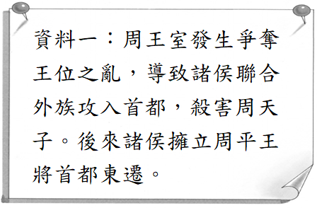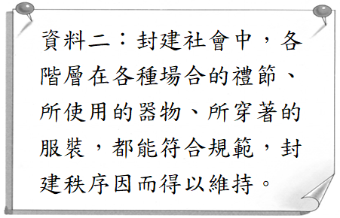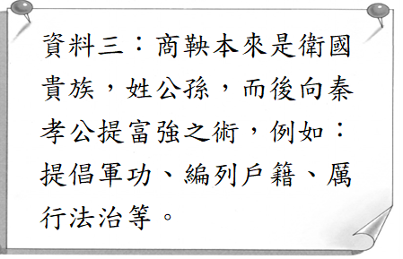

《答案》(1)B　(2)A　(3)C

詳解：資料一為西周末東周初，資料二為西周時代，資料三為東周時代。

1. 中國某一時期各階層變動激烈，打破宗室階級的傳統，社會基礎逐漸形成以自立的小家庭為主，國君對於掌握全國戶口數的需求變為迫切，因此推行戶籍制度的變革。其中某國以五家為「伍」，將全國人民按五戶人家為一個單位編制起來，而「伍」就變成戶籍編制的最基層單位，標誌著中國古代戶政制度進入新的時期，而此制度透過商鞅發揚光大，最終使得該國併吞其他國家統一天下。  
   (　　)(1)此制度的實施除了加強人民之間互相的監督之外，也是為了下列哪一項政策的推行？　(A)使封建下的控制更加嚴密　(B)國家進行徵兵徵稅　(C)推廣社會福利制度　(D)有助於中央官員前往地方選拔官員。  
   (　　)(2)此時期階級變動劇烈，宗室階級被打破，部分貴族甚至流落民間，也代表著哪一制度的崩壞？　(A)郡縣制度　(B)封建制度　(C)推舉孝子和廉吏制度　(D)九品官人之法。  
   (　　)(3)根據上文，可知道此推行戶籍制度變革的國家應為下列何者？　(A)西周　(B)漢朝　(C)晉朝　(D)東周時期的秦國。

《答案》(1)B　(2)B　(3)D

詳解：(1)戶籍制度是政府對社會控制、徵稅、徵兵的基礎。(2)由於周代封建制度鬆動，貴族流落民間以講學為生，導致平民階級可受教育甚至布衣可為卿相。(3)由內文可知商鞅推動制度改革，使該國併吞其他國家統一天下，應為東周時期的秦國。

1. 下列三筆資料是有關中國歷代的官員選拔方式。請回答下列問題：  
     
     
     
   (　　)(1)請將上述三筆資料按照時間順序排列：(A)資料一→資料二→資料三　(B)資料二→資料三→資料一　(C)資料三→資料一→資料二　(D)資料二→資料一→資料三。  
   (　　)(2)從資料一中可知，下列何者是科舉考試的影響？　(A)鞏固世家大族權勢　(B)貴族壟斷教育嚴重　(C)促進社會階級流動　(D)官員能力普遍不足。  
   (　　)(3)下列何者是資料三可能造成的狀況？　(A)布衣卿相，用人唯才　(B)三十老明經，五十少進士　(C)十年寒窗無人問，一舉成名天下知　(D)上品無寒門，下品無世族。

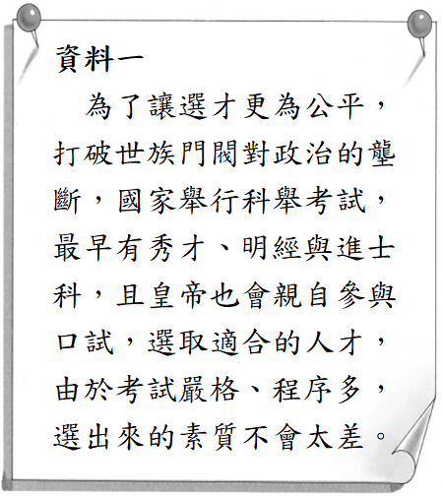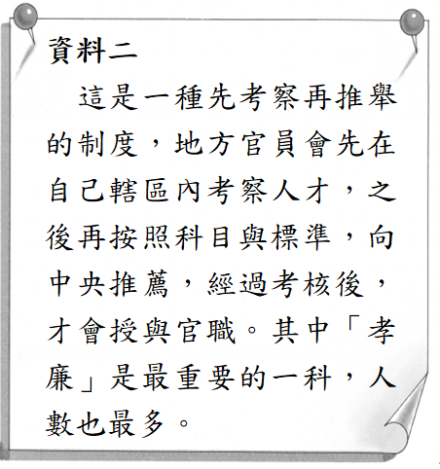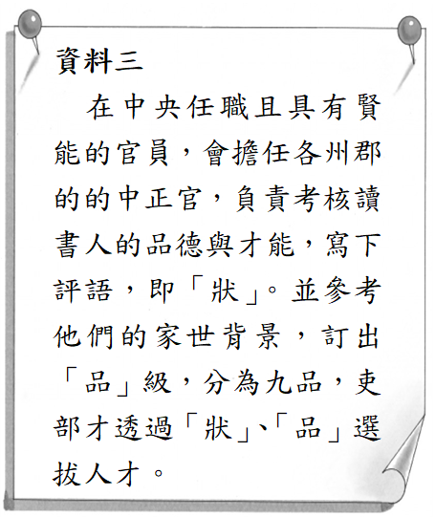

《答案》(1)B　(2)C　(3)D

詳解：(1)資料一為隋唐之後的科舉考試，資料二為漢代的推舉孝廉制度，資料三為魏晉南北朝的九品官人之法。(2)由於科舉考試沒有限定身分或背景，可以讓更多不同階層的人參與，故可以打破被貴族壟斷的政治體制，促進社會流動。(3)九品官人之法最後淪為只看家世背景的選才方式，出現上品無寒門，下品無世族的景象。

1. 下列文章摘自先秦時代李斯寫給秦王嬴政的《諫逐客書》，內容敘述歷代秦國國君使秦國強盛之因，以勸諫秦王勿驅逐客卿。請閱讀以下段落並回答問題：  
     
     
     
   (　　)(1)文中論述歷代秦國國君如何用人及用計奠定秦國富強的基礎，請問：秦國圖強的時代背景為何？　(A)周朝衰弱，群雄爭霸　(B)商朝覆滅，各國奪權　(C)周朝強盛，諸侯勢弱　(D)商朝衰弱，諸侯相爭。  
   (　　)(2)根據文章內容，下列關於秦國逐漸強盛的敘述何者正確？　(A)秦國僅重用秦人以避免他國干政　(B)秦國採用商鞅變法促使國家富強　(C)秦國選才以出身經學世家者為主　(D)秦國討伐他國以尊崇維護周王室。  
   (　　)(3)依文章所述，秦國用人選才有何特色？　(A)用人唯才　(B)世族優先　(C)重用武人　(D)尊崇儒術。

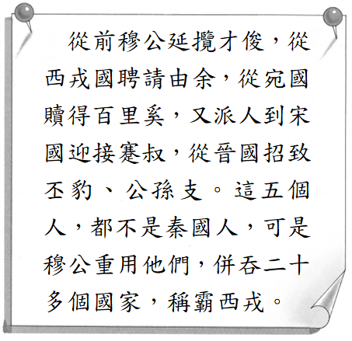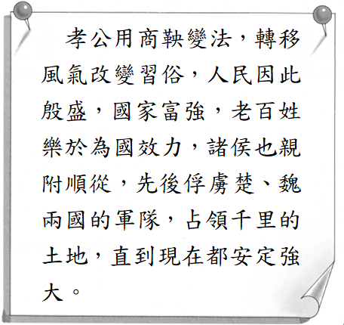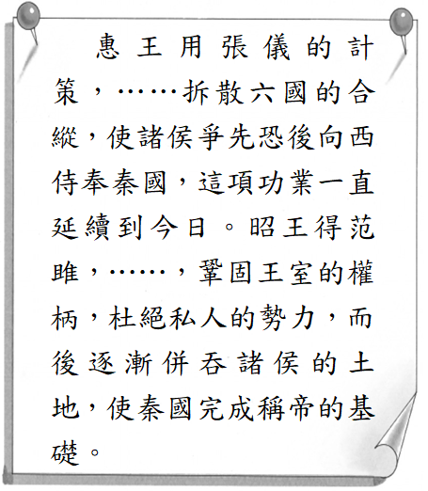

《答案》(1)A　(2)B　(3)A

詳解：秦國原為周王室的諸侯國，東周時代群雄割據，秦國為求富強，從各地廣納人才，唯才是用，採納變法及計策稱霸中原。

1. 歷史老師在課堂上，利用附圖來說明中國的歷史。請參看附圖回答問題：  
     
   (　　)(1)「此時只有貴族可以接受教育，百姓根本無從獲得知識，也因此政府的權力被少數人牢牢抓於手中，百姓沒有參與的權利。」請問：這是下列哪一個朝代的敘述？　(A)西周　(B)東周　(C)漢代　(D)魏晉。  
   (　　)(2)「地方政府定期向中央政府推薦當官人選，推薦的名單分為兩類：孝子與廉吏，雖然這些人的官職較低，但是人數眾多，是一股不容小覷的力量。」請問：這是下列哪一個朝代的描述？　(A)西周　(B)東周　(C)漢代　(D)魏晉。

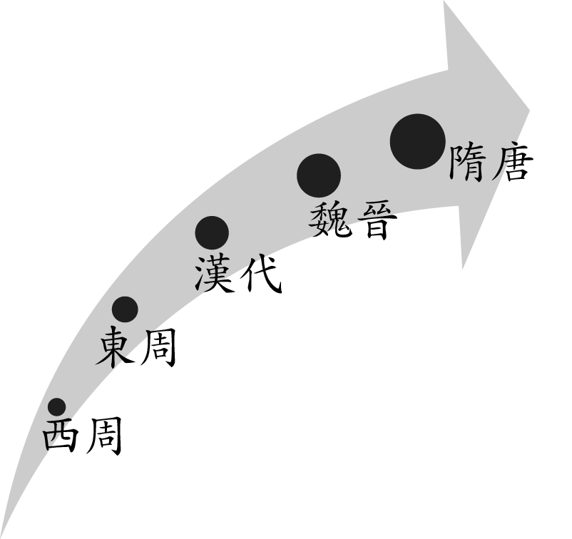

《答案》(1)A　(2)C

詳解：(1)題幹中的「只有貴族可以接受教育」是關鍵字，故選西周。(2)引文描述的是漢代的推舉孝廉。

1. 東周以來，百家爭鳴，被視為是學術思想上的黃金時代，九流十家各有自己的擁護者。各國因富國強兵的政策，延攬各國士人效力，並且加以禮遇，平民有機會透過才能獲得晉用。但到了晚期，秦國已經率先下達逐客令，表示對游走各國士人的不滿；秦統一天下後，實施挾書律，進一步打擊學術自由，直到漢朝建立後才廢除。不過隨後由於漢武帝尊崇儒術**，**並以精通儒家經典作為入仕當官的標準，毫無疑問對學術又是一次打擊。漢代的選官方式，促成東漢末的累世經學、經學世家出現，到了魏晉之後，平民想要再透過才能當官已難過登天。請回答下列問題。  
   (　　)(1)根據前文，我們可以概括出，大約在哪個時代，學術自由就已經受到打擊？　(A)東周早期　(B)東周晚期　(C)秦統一天下後　(D)漢代初期。  
   (　　)(2)根據短文，學術自由曾經促進階級流動，而學術思想在尊崇儒術後，反倒趨向一元，難以達成階級流動，但造成「平民想要再透過才能當官已難過登天」的直接原因是什麼？　(A)漢代平民布衣卿相　(B)官方舉辦科舉考試　(C)漢武帝尊崇儒術　(D)曹魏實施九品官人之法。

《答案》(1)B　(2)D

詳解：(1)根據前文，在東周後期，秦國已經率先下達逐客令，已經顯示國君不能容忍士人言論，並命其離開秦國。(2)不論漢代通經為官是否造成經學世家(世族前身)，但曹魏實施九品官人之法才是助長士族壟斷仕途的直接原因。(A)布衣卿相是東周以來的特色，象徵平民興起與貴族沒落。(B)科舉考試反而有助於平民任官。(C)尊崇儒術的表現就是讀通儒家經典可以任官，其他諸子百家的經典則被排除在外。

1. 歷史課上，老師正帶領同學們解讀一份秦代的史料。  
     
   請問：  
   (　　)(1)這位平民甲在當時可能會有怎樣的生活情形？　(A)各地的諸侯尊崇皇帝為共主　(B)各地貨幣混亂不堪、使用不便　(C)有皇室封國領主到領地去視察　(D)郡縣長官由皇帝任命、不得世襲。  
   (　　)(2)在課程結束前，老師請同學針對這段史料做解讀。請問：哪位同學的解析明顯有誤？　(A)從這段文字的描述，我們可以看出政府相當重視戶籍管理　(B)政府調查戶口用以徵稅與徵兵　(C)對於人口有著明確的管理，奠定了這個國家強大的基礎　(D)調查戶口並沒有實際作用，僅是政府例行事務。  
   (　　)(3)這份秦代史料呈現政府官吏詳細登錄戶籍資料，當時編列戶籍較不可能是為達成以下哪項目標？　(A)掌握徵稅的對象　(B)掌控徵兵的來源　(C)依年紀提供義務教育　(D)加強對人民的管理。

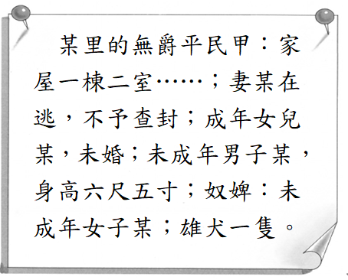

《答案》(1)D　(2)D　(3)C

詳解：(1)A選項是周朝情形，且應該將皇帝改為天子、B選項所提的是秦代以前的現象、C當時已不採用封建制度。(2)D選項有誤，調查戶口可精確掌握人民資訊。(3)秦代沒有義務教育措施。

1. 瑄瑄依照時間先後記錄漢朝自高祖至武帝時期，與匈奴之間的互動情形。請依據附表回答問題：  
     
     
   (　　)(1)依據附表所載，下列何者不是漢朝與匈奴間的互動方式？　(A)征戰　(B)和親　(C)貿易　(D)朝貢。  
   (　　)(2)張騫出使西域對漢朝有何助益？　(A)使漢朝認識西域諸國　(B)說服西域各國攻打匈奴　(C)與西域諸國締約結盟　(D)以和親拉攏西域諸國。  
   (　　)(3)關於漢匈關係的變化，下列敘述何者正確？　(A)漢代皇帝皆傾向以和平手段與匈奴平等共處　(B)漢文帝時的漢匈關係開始趨向漢強、匈奴弱　(C)西漢前期常以和親政策維繫漢匈之間的和平　(D)漢武帝時終於透過聯合西域諸國將匈奴擊滅。



《答案》(1)D　(2)A　(3)C

詳解：由表可知，西漢自高祖至武帝，前期因國力不盛，多以和親政策、贈送財物來維繫與匈奴之間的和平關係，景帝時更與匈奴於邊境互通關市，然匈奴持續侵擾邊境，至武帝時國家富強，扭轉對匈奴的態度和政策，改以武力討伐，使匈奴遠遁漠北，並派遣張騫出使西北諸國，欲通西域以制匈奴，張騫雖任務未果，但其遣副使疏通西域、遠播大漢威名有功，增加漢朝對西域諸國的認識，亦暢通絲綢之路的往來。

1. 曉華下載了一個以墓穴探險解謎的動作遊戲，遊戲中曉華將扮演考古隊中的專業人士，帶領考古隊前往中國各地墓穴挖掘寶藏，並且解讀墓穴中的文物。在新手教學中，曉華成功克服墓穴中的種種機關，拿到了重要道具：墓穴主人的日記。遊戲道具欄中說明，該日記為鮮卑文寫成，但因為歲月久遠的關係已經破舊不堪，目前解讀的內容只有：「……我堂堂賀賴家的子孫，竟要被昏庸的君主強迫改成姓賀，……但太子洵已被處死，目前也只能忍耐、等待時機，……為確保安全，還是不去新都洛陽，留在舊都平城再做打算……。」請回答下列問題：  
   (　　)(1)根據墓穴主人日記的內容，這個墓穴主人很有可能是哪一個朝代的人？　(A)秦　(B)漢　(C)北魏　(D)隋。  
   (　　)(2)承第(1)題，墓穴主人的君主很有可能在推行什麼政策？　(A)種族清洗　(B)漢化政策　(C)尊胡貶漢　(D)廢除階級制。  
   (　　)(3)熟讀歷史的曉華發現了一個遊戲背景設定中與史實不合的地方。請問：下列有關遊戲背景設定的敘述，哪一個與史實不合？　(A)遊戲設定這個墓穴是在廣東　(B)遊戲設定這個墓穴主人的君主是北魏孝文帝　(C)遊戲設定這個墓穴主人的婚配對象是漢人　(D)遊戲設定這個墓穴主人姓賀。

《答案》(1)C　(2)B　(3)A

詳解：(1)題幹說明日記為鮮卑文，日記主人被要求改成漢姓，以及首都從平城改到洛陽，從以上訊息可知日記主人的生活年代為北魏，當時的皇帝應該是北魏孝文帝。(2)北魏孝文帝位為了胡漢融合，推行了漢化政策，例如：遷都洛陽、胡人改漢姓等。(3)該墓穴不可能在廣東，因日記主人主要是北魏鮮卑人，所以墓穴應該在北方。

1. (　　)(1)根據資料一與資料二，其發生的時代最可能為下列哪一個朝代？　(A)曹魏　(B)北魏　(C)西晉　(D)東漢。  
   (　　)(2)根據資料一與資料二，下列哪一項政策也可能是該位皇帝的政績？　(A)創立九品官人之法　(B)鼓勵胡漢通婚　(C)遷都至平城　(D)反對胡漢融合。  
   (　　)(3)魏書：「元丕父子不願意遷都洛陽。魏高祖於平城發家，太子元恂留在舊都。即將遷去洛陽，元隆與元超等人串連元丕，密謀將元恂留在舊都……。」請問：我們該怎麼理解元丕、元恂等人的心態？　(A)曹魏內部對於是否攻打蜀漢意見不一致　(B)北魏的漢化政策是鮮卑貴族的集體共識　(C)曹魏九品官人之法不公，引來保守派反彈　(D)漢化政策不一定是所有鮮卑貴族的共識。

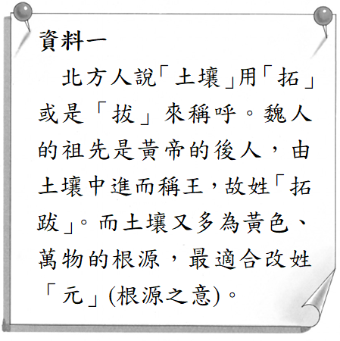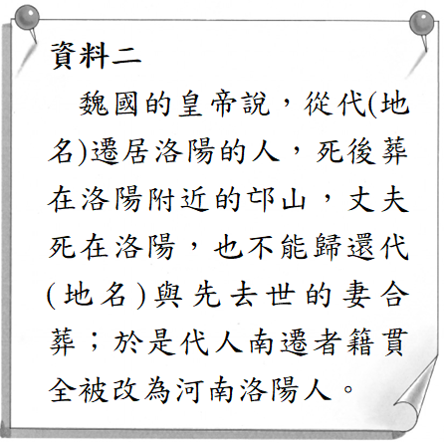

《答案》(1)B　(2)B　(3)D

詳解：(1)兩份史料都是在談北魏時代的漢化政策。資料A是改漢姓，資料B是改籍貫。(2)兩份資料都是在談北魏孝文帝漢化政策，故選(B)。(A)曹魏文帝的政策。(C)北魏孝文帝由平城遷都至洛陽。(D)北魏孝文帝時期倡導胡漢融合，但事實上反對漢化的阻力頗大。(3)此段史料是談及北魏孝文帝漢化實施後，引來鮮卑貴族的反彈，文中可見鮮卑族拓跋氏已經改漢姓元。而當時反對漢化者不在少數，但孝文帝漢化決心不容更改，甚至賜死太子元恂。北魏內部對漢化的不滿，最終導致內戰，北魏因此分裂。

1. 請閱讀資料後回答問題。  
     
     
   (　　)(1)由資料一與二的內容可知，其描寫的君王應為下列何者？　(A)秦始皇　(B)漢武帝　(C)北魏孝文帝　(D)唐太宗。  
   (　　)(2)由文中畫線部分來看，下列何朝即未能服戎狄，並遭戎狄所滅？　(A)東周　(B)秦　(C)漢　(D)西晉。  
   (　　)(3)由資料二推測，下列何者是該君王最有可能推行的政策？　(A)任用外族為將　(B)實行漢化措施　(C)將人民編入戶籍　(D)建立橫跨歐亞的帝國。

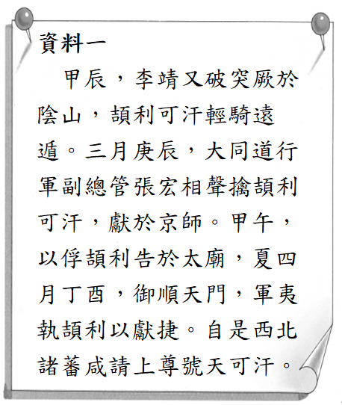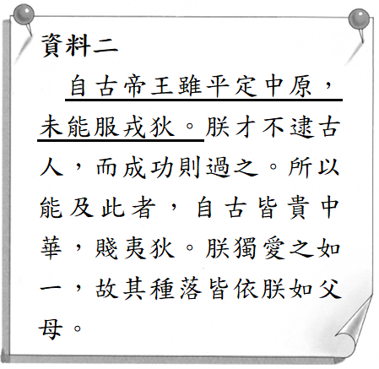

《答案》(1)D　(2)D　(3)A

詳解：由資料一的天可汗、資料二的對待外族平等開放態度，可推知此為唐太宗的敘述。(3)(D)唐朝版圖未擴及歐洲。

1. 西元645年，日本統治者仿中國皇帝頒布了年號「大化」、改新之詔，開始展開以統治者為中心的改革運動，這場改革持續了上百年。結果是吸收了許多中國的典章制度、文化與宗教，使得日本進入另一個時代。而改革運動於九世紀之後漸漸暫停下來，這除了中原大地的動盪，也跟日本內部的變化有關。  
   (　　)(1)上述日本與中國往來的時代，最可能是中國的哪一個朝代？　(A)曹魏　(B)北魏　(C)隋朝　(D)唐朝。  
   (　　)(2)唐朝文化成就於當時的世界文明中可稱為先進，以致於亞洲的新羅、日本等國家皆向唐朝學習漢字、佛教、科技與典章制度，形成以中國為核心向周圍散發文明，過往中國學者習慣稱為「中國文化圈」，然而這種稱呼法近年來多被「東亞文化圈」取代。這種演變最可能的原因為何？　(A)新羅與唐朝爭奪「天可汗」稱號，雙方關係漸行漸遠　(B)「天可汗」是東亞盟主之意，故改稱為「東亞文化圈」　(C)各國自主意識興起，排斥單方面吸收中國文化的概念　(D)造紙術對亞洲皆有影響，稱「東亞」較「中國」恰當。

《答案》(1)D　(2)C

1. 請閱讀資料，回答下列問題：  
     
     
   (　　)(1)根據上述資料可知「北虜」應是下列哪一民族？　(A)契丹　(B)匈奴　(C)女真　(D)蒙古。  
   (　　)(2)這兩則資料的背景應是下列哪一事件？　(A)西晉末年的永嘉之禍　(B)契丹族取得燕雲十六州　(C)宋遼簽訂澶淵之盟　(D)金滅北宋的靖康之禍。  
   (　　)(3)這兩則資料的立場解讀，下列敘述何者正確？　(A)資料一認為應維持軍備以免失去對外族的戒心　(B)資料一認同簽條約維持和平，以減少支出　(C)資料二表達皇帝被外族俘虜的不甘之情　(D)資料二顯示北虜勢力強大，朝廷應遷往南方。

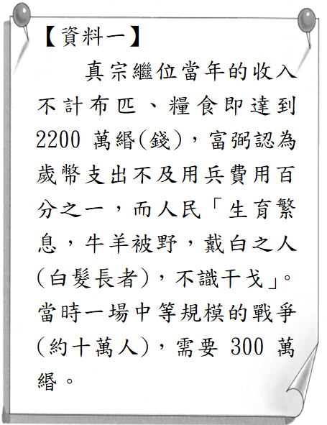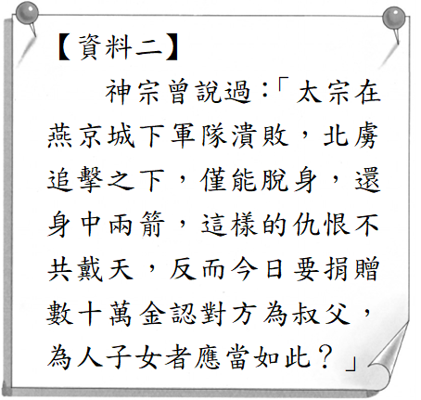

《答案》(1)A　(2)C　(3)B

詳解：(1)、(2)文中提到歲幣支出可知應是宋與遼所簽訂的「澶淵之盟」，而北虜應是指契丹族所建的遼國。(3)資料一認為訂立澶淵之盟所花費歲幣遠少於軍費支出，因此認可以歲幣換取和平；資料二認為祖先(太宗)因征討外族而受傷，後代子孫不應贈金予對方來換取和平。

1. 請閱讀短文，回答下列問題：  
     
     
   (　　)(1)所謂「新的、組織更嚴密、更具侵略性的蠻族游牧國家」不包含以下何者？　(A)遼國　(B)新羅　(C)金國　(D)蒙古國。  
   (　　)(2)與宋朝相比，唐朝皇帝前期因為有何身分而能令草原民族順服？　(A)天可汗　(B)成吉思汗　(C)大頭目　(D)天皇。  
   (　　)(3)雖然外敵環伺，然而宋朝卻以其特有的條件與周邊游牧國家建立起不同於傳統的關係，他們使用的方式為何？　(A)派遣宗室子女與游牧國家的領袖聯姻　(B)派遣使者跟更遠的帝國建立合作關係　(C)每年支付歲幣，並在外交上平等相待　(D)重建長城，隔絕草原民族的直接威脅。

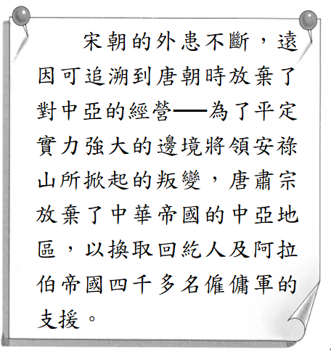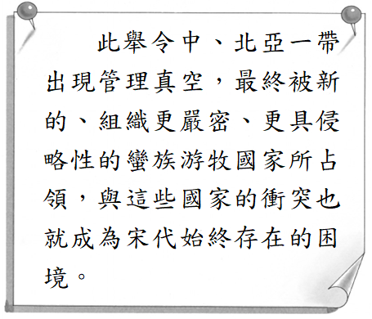

《答案》(1)B　(2)A　(3)C

詳解：(1) 新羅是位於朝鮮半島的國家，並非中國北方的草原民族。(2)唐朝皇帝在打敗突厥之後，被中、北亞的草原民族承認為共主，被稱為「天可汗」。(B)「成吉思汗」之名單指蒙古國開國者鐵木真，唐朝時尚未有此名諱。(C)歷史上草原民族無「大頭目」這種稱呼。(D)「天皇」是指日本的皇帝，故亦不能選。(3)最能體現宋朝與前朝外交方式差異的便是「澶淵之盟」──其內容包括每年支付歲幣，並且與遼國君主約定以兄弟互稱。宋與其他的游牧國家之間雖未結為兄弟之邦，但雙方在外交相處上基本都是平等互待，和前朝華尊夷卑的天朝觀念並不相同。

1. 元朝是中國歷史上，第一個草原民族完全征服漢族的帝國，後世對於其開創者元世祖忽必烈有眾多描述，請依序作答。  
   (　　)(1)《元史》的作者宋濂，他對元世祖的評價是：「世祖度量弘廣，知人善任使，信用儒術，用能以夏變夷，立經陳紀，所以為一代之制者，規模宏遠矣。」他讚揚元世祖的原因為何？　(A)擴張國家版圖　(B)發揚蒙古文化　(C)尊重漢人學術　(D)推動經濟改革。  
   (　　)(2)中華民國史學家屠寄，在《蒙兀兒史記》這樣敘述元世祖：「平宋之後，不知息民，東興日本之役，南起占城、交趾、緬甸、爪哇之師，北御海都、昔里吉、乃顏之亂。而又盛作宮室，造寺觀，干戈土木，歲月不休。國用既匱，乃亟於理財。」從上述可知，作者對元世祖的評價為何？　(A)讚揚元世祖，因為他對外擴張使國威大振　(B)貶低元世祖，因為他滅亡漢族建立的宋朝　(C)讚揚元世祖，因為他推動眾多國家建設　(D)貶低元世祖，因為他造成國家財政吃緊。  
   (　　)(3)「蓋嶺北、遼陽與甘肅、四川、雲南、湖廣之邊，唐所謂羈縻之州，往往在是，今皆賦役之，比於內地；而高麗守東藩，執臣禮惟謹，亦古所未見。」以上言論是肯定元世祖的哪一方面？　(A)文化交流　(B)經濟建設　(C)軍事外交　 (D)品格高尚。

《答案》(1)C　(2)D　(3)C

詳解：(1)關鍵字「信用儒術」。(2)從「國用既匱，乃亟於理財」，可見作者對於元世祖的擴張及建設，採否定態度。(3)從「高麗守東藩，執臣禮惟謹」，可看出作者是肯定元世祖對於周圍鄰國的有效控制。

1. 請閱讀短文，回答下列問題：  
     
     
     
   (　　)(1)下列哪個敘述最符合文中「大元朝與大蒙古帝國不可視為統一國家」的觀點？　(A)元朝與各汗國間充滿政治歧見　(B)建立者的祖先分屬不同部族的蒙古貴族　(C)因為蒙古並未建立國家的觀念　(D)兩者彼此不容，互相敵視嚴重。  
   (　　)(2)下列哪個族群的人，蒙古統治者會最加以善待？　(A)西域部族　(B)原金朝治下的契丹人　(C)南方少數民族　(D)南宋統治下的漢人。  
   (　　)(3)關於大元朝與大蒙古帝國間對經濟與文化的描述，下列何者正確？　(A)彼此之間經濟中斷　(B)彼此之間文化中斷　(C)開啟東西之間的商路　(D)拒絕蒙古以外的商人往來。



《答案》(1)A　(2)A　(3)C

詳解：(1)元朝與各汗國之間存有政治歧異，政治上甚至不相往來。(2)(A)西域部族屬於色目人；(B)原金朝治下的契丹人屬於漢人；(C)、(D)南方少數民族與南宋統治下的漢人屬於南人。色目人的地位較高，故選(A)。(3)元朝與各汗國彼此經濟相互合作、影響，建立出一個完整的經濟體系。

1. 請閱讀短文，回答下列問題：  
     
     
   (　　)(1)關於元代來自中亞、西亞的伊斯蘭教信徒的敘述，下列何者正確？　(A)應屬於南人階級　(B)較常擔任財政相關職位　(C)與蒙古統治階層地位平等　(D)原受金朝統治，政治地位最低。  
   (　　)(2)伊斯蘭教信徒與中國有許多知識技術交流，下列何者最不可能為伊斯蘭教信徒輸出的項目？　(A)商業知識　(B)戰爭技術　(C)活字印刷術　(D)佛像雕刻技術。  
   (　　)(3)依據上文敘述，唐到元代對於伊斯蘭教信徒和其他民族的統治心態應為何者？　(A)尊重各族文化，但並非完全平等　(B)強迫各族通婚，推動文化融合　(C)積極漢化，其餘文化逐漸消失　(D)以天朝上國自居，要求朝貢。

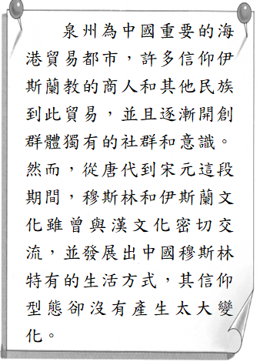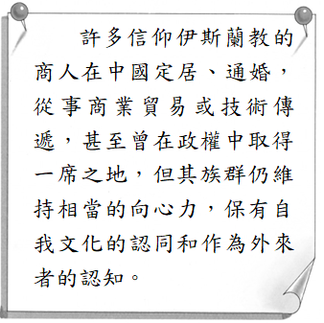

《答案》(1)B　(2)D　(3)A

詳解：(1)(A)屬於色目人階級。(B)未受金朝統治。(D)社會地位次於蒙古統治階層。(2)(D)為漢代自南亞經西域傳入中國。

1. 請閱讀文章，回答下列問題：  
     
     
     
   (　　)(1)文中所提「四等人制」所指為哪四個階層？　(A)蒙古人、契丹人、漢人、南人　(B)蒙古人、色目人、漢人、南人　(C)蒙古人、色目人、女真人、漢人　(D)蒙古人、色目人、北人、南人。  
   (　　)(2)文中所提到作為元代科舉考試大綱的「甲作者」之「乙著作」所指為何？　(A)「甲作者」所指為張騫　(B)「甲作者」所指為畢昇　(C)「乙著作」所指為《四書集注》　(D)「乙著作」所指為《九品官人之法》。  
   (　　)(3)下列關於文章的解讀，何者正確？　(A)學者考證四等人制並不存在，因此元代統治下的社會完全沒有種族差別待遇　(B)「四等人制」一詞為歷史事實，並非後世學者經研究後歸納出來的歷史解釋　(C)元代實施種族分等的制度，可見統治者堅持維持蒙古族舊慣而完全排斥漢化　(D)四等人制不是明確記載的制度，但元代的任官規定顯現相似的種族分等概念。

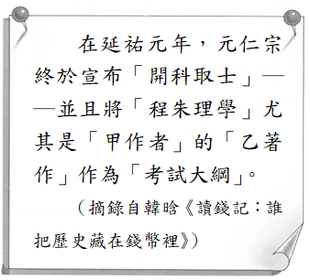

《答案》(1)B　(2)C　(3)D

詳解：四等人制所指四個階層為蒙古人、色目人、漢人及南人。元代官方將朱熹《四書集注》定為科舉考試的定本。四等人制經學者考證並非元代明確記載的政令，這一詞目前僅可說是屠寄對元代各項制度規範所歸納出來的歷史解釋，用以說明元代制度中對於不同種族有不同的待遇。

1. 閱讀短文，回答下列問題：  
     
     
   (　　)(1)根據上文所述，某甲可能是哪一個朝代的人？　(A)漢　(B)唐　(C)宋　(D)元。  
   (　　)(2)根據上文所述某甲的背景，某甲最不可能會做下列哪件事情？　(A)去清真寺參拜　(B)會使用指南針　(C)研究新儒學　(D)信仰伊斯蘭教。  
   (　　)(3)根據上文所述，為了要考科舉的某乙，必須熟讀哪一本書籍？　(A)《四書集注》　(B)《唐詩三百首》　(C)《易經》　(D)《古文經》。



《答案》(1)D　(2)C　(3)A

詳解：(1)從題幹所描述A國的情況可知，A國應該是大元帝國(元朝)，故答案為(D)。(2)某甲與某乙相聚時，某乙特別選了選了沒有豬肉料理的店，由此可推斷某甲為伊斯蘭教的信徒，因此選項(A)、(D)為非。再來某甲是因為經商有成，被任命為財政官員，所以某甲在經商時很可能海運、陸運都有接觸，有可能會使用指南針。最後某甲因為不用考科舉，所以最不可能去研究新儒學。(3)朱熹的四書集注在元代成為科舉考試的標準本，所以答案為(A)。

1. 請根據附圖，回答下列問題：  
     
   (　　)(1)有關這張圖片，我們可以有何種解讀？　(A)這是對外交通圖，蒙古帝國治理下歐亞交流頻繁　(B)這是戰爭路線圖，蒙古人多次西征與南征　(C)這是文化傳播圖，蒙古人積極將中國文化推廣至四大汗國　(D)這是宗教傳播路線，伊斯蘭教透過圖中的路線傳至中國。  
   (　　)(2)宋元時期由於外來的貿易者眾多，政府曾在哪個城市興建市舶司來加以管理？　(A)廣州　(B)長安　(C)洛陽　(D)大都。

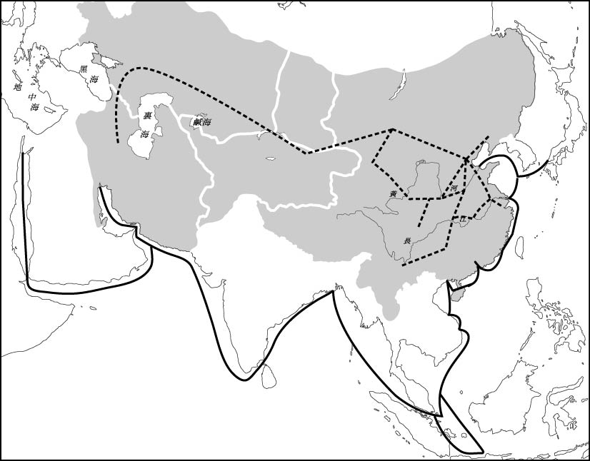

《答案》(1)A　(2)A

1. 現代的中國版圖，從民國初年形似秋海棠，變成今日的老母雞，可以表現中國的領土變化。這片土地上住著五十多個民族，其中以漢人為主體，成為主要人口，其餘的民族如滿族、蒙古、回族、藏族等，都受到中國的統治。請依序回答下列各題。  
   (　　)(1)從秋海棠變成老母雞，最主要的原因是因為哪個族群脫離中國？而該族群又是在哪朝納入中國版圖？　(A)蒙古，清朝　(B)滿族，清朝　　(C)蒙古，明朝　(D)滿族，明朝。  
   (　　)(2)明清兩代因為開疆拓土，不但文明較為進步且版圖遼闊，成為亞洲地區的強權，兩代的政權都採取什麼方式與外國往來？　(A)平等外交　(B)敵國對峙　(C)朝貢貿易　(D)互不往來。  
   (　　)(3)現代中國的版圖，大多是十七世紀以來奠定的基礎，除了前述滿族、蒙族、回族、藏族以外，下列哪個領土也在十七世紀收入中國版圖內？　(A)朝鮮　(B)日本　(C)琉球　(D)臺灣。

《答案》(1)A　(2)C　(3)D

詳解：(1)蒙古族在明朝以來從未納入中國版圖，只有對中國朝貢，直到清朝時期，透過聯姻、武力征服的方式，將蒙古納入清朝統治。清末民初，俄國挾持蒙古脫離中國，最終在第二次世界大戰後蒙古公投獨立，中國版圖成為今日所見之形狀。(2)明清兩朝多以朝貢方式與外國交往，接受冊封的國家才能與官方進行貿易。(A)宋代與契丹以平等往來。(B)明朝與蒙古時而對峙，也有接受蒙古朝貢時。(D)尚有往來。(3)臺灣於康熙23年(西元1684年)收入清帝國版圖，是史上第一次中國領有臺灣，直到甲午戰爭後割讓給日本，又於西元1945年回歸中華民國。

1. 請閱讀短文，回答下列問題。  
     
     
   (　　)(1)資料中提到：「外國人為了與中國人做生意，不得不支付白銀」。請問：其中不包含下列哪一個國家？　(A)西班牙　(B)葡萄牙　(C)荷蘭　(D)美國。  
   (　　)(2)文中提到「中國無與匹敵的製造業，與任何國家貿易都是順差……。」請問：中國製造的產品應是下列何者？　(A)白銀　(B)鴉片　(C)瓷器　(D)稻米。  
   (　　)(3)根據資料，世界經濟的中心不是歐洲，下列哪一敘述可以加以佐證？　(A)世界多數的白銀流向中國　(B)歐洲各國與中國維持朝貢體制　(C)歐洲各國武力無法與中國抗衡　(D)明朝派遣鄭和下西洋。

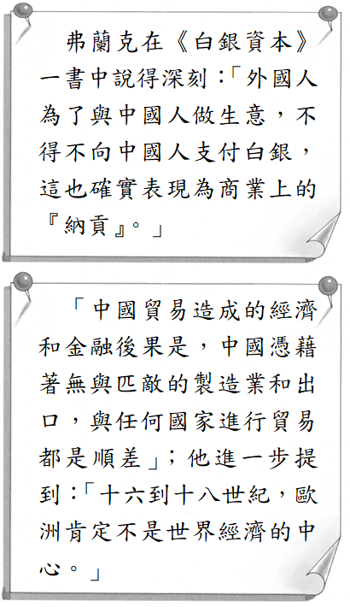

《答案》(1)D　(2)C　(3)A

詳解：(1)美國於西元1776年獨立，仍未有能力進入白銀的國際貿易體系之中。(2)中國外銷商品以絲綢、瓷器、茶葉等商品為主。(3)文章中可知「各國支付中國白銀」，加上「中國的貿易順差」可以推測白銀多數流入中國，闡述了中國才是當時的經濟中心。

1. 請閱讀完以下資料回答問題。  
   歷史博物館規畫了中國某時期的文物特展。該展覽包含了以下歷史文物：  
     
     
     
     
   (　　)(1)喜歡西洋鐘的皇帝最有可能是下列何者？　(A)漢武帝　(B)唐太宗　(C)元世祖　(D)清聖祖。  
   (　　)(2)文中所述當時政府以紅夷火炮對付女真後，往後歷史發展最有可能是下列何者？　(A)聯金滅遼，中國反被金滅　(B)中國與女真簽訂「澶淵之盟」　(C)女真族改名，並進占北京　(D)當時皇帝被尊稱為天可汗。

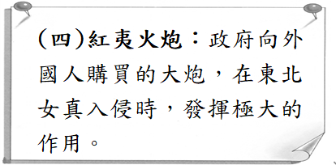

《答案》(1)D　(2)C

詳解：此展覽所展示的文物是明末清初傳教士來中國，所帶來的西方文物，因此(1)只有清聖祖符合題目的時代背景。(2)(A)為北宋，(B)未有此事，(D)為唐朝。

1. 十五世紀以來歐洲人進行海外探險，最後發現新航路，透過遠洋航行來到亞洲。東西文化交流就此展開，為交流人類文明做出相當大的貢獻，這些影響今日在亞洲或是歐洲還能見到。請回答下列各題：  
   (　　)(1)中國的人口從明代的一億五千萬人左右，到了十九世紀清道光帝時突破四億，這樣的增長最可能與下列何者有關？　(A)菸草　(B)胡蘿蔔　(C)葡萄　(D)馬鈴薯。  
   (　　)(2)促成異文化被接受，往往需要適應當地文化或是加以包裝。同理，當歐洲的傳教士來亞洲後，為了推展宗教事業，最可能以什麼方式行銷宗教？　(A)介紹歐洲西學　(B)傳揚基督真諦　(C)帶入新作物　(D)穿外國服飾。  
   (　　)(3)文化的交融發生之際，也可能伴隨衝突發生，下列哪項衝突，最能代表中西交流時所產生的磨擦？　(A)北菲律賓多為天主教徒　(B)荷蘭人在日本傳教失利　(C)中國的天主教信徒發生禮儀之爭　(D)花生、番薯等作物傳進中國。

《答案》(1)D　(2)A　(3)C

詳解：(1)馬鈴薯、蕃薯、玉米為美洲作物，在新航路開通後傳至亞洲，解決了中國的糧食不足問題。(A)同為新航路傳入，但不是糧食。(B)(C)唐代傳入。(2)西學是傳教士吸引中國知識分子的方式，如介紹數學、曆法、火炮等，都使中國人對基督宗教更有興趣。(B)耶穌會允許祭祖祀孔，不是原本基督宗教能接受的行為。(C)由商人帶入中國。(3)耶穌會的競爭對手道明會等向教宗提出抗議，教宗致書康熙皇帝，要求中國信徒不准祭祖祀孔，引來康熙皇帝大怒，要求在華傳教士嚴守利瑪竇規矩。(A)天主教傳教事業成功的代表。(B)荷人已遭到日本政府限制活動範圍，故多注重於商業貿易。

1. 以下四件史事均促成東西文化交流，對人類歷史影響深遠。  
   (甲)  
     
   (乙)  
     
   (丙)  
     
   (丁)  
     
   請依序回答下列問題：  
   (　　)(1)原目的在建立朝貢關係，並展示武力與宣揚國威，卻意外促成漢人移民東南亞。此情形與哪一路線圖關係密切？　(A)甲　(B)乙　(C)丙　(D)丁。  
   (　　)(2)大批信仰伊斯蘭教的商人東來，並在聚集地建清真寺，伊斯蘭信仰廣泛傳播，當時這些商人聚集的泉州不僅是昌盛的通商巨埠，而且是一座繁華的國際都市。除中國人外，來自外國的商人、傳教士、僧侶、遊歷家、貴族和使節等達數萬人。此種盛況與哪一史事關係密切？　(A)甲　(B)乙　(C)丙　(D)丁。  
   (　　)(3)白銀不斷流入中國，不但使中國經濟發生變化，也成為推動中國與國際經貿交流的重要媒介，促使中國進入世界經濟體系之中。此情形與哪一路線圖關係密切？　(A)甲　(B)乙　(C)丙　 (D)丁。

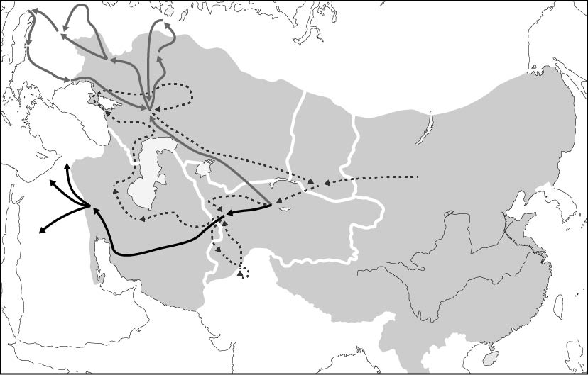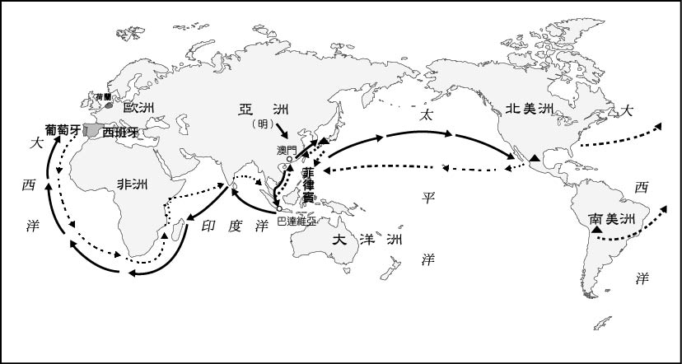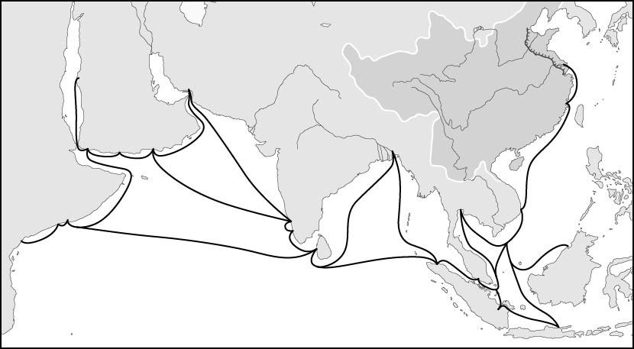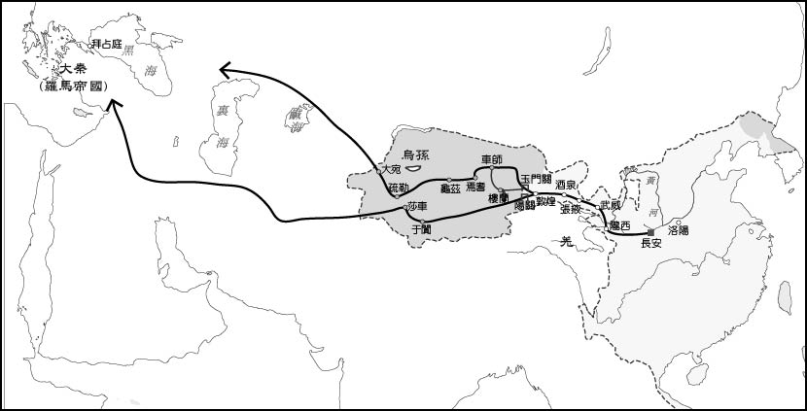

《答案》(1)C　(2)A　(3)B

詳解：(A)蒙古西征路線圖、(B)白銀流通路線圖、(C)鄭和下西洋路線圖、(D)絲路路線圖。(1)鄭和下西洋促使漢人移民東南亞地區發展，故選(C)。(2)蒙古西征後，重新打通東西商路，信仰伊斯蘭教的商人東來，泉州是當時最大的貿易商港之一。(3)自新航路發現後，歐洲商人以白銀購買中國絲綢、瓷器、茶葉等商品，白銀因此不斷流入中國。

1. 西元1643年，道明會傳教士黎玉范返回歐洲，向聖座傳信部控告耶穌會士，提出十七問，以下擷取部分內容：  
     
     
     
   西元1645年9月12日，教宗依諾增爵十世批准，發布通諭禁止天主教徒參加祭祖祀孔，到了1651年，耶穌會教士衛匡國到羅馬向教宗申辯，1656年教宗亞歷山大七世決定准許耶穌會士照他們的理解參加祭孔等活動，只要不妨礙教徒的根本信仰。  
   (　　)(1)短文中敘述的事件稱之為下列何者？　(A)禮儀之爭　(B)耶穌會推動教會改革　(C)傳教士從事翻譯工作　(D)傳教士進行醫療傳教。  
   (　　)(2)允許中國教徒祭祖祀孔的是哪一派的傳教士？　(A)長老教會　(B)耶穌會　(C)光明會　(D)道明會。  
   (　　)(3)此事件導致清廷實施什麼措施？　(A)禁教　(B)屠殺傳教士　(C)處死湯若望　(D)興建扇形人工島，傳教士只能在島內活動。

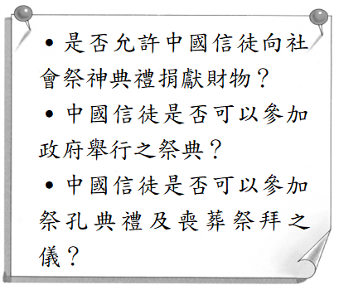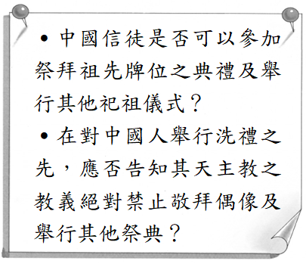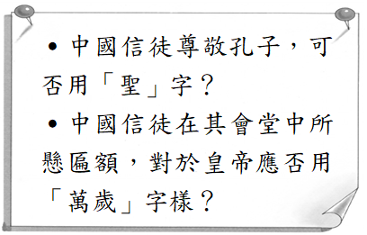

《答案》(1)A　(2)B　(3)A

詳解：(1)清初，因為教宗不准中國信徒祭祖、祀孔，引發「禮儀之爭」。(2)天主教耶穌會傳教士利瑪竇來華後，為了順利傳教，允許中國教徒祭祖祀孔。(3)教宗不准中國信徒祭祖、祀孔，引發「禮儀之爭」，加上傳教士介入宮廷鬥爭，清廷展開嚴厲的禁教活動。

1. 中國在甲午戰爭中接連遭遇敗績，最終被迫簽訂不平等條約，使中國受到不平等條約的危害又更深了一層。請問：  
   (　　)(1)這場戰爭結束後，簽訂的是哪一個條約？　(A)《南京條約》　(B)《天津條約》　(C)《北京條約》　(D)《馬關條約》。  
   (　　)(2)承第(1)題，下列有關此條約的敘述，何者有誤？　(A)清廷承認朝鮮自主　(B)割讓了臺灣與澎湖　(C)割讓了香港　(D)允許日人在中國的通商口岸設廠製造。  
   (　　)(3)此戰爭是與中國的哪個鄰國問題有關？　(A)朝鮮　(B)琉球　(C)越南　(D)緬甸。

《答案》(1)D　(2)C　(3)A

1. 請閱讀短文，回答下列問題：  
     
     
   (　　)(1)使上海成為「最早開港的城市之一」的戰爭為何？　(A)鴉片戰爭　(B)英法聯軍　(C)甲午戰爭　(D)八國聯軍。  
   (　　)(2)由文中可知，當時官紳遷居上海的理由之一應當為何？　(A)在西方列強控制下治安較好　(B)工商業發達，提供了更多就業機會　(C)可以避開中國政府的管轄　(D)城市內男女皆有平等的地位與權利。  
   (　　)(3)上海之所以能夠成為晚清融匯中西的文化重鎮，除了仰賴移居上海的中國官紳之外，還有哪一個群體也在文化啟迪上做出很大的貢獻？　(A)外籍商人　(B)外籍傳教士　(C)中國留學生　(D)各國公使。



《答案》(1)A　(2)A　(3)B

詳解：(1)令上海成為最早開港城市的是《南京條約》，故選(A)鴉片戰爭。(2)由文中可知官紳是因為戰亂而避居上海，可推知上海比起其他地方較為安定，而且上海是租界，為西方列強所控制之地，故應可推知此地較安定與列強有關，故選(A)。(3)在當時外籍傳教士率先創辦了許多報刊，也創建了許多印刷廠或是新式教育場以傳播西式思想文化，故選(B)。

1. 下文是清末某條約的部分內容，請閱讀後回答下列問題：  
     
     
     
   (　　)(1)此條約簽訂後，中國社會可能出現下列何項轉變？　(A)倭寇漸少，沿海貿易興起　(B)城市進步，城鄉差距擴大　(C)白銀流入，貨幣制度轉變　(D)航路擴展，外人漸漸東來。  
   (　　)(2)生活在「長江一帶各口」的人民，最有可能有下列何種的生活經驗？　(A)洋貨成為地位象徵　(B)使用驛站兌換紙幣　(C)親身經歷嚴厲禁教　(D)倭寇不時侵擾人民。  
   (　　)(3)文中第一段規定實行後，對中國社會造成下列何項正面影響？　(A)中國國際地位提升，免於被瓜分領土　(B)天主教會推動改革，吸引民眾信教　(C)傳教士宣揚新觀念，設立女子學校　(D)激起中國亡國意識，推動戊戌變法。



《答案》(1)B　(2)A　(3)C

詳解：由耶穌聖教暨天主教、英國民人准聽持照前往內地各處遊歷、通商可知，此為清朝英法聯軍後，所簽立的中英《天津條約》。(1)(A)、(C)、(D)為明朝發生之事。(2)(B)並無此事，(C)為清初，(D)為明朝。(3)第一段規定是允許傳教士至中國內地傳教。傳教士於傳教過程，帶來新思想新觀念。

1. 附圖是清末以來的港口變化狀況，請依序回答下列各題：  
     
   ▲圖一  
     
   ▲圖二  
     
   ▲圖三  
   (　　)(1)由圖一演變至圖三時，下列哪項論述較為正確？　(A)中國對各國實施朝貢貿易　(B)中國國際貿易愈來愈興盛　(C)令傳教士嚴守利瑪竇規矩　(D)中國興起恢復傳統的浪潮。  
   (　　)(2)由圖一演變至圖三時，下列哪項論述最符合當時的政治發展？　(A)列強勢力深入中國內陸　(B)中國與列強開始合作　(C)列強開始敦促中國變法　(D)中國與列強絕交，開始閉關自守。  
   (　　)(3)由圖一演變至圖三時，下列哪項敘述最能表現通商口岸的生活狀況？　(A)張三與洋人一同上餐廳用西餐　(B)此地內沒有自來水仍然很落後　(C)民眾因抵抗鐵路修建爆發抗爭　(D)此地言論受中國控制較為保守。

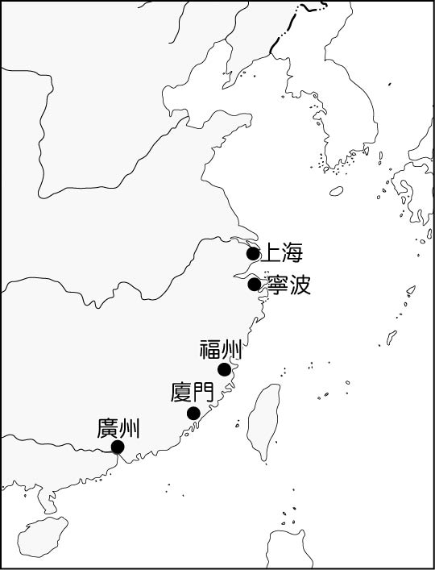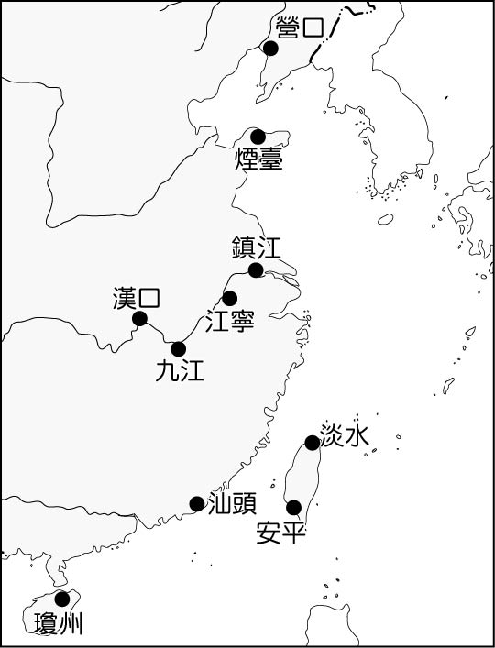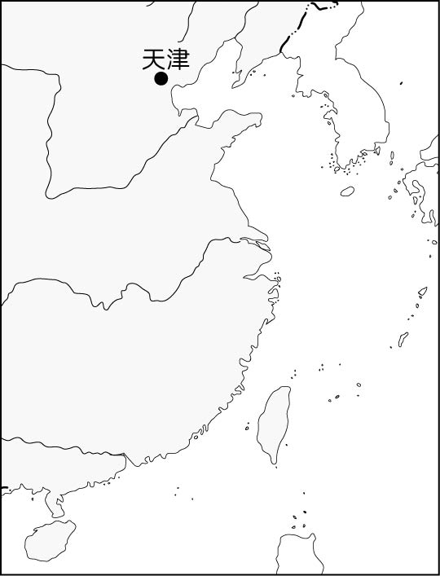

《答案》(1)B　(2)A　(3)A

詳解：(1)清末以來，通商口岸由廣州一口通商變為五口通商，再轉為開放全中國貿易，故對外貿易量愈來愈大。(A)自由貿易非朝貢貿易。(C)《南京條約》以來中國已經開放天主教自由傳教。(D)中國西化的腳步愈來愈快。(2)通商口岸的開放，使得列強的勢力進入中國內地，開始建立大量的租界。(B)中國與列強的確有合作，但從圖一至圖三表現清末遭到列強壓制的情形。(C)清末以來的變法為中國自發性展開。(D)中國與列強不得不建立外交往來，不可能絕交。(3)通商口岸因為洋人建設的關係，成為中國最進步的地區，大量的洋貨與西式生活皆被引入中國。(B)租界、口岸因為現代化建設，有自來水、電燈、路面電車等建設。(C)租界起初多為未開發之地，沒有什麼中國人居住，開發順利且完整。(D)租界、口岸的區域內資訊更新較快且新，政治革新的言論多在此處發表。

1. 中國曾和歐美列強協議訂約，將部分地區劃作「租界」，提供外國人居住或經商。租界在名義上領土仍屬於出租國，然租界內的外國人並不受中國政府的管轄，而是另外成立市政管理機構來行使行政、司法等權力。附表為歐美列強曾在中國設置的租界列表，請回答下列問題：  
     
   (　　)(1)各國租界約形成於何時？　(A)十七世紀中期以後　(B)十八世紀中期以後　(C)十九世紀中期以後　(D)二十世紀中期以後。  
   (　　)(2)各國租界的分布有何特點？　(A)皆設於沿江沿海口岸　(B)位置皆臨近首都北京　(C)皆設於長江下游沿岸　(D)皆為依條約割讓之地。  
   (　　)(3)關於各國租界的敘述，下列何者錯誤？　(A)租界的公共建設促進中國城市的現代化　(B)租界在物質與文化等層面呈現中西交融現象　(C)中國因割讓土地作為租界而對租界無管轄權　(D)租界的經濟文化繁榮導致城鄉生活差距擴大。



《答案》(1)C　(2)A　(3)C

詳解：各國租界約在中國與列強簽訂條約開放口岸通商後逐漸劃設形成，時間約為十九世紀中期以後。租界分布於中國沿江沿海開放的通商口岸，而租界雖仍為中國的領土，然中國並不具有管轄權力。

1. 請閱讀短文，回答下列問題：  
     
     
   (　　)(1)陳擷芬早年曾在女塾讀書，當時中國仍未重視女子教育，該女塾較可能由下列何人所設立？　(A)革命黨人士　(B)西方傳教士　(C)儒家學者　(D)清朝政府。  
   (　　)(2)陳擷芬所創《女學報》較可能批判下列哪一立場？　(A)與外族爭主權，也是女子的天職　(B)中國女子纏足導致身心不健康　(C)男女齊心一起努力，即可強國　(D)出門要由男生帶領女生，女生順從男生，才符合夫妻的相處之道。  
   (　　)(3)薇如是一個受父母之命決定婚娶對象的女子，她婚姻不能自主，結婚後也都聽從丈夫的指示，對此她心中總有不平之聲。倘若她讀到《女學報》，下列哪一內容較可能受到她的關注與認同？　(A)國為什麼不強？因為沒有人材。為什麼沒有人才？因為女學不興　(B)振興女權、恢復女權、盡國民之天職　(C)自由婚姻之風不倡，則女學永無興盛之日　(D)女學之基礎既立，不纏足一事，不必注其精神，自聯屬而及之。



《答案》(1)B　(2)D　(3)C

詳解：(1)早期提倡中國女子教育的新思想是在開港通商後，由基督教傳教士提倡。(2)(D)為提倡傳統中國女子三從四德的觀念，不符合《女學報》爭取女權的主旨。(3)(C)提及婚姻自由，較切合題目所述，(A)、(B)、(D)則皆未提及婚姻議題。

1. 請閱讀下列資料，回答問題：  
     
     
   (　　)(1)文中的馬偕醫生的宗教背景，最可能是下列何者？　(A)佛教　(B)基督教　(C)道教　(D)伊斯蘭教。  
   (　　)(2)歐洲人的勢力能進入臺灣開發，並且設立學校，最主要是因為下列哪一份條約的簽訂？　(A)《南京條約》　(B)《辛丑和約》　(C)《天津條約》　(D)《馬關條約》。  
   (　　)(3)綜合資料一與資料二，下列哪一項敘述較為恰當？　(A)清末以來知識分子認為女學是為了國家富強　(B)三從四德的觀念受到三綱五常的挑戰　(C)傳教士認為興女學是因為要提倡男女間平等　(D)朝貢貿易的秩序受到國際條約的挑戰。



《答案》(1)B　(2)C　(3)C

詳解：(1)清末以來，因為開港加上基督教重返中國，歐洲傳教士在華興建學校，除了提供女性入學外，也培養本地的傳教士。(2)《天津條約》開放全中國可以自由貿易，後來換約失敗後引來第二次英法聯軍，簽訂的《北京條約》追認了所有《天津條約》內容。臺灣也在《天津條約》開放的港口之內，故歐洲人能夠進入臺灣傳教。(3)(A)中國知識分子與西方傳教士對於興女學是有共識，但是雙方的出發點並不相同。(B)三綱五常與三從四德皆是傳統價值，都受到挑戰。(C)語出美國傳教士林樂知。(D)朝貢貿易的確被國際條約取代，但是與本題題幹無關。

1. 以下是佩雯在歷史雜誌上看到的內容：  
     
   請回答下列問題：  
   (　)(1)太子犯錯，商鞅堅持依法處分，以及商鞅自己也因連坐法而被捕，這與當代法治精神的何種特徵類似？　(A)法律專門用以限制統治者　(B)政府高層官員有法律上的特權　(C)人民與政府都應該遵守法律　(D)法律對於人民的約束力高於對政府。  
   (　)(2)從以下何種線索可知，商鞅建構的秦國仍然未脫離「人治」的色彩？　(A)連商鞅自己都不得善終　(B)太子犯錯也必須受處罰　(C)秦法未因商鞅身死而消亡　(D)新法成功關鍵仰賴秦王的支持。



《答案》(1)C　(2)D

詳解：(1)太子地位崇高，類似現代政府中的高層，犯錯尚且受罰，可知政府與人民都要守法。(2)沒有秦孝公的支持，商鞅難以放手施為。沒有惠文王的認可，秦法將因商鞅死而消亡，可知國君的支持才是關鍵，此即人治的特徵。

1. 下圖是公民課的學習單內容──  
     
   請回答下列問題：  
   (　)(1)上文提出「甲」學說的學者最有可能為下列何者？　(A)孫中山　(B)笛卡兒　(C)孟德斯鳩　(D)亞里斯多德。  
   (　)(2)根據上述言論判斷，此位學者主張最接近民主政治的哪一個原則？　(A)主權在民　(B)三權分立　(C)五權分立　(D)主權至上。  
   (　)(3)根據內容判斷，美國憲法中提及的【乙】權力，應為政府的何項權力？　(A)行政權　(B)立法權　(C)司法權　(D)監察權。  
   (　)(4)美國總統是美利堅合眾國的國家元首，同時也是美國行政機關的最高領袖與三軍統帥。由此可知，美國憲法賦予美國總統的【丙】權力，應為政府的何項權力？　(A)行政權　(B)立法權　(C)司法權　(D)監察權。  
   (　)(5)美國憲法規定的【丁】權力，是指政府的何項權力？　(A)行政權　(B)立法權　(C)司法權　(D)監察權。

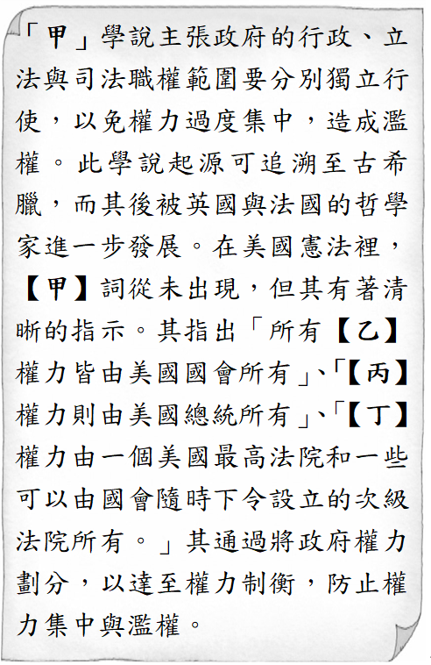

《答案》(1)C　(2)B　(3)B　(4)A　(5)C

1. 新竹地區的重要水源頭前溪水質堪慮，許多廢水排進自來水水源。當地一群媽媽組成「我們要喝乾淨水行動聯盟」，提出「飲排分離」、「灌排分離」的訴求。她們透過陳情、抗議、申訴、開記者會等各種方式爭取認同，並決定訴諸公民投票。歷經奔走終於完成連署，成立地方性公民投票案。請根據上文內容回答下列問題：  
   (　)(1)文中聯盟用各種方式來向政府施加壓力，下列何者並不屬之？　(A)申訴　(B)關說　(C)陳情　(D)開記者會。  
   (　)(2)關於文中聯盟的敘述，下列何者正確？　(A)甲乙　(B)甲丁　(C)乙丙　(D)丙丁。  
     
   (　)(3)新竹市民要參加「給人民喝乾淨的水」公投，至少須年滿幾歲，才有投票權？　(A)18　(B)20　(C)23　(D)26。

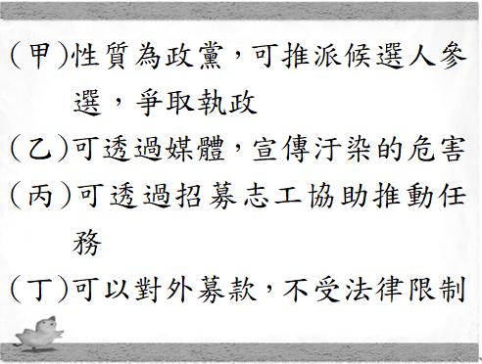

《答案》(1)B　(2)C　(3)A

1. 附圖是沙烏地阿拉伯參選權和投票權的相關資訊：  
     
   請回答下列問題：  
   (　)(1)上述畫線的部分，對選舉投票可以產生何項功能？　(A)合法組成政府　(B)落實責任政治　(C)政權和平轉移　(D)影響政府政策。  
   (　)(2)沙國在西元2015年的選舉中，落實了選舉的哪一項原則？　(A)普通原則　(B)平等原則　(C)直接原則　(D)無記名原則。  
   (　)(3)西元2015年的選舉，對沙國女性有何重要意義？　(A)避免政府服務效率下降　(B)可針對政策自行提案　(C)擁有表達意見與需求的機會　(D)罷免不適任公職人員。

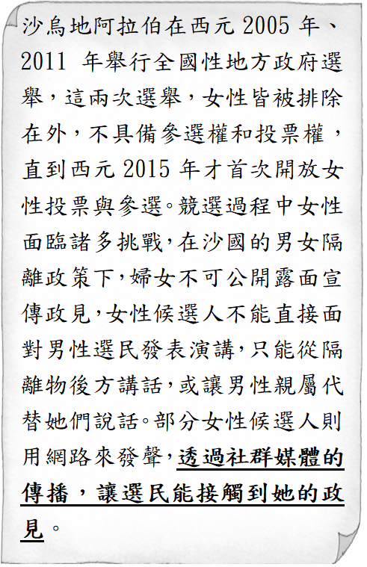

《答案》(1)D　(2)A　(3)C

1. 「銀髮民主」是指隨著少子化與高齡化，高齡選民比率上升，擁有愈來愈大的政治影響力。為獲得較多數選民的支持，候選人會積極推出有利於高齡者的政見，而忽略中年人和年輕人的需求。一般而言，高齡者希望政府解決醫療、養老、年金等與自己晚年生活相關的問題；年輕族群則希望政府解決教育、稅制，以及社會保障制度等相關問題。若政策明顯傾向某一方，不同年齡之間的生活水平、幸福指數等差距便會拉大，引起社會不安。請回答下列問題：  
   (　)(1)銀髮民主的社會中可能存在下列何種現象？　(A)高齡選民對於參與選舉的意願不高　(B)候選人積極回應年輕世代的需求　(C)生育補助政策將獲得眾多的迴響　(D)醫療及長照政策受到候選人的重視。  
   (　)(2)下列何種方式有助於解決銀髮民主可能產生的問題？　(A)下修選舉人年齡限制條件　(B)廢除地方自治區的民意代表　(C)縮短被選舉人的設籍時間限制　(D)取消選舉人監護宣告的身分限制。

《答案》(1)D　(2)A

1. 中國是世界人口最多的國家，受到政治、經濟等因素的影響，各個時期的人口成長快慢不一，附圖是近代中國人口成長圖。請問：  
     
   (　)(1)中國的人口成長若以一九五○年代為分界，其前後時期的人口成長速度有何特徵？　(A)先快後慢　(B)先慢後快　(C)皆緩慢成長　(D)皆快速成長  
   (　)(2)近代中國的人口成長，受到下列哪些因素的影響？ (甲)政治局勢 (乙)天災人禍 (丙)經濟發展 (丁)族系眾多 (戊)交通建設　(A)甲乙丙　(B)乙丙丁　(C)甲丁戊　(D)丙丁戊  
   (3)請指出中國於西元1950年、西元1980年及西元2020年時，大約各有多少人口？並依此數字變化，說明中國近代人口成長的特徵。

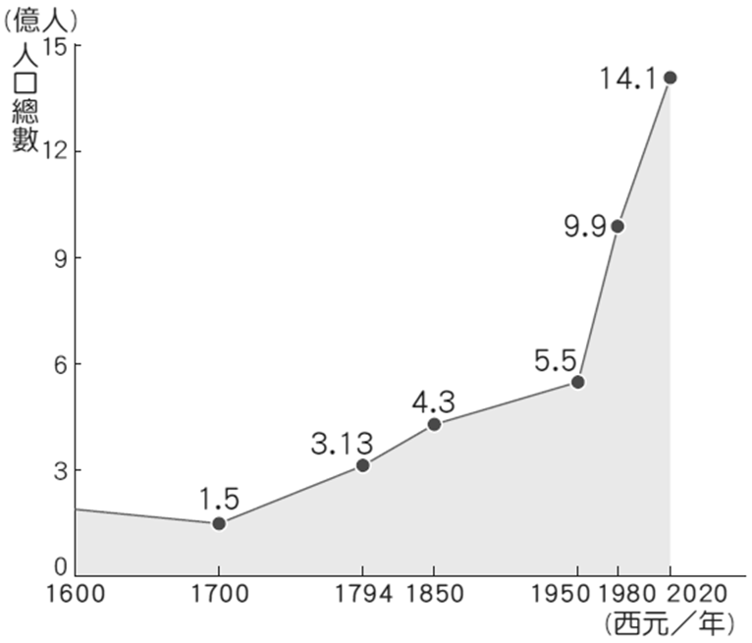

《答案》(1)B　(2)A　(3)西元1950年中國約有5.5億人，西元1980年中國約有9.9億人，到了西元2020年中國人口約有14.1億人。約每30年，中國即增加4億人，人口成長速度極快。(答案僅供參考)

1. 為解決人口快速成長的問題，中國提出許多人口的因應政策，其中又以「一胎化政策」最為人所知，然而該政策實施後也衍生出許多問題。請問：  
     
   (　)(1)分析中國西元1970年的人口金字塔，有關當時中國人口的特色敘述，何者正確？　(A)中國的人口總數超過10億人　(B)女性幼年人口比壯年人口多　(C)中國的人口扶養比約為90%　(D)幼年人口約老年人口的十倍  
   (　)(2)從西元1970年到西元2020年的人口金字塔變化分析，中國人口結構變化的趨勢為何？　(A)老年人口總數大幅增加為三倍左右　(B)壯年人口的比例增加使扶養比上升　(C)幼年人口的比例下降顯示少子化明顯　(D)塔形變化顯示人口增加速度愈來愈快

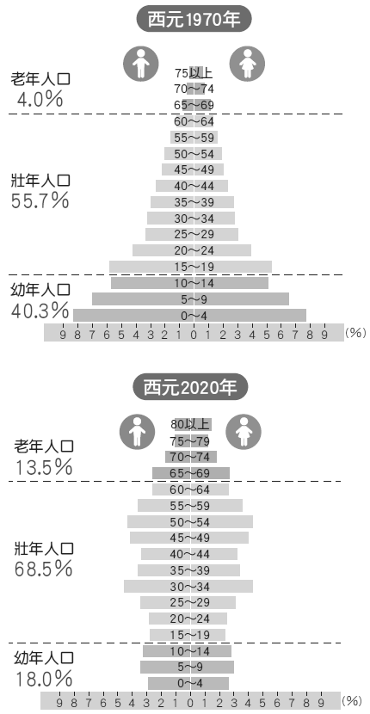

《答案》(1)D　(2)C

1. 請閱讀下列短文並回答問題。  
   **「首爾空汙破紀錄　都是中國惹的禍？」**  
   　　西元2019年3月初，南韓首都首爾創下近年來PM2.5汙染最高紀錄，濃度飆破每立方公尺150微克，已經達到危害人體的等級，連續一週的嚴重霧霾，讓首爾籠罩在「極度危害」的灰色世界當中。南韓政府表示：「空氣汙染的元兇來自中國」，汙染物質隨風影響南韓，呼籲中 韓雙方共同解決環境災難；但中國卻否認南韓的說法，表示南韓的說法毫無根據，南韓的空汙並非全是中國的問題。  
   　　根據南韓環境部的資料，截至3月6日為止，首爾已經連續6天處於嚴重空汙狀態，PM2.5濃度只要超過70微克以上，就是對人體造成危害的警戒等級，但是首爾這次的監測值一度超過每立方公尺150微克，已經創下有監測紀錄以來的最高值，也是全球空汙最嚴重的城市之一。  
   　　面對連日惡劣的空氣品質，南韓政府採取緊急應變措施，已經緊急實施限制車輛上路，還有建築工地停工等方式。未來該如何防制空汙，已經是南韓政府的巨大挑戰。  
   資料來源：Udn轉角國際(2019.03.27)。首爾破紀錄空汙：文在寅指控「中國霧霾外送南韓」。  
   (1)南韓指出這次的空氣汙染的元兇來自中國，主因是中國北方當時盛行風向為何？＿＿＿＿＿＿＿＿＿＿  
   (2)受到盛行風向的影響，中國的汙染物質會飄至南韓，亦可能影響周邊哪些地區？＿＿＿＿＿＿＿＿＿＿  
   (3)根據以上資料推論，中國汙染物質導致周邊地區空氣品質下降，最主要影響的季節為何？＿＿＿＿＿＿＿＿＿＿  
   (4)面對嚴重的空氣汙染問題，各國無法阻擋他國隨風而來的汙染物質，但是國內可以採取哪些措施因應？請任舉兩項。＿＿＿＿＿＿＿＿＿＿

《答案》(1)西北風；(2)日本、北韓、臺灣等。(答案僅供參考)；(3)冬季，或冬末春初之際；(4)嚴格管制工廠廢氣、推動電動車等措施。(答案僅供參考)

1. 請閱讀下列資料並回答問題。  
     
   資料來源：杜正勝(2003)。中國文化史。臺北：三民書局。  
   ( )(1)由上文的內容來看，其主要在探討下列何主題？　(A)戶籍制度實施的影響　(B)封建制度的興衰發展　(C)商鞅改革與秦國興衰　(D)封建階級的身分差異  
   ( )(2)由文章的內容來看，為何自秦漢以來政府要全面實施戶籍制度？　(A)強化對官員的控制　(B)便於人力資源運用　(C)消除地方抗暴動亂　(D)確立身分位階差異  
   ( )(3)此一制度實施後所帶來的影響可能為何？　(A)政府權力更為分散　(B)中央集權得到強化　(C)地方諸侯逐漸坐大　(D)政府財源難以掌控

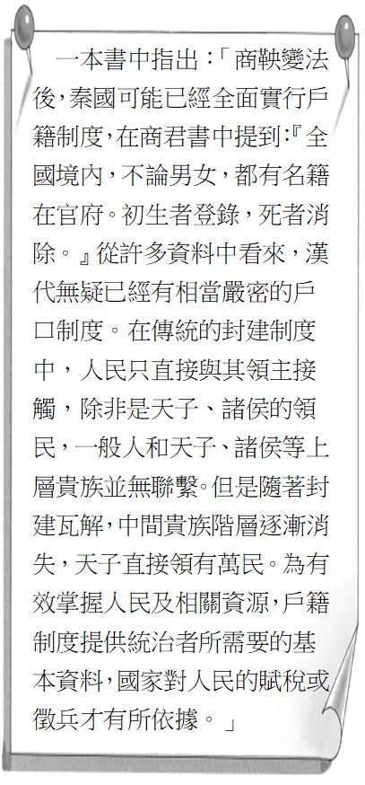

《答案》(1)A　(2)B　(3)B

1. 請閱讀下列資料並回答問題。  
     
   資料來源：史記‧秦始皇本紀。  
   (1)由上述資料的內容來判斷，當時在朝廷上所討論的應該是什麼重要的課題？  
   (2)請依據文章的內容說明下列人物的主張：  
     
   (3)由上述內容的分析討論來看，最後秦始皇決定採納○○的意見，○○指的是何人？採納其意見的原因為何？

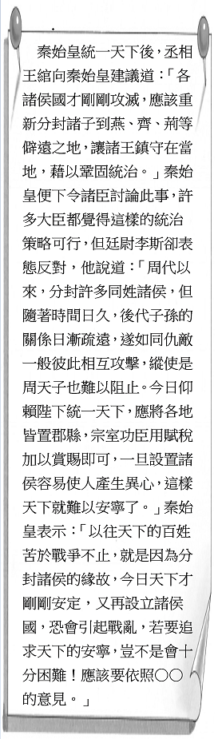

《答案》(1)實行封建或是實行郡縣　(2)分封諸子為王，讓諸王鎮守各地，穩固地方統治；避免同姓諸侯關係疏遠後，會彼此相互爭鬥　(3)秦始皇決定採納李斯的建議，施行郡縣制。以避免分封諸侯可能引發的地方紛亂，並達到中央集權的效果

1. 下列是有關宋遼金元時期民族與事件的表格，內容分為三個主題，請依據表格資料回答問題。  
     
   ( )(1)下列有關主題一的敘述，何者正確？　(A)按照版圖大小排列，由最強到最弱　(B)均在宋 元時期影響中國歷史的發展　(C)都是歷史上曾攻入黃河流域的草原民族　(D)這些族群都曾建立統治整個東亞的政權  
   ( )(2)若要針對主題三的事件辦一場研討會，下列何者適合作為研討會的主題名稱？　(A)東亞外交新秩序　(B)農業民族的悲歌　(C)中央集權的鞏固　(D)華夷一家的世界觀



《答案》(1)B　(2)A

1. 宋朝蘇軾曾評論當時讀書人：「老儒先輩，自稱他們年輕時，要想求取史記、漢書而不能得到；僥倖得到了，都親手抄寫，日夜誦讀，惟恐有所不足。近年書商輾轉互借翻刻，使諸子百家的書，一天就能流通萬張以上，書對學習的人來說，數量多且容易獲取，他們的文章學術成就，理應超過前人好多倍，但年輕的學子們，都把書束之高閣，不去閱讀，言談虛浮不實，毫無根據，這是什麼道理呢？」請問：  
   (1)從蘇軾的評論中可看出他對當時的知識分子有何看法？  
   ( )(2)這個時代的知識分子會與前人不同，和當時的哪一項技術發展有關？　(A)造紙術　(B)印刷術　(C)指南針　(D)火藥武器

《答案》(1)認為當時的學子可更輕易的取得書籍、獲得知識，卻不知努力，頗有無法認同之感　(2)B

1. 北宋晚期，一位官員評論政府所做的某項重要決策，指出此決定就像是一個擁有萬貫家財的富人，與貧窮的人為鄰，富人想要併吞對方的土地來擴充自己的家，就與強盜密謀，承諾將鄰人的土地分強盜一半，其所擁有的財富也給強盜，強盜於是同意合作。趕走貧窮鄰人後，富人雖有龐大財富，卻日日夜夜被強盜覬覦，想一夜高枕無憂都不可得啊！  
   (1)文中官員所評論的決策應是什麼？  
   (2)這位官員贊成政府的決策嗎？判斷的理由為何？

《答案》(1)聯金滅遼　(2)不贊成。因為官員提到富人最終會受到強盜的侵擾，無法安枕，顯示他認為政府的這項政策會導致國家日後受外敵窺伺、不得安寧

1. 附表是明代中期至清代中期(西元1550～1830年)的白銀存量表，請閱讀並回答問題。  
     
   資料來源：張翼、蔣曉宇(2020)。1550～1830年中國白銀流入及其影響。中國人民銀行工作論文。  
   ( )(1)根據附表，中國的白銀存量大為增加，其可能的背景因素為何？　(A)中國工商業發達促使白銀的價值提高　(B)白銀是中國用來交易美洲作物的貨幣　(C)白銀透過國際貿易方式不斷流入中國　(D)中國開採白銀的技術進步而使產量提升  
   ( )(2)根據你所知的歷史事實，當時中國的白銀，主要來自何地？　(A)甲丙丁　(B)甲丙戊　(C)乙丙戊　(D)丙丁戊



《答案》(1)C　(2)B

1. 請閱讀下列短文後，做一個簡單的摘要。  
     
   資料來源：利瑪竇著，何高濟、王遵仲、李申譯(2010)。利瑪竇中國札記。北京：中華書局。  
   (1)(Who)這篇短文中，主要的人物有哪些？  
   (2)(When)這篇短文的情節是發生在什麼時期？  
   (3)(Where)這篇短文中，利瑪竇是在什麼地方寫下他的所見所聞？  
   (4)(What)這篇短文中，利瑪竇用了什麼方法在中國傳教？  
   (5)(Why)利瑪竇為什麼認為神父們應該像中國人那樣裝束打扮？  
   (6)(How)這篇短文中的內容，如何與課文的敘述相呼應？



《答案》(1)利瑪竇、神父們、中國有教養的階層(士大夫階層)　(2)明朝萬曆年間或西元1563∼1620年　(3)北京　(4)利用歐洲的新科技、學習中國人的穿著打扮　(5)可以與中國有教養的階層(士大夫階層)平起平坐　(6)天主教耶穌會教士為了順利傳教，允許中國教徒祭祖、祀孔，並將西方科學知識與技術，如曆法、火炮介紹到中國，其中以利瑪竇的影響最大

1. 請閱讀下列資料並回答問題。  
     
   資料來源：吳永著。庚子西狩叢談。  
   ( )(1)下列哪一措施與李鴻章的「紙糊工作」為同一時期的改革？　(A)興建鐵路，學習西方技術　(B)修訂憲法，實施君主立憲　(C)引進西學，批判儒家思想　(D)改良科舉，保障傳統士紳  
   ( )(2)李鴻章感嘆他辦了一輩子的事，卻未能大刀闊斧辦理的原因，下列何者正確？　(A)守舊勢力者反對改革的推行　(B)地方官員全力反對中央政令　(C)西方國家強力阻擾中國改革　(D)政府拒絕選派學生出國留學  
   ( )(3)短文中，可看出因為強風豪雨讓李鴻章來不及且無力修補破屋，請問：這場強風豪雨指的是下列哪一場戰爭？　(A)鴉片戰爭　(B)英法聯軍　(C)甲午戰爭　(D)日軍侵臺

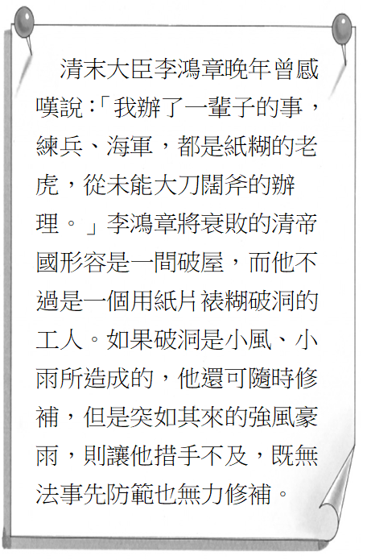

《答案》(1)A　(2)A　(3)C

1. 清末一位學者有感而發的說：「民主革命破壞力太大，中國已有東亞病夫之名，不應服食猛藥，而導致國家滅亡。英、日兩國皆以君主立憲而國家富強，可為取法的對象。」請問：  
   ( )(1)這位學者的論點，應該是在哪一事件發生後所提出的？　(A)鴉片戰爭　(B)甲午戰爭　(C)八國聯軍　(D)日俄戰爭  
   ( )(2)針對當時中國的危局，這位學者最可能採取何種行動？　(A)參與革命推翻滿清　(B)練習拳法抵禦外侮　(C)建議朝廷推行憲政　(D)購買西式槍炮抗敵

《答案》(1)D　(2)C

1. 請閱讀下列資料並回答問題。  
     
   資料來源：福澤諭吉。脫亞論。  
   (1)上述資料中提到的「我國」應該指的是何國？判斷的依據為何？  
   (2)此國家認為鄰近的中國及朝鮮不出幾年將會有亡國之憂的原因為何？

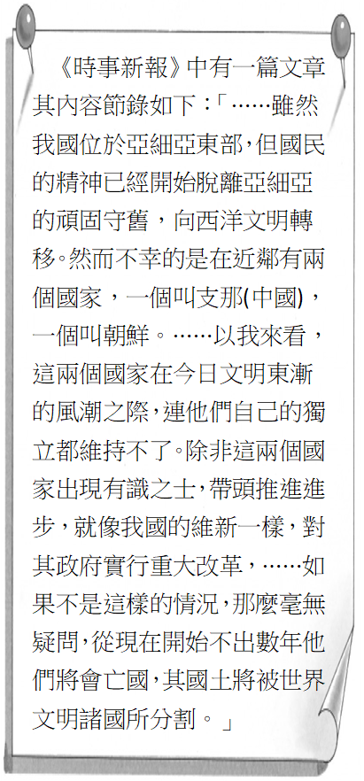

《答案》(1)日本；因資料中提到此國位於亞細亞東部，且有中國及朝鮮為鄰國，在感受到西方文明強盛後，決定推動維新運動，以避免國家危亡　(2)日本認為若中國與韓國不仿效日本推動維新變革，那不但會亡國，國土還可能受到文明諸國分割

1. 以下是一本書中提到有關上海這座城市的相關資料：  
     
   資料來源：李伯元(1955)。文明小史。北京：通俗文藝出版社。  
   (1)由上述兩則資料的內容來看，其所描繪的上海保有的舊文化特色為何？  
     
   (2)由兩則資料的內容來看，上海之所以可以引進許多新文明可能與何事有關？  
   (3)由兩則資料的內容來看，上海成為西方文明的窗口後，曾引進哪些西方文明對此城市帶來改變？

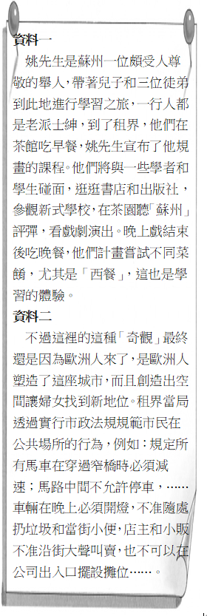

《答案》(1)在茶館吃早餐、在茶園聽蘇州評彈；車子停在路中央、隨處丟垃圾、當街小便、沿街叫賣商品、在公司出入口擺設攤位　(2)《南京條約》簽訂後，開放五口通商，上海成為列強的重要租界　(3)吃西餐、參觀新式學校、逛書店及出版社；馬車在穿過窄橋時必須減速、馬路中間不允許停車、車輛在晚上必須開燈、不准隨處扔垃圾和當街小便、店主和小販不准沿街大聲叫賣、不可以在公司出入口擺設攤位

1. 請閱讀下列短文並回答問題。  
   快樂國首相(最高行政首長)伊斯頓因其提出的民生經濟法案在國會(立法機關)審查受阻，遭到許多國會議員反對而無法執行，於是宣布解散國會，重新改選(重新透過選舉)後再度贏得大選，政府部門的各部會首長也進行調整，最後才使得民生經濟法案獲得國會通過。  
   (1)「民主政府的施政應獲得多數人民同意」，上述題文中哪一部分的內容，說明了快樂國的施政符合此項民主政府的意涵？請寫出其中的一項。  
   (2)請由國家與政府兩者在「持續性不同」的方面來回答，快樂國國會重新透過選舉的結果與各部會首長的調整，代表了何種意義？

《答案》  
(1)重新改選(重新透過選舉)後再度贏得大選；或民生經濟法案須經國會審查通過後才能執行。(答案僅供參考)  
(2)政府是短暫、可改變的組織，會因選舉或革命而產生更替，政府的更替並不影響國家的存在，國家主權不會因而變更或消失。相較於政府，國家則是一個具永久性與持續性的整體。(答案僅供參考)

1. 請閱讀下列生活札記並回答問題。  
   11 月14 日 天氣：晴  
   今天是九合一地方選舉倒數第10天，各個候選人無不使出渾身解數來爭取選民的支持，有的舉辦造勢晚會、有的發放文宣品，還有的站在路口跟民眾拜票。  
   我還不能投票，但居然也有人發給我一包我這個選區的競選面紙，真新奇！貼在札記上當作紀念吧！事實上，我覺得由地方上的人民自己選出政府來推行地方自治，是一件很重要的事，理由如下……  
     
   ( )(1)請判斷札記的主人最有可能居住在下列哪一個行政區中？　(A)馬公市　(B)新竹市　(C)南投縣　(D)高雄市。  
   (2)請問若要使札記中的第二段文字言之有理，得以說服他人，應該如何闡述理由？

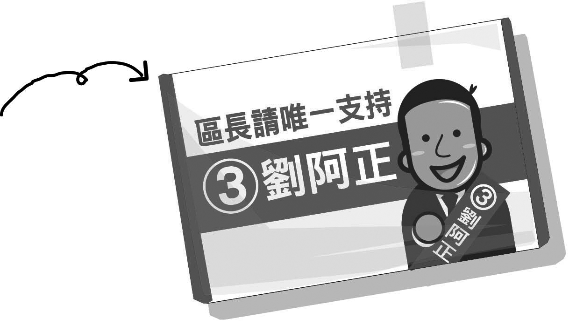

《答案》  
(1)D。  
(2)1.使政治事務能分層負責。2.使政策能更貼近地方人民生活需求。3.提供地方人民參與政治的機會。(答案僅供參考)

1. 請閱讀下列短文並回答問題。  
   西元1990年，當時已超過40年未曾改選的國民大會，竟又通過將部分代表的任期延長為9年的修正案，引發人民的強烈反感。於是有將近6,000名來自全國各地的大學生，自3月16日起在中正紀念堂廣場(今自由廣場)上靜坐抗議，提出「解散國民大會」、「廢除臨時條款」、「召開國是會議」和「提出民主改革時間表」等四大訴求。此次的學生運動被稱為野百合學運或三月學運。  
   學運進行到第5天，李登輝總統與53名學運代表會面，並承諾政府會接受學生的訴求。會後學生便決議結束抗爭，並撤離中正紀念堂廣場，結束6天的學運。而政府也依照對學生的承諾，召開國是會議，並於隔年廢除《動員戡亂時期臨時條款》，全面改選國民大會，臺灣民主化進入新的階段。  
   (1)野百合學運對「國民大會改選」的訴求，是採取何種方式表達？並請在文中將你的判斷依據以畫底線方式標示出來。  
   (2)請簡述從上文中可以看出公共意見的哪些特性？

《答案》  
(1)方式：採取集會遊行，直接向政府表達對公共事務的意見。題文中畫底線處的文字如下：大學生，自3月16日起在中正紀念堂廣場(今自由廣場)、李登輝總統與53名學運代表會面，並承諾政府會接受學生的訴求。  
(2)議題性與影響性。

1. 請閱讀下列圖文並回答問題。  
     
     
     
     
   (1)請完成小華的對話，向小明說明什麼是民意？  
   (2)小明應如何將自己想要取消早自習的想法尋求多數民眾的關注與討論，而能形成公共意見？

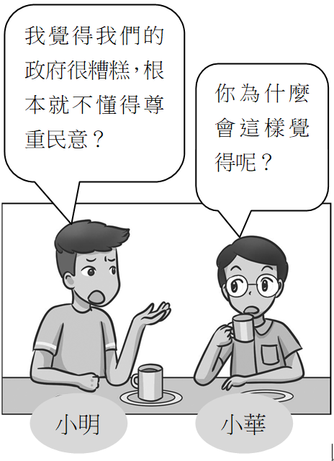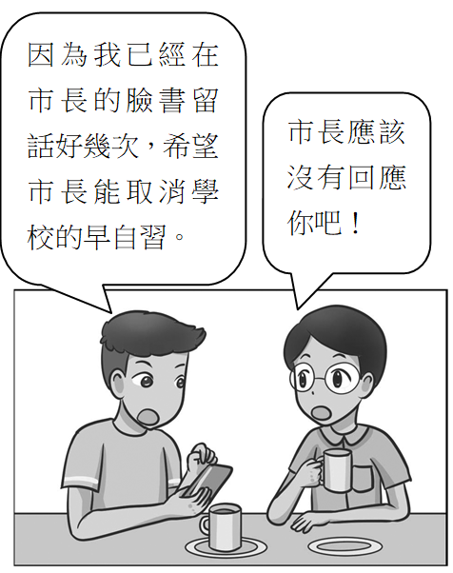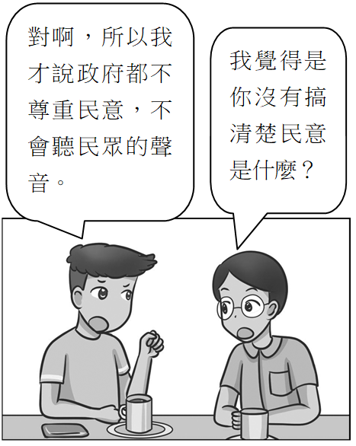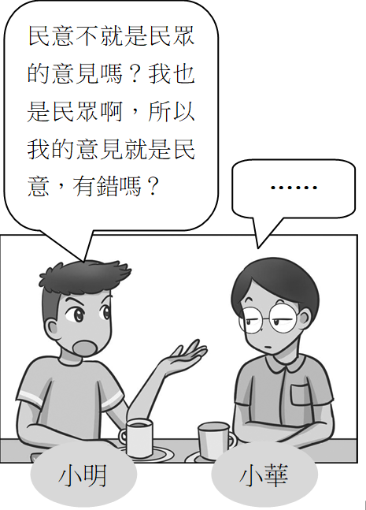

《答案》  
(1)民意除了是民眾對公共事務公開表達意見外，也必須是民眾意見的匯集，不能只是個人的意見。(答案僅供參考)  
(2)1.小明可以在臉書開設相關社團，吸引民眾參與討論，匯集相同的意見以形成公共意見。2.小明可以在街頭發傳單，讓取消早自習的意見成為民眾討論的議題，進而形成公共意見。3.小明可以尋求相關利益團體的支持，透過利益團體尋求更多民眾的支持而形成公共意見。(答案僅供參考)

1. 請閱讀下列短文並回答問題。  
   食藥署日前公布民國 106 年日本核食風險評估，表示進口日本食品對臺灣人一生的健康風險低於10 萬分之一，而在民國107 年檢驗的300 項日本食品輻射值也全數合格。為何106 年的報告遲至今日才公布，主要是報告出爐後還得送至相關機關檢視、尋求專業意見，再由研究單位進行補充和修正。但由於107 年底舉行的公投，有八百多萬人壓倒性的反對日本核食進口，基於尊重公投結果，2 年內仍維持不開放日本核食進口。  
     
   資料來源：張茗喧(2019/08/03)。日本核食評估出爐 健康風險低於10 萬分之1。中央通訊社。  
   (1)文中提及民眾為反對日本核食進口到臺灣，因此採取何種作法要求政府禁止？  
   (2)承上題，欲使用此種政治參與方式的民眾應具備哪些條件？  
   (3)文中民眾成功反對日本核食進口所採取的方式，實現人民哪項權利的行使？此方式具備何種功能？  
   權利：  
   功能：



《答案》  
(1)公投。  
(2)具備我國國籍、設籍滿六個月、年滿18歲、未受監護宣告。  
(3)權利：實現人民創制、複決的權利。功能：可實踐直接民權外，更可使政府的施政更貼近民意。

1. 黃土高原的黃土是由於風力堆積作用形成的。亞洲東部季風區強大的季風，由西伯利亞和蒙古一帶帶來大量的沙塵，遇到太行山、秦嶺等山地的阻擋，沙塵沉積下來，形成現在的黃土高原。附圖為黃土高原成因示意圖，請回答下列問題。  
     
   (　)(1)附圖中的「甲」最可能為下列哪一個地形區？　(A)青藏高原　(B)雲貴高原　(C)內蒙古高原　(D)塔里木盆地。  
   (　)(2)由附圖推論，此時黃土高原地區的主要風向最可能為何？　(A)東北風　(B)西北風　(C)東南風　(D)西南風。  
   (　)(3)根據上文推論，「甲」處最可能看到下列何種景觀？　(A)採茶姑娘工作中　(B)廣闊的小麥田　(C)牧民辛勤地驅趕牲畜　(D)嘆為觀止的窑洞建築。

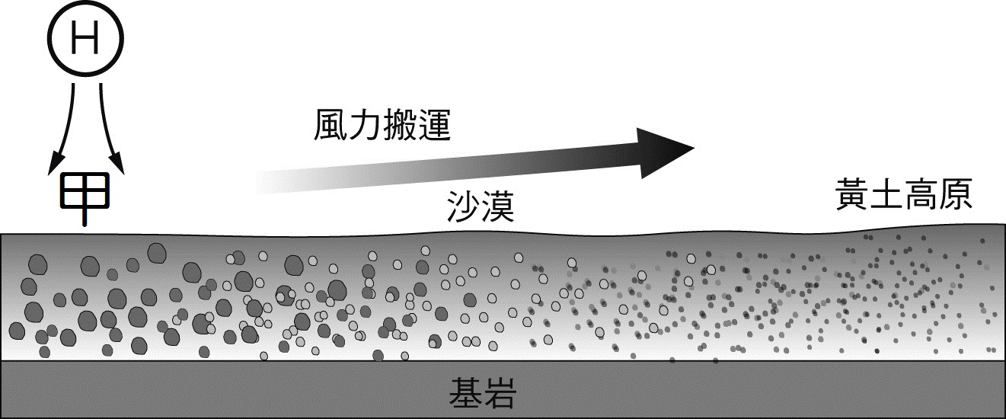

《答案》(1)C　(2)B　(3)C

詳解：(2)由附圖的高氣壓推論，此時應為冬季，故黃土高原的主要風向應為西北風。

1. 人類會因為一地區多數人的行為或當地的風土民情，而將其歸類成一個「印象」。中國地大物博，各地區差異極大，因此不同地區會對其他地方產生不同的印象。附圖是網路上流傳的一份統計某少數民族自治區(圖中灰底區域)對其他行政區的印象，並繪製成地圖，請閱讀地圖後，回答以下問題。  
     
   (　)(1)關於該少數民族自治區的描述，下列何者正確？　(A)以藏族為主要民族　(B)以農業為傳統產業　(C)氣候上屬草原氣候　(D)主要為平坦的平原地形。  
   (　)(2)清代黃河流域大批的人民移往圖中的「回族」與「牛奶輸出中心」中南部區域，也就是現今的河套平原墾荒。造成上述現象的主要原因可能為何？　(A)氣候異常造成黃河下游時常乾旱　(B)當時政府強制命令人民前往此地拓墾　(C)人口成長迅速因而造成糧食不足　(D)圍湖造田造成下游發生嚴重水患。  
   (　)(3)圖中所列「少數民族比我們還多」的地區，其產生此現象的主要原因為何？　(A)多國曾經在此地殖民　(B)地勢低窪故開發較晚　(C)東南亞少數民族移入　(D)因山高谷深阻隔交流。

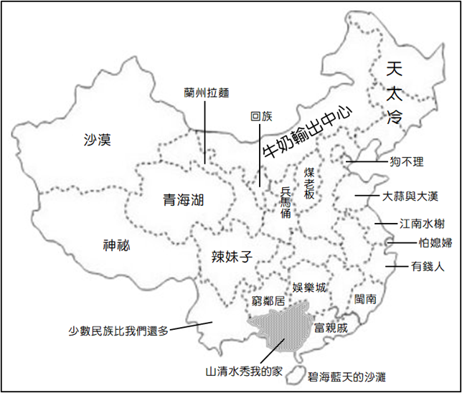

《答案》(1)B　(2)C　(3)D

詳解：(1)該自治區為廣西壯族自治區，主要位於季風氣候區，以山地及丘陵地形為主。(3)中國西南部地區(雲貴高原、橫斷山脈等地)族群複雜，主要是因地形阻隔。

1. 上歷史課時，老師在黑板上畫了兩個圖，請參看並回答下列問題：  
   ▲圖1  
   ▲圖2  
   (　　)(1)圖中的甲、乙最有可能分別為何者？　(A)秦始皇；周天子　(B)共主；諸侯　(C)周天子；秦始皇　(D)秦始皇；漢武帝。  
   (　　)(2)這一堂課的主題最有可能為下列何者？　(A)從統一國家到封建　(B)漢唐的政治制度演變　(C)皇帝制度的得失弊病　(D)權力從地方到中央的轉移。  
   (　　)(3)承第(1)題，關於這兩張圖的敘述，何者正確？　(A)因地方勢力不斷坐大，乙的地位日漸低落　(B)圖二的制度於東周末年時出現　(C)為確保圖二的制度，還會以禮樂及宗法規範貴族行為　(D)圖二的地方長官為世襲制。

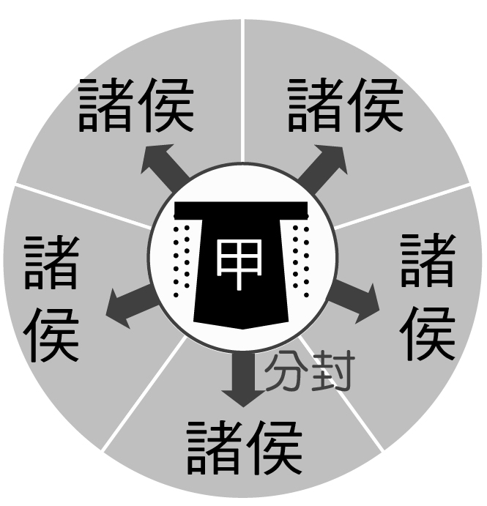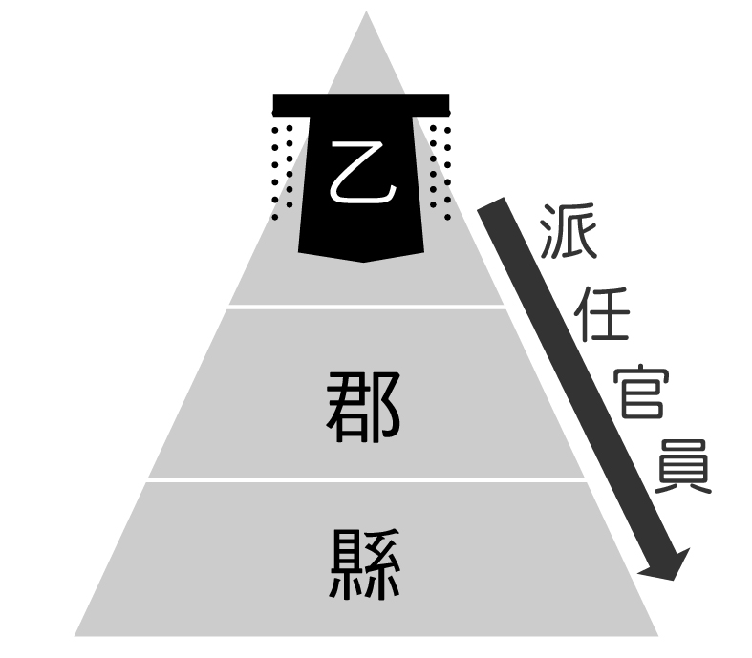

《答案》(1)C　(2)D　(3)B

詳解：(1)此為封建制度與郡縣制度的示意圖，甲為周天子，乙為秦始皇。(2)(A)應為從封建到統一國家。(B)應為周到秦的政治制度演變。由於從封建到郡縣為中央集權的表現，故(D)較(C)合適。(3)(A)因地方勢力不斷坐大，甲(周天子)的地位日漸低落。(C)為確保圖一的封建制度，周代還會以禮樂及宗法規範貴族行為。(D)圖一封建制的諸侯為世襲制，圖二的地方長官為中央直接任命。

1. 甲島為乙國最大的海外屬地，距離乙國本土約18,000公里遠，乙國僅同意甲島享有自治權，因此居住在甲島上的原住民族多年來不斷發起獨立運動，乙國今年授權讓甲島進行獨立公投，96.49%的選民表示不願意獨立，獨立派表示此次投票率僅有43.9%，他們不認可投票結果，將訴諸聯合國管道。請回答下列問題：  
   (　)(1)針對文中畫線處的說明，下列何者最為貼切？　(A)決定所有制度的最高權力　(B)在執行政策時的統治權力　(C)須結合其他權力才能彰顯　(D)此權力能展現獨立的地位。  
   (　)(2)依據上文判斷，甲島目前是否已是一個國家？　(A)是，當地原住民族不認同乙國的管理　(B)是，因為距離乙國有非常遙遠的距離　(C)否，未能獲得聯合國成員的充分討論　(D)否，並未享有國家構成要素中的主權。  
   (　)(3)乙國讓甲島進行獨立公投，主要是為了達到下列哪一項目的？　(A)展現出主權在民的理念　(B)要求人民必須遵守法律　(C)不同勢力皆能公平競爭　(D)政府官員負起政治責任。

《答案》(1)B　(2)D　(3)A

詳解：(1)自治權應為政府擁有的統治權，不同於國家的主權概念。(2)乙國授權讓甲島進行獨立公投，且公投結果並未通過獨立，顯示甲島不具有獨立性的主權，所以不是一個國家。(3)政府透過民意調查、公聽會、或是公民投票的管道，確認多數民意之所在，此為民意政治的展現。

1. 以下為甲國去年爆發的重大事件整理：  
     
   請回答下列問題：  
   (　)(1)從8/17的資訊可看出下列哪一項資訊？　(A)政府的更替不代表國家的存亡　(B)國家必須要具備四項構成要素　(C)政權變動才能凸顯國家的存在　(D)政府僅具有執行政策的統治權。  
   (　)(2)從8/18的資訊來判斷，甲國是否符合民主政治？　(A)是，行政機關依法執行規定　(B)是，法律呈現領導者的想法　(C)否，法令不是依民意制定的　(D)否，沒有在野勢力彼此抗衡。  
   (　)(3)從上述節錄的甲國重大事件分析，國家構成要素上有出現變化嗎？　(A)四項構成要素維持原本樣貌　(B)領土出現變化導致政府改變　(C)人民因主權因素而大幅減少　(D)政府的變化影響著人民要素。



《答案》(1)A　(2)C　(3)D

詳解：(3)政變取得新政權為政府要素的變動，人民因新政府的施政出現出逃狀況。

1. 甲國近期將舉行修憲，一旦修憲通過，總統會充分決定國家未來，可以更容易更換內閣部長，且不受國會否決權的限制。另外，總統發起對最高法院法官的免職，須經由國會批准，不過此舉卻被認為僅是一種形式，因為總統可以任命部分的國會議員，也可為自己在國會中保留一個終身席位。因此，社運人士發起反憲政改革活動，但被政府強行拘留，群眾也被下令禁止再從事任何集會。請回答下列問題：  
   (　)(1)甲國在修憲通過後，此項法律將在該國扮演著什麼角色？　(A)積極維護人民的權益　(B)充分展現人民的意志　(C)鞏固統治權力的工具　(D)大幅限縮統治者意志。  
   (　)(2)根據上文，修憲後的政府體制，是否可以發揮相互制衡的功能？　(A)可以，行政權被立法、司法權監督　(B)可以，各機關獨立行使不同的權力　(C)不可以，未具備有充分的學理支持　(D)不可以，權力將過度集中形成濫權。  
   (　)(3)由社運人士發起活動的結果來看，下列敘述何者正確？　(A)社運人士享有的是權力　(B)政府機關運用的是權利　(C)權利已侵害權力的運作　(D)權力已剝奪權利的享有。

《答案》(1)C　(2)D　(3)D

詳解：(1)統治者於修憲後可依個人意志決定國家未來，此舉將導致權力擴張，侵害人民權利。(2)統治者不受國會否決權限制，也可以發起對最高法院法官的免職，顯示立法權與司法權無法制衡統治者。(3)社運人士發起活動以爭取權利；政府運用權力拘留社運人士，但未能提出相關法律即對人民開罰，此舉傷害了人民的權利。

1. 阿娟查閱政府體制的相關書籍，並從中擷取了兩個實例：  
     
   請回答下列問題：  
   (　)(1)下列何者作為文中(甲)例的結論較為適當？　(A)行政權兼考試權出現的缺失　(B)立法權兼監察權出現的困境　(C)司法權無法獨立行使的弊端　(D)行政權執法時所扮演的角色。  
   (　)(2)有關(乙)例的相關分析，下列何者正確？　(A)涉及司法權的範圍與能發揮的功能　(B)此情形可透過立法權的監督來解決　(C)彰顯行政權能有效率、獨立的行使　(D)立法權缺乏制衡而出現的專制問題。  
   (　)(3)根據上述例子，下列何者最可能為此書的標題？　(A)三權分立產生的起源　(B)五權分立發展的困境　(C)三權分立運作的流弊　(D)五權分立運作的模式。



《答案》(1)A　(2)D　(3)C

詳解：(1)行政權兼考試權，容易出現濫用私人的流弊。(2)國會議員享有立法權，若立法權缺乏制衡，可能出現議會專制的問題。(3)文中兩例分別是三權分立中，行政權與立法權出現的流弊。

1. 立法院成立修憲委員會啟動修憲工程，廢除考試院、監察院成為討論焦點。贊成廢除考、監兩院方認為： (甲)這兩院的人事任命是酬庸考量，忽視了專業能力； (乙)這兩院功能有限，卻每年編列大筆經費，花費過多稅金。不贊成廢除考、監兩院方則主張：這違反五權憲法的架構與精神；另外， (丙)總統與立委同時選舉，若獲勝的政黨掌握所有權力機構，將產生不良的後果。請回答下列問題：  
   (　)(1)有關(甲)提到兩院的正副院長與委員被詬病的部分，應為下列哪一種產生方式？　(A)總統直接任命　(B)公民直接選舉產生　(C)由行政院院長提請總統任命　(D)總統提名，經立法院同意後任命。  
   (　)(2)若要藉由附表補充(乙)所認為的兩院功能：  
     
   下列何者是正確的？　(A)丁：甄選公務人員；戊：糾舉公務人員　(B)丁：懲戒公務人員；戊：彈劾公務人員　(C)丁：罷免公務人員；戊：考核公務人員　(D)丁：任免公務人員；戊：質詢公務人員。  
   (　)(3)針對(丙)所擔心的不良後果，有可能會出現在下列哪一個行為上？　(A)無法糾正相關部會，要求改善不當施政　(B)無法藉由追認，來使緊急命令立即失效　(C)無法以法庭裁判方式，解散違憲的政黨　(D)無法辦理公務人員的銓敘、撫卹等事宜。



《答案》(1)D　(2)A　(3)B

詳解：(1)考試院院長、副院長、考試委員，監察院院長、副院長、監察委員、審計長，皆由總統提名，立法院行使同意權後，再由總統任命。(2)考試院設有考選部，掌理各種公務人員的考試；監察院負責糾舉、彈劾違法或失職的公務人員。(3)國家或人民遭遇緊急危難或財政經濟上重大變故，總統得經行政院會議決議，發布緊急命令，但10日內立法院須進行追認。

1. 以下是立法院出現的某一場景：  
   請回答下列問題：  
   (　)(1)針對文中畫線的部分涉及到的相關過程，哪一項說明是正確的？　(A)相關的草案將由總統負責提出　(B)透過行政院的討論來表決通過　(C)通過後交由立法院來依法公布　(D)違憲審查由司法院負責進行。  
   (　)(2)從上任後欲進行改革的內容，可推測此院還有辦理什麼事項？　(A)提出總統、副總統的罷免案　(B)審理總統、副總統的彈劾案　(C)辦理各種公務人員招考事項　(D)糾舉違法或失職的公務人員。  
   (　)(3)文中呈現的場景，應涉及立法委員的哪一項職權？　(A)行使人事的同意權　(B)針對法案移請覆議　(C)表決通過不信任案　(D)提出憲法的修正案。



《答案》(1)D　(2)B　(3)A

詳解：(1)立法院負責制定、修改法律，總統依法公布法律，司法院的大法官負責解釋憲法與統一解釋法律及命令等案件。(2)從改革法官裁判品質、審理違憲案件，可推測此為司法院的相關改革。(3)立法院針對總統提名的院長、副院長與大法官，可行使人事同意權。

1. 我國的政治制度屬於雙首長制，國家元首是總統，而總統直接任命最高行政首長行政院長時，不需得到最高民意機構立法院同意。此情形造成總統與行政院長若為同一政黨時，總統有權，但不需直接向立法院負責；行政院長無權，卻須對立法院負責的狀況。然而立法院若通過不信任案，總統卻可以解散立法院，更顯示總統有權無責的狀態，因此歷來不信任案未曾通過，僅為政治宣示動作。附圖是我國立法院曾經提出的不信任案：  
     
   請回答下列問題：  
   (　)(1)就民主國家以「分權制衡」建構政府體制的原則下，不信任案是屬於下圖哪兩種權力間的制衡？　(A)甲　(B)乙　(C)丙　(D)丁。  
     
   (　)(2)如果西元1999年第一次的不信任案通過，下列敘述何者正確？　(A)立法院對於當時候民選出的蕭萬長先生提出不信任案　(B)若立法院通過不信任案，則李登輝總統必須下臺負責　(C)蕭萬長提出辭呈後，並得同時呈請李登輝解散立法院　(D)立法院接獲李登輝解散命令，需開會決議該命令效力。  
   (　)(3)不信任案制度的設計，其目的可能為何？　(A)避免執政者任意擴張職權，侵害人民的自由與權利　(B)避免議會濫用監察權，造成立法委員過於專制獨裁　(C)使人民的權益受損時，可以透過司法機關獲得保護　(D)避免行政機關任用公職人員時，濫用私人親信瀆職。



《答案》(1)C　(2)C　(3)A

1. 以下為民眾投書的內容：「每當選舉將近，人民會關注應投票給哪一位參選者，然而有一群人，他們是公民，卻不被准予投票。中選會曾在西元1980年函示：監所人犯因案被羈押看守所者，其行動自由已受限制，不得行使選舉權，事所當然；另有人認為，監所內易受到動員控制，不宜開放投票。但維護行政中立，不是政府機關應盡的法律責任嗎？」要在投票日戒護數萬收容人外出投票，確實存在著現實上難以克服的困難，然而目前倡議的「不在籍投票」方式，應能彌補此缺失。請回答下列問題：  
   (　)(1)落實哪一項投票原則，可避免文中畫線處的問題出現？　(A)普通原則　(B)平等原則　(C)直接原則　(D)無記名原則。  
   (　)(2)有關中選會的函示，是否符合選舉法規呢？　(A)是，受褫奪公權的受刑人，無法行使投票權利　(B)是，因無法取得投票通知單，不具有資格領票　(C)否，符合法定資格應皆可投票　(D)否，《憲法》明訂保障人民創制、複決的權利。  
   (　)(3)從投書內容可看出該民眾對政治參與的看法為何？　(A)人民應以定期授權決定執政者去留　(B)人民參與政治是一件非常重要的事　(C)彙整廣泛民意有助政府政策的制定　(D)人民不參與政治導致施政品質下降。

《答案》(1)D　(2)C　(3)B

詳解：(1)保障個人隱私，避免他人得知選票內容而影響個人的自由意志。(2)此為落實公平的普通原則。(3)該民眾認為受刑人的參政權也應受到重視。

1. 全臺約有三分之一的村、里長是同額競選，等於候選人只需要投給自己一票就篤定當選，這是很沒有代表性的狀態，難以實踐民主投票的意義。因此民間發起「獨立村、里長學院」活動，以手冊、影片、工作坊等方式，讓民眾更理解村、里長的工作，並實際演練如何參選村、里長。他們不僅要「更新村、里民」，還要「更新村、里長」。發起人表示，只有站在第一線回歸在地，了解在地需求，才有辦法實現理想的政治價值。  
   (　)(1)下列哪一項敘述與參選文中提及的公職人員有關？　(A)連選得連任　(B)必須年滿26歲　　(C)設籍須滿6個月以上　(D)須參選過其他公職人員。  
   (　)(2)為什麼同額競選難以實踐民主投票的意義？　(A)無法實現「一人一票，票票等值」的精神　(B)必須符合投票資格者，才能成為被選舉人　(C)不能採用多元方式展現政治參與的重要性　(D)人民無法改變選舉結果，易造成政治冷漠。  
   (　)(3)民間發起的「獨立村、里長學院」活動，是為了達到下列哪一項目標？　(A)實踐當地居民創制、複決的基本權利　(B)從生活中著手，增進民眾的政治參與　(C)鼓勵民眾基於自由意志參與選舉投票　(D)以和平友善方式完成當地政權的轉移。

《答案》(1)A　(2)D　(3)B

詳解：(2)同額競選指的是只有一名候選人參選，不管票數高低，都一定會當選，此一情形會造成人民覺得有無投票，都無改變結果的狀況。(3)培訓有志者投身村、里長的選舉，透過與在地民眾的接觸與服務，實現政治參與。

1. 為解決人口快速成長的問題，中國提出許多人口的因應政策，其中又以「一胎化政策」最為人所知，然而該政策實施後也衍生出許多問題。請問：  
     
   (　)(1)分析中國西元1970年的人口金字塔，有關當時中國人口的特色敘述，何者正確？　(A)中國的人口總數超過10億人　(B)女性幼年人口比壯年人口多　(C)中國的人口扶養比約為90%　(D)幼年人口約老年人口的十倍。  
   (　)(2)從西元1970年到西元2020年的人口金字塔變化分析，中國人口結構變化的趨勢為何？　(A)老年人口總數大幅增加為三倍左右　(B)壯年人口的比例增加使扶養比上升　(C)幼年人口的比例下降顯示少子化明顯　(D)塔形變化顯示人口增加速度愈來愈快



《答案》(1)D　(2)C

詳解：(1)(A)無法看出人口總數。(B)由0∼14歲的男女百分比可知，男性幼年人口多於女性。(C)該年中國的扶養比約為(40.3%＋4.0%)／55.7%＝79.5%。(2) (A)無法看出老年人口數量多寡。(B)壯年人口比例增加，扶養比下降。(D)由金字塔塔形變化可看出幼年人口比例縮減，人口增加速度趨緩。

1. 下列是有關宋遼金元時期民族與事件的表格，內容分為三個主題，請依據表格資料回答問題。  
     
   ( )(1)下列有關主題一的敘述，何者正確？　(A)按照版圖大小排列，由最強到最弱　(B)均在宋 元時期影響中國歷史的發展　(C)都是歷史上曾攻入黃河流域的草原民族　(D)這些族群都曾建立統治整個東亞的政權  
   ( )(2)若要針對主題三的事件辦一場研討會，下列何者適合作為研討會的主題名稱？　(A)東亞外交新秩序　(B)農業民族的悲歌　(C)中央集權的鞏固　(D)華夷一家的世界觀



《答案》(1)B　(2)A

1. 附表是明代中期至清代中期(西元1550～1830年)的白銀存量表，請閱讀並回答問題。  
     
   資料來源：張翼、蔣曉宇(2020)。1550～1830年中國白銀流入及其影響。中國人民銀行工作論文。  
   ( )(1)根據附表，中國的白銀存量大為增加，其可能的背景因素為何？　(A)中國工商業發達促使白銀的價值提高　(B)白銀是中國用來交易美洲作物的貨幣　(C)白銀透過國際貿易方式不斷流入中國　(D)中國開採白銀的技術進步而使產量提升  
   ( )(2)根據你所知的歷史事實，當時中國的白銀，主要來自何地？　(A)甲丙丁　(B)甲丙戊　(C)乙丙戊　(D)丙丁戊



《答案》(1)C　(2)B

1. 清末一位學者有感而發的說：「民主革命破壞力太大，中國已有東亞病夫之名，不應服食猛藥，而導致國家滅亡。英、日兩國皆以君主立憲而國家富強，可為取法的對象。」針對當時中國的危局，這位學者最可能採取何種行動？　(A)參與革命推翻滿清　(B)練習拳法抵禦外侮　(C)建議朝廷推行憲政　(D)購買西式槍炮抗敵

《答案》C

1. 以下是一本書中提到有關上海這座城市的相關資料：  
     
   資料來源：李伯元(1955)。文明小史。北京：通俗文藝出版社。  
   (1)由資料的內容來看，可以顯示上海這座城市有以下何種特色？　(A)學術文化重鎮　(B)全面學習西化　(C)堅持傳統文化　(D)中西文化並陳  
   (2)由資料二的內容來看，歐洲人帶來了許多「奇觀」，下列何者為非？　(A)民眾隨手亂扔垃圾　(B)馬路中間不可停車　(C)小販不准沿街叫賣　(D)馬車穿過窄橋需減速

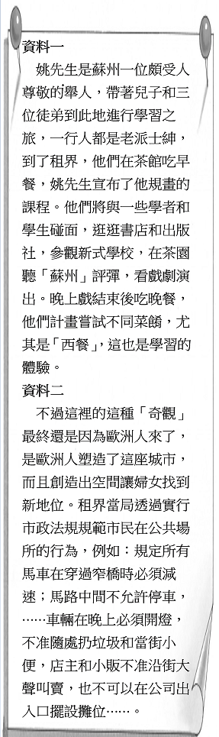

《答案》(1)D　(2)A

1. 請閱讀下列短文並回答問題。  
   快樂國首相(最高行政首長)伊斯頓因其提出的民生經濟法案在國會(立法機關)審查受阻，遭到許多國會議員反對而無法執行，於是宣布解散國會，重新改選(重新透過選舉)後再度贏得大選，政府部門的各部會首長也進行調整，最後才使得民生經濟法案獲得國會通過。  
   (　)(1)根據上述資料判斷，快樂國國會重新改選的結果與各部會首長的調整，代表下列何種意義？　(A)國家更換對內的主權　(B)政府下臺負法律責任　(C)國家滅亡而主權消失　(D)政府的統治組織變更。  
   (　)(2)上文中首相伊斯頓可以在國會重新改選後，再度贏得大選，說明該國符合下列何種特色？　(A)政府制定法律的目的是要讓人民遵守　(B)民主國家一定要提供完善的社會福利　(C)政府組織因缺乏公權力導致法案受阻　(D)民主政府的施政應隨時受人民的檢視。

《答案》(1)D　(2)D

1. 請閱讀下列短文並回答問題。  
   新冠肺炎(COVID-19)引起民眾恐慌，紛紛搶購口罩導致口罩短缺。政府為解決「口罩之亂」，已推動「實名制買口罩」，呼籲民眾勿過度恐慌。某媒體針對「口罩實名制」的看法，進行民意調查，其結果如下表所示：  
     
   (　)(1)媒體針對民眾是否贊成口罩實名制而進行民調，其目的應與下列何者關係最為密切？　(A)了解民眾對於公共事務的意見　(B)發現民眾是否面臨防疫的難題　(C)尋找解決口罩供給不足的方式　(D)針對口罩銷售進行利與弊分析。  
   (　)(2)依上文與表中資訊判斷，下列敘述何者正確？　(A)民調只是少數人私下意見，無助政府探知民意　(B)根據民意調查結果，政府應該廢除口罩實名制　(C)民調結果的分布情形，顯示公共意見的複雜性　(D)此為民眾透過利益團體，間接向政府表達意見。



《答案》(1)A　(2)C

詳解：(1)(B)此一調查的問題無法發現民眾是否面臨防疫的難題；(C)此一調查並無法解決口罩不足的問題；(D)針對口罩銷售利與弊分析，應是政府要對人民做的說明。(2)對於口罩實名制，有支持者與反對者，也有人沒有意見，可以明顯看出公共意見的複雜性。(A)民意調查有助於政府主動探求多數的民意；(B)民意調查結果為69.6%的民眾支持口罩實名制，因此政府應該繼續實施政策，而非廢除；(D)民眾是接受傳播媒體的民意調查，並非透過利益團體。